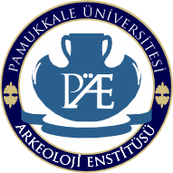

2015



APOLLON’UN ANTİK DÖNEMDEN
RÖNESANS ve BAROK STİLE UZANAN ETKİSİ

SUAT PEÇEN

EYLÜL 2024

T.C.
PAMUKKALE ÜNİVERSİTESİ
ARKEOLOJİ ENSTİTÜSÜ

Doktora Tezi
Arkeoloji Anabilim Dalı
Arkeoloji Doktora Programı

APOLLON’UN ANTİK DÖNEMDEN
RÖNESANS ve BAROK STİLE UZANAN ETKİSİ

Suat PEÇEN

DANIŞMAN
Prof. Dr. Celal ŞİMŞEK

EYLÜL 2024
DENİZLİ

DOKTORA TEZİ ONAY FORMU

Arkeoloji Anabilim Dalı, Klasik Arkeoloji Bilim Dalı doktora programı öğrencisi Suat PEÇEN tarafından Prof. Dr. Celal ŞİMŞEK yönetiminde hazırlanan “Apollon’un Antik Dönemden Rönesans ve Barok Stile Uzanan Etkisi” başlıklı tez aşağıdaki jüri üyeleri tarafından 17/09/2024 tarihinde yapılan tez savunma sınavında başarılı bulunmuş ve Doktora Tezi olarak kabul edilmiştir.

Jüri Başkanı

Prof. Dr. Şükrü ÖZÜDOĞRU

Jüri-Danışman Jüri

Prof. Dr. Celal ŞİMŞEK Prof. Dr. Fahriye BAYRAM

Jüri Jüri

Prof. Dr. Murat ÇEKİLMEZ Prof. Dr. Bahadır DUMAN

Pamukkale Üniversitesi Sosyal Bilimler Enstitüsü Yönetim Kurulu’nun tarih ve……………. sayılı kararıyla onaylanmıştır.

Prof. Dr. Celal ŞİMŞEK
Enstitü Müdürü

Bu tezin tasarımı, hazırlanması, yürütülmesi, araştırmalarının yapılması ve bulguların analizlerinde bilimsel etiğe ve akademik kurallara özenle riayet edildiğini; bu çalışmanın doğrudan birincil ürünü olmayan bulguların, verilerin ve materyallerin bilimsel etiğe uygun olarak kaynak gösterildiğini ve alıntı yapılan çalışmalara atıfta bulunulduğunu beyan ederim.

Suat PEÇEN

ÖNSÖZ

Tezin sonuna geldiğimi gösteren bu metni yazmak benim için kelimelerin anlatamayacağı büyük bir teşekkür ve şükran içermektedir. Henüz birinci sınıfta hocam Prof. Dr. Celal ŞİMŞEK’ten öğrendiğim mitolojinin klasik arkeoloji için önemi beni antik yazarlarla tanıştırmış ve bu sayede hocam, tezim için hazırlıklarımın yıllar önce başlamasını sağlamıştır. Bu sebeple hocama ilk teşekkürüm, beni mitolojiye yönlendiren cümleleri içindir. Bu sayede Apollon gibi çok yönlü, farklı kavramları farklı alt metinlerle içerisinde barındıran bir tanrıyı çalışıp mitolojinin önemini ve Apollonik felsefenin kapılarını aralayan bir süreç benim için başlamıştır.
Hocama ikinci teşekkürüm ise tez sürecindeki katkıları içindir. Tezimin belirlenmesi, şekillenmesi ve bitiş anına kadar bilgi ve tecrübesiyle yolumu aydınlattığı için Prof. Dr. Celal ŞİMŞEK’e çok teşekkür ederim.
Çalışmamın başından son anına kadar değerli bilgilerini benimle paylaşıp beni yönlendiren ve her daim motivasyonumu yükselten hocam Prof. Dr. Fahriye BAYRAM’a çok teşekkür ederim. Tez izleme komitemde yer almayı kabul edip değerli bilgi ve görüşlerini benimle paylaşan Prof. Dr. Murat ÇEKİLMEZ’e çok teşekkür ederim.
Prof. Dr. Bahadır DUMAN hocama tez jürimde yer aldığı için ve en önemlisi lisans eğitimimin başından beri katkıları için çok teşekkür ederim. Prof. Dr. Şükrü ÖZÜDOĞRU hocama katkılarından dolayı teşekkürlerimi sunuyorum.
Doktora eğitimim boyunca 100/2000 YÖK Doktora Bursu Programı kapsamında burs sağlayan Yüksek Öğretim Kurulu’na tüm destekleri için teşekkür ederim.
Çalışma sürecimde her zaman desteklerini hissettiğim arkadaşlarım, Arş. Gör. Fikret AKSOY ve Arş. Gör. Dr. Fatma AYTEKİN, Dr. Şeniz YENER ve Öğr. Gör. Dr. Yasemin İNCEELGİL’e çok teşekkür ederim.
Hayatımın her anını varlıklarıyla güzelleştiren ve her an yanımda olan aileme burada yazılacak tek bir cümle ve teşekkür yetmese de sonsuz teşekkürlerimi sunuyorum.
Çalışmamdaki ve en önemlisi hayattaki en büyük destekçim Doğan PEÇEN’e, hayatımın her aşamasını kolaylaştırdığı için çok teşekkür ederim.

ÖZET
APOLLON’UN ANTİK DÖNEMDEN
RÖNESANS ve BAROK STİLE UZANAN ETKİSİ

PEÇEN, Suat
Doktora Tezi
Arkeoloji Anabilim Dalı
Arkeoloji Doktora Programı
Tez Yöneticisi: Prof. Dr. Celal ŞİMŞEK
Eylül 2024, Sayfa 227

Yunan pantheonun en önemli ve en yaygın tapınımlarından birisine sahip olan Apollon, birçok yetki alanını elinde bulundurmuş ve antik dönem insanı için birçok farklı anlam ifade etmiştir. Apollon kültünün günümüze ulaşan ve inananları için dinin pek çok anlamını içinde barındıran heykelleri Arkaik Dönem’in ilk evrelerinden itibaren yoğun bir şekilde yapılmaya başlanmıştır. Farklı yetki alanları sayesinde sahip olduğu epithetler onun farklı ikonografi ve tipolojide birçok heykelinin oluşmasını sağlamıştır. Dinin en önemli tapınım aracı olan bu görseller tanrının profilini oluşturmuş ve tanrının insanlara vermek istediği mesajın simgelerini üzerinde taşımıştır. Apollon kültünün derin yayılımı, tanrının, MS 4. yy.da resmiyetini kazanan yeni dine uyarlanması gerekliliğini ortaya çıkarmıştır. Antik kaynaklarda, Olympos’ta babası Zeus’un tahtının sağında oturan Apollon, yeni dinde ölümünden sonra gök yüzüne çıkarılıp Tanrı’nın sağına oturan İsa’yla özdeşleşmiştir. Apollon, Geç Antik ve Orta Çağ’da bazen Hristiyanlaştırılmış bazen de Hristiyan eğitiminin bir parçası olan alegori unsuru olarak kullanılmıştır.Rönesans Dönemi’nde yaşanan sanatsal devrimle birlikte Apollon yeniden insanlığı etkisi altına almaya başlamıştır. 16. yy.da heykellerinin keşfedilmesiyle Rönesans ve Barok Dönem’de, birçok sanatçının heykeltıraşlık eserinin tipolojik ve ikonografik prototipini oluşturmuştur. Sanatçılar bazen sadece tanrının kendi görsellerini yaparken bazen de dönemin siyasi propagandasına uygun olarak belirledikleri heykel dekorasyonun prototipi olarak tanrının heykellerini kullanmışlardır.
Bu çalışma 100/2000 YÖK Doktora Bursu Programı kapsamında desteklenmiştir.

Anahtar Kelimeler: Apollon, Tipoloji, İkonografi, Antik Dönem, Rönesans Dönemi, Barok Dönem.

ABSTRACT
THE INFLUENCE OF APOLLO FROM ANTIQUITY TO THE RENAISSANCE AND BAROQUE STYLE
PEÇEN, Suat
PhD Dissertation
Departman of Archaeology
Doctoral Program in Archaeology
Supervisor: Prof. Dr. Celal ŞİMŞEK
September 2024, 227 Pages

Apollo is one of the most important and widely worshipped deities in the Greek Pantheon. He held authority over many areas and had numerous meanings for the people of antiquity. The statues of Apollo, which have survived to the present day and embody many religious meanings for people, began to be made during the Archaic Period. The epithets he acquired through his various jurisdictions led to the creation of many sculptures with different iconography and typology. These images, which are the most important worship tools of religion, formed the profile of the god and carried the symbols of the message he wanted to convey to people. The widespread popularity of Apollo's cult necessitated the adaptation of the deity to Christianity, which was formalized in the 4th century AD. In ancient texts, Apollo, depicted as seated to the right of his father Zeus on Olympus, was symbolically associated with Jesus, who, in the context of the nascent religion, ascended to the heavens following his death and was said to have seated himself at the right hand of God. In Late Antiquity and the Middle Ages, Apollo was sometimes Christianized and sometimes used as an element of allegory as part of Christian education. With the artistic revolution of the Renaissance period, Apollo began to influence humanity again. In the 16th century, following the rediscovery of his sculptures, Apollo became the typological and iconographic prototype that shaped the sculptural works of numerous artists during the Renaissance and Baroque periods. Artists sometimes sculpted statues of gods exclusively, and at other times used statues of gods as the prototype for sculptural decorations they created in accordance with the political propaganda of the period.
This study was supported by the 100/2000 YÖK PhD Scholarship Programme.

Keywords: Apollon, Typology, Iconography, Ancient Period, Renaissance Period, Baroque Period.

İÇİNDEKİLER

ÖNSÖZ i
ÖZET ii
ABSTRACT iii
GİRİŞ 1
AMAÇ/KAPSAM 2
YÖNTEM 3
BİRİNCİ BÖLÜM
ANTİK DÖNEM ve SONRASINDA APOLLON AKTARIMLARI

1.1. Antik Kaynaklarda Apollon 5
1.2. Antik Dönem Sonrası Apollon 23
İKİNCİ BÖLÜM
ARKAİK DÖNEM APOLLON HEYKELLERİ

2.1. Apollon Tektaios 37
2.2. Apollon Tektaios’un Arkaik Döneme Etkisi 44
2.3. Antik Dönem Sonrası Apollon Tektaios’un Etkileri 46
ÜÇÜNCÜ BÖLÜM
KLASİK DÖNEM APOLLON HEYKELLERİ

3.1. Apollon Sauroktonos 52
3.1.1. Apollon Sauroktonos’un ve Bronz Davut Heykeli’ne Etkisi 59
3.1.2. Apollon Sauroktonos’un ve Aziz Petrus Baldakeni’ne Etkisi 70
3.2. Apollon Lykeios 74
3.2.1. Apollon Lykeios’un Sanata Etkileri 82
3.2.2. Apollon Lykeios’un Michelangelo’nun Eserlerine Etkileri 85
3.3. Mantineia Kaidesi Üzerinde Apollon. Kitharados Kabartması 91
3.3.1 Mantineia Kaidesi Üzerinde Apollon Kitharados Kabartması ve Etkileri 94
3.3.2. Apollon Farnese’nin ve Meryem ve Çocuk İsa Heykeli’ne Etkileri 96
3.4. Apollon Belvedere 98
3.4.1. Apollon Belvedere’nin Sanata Etkileri 102
3.4.2. Apollon Belvedere’nin Orpheus ve Kerberos Heykeli’ne Etkileri 115
3.4.3. Apollon Belvedere’nin Perseus Heykeli’ne Etkileri 118
3.4.4. Apollon Belvedere’nin Apollo Daphne Heykel Grubu’na Etkileri 121
3.4.5. Apollon Belvedere’nin Apollon’a Servis Yapan Nympheler Heykel Grubu’na Etkileri 130
DEĞERLENDİRME VE SONUÇ 132
KISALTMALAR 143
KAYNAKLAR 145
FİGÜRLER LİSTESİ 166
ÖZGEÇMİŞ 220

GİRİŞ
İnsanlar üzerine okları ile korkunç acılar salan yine de bu acıların şifasını elinde bulundurup onları iyileştiren, bilinmezlikler için kendisine her zaman bir çıkış yolu arayan insanoğlu için gelecekten haber veren, gelişmişliğin ve uygarlığın bir basamağı olan güzel sanatların oluşumunu elinde bulunduran Apollon, antik dönem insanı için çok şey ifade etmiş olmalıdır ki, o antik dünyanın en çok tapınım gören tanrılarından biri olmayı başarmıştır.
Troia Savaşlarının onuncu yılının anlatıldığı İlyada, Apollon’un Akha ordusuna karşı olan korkunç öfkesi ile başlar. Son bölümünde ise acımasızlığının vurgulandığı Niobe anlatısına yer verilir. Homerik İlahiler’in Apollon’a ayrılan bölümü, Apollon’un, Zeus’un evine girip parlak yayını bükmeye başladığında bunu gören tüm tanrıların titrediği ve korkudan koltuklarından kalktıkları anlatılarak başlar. Bu denli korkunç ve insan ihtiyaçlarını birçok yönden tek başına karşılama yetisine sahip olan Apollon, antik dönem boyunca yoğun bir tapınım görmüştür. Tanrının kültü Delos ve Delphi gibi merkezlerce yayılmış olup tanrı, birçok siyasi ve kişisel çıkar için karar merci noktasına yükseltilmiştir.
Apollon kültünün derin yayılımı, tanrının, MS 4. yy.da resmiyetini kazanan yeni dine uyarlanması gerekliliğini ortaya çıkarmıştır. Antik kaynaklarda, Olympos’ta babası Zeus’un tahtının sağında oturan Apollon, yeni dinde ölümünden sonra gök yüzüne çıkarılıp Tanrı’nın sağına oturan İsa’yla özdeşleşmiştir. Apollon, Geç Antik ve Orta Çağ’da bazen Hristiyanlaştırılmış bazen de Hristiyan eğitiminin bir parçası olan alegori unsuru olarak kullanılmıştır. Rönesans Dönemi’nde ise tanrı, antik dönemden sonra yeniden altın çağını yaşamaya başlamıştır. Öyle ki Nikos Kazancakis tarafından Rönesans, ‘İtalya’da Apollon ile Meryem’in gayri meşru evliliğinden doğan Rönesans’ olarak tanımlanmıştır.
Arkaik Dönem’den başlayarak yüzlerce yıl insanları etkisi altına alan Apollon kültünün günümüze kalan en önemli temsilleri ise inananlarının saygı gösterip tapındığı heykelleridir. Bu heykellerin 16. yy.da keşfedilmeye başlanmasıyla birlikte sanatçılar, hümanistler, din adamları ve toplum üzerinde büyük etkileri de görülmeye başlanır. Bu etkilerin nedeni ve etkileniş biçimi tezimizin çıkış noktasını oluşturur.

AMAÇ/KAPSAM
Arkaik sanatın ilk evrelerinden itibaren popülerliğini korumuş olan Apollon’un, çok sayıdaki epithetinin sonucu olarak farklı ikonografileri ortaya çıkmıştır. İkonografilerin her biri birçok anlamı içinde barındırmıştır. Bu anlamlar bazen bir jest bazen bir sembolle inananlara sunulmuştur. Bu semboller, tanrının insanlara vaatlerinin sözsüz anlatımlarıdır. Çünkü bu heykellere dua edip kurbanlar sunan inananlar tanrıdan her zaman bir beklenti içerisinde bu ritüelleri gerçekleştirmiştir.
Bu amaçla yaratılan Apollon ikonografilerinin etkileri inananlar üzerinde binlerce yıl etkisini sürdürürken kültün ortadan kalkmasından sonra bile varlığını devam ettirmiştir. Bu bağlamda tanrının kültünün son bulduğu dönemlerde bile etkilerini izleyebildiğimiz heykellerinin, ilk yapılış nedenleri, sonraki dönemlere aktarılış ve etkileyiş biçimi çalışmamızın odak noktasını oluşturur. Oldukça geniş bir zaman dilimini kapsayan inceleme konumuzda Rönesans ve Barok Dönem sanatçılarının heykeltıraşlık eserlerinde tipolojik ve ikonografik etkilerini tespit ettiğimiz eserler tez kapsamına dahil edilmiştir. Kapsam dahilinde çalışmada cevap aranan sorular şu şekilde belirlenmiştir ve soruların cevaplanın aranması amaçlanmıştır.
- Tanrının hangi heykelleri Rönesans ve Barok Dönem sanatçılarını tipolojik ve ikonografik olarak etkilemiştir?
- Apollon, Geç Antik ve Orta Çağ’da hangi aktarımlar sayesinde hayatta kalmış ve tanınmıştır?
- Çağlar boyunca etkilerini izleyebildiğimiz bu eserlerin ilk yapılış nedenleri, içlerinde barındırdıkları ikonografik anlamları nelerdir?

YÖNTEM
Klasik arkeoloji alanında yapılan heykel çalışmaları incelendiğinde bir kentin buluntularını konu alan heykel ya da heykellerin değerlendirildiği, bu yapılırken ise tipoloji, stil kritik ve katalog gibi yöntemlerin tercih edildiği görülür. Bu yöntemler, buluntular için en önemli tanımlama ve tanıtma unsuru olsa da her yapılan heykelin bir nedeni olduğu ve o heykele bakan dönem insanlarına, inançları üzerinden mesaj verme kaygısı güdüldüğü unutulmamalıdır. Çünkü diğer sanat dallarında olduğu gibi heykel sanatı da bir bilincin yansıması, bir ihtiyaç sonucu doğmuş, insanların ihtiyacına hizmet etmek için yaratılmıştır. Bu bağlamda bilimin başlamasını sağlayan neden sorusu heykeller için de sorulmalı ve kendi içinde tartışmaya açılmalı, sadece betimleme anlayışı çerçevesinde bir sonuca ulaşmaya çalışılmamalıdır.
Çalışmamızda dinin en önemli sembolü olan heykellerin tanrının profilini anlamamızda ne denli etkili olduğu incelenmek istenmiştir. Antik dönemde yapılmış bir tanrı/tanrıça heykelinin ikonografisinin, dönem insanları için neyi temsil ettiğini hangi değerleri içinde barındırdığını anlayıp yorumlayabilmek için faydalandığımız metodoloji ise sanat tarihçi Erwin Panofsky’nin ikonoloji araştırmaları üzerine kurduğu bilimsel yöntemdir.
Bu yönteme göre, sanat eserlerinin ikonografisi üç aşamalı bir süreçle saptanabilir. Doğal nesnelerin ne olduğunu söylemek; örneğin elinde ok ve yay tutan insan tanımı bir eserin birincil veya doğal anlamını oluşturur. İkincil veya uzlaşımsal anlam olarak isimlendirdiği ikinci aşama, ok ve yayın ifade ettiği alegoridir. E. Panofsky yönteminin son aşaması ise bir eserin içsel anlam veya içeriğidir. Bunu anlayabilmemiz için eserin yapıldığı uygarlığa özgü adet ve gelenekleri, dinsel ya da felsefi düşünceyi tanımamız gerekir.
E. Panofsky’nin, bu yöntemini klasik arkeolojinin ikonografi tanımı için kullanmamızın temeli ise Herodotos, Platon ve Cicero’nun, Yunan tanrıları ve onların toplumdaki algılanış biçiminin nedenini Homeros ve Hesiodos’un dizeleri olarak görmeleridir. Çünkü aktarımlar bize göstermektedir ki, iki büyük ozanın dizeleri tanrıların görsellerini etkilemiş ve heykellerinin şekillenmesinde heykeltıraşlar için bir rehber olmuştur. Bu bağlamda eserlerin yapıldığı döneme birinci ağızdan ulaşımımızı sağlayan antik kaynaklar eserlerin içlerinde barındıkları ikonografik anlamları anlayıp yorumlamamızı sağlayan en önemli veriyi oluşturur. Bu düşünceler doğrultusunda çalışmamızın ilk bölümünü “Antik Dönem ve Sonrasında Apollon Aktarımları” oluşturmuştur. Bu bölümde elde edilen verilerin, ikinci ve üçüncü bölümde değerlendirilen heykellerin ikonografik yorumları için bir temel oluşturması amaçlanmıştır.
Tezimizin çıkış noktası olan hangi Apollon heykelleri Rönesans ve Barok Dönem sanatçılarının eserlerinde ikonografik- tipolojik prototip olarak kullanılmıştır sorusunun cevabı ise Arkaik Dönem’de ortaya çıkan Apollon Tektaios, orijinalleri Klasik Dönem’e tarihlenen Apollon Sauroktonos, Apollon Lykeios, Mantineia Kaidesi Üzerinde Apollon Kitharados ve Apollon Belvedere heykelleri olarak verilmiştir. Elde edilen sonuçlar “Arkaik Dönem Apollon Heykelleri ve Etkileri” ve “Klasik Dönem Apollon Heykelleri ve Etkileri” adı altında iki farklı bölümde ele alınmıştır.
Her heykel için ayrı başlıklar oluşturulmuş ve eserin ilk yapılış nedeni, tipolojisi, içlerinde barındırdıkları ikonografik anlamların neler olduğu araştırılmış ve yeni öneriler sunulmuştur. Her heykelin kendi alt başlığında ise antik döneme etkileri araştırılmış ve antik dönem sonrasındaki aktarılış ve algılanış biçimleri üzerinde durulmuştur. Son olarak ise Rönesans ve Barok Dönem’de etkilediği sanatçı ve eseri hakkında genel bilgiler verilmiştir. Apollon’un söz konusu heykelinden etkileniş biçimi ve nedeni tartışılmış yeni öneriler getirilmiştir.
Son bölümde ise elde edilen veriler değerlendirilmiş ve ulaşılan sonuçlar özetlenmiştir.

BİRİNCİ BÖLÜM
ANTİK DÖNEM ve SONRASINDA APOLLON AKTARIMLARI

E. Panofsky’nin ikonografi araştırmaları üzerine söylediği ‘…bir eylemi anlamak için sadece nesnelerin ve olayların fiili dünyasına aşina olmakla kalmayıp belli bir uygarlığa özgü âdetlerin ve geleneklerin dünyasını da tanımak gerekir’ cümlesi tezin ilk bölümünün oluşmasının temel nedenidir. Bu görüşün temel alınmasının nedeni ise Herodotos’un “Yunan tanrılarının kendilerine özgü niteliklerini belirten, görünüşlerini anlatan onlardır.” ve Platon’un “Kimi de insanların tanrıları yumuşatabileceklerini Homeros’tan çıkarırlar.” cümleleridir. Tanrı ve tanrıça heykellerinin bu görüşlerin çerçevesinde şekillenmiş olması yadsınamaz bir gerçektir. Bu bağlamda, E. Panofsky’nin düşüncesi temelinde, Apollon ikonografilerini anlayabilmek için antik kaynakların aktarımları elimizdeki en önemli veriyi oluşturur.
Çalışmamızın bu bölümü iki başlık altında toplanmıştır. İlk başlıkta antik yazarların anlatımları, tanrının doğumu, hakimiyet alanları ve atribütlerin sembolik değerleri incelenmiştir.
İkinci başlıkta ise tanrının sosyal ve siyasi alandaki gücünün antik dönem sonrası yazarlara yansıması, yeni din de algılanış biçimi, Erken Hristiyanlık Dönemi yazarlarından Rönesans Dönemi mitograflarına kadar ele alınmıştır. Bu sayede antik dönem sonrası Apollon’un sanata olduğu kadar sosyal ve siyasi hayatta etkileri araştırılmıştır.

1.1. Antik Kaynaklarda Apollon
Herodotos, Homeros ve Hesiodos için, “Yunan tanrılarının soy zincirini düzenleyen, tanrıların sıfatlarını, görevlerini, kendilerine özgü niteliklerini belirten, görünüşlerini anlatan onlardır.” der. Platon, Politeia adlı eserinde Homeros ve Hesiodos’un yarattıkları dizelerin toplum üzerindeki etkisini eleştirerek ele alır. İnsanların tanrıları yumuşatmak için Homeros’un sözlerinden yola çıkarak bir sonuca ulaştıklarını anlatır. Cicero da Homeros’un dizelerinin aptalca inanılmasını eleştirir. Bu veriler birlikte değerlendirildiğinde iki ozanın bir dini önder olmamalarına rağmen, Yunan pantheonunun genel tanımlarını yaptıkları ve bu tanımların inananlar tarafından yüzlerce yıl kabul edildiği anlaşılmaktadır. Bu doğrultuda Yunan tanrılarını anlamak ve onların bize ulaşan görsel sembollerini daha doğru inceleyebilmek için antik metinler önemli bir görev üstlenmektedir. Çünkü Herodotos’tan sonra bu bilgi değişmemiş ve iki büyük ozanın dizeleri Yunan görsel sanatının temelini de atmıştır. Onlar tanrıların nasıl göründüğünü anlatmış, heykeltıraşlar ve ressamlar ise bu görüntüyü işleyebilmişlerdir.
MÖ 9./8. yy.da yaşadığı düşünülen Homeros ve MÖ 8. yy.da yaşamış olan Hesiodos, her tanrının soyunu aynı kökene dayandırmaz; fakat her iki yazar Apollon için aynı ataları işaret ederler. Onlara göre tanrı, Zeus ve Leto’nun oğludur.

“Apollon, Leto ve Zeus’un oğlu”.
“Zeus’un oğlu, güzel saçlı Leto’nun doğurduğu”.
“Leto, Apollon’u doğurdu Zeus’tan, bir de Artemis’i ok atan tanrıçayı. Uranos’un en güzel torunlarıydı bunlar, Leto Zeus’un kollarında gebe kalmıştır onlara”.

Bu iki temel kaynağa ek olarak tanrının, anne babası bazı toplumlarda farklı tanrılara atfedilir. Örneğin Herodotos, Mısır dinine göre, Apollon’un, İsis ve Dionysos’un oğlu olduğunu söyler:

“Apollon ve Artemis, Dionysos ile İsis’in çocuklarıdır, Leto onların sadece sütannesi ve koruyucusudur. Mısır dilinde Apollon Horus’tur” .

Roma Dönemi’nde ise daha farklı anlatımlar ile karşılaşılmaktadır. Cicero, tanrıların doğasını incelediği De Natura Deorum adlı kitabında aynı isimde farklı tanrıların olduğunu anlatır. Cicero bu tanrıları bir kronoloji içinde verirken, Zeus ve Leto’dan doğan Apollon’u üçüncü Apollon olarak adlandırır.

“Apollonların en eskisi, az önce babasının Vulcanus olduğunu söylediğim Apollon’dur. Öbürü Korybas’ın Krete’de doğmuş olan oğludur, bunun Krete’yi ele geçirmek için Jüpiter ile dövüştüğü anlatılır, üçüncü Apollon, üçüncü Jüpiter ile Latona’dan olmadır, onun kuzeydeki en uzak söylence ülkesinden Delphi’ye geldiği söylenir; dördüncüsü Arkadia’dadır, Arkadialılar yasalarını ondan almış oldukları için ona Nomios derler” .

Antik kaynaklara göre Apollon, tanrıların tanrısı Zeus ve Güneş Soylulardan Phoibe ve Koios’un kızı olan Leto’nun oğludur. Bu yönüyle tanrı soylu atalara ve tamamen ölümsüz genlere sahiptir, bu da onun gücünün bir göstergesi ve tanrısal yeteneklerinin kökenidir.
Tanrının isminin kelime anlamı için antik kaynaklara bakıldığında ise Platon’un anlattığı bilgiler ile karşılaşmaktayız. Platon’a göre, Apollon’un ismi, tanrının dört özelliğini kendinde toplayan en doğru isimdir.

“Tek başına tanrının dört özelliğini, kendinde toplayan doğrulayan başka bir ad yoktur; bu ad ezgiyi, biliciliği, hekimliği, avcılığı içeriyor hepsine değiniyor” .

Tanrının ismi verilirken, hekimlik ve bilicilik özellikleri ön planda tutulmuş, bunları kullanırken uygulanan ritüeller (tütsüler, ılıcalar, su serpme ve yıkamalar) kişiyi kötülüklerden kurtaran yıkayıp arıtan olarak görülmesini sağlamıştır.

“Yaptığı kurtarmalardan, arıtmalardan sonra bir de kötülüklerden kurtardığı için Apolluon (yıkayan arıtan) diye doğru olarak adlandırılmış olacak” .

Platon, çoğu kişinin Apollon adında korkunç bir anlam varmış gibi bu isimden çekindiğini söyler. Bunun nedenini ise şu şekilde açıklar:

“Bu tanrı uyumu yönetir hem tanrıların hem de insanların hep birlikte hareket etmesini sağlar. Homou yerine ‘a’ koyarak yol ve yatak arkadaşına biz nasıl a-kolouthos (yoldaş) ile akoitis (karı-koca) diyorsak, ona da homopolon Apolon demişiz; yalnız korkunç anlamına gelen ada (apolon: öldürecek olan) benzemesin diye ikinci bir ‘l’ katmışız araya. Adın değerini doğru göremeyen bugün bile birtakım kimseler adın bu korkunç anlamını görüp çekiniyorlar, korkuyorlar” .

Platon’un bu değerlendirmeleri, Homeros destanlarındaki Apollon anlatımından ve MÖ 5. yy.ın önemli tragedya yazarlarından olan Aischylos’un Apollon’a uygun gördüğü isim yönüyle ayrılmaktadır. İlyada’nın birinci bölümü, Apollon’un Akha ordusuna karşı olan korkunç öfkesi ile başlar. Kitabın son bölümünde anlatılan Niobe hikayesi ile tanrının kız kardeşiyle birlikte annesinin intikamını almak için nasıl ölümcül bir role büründüğünü gösterir. Ayrıca Homeros’un tanrıya uygun gördüğü pek çok sıfatın arasında ‘korkunç’ kelimesi yer alır. Homerik İlahilerin Apollon’a atfedilen bölümünde tanrının öfkesi ve gücü Olympos tanrılarının bile ondan korkup titremesine, dehşete düşmelerine neden olur. Aischylos’un Agamemnon adlı eserinde tanrıya “yok edici” olarak seslenilmesi ve Euripides’in tragedyalarında tanrının “ölüm getiren”, “yok edici” bir tanrı olarak gösterilmesi, MÖ 9-8. yy. ve MÖ 5. yy. inananlarının tanrıya tam da Platon’un eleştirdiği şekilde tapındıklarını açıklamaktadır.
Apollon, Yunan dininin en önemli temsilcilerinden birisidir ve hakimiyet alanlarının genişliği onun kültünün tüm Yunan coğrafyasına yayılmasını sağlamıştır. Bu denli önemli ve tapınım gören tanrı için kentler ona sahip çıkmak istemiş ve bunun sonucunda tanrının nereli olduğuna dair birçok anlatım ortaya çıkmıştır. İlyada boyunca tanrının Troyalı ve Lykialı kahramanları desteklemesi ve onların koruyucusu olarak karşımıza çıkması Troya ile yakın bir ilişki içinde olduğunu gösterir. Homeros ayrıca onun Lykialı olduğunu söyler.
Delphili Apollon’a yazılmış olan ilahide tanrıya, ‘Ey tanrı! Lykia sana aittir ve sevimli Maionia ve deniz kıyısındaki büyüleyici şehir Miletos, ama sen dalgaların vurduğu Delos’ta sürdürürsün egemenliğini.’ sözleri ile seslenilir. Bu yönüyle tanrının birçok kentte tapınım alanı bulunmasına rağmen doğum yeri olarak Delos uygun görülmüştür. Homerik İlahilerin Deloslu Apollon’a ayrılan üçüncü bölümünde ise tanrının Delos’ta doğduğu bölgenin coğrafi tanımları eşliğinde açıklanmaktadır.

‘Sevinin, kutsal Leto, şanlı çocukları sizin için doğurdu, okları seven Tanrı Apollon ve Artemis’i; Artemis’i Ortygia’da, Apollon’u kayalık Delos’ta, İnopus Irmağı’ndaki palmiye ağacının yanında büyük Kyntian Dağı’na karşı dinlenirken’.

Homerik İlahilerde anlatılan bu hikaye daha sonra bir çok antik yazar tarafından tekrarlanmıştır. MÖ 5. yy.ın önemli yazarlarından olan Euripides’in Iphigenia Tauris’te adlı tragedyasının stasimon bölümünde koro, Artemis ve Apollon’un Delos’ta doğduğunu anlatır.

“Delos’un bereketli topraklarında
Ne güzel çocuklar yetiştirdi Leto!
Altın saçlı kithara ustası ile
Hedefini şaşırmayan oklar atan
Kızı doğurdu…”.

Helenistik Dönem’in önemli şairlerinden biri olan Kallimakhos’un İlahilerinin Delos’a ithaf edilen bölümünde de tanrının doğum yeri olarak Delos verilir.

“Çocuk doğdu ve eski nehrin çocukları Delos’un Nympheleri uzaklara çınlayan bir ses ile Eileithyia’nın kutsal ilahisini söylediler.”, “Delos ozanların efendisi Apollon’u yıkayıp kundaklayan ve onu bir tanrı olarak kabul eden ilk kişi olduğu için Musalardan önde gelen mükafatı kazandı” .

Birçok yazarın bu konuda hem fikir olması tanrının inananlarının onu, Delos doğumlu olarak kabul ettiğini gösterir. Tanrının doğum yerinin neden Delos olarak kabul edildiği de antik metinler sayesinde bir anlama kavuşmaktadır. Leto, doğum sancıları başladığında birçok kenti gezmiş ve en zengin kentler bile Hera’nın hışmından korkup doğum için tanrıçaya topraklarında yer verememişlerdir. Birçok önemli kente kabul edilmemesine rağmen küçük bir ada olan Delos’un onu kabul etmekten çekinmemesi Homerik İlahilerde Leto’nun ona vaatleri ile açıklanmıştır. Fakat daha sonra bu kabul ediş sorgulanmış olmalıdır. Çünkü Delos ile Leto arasındaki bir ilişki kurulmuştur. Bu ilişkiye göre, Delos bir adaya çevrilmeden önce Koios’un kızı aynı zamanda Leto’nun kız kardeşi olan Asterie’dir. Asterie, Zeus’un aşkından kaçarken onu küçümseyip aşağıladığı için tanrı tarafından bıldırcına dönüştürülmüş ve daha sonra denize atılarak Delos Adası’nı oluşturduğu hikaye bir çok antik yazar tarafından aktarılmıştır.

“Zeus Titan kızı Asterie’yi sevmesine rağmen, Asterie onu küçümseyip aşağıladı. Bu yüzden Asterie’yi bizim bıldırcın dediğimiz ortyks kuşuna dönüştürdü ve Zeus onu denize attı. Ondan Ortygia adında bir ada yükseldi. Bu ada yüzüyordu. Daha sonra Python Leto’yu takip ederken, Leto, Boreas rüzgarının yardımıyla buraya taşındı ve burada bir zeytin ağacına tutunarak Apollon ve Artemis’i doğurdu. Bu adaya daha sonra Delos adı verildi”.

“Koios'un (Coeus) kızlarından bıldırcın (ortux) şeklindeki Asteria, Zeus ile cinsel birliktelikten kaçarken kendini denize attı. Bir polis başlangıçta Asteria olarak adlandırıldı: daha sonra Delos oldu. Diğer kızı Leto'nun, tüm dünyada Hera tarafından takip edildiği Zeus ile ilişkileri vardı. Sonunda Delos'a ulaştı ve Apollon'u teslim etmesine yardım eden Artemis'i doğurdu”.

Kallimakhos tüm adaların köklerinin olmasına rağmen Delos Adası’nın kökleri olmadığını ve açık denizde özgürce yüzdüğünü söyler. Fakat Apollon’un doğumunun gerçekleşmesinin ardından ada köklerine kavuşmuş ve türlü zenginlikler ile kutsanmıştır.

“Senin eski adın Asteria idi. Tıpkı bir yıldız gibi cennetten derin bir hendeğe atıldın, Zeus ile evlilikten kaçtın. O zamana kadar altın Leto seninle arkadaş değildi, O zaman hala Asteria’ydın Delos olarak adlandırılmamıştın. Fakat Apollon’un doğum yeri olarak senin toprağın verildiği için denizciler karşılığında sana bu adı verdi. Çünkü artık suyun üzerinde belirsiz yüzmedin (adêlos) Ege Denizi’nin dalgalarının arasında ayakların kök saldı” .

Homerik İlahilerde sıralanan birçok zengin ve ünlü kentin Hera’dan çekinerek kabul etmediği Leto’yu, Delos Adası’nın kabul etmesi bu anlatımlar sayesinde açıklığa kavuşmaktadır. Anlatımlara göre, Leto’nun, aynı ana babadan doğan kardeşi Asteria, Zeus tarafından bir adaya çevrilmesinin ardından kız kardeşini topraklarına kabul ederek Apollon’un doğumuna izin vermiş, bu sayede tanrı tarafından kutsanmış ve köklerine kavuşarak denizlerde savrulmaktan kurtulmuştur. Anlatılan bu hikaye, Apollon’un Archegetes (kentlerin kurucusu) epithetinin doğumuyla birlikte ortaya çıktığını gösterirken tanrının düzeni getirmesinin de alegorisini oluşturur.
Tanrının doğumuna ilişkin birçok anlatımda, Thargelion ayının yedisinde doğduğu ve tanrının inananları için bu sayının kutsallığı üzerinde durulmuştur. Bu bilgi ilk olarak Hesiodos’ta karşımıza çıkar:

“Leto altın başaklı Apollon’u yedinci gün doğurmuştur” .

Aischylos tanrıyı ‘Yedincinin saygıdeğer lideri Tanrı Apollon’ olarak nitelendirir. Delphi’de Apollon rahibi olan Plutarkhos, tanrının ayın yedinci gününde doğduğunu ve ona hebdomagenes denilmesi gerektiğinden bahseder. Kallimakhos, Delos’a Övgü adlı ilahisinde Leto’nun doğum sancıları başladığında tanrının kendi ozanları olan kuğuların Delos’un etrafında yedi tur attığını anlatır:

“Tanrının kendi ozanları olan kuğular müzik eşliğinde Delos’un etrafında yedi kez daire çizdiler. Sonraki günlerde çocuk lire yedi tel bağladı çünkü kuğular doğum sancısı başladığında yedi kez şarkı söyledi”.

Tanrının yedi ile olan ilişkisi, Euripides’in eserlerinde yedi telli lir kullanması ile vurgulanır. Tanrı için neden yedi sayısı uygun görülmüştür sorusuna ise henüz net bir cevap verilememiştir. Antik kaynaklara bakıldığında Hippokrates’in hastalıklar için yedi sayısını kritik bir zaman olarak gösterdiği görülür ve Hipokratik gelenekte yedi sayısının hastalıkları ve bedende yıkıcı olabilecek her şeyi yönettiği inanışı hakimdir. Bu bilgiler doğrultusunda düşünüldüğünde sağlığın tanrısı olan Apollon ile arasında bir ilişki kurulmuş olduğu da düşünülebilir.
Tanrının doğumu Delos’ta Doğum Tanrıçası Eilithyia yardımıyla gerçekleştikten sonra Tanrıça Themis kendi elleriyle Apollon’u nektar ve ambrosia ile beslemiştir. Tanrı ilahi yemekler ile beslendikten sonra ilk olarak söylediği sözler hakimiyet alanları ile ilgili olmuştur.

“Lir ve kıvrımlı yay benim için her zaman değerli olacak ve Zeus’un şaşmaz iradesini insanlara önceden bildireceğim” .

Tanrıyı ilk besleyen kişinin Themis olması ve tanrının ağzından ilk dökülen sözler arasında kâhinliğine atıf yapılması, Themis ve Apollon arasında bağlantı kurulmasını gerektirir. Çünkü antik kaynaklara göre, ilk kâhin Gaia’dır. Aischylos’a göre, Gaia, bu yetisini daha sonra kızı Themis’e vermiştir, kehanet koltuğuna oturan üçüncü kişi ise bir titan olan Phoibe’dir. Hesiodos’tan bildiğimize göre, Phoibe, Apollon’un büyükannesidir. Kehanet koltuğunu ise doğum günü hediyesi olarak torunu Apollon’a hediye etmiştir. Themis’in tanrının ilk yemeğini vermesi kehanetin tek sahibinin artık Apollon olduğunun da bir mesajı gibidir. Bu ayrıca Aischylos’un anaerkil dönemden ataerkilliğe geçişteki Apollon’a yüklediği anlamın da alegorisidir.
Apollon’un ataları olan Titan Phoibe ve Koeus’un tanrının hakimiyet alanlarını belirlemiş olduğu da görülmektedir. Çünkü büyükannesi ona hem kâhinlik yeteneğini hem de en yaygın kullanılan Phoebus epithetini vermiştir.
Tanrının doğumundan sonra yaşadıkları farklı yazarlar tarafından farklı yorumlarla ele alınmıştır. Örneğin Alkaeus doğumun hemen ardından tanrının Hyperborea Ülkesine gittiğinden bahsederken; Homerik, Orphik İlahiler ve tragedya yazarlarında farklı anlatımlar ile karşılaşılır. Alkaeus’a göre, Apollon doğduğunda Zeus ona altın bir bant ve lir takmıştır. Zeus ayrıca kuğuların çektiği bir arabayı Apollon’a vermiştir. Onu Yunanlılara adalet ve yasaları açıklamak için Delphi’ye Castalian sularına göndermiştir. Fakat Apollon arabasına bindiğinde kuğulara Hyperborea’ya uçmasını emretmiştir. Delphililer bunu duyduğunda Apollon şerefine bir paean besteleyip, tanrıyı Hyperborea’dan Delphi’ye gelmesi için çağırmıştır. Apollo bir yıl boyunca bu insanların arasına kâhinler atamıştır. Tanrı sesinin Delphi’deki tripodunda yankılanmasına karar verdiğinde kuğulara tekrar emir vererek Hyperborea’dan uzaklaşmıştır. Alkaeus’a göre, tanrı Hyperborea’dan yaz mevsiminde ayrılmış, böylece yaz parıldarken Apollon Delphi’ye ulaşmıştır. Hyperborealılardan ilk söz eden Herodotos, Hyperborea için yeryüzünün en kuzey ucu olduğunu söyler. Bu halk ve bölge ile ilgili en ayrıntılı bilgiyi ise Deloslulardan öğrendiğimizi vurgular. Pindaros ise bu halkın Apollon’un hizmetkarları olduğunu söyler.
Homerik İlahiler ve MÖ 5. yy. tragedyalarında ise tanrı doğar doğmaz kehanet merkezi için bir arayışa girmiştir. Euripides İphigenia Tauris’te adlı tragedyasında Leto, Apollon’un doğumundan sonra oğlunu alarak Parnassos Dağı’nın tepesine götürmüştür. Apollon henüz Leto’nun kucağında bir bebekken, orada bol yapraklı defne ağacının gölgesinde yeryüzünün kadim tapınağını bekleyen sırtı benekli kızıl yılanı öldürmüştür. Böylelikle tanrı dünyanın merkezinde bulunan tapınağa oturmuş kehanetin lideri olmuş ve Themis’i bu topraklardan kovmuştur. Kızının aşağılanmasına kızan Gaia, Apollon’dan kehanette bulunma onurunu almıştır. Apollon’un küçük yaşta kehanetin onurunu almak için Zeus’a yalvarması babası tarafından hoş karşılanmış ve kehanet onuru Apollon’a verilerek insanlara tanrının söylediklerine inanmaları telkin edilmiştir.
Homerik İlahilerin Pythian Apollon’a ayrılan bölümünde tanrı kehanet merkezini kurmak için birçok bölgeyi gezer ve en sonunda Parnassos yamaçlarındaki kayalık vadide tapınağını kurmaya karar verir.

“Burada insanlar için kehanet merkezi olacak görkemli bir tapınak inşa etmeye karar verdim. Buraya her zaman yüzlük kurbanlar getirecekler, zengin Peloponnesos’ta, Avrupa’da ve dalgaların yıkadığı adalardan, öğrenmeye gelecekler ve ben onlara şaşmaz yargımla cevap vereceğim zengin tapınağımda” .

Parnassos Dağı’ndaki kehanetin koruyucusu Apollon’dan önce Gaia soyundan gelen ve antik kaynaklar tarafından büyük bir sürüngen olarak tarif edilen Python’dur. Homerik anlatıma göre, Hera’nın kendi kendine doğurduğu ve yeryüzündeki insanlara veba olan Typhon’un emanet edildiği Python dev dişi bir yaratıktır. Bazı anlatımlara göre ise Python, Hera tarafından hamile Leto’yu öldürmek için peşine taktığı dev bir ejderhadır. Apollon’un şaşmaz oklarıyla öldürülmüştür. Tanrı daha sonra şu sözler ile övünür:

“Şimdi burada insanları besleyen toprağın üzerinde çürü, her şeyi besleyen toprağın meyvesini yiyen ve buraya mükemmel yüzlük kurbanlar getirecek olan insanlara artık felaket olmak için yaşayamayacaksın. Acımasız ölüme karşı ne Typhon fayda sağlayacak sana ne de kötü şöhretli Khimera, toprak ve parlayan Hyperion seni burada çürütecek” .

Apollon’un bu övünç dolu sözlerinden sonra canavar Python, Helios’un ışıkları altında çürümüş ve canavarın öldüğü bölgeye Pytho adı verilirken tanrıya Pythios epitheti verilmiştir. Tanrı ayrıca Python’un kemiklerini toplayıp tapınağın içine koymuş ve bu kahramanlığın unutulmaması için onuruna cenaze oyunları düzenlemiştir. Bu oyunlar, Pythian Oyunları olarak bilinen kutsal oyunların kökenini oluşturur. Ovidius, oyunlarda zafer kazananların başlarını meşe ağacının yaprakları ile süslediklerini, çünkü o dönemde henüz defne ağacının olmadığını, tanrının da bu dönemde saçlarını ve tapınaklarını süslemek için herhangi bir ağacın yapraklarını kullandığını anlatır. Pausanias ise Pythian Oyunları’nda zafer kazananlara defne çelengi verildiğini; kendisine göre, bunun tek nedeninin ise Daphne’nin dönüşümü olduğunu söyler. Kehanet için vazgeçilmez unsurların başında gelen defne, Plinius’un anlattıklarına göre, Apollon ile birçok yönden ilişkilendirilmiş gibi durmaktadır. Plinius, defnenin birçok kültsel ve imparatorluk seremonisinde yer almasını ise Parnassus Dağı’ndaki en güzel ağaç olmasına bağlamıştır. Fakat Euripides, Apollon’dan önce de Parnassos Dağı’nda yer alan kadim tapınağın önünde bol yapraklı bir defne ağacının varlığından bahseder ve kehanet ile olan ilişkisini neredeyse her eserinde vurgular.
Apollon’un doğumundan sonra söylediği sözlerden de anlaşılacağı üzere kehanetin en son ve daimî sahibi Apollon olmuştur. Tanrının kehanet alanındaki hakimiyetini öğrendiğimiz ilk kaynak Homeros’un eserleridir. İlyada’nın ilk bölümünde kâhin Kalkhas tanıtılırken, “geçmekte olanı, geçmişi, geleceği ve her şeyi bildiği”, tüm bu yeteneklerin ise ona Apollon tarafından verildiği aktarılır. Odysseia’dan anladığımıza göre, Agamemnon Troya Seferi gibi önemli bir karar öncesi Delphi’ye uğrayıp Apollon’un sözcüsüne danışmış ve verilen kehanetin ardından sefer için karar vermeye başlamıştır.
Homeros ve daha sonraki antik yazarlar eserlerinde tanrının kehanet yönünü her zaman vurgulamıştır. Herodotos’tan kehanet ile ilgili öğrendiğimiz bilgiler MÖ 6-5. yy.’da, sosyal ve siyasi alanda, Apollon’un ne kadar etkin ve karar verici bir noktada olduğunu anlamamızı sağlar. Herodotos’un ilk kitabında anlatılan, Lydia Kralı Kroisos’un hayatının ve krallığının en önemli aşamalarından birisi olan Perslere karşı bir savaşa geçme arzusu üzerine Apollon’a nasıl danıştığı anlatılır. Kroisos önemli bir saldırı öncesi en doğru kehaneti almak için öncelikle en güvenilir merkez olarak Delphi’yi belirler ve asıl soru olan “Perslerle savaşalım mı?” sorusu sorulur. Bu ve Herodotos’un yazdığı diğer örneklere göre, devleti ilgilendiren her konu, kent ile ilgili kararlar, kent yönetimi, savaş kararları, dini kararlar, kurulması gereken kentler ya da koloni edilmesi gereken bölgeler, kişisel kararlar her zaman tanrıya danışılarak uygulanmış ve tanrının payı her zaman kentler tarafından gözetilmek zorunda kalmıştır. Herodotos’tan öğrendiğimiz tüm bu veriler tanrının antik dünya için oldukça önemli bir karar merkezi olduğunu göstermektedir.
Antik kaynaklarda gümüş yay taşıyıcısı ve uzaktan vuran tanrı olarak karşımıza çıkan Apollon’un ikonografisinin en önemli atribütlerinden birisi olan ok ve yay Apollon’un korkutucu ve ölümcül yönünü simgelerken aynı zamanda kurtarıcı yönünün de simgesidir. Bu korkutucu silahtan sadece ölümlüler değil, Olymposlu tanrıların da nasıl korktuğu Delos Apollonu’na övgüde bahsedilir.

“O Zeus’un evine girdiğinde, tanrılar önünde titrer ve O, parlak yayını bükmeye başladığında hepsi koltuklarından fırlar. Ancak tek başına Leto, gök gürültüsünden hoşlanan Zeus’un yanında kalır. Ve sonra Leto oğlunun yayının ipini çözer, sadağını kapatır güçlü omuzlarından oklarını alır ve babasının evindeki altın çiviye asar. Zeus sevgili oğlunu karşılamak için altın kupada nektar verirken diğer tanrılar onu bir koltuğa oturtur” .

İlyada’nın ilk bölümünde Apollon’un Akha ordusunun üzerine gönderdiği oklarıyla onları salgın bir hastalık ile yok etmeye çalışırken ok ve yay tanrının simgesel gücünü gösterir, İlyada’nın son bölümünde kardeşi Artemis ile Niobe’nin çocuklarını nasıl öldürdüğü anlatılırken gerçek bir silah olarak kullanıldığı anlaşılır.
Delphi’deki kehanet merkezini ele geçirmek için okları ile Pythonu, Leto’yu korumak için Gigant Tityos’u öldürmüştür. O, okçuların yardımcısıdır, onun yardımı olmadan ok atışı başarı ile sonuçlanmaz, okçular düşmanlarını sadece onun yardımı ile öldürebilir bunun en güzel örneği ise Akhaların yenilmez kahramanı Akhilleus’un sadece bu oklar sayesinde öldürülebilmesidir.
Tanrının antik dönem boyunca sosyal ve siyasi birçok alanda söz sahibi olmasını sağlayan kehanet merkezini okları ile ele geçirdiği bilinmektedir. Fakat bu okları ve yayı nasıl elde ettiği konusu açık değildir. MS 2. yy. yazarlarından Hyginus, oklarını Hepheaistos’un doğum hediyesi olarak Apollon ve Artemis’e verdiğini anlatır. Fakat Artemis’in okları elde etmesi Kallimakhos’un Artemis’e adanan ilahisinde farklı bir şekilde karşımıza çıkar. İlahide Artemis’in tüm yetki alanlarını babasına yalvararak elde ettiği görülür. Bu istekler Artemis’in ağzında sıralanırken Apollon ile rekabetten kaynaklı istekler olduğu da anlaşılmaktadır. Artemis’in ilk istekleri bakireliğini korumak, ok ve yaydır. Zeus, bu istekleri kabul ederek kızının hakimiyet alanlarını belirlemiş olur. Fakat Apollon doğar doğmaz yetki alanlarını kendisi ilan eder ve bu alanlarda hakimiyet gösterebilmek için çabalar. Fakat Homerik ilahilerde Artemis altın yay taşıyıcısı olarak karşımıza çıkarken Apollon gümüş yay taşıyıcısı olarak karşımıza çıkar. Neden ışığın tanrısı olan Apollon’a altın yay uygun görülmemiştir sorusu da ne yazık ki açık değildir.
Tanrının, korkunç olarak anılmasına neden olan ok ve yayları onun kurtarıcı yönünü simgelemesi açısında da oldukça önemlidir. Kişiliğinde birçok zıtlığı içinde barındıran tanrı aynı şekilde ölümcül hastalıkların da şifacısı-iyileştiricisidir. İlyada’nın ilk bölümünden anladığımıza göre, tanrının kızdırılması onun ölümcül hastalıklar saçan bir tanrıya dönüşmesine neden olmaktadır. Nitekim Akha ordusunu bu felaketten kurtaran yine Apollon’dur. İyileştirici ve kurtarıcı anlamlarına gelen tanrının Paean epitheti İlyada’da Olymposluların doktoru olarak karşımıza çıkar. Herakles’in okları ile yaralanan Hades acılar içinde Olympos’a çıktığı zaman onu Tanrı Paian’ın iyileştirdiği anlatılır. Aynı bölümde Diomedes tarafından yaralanan Ares’in de Tanrı Paian tarafından iyileştirildiği aktarılır. Odysseia’da da karşımıza çıkan Tanrı Paian, şifalı ve zehirli bitkilerin uzmanı olan Mısırlı hekimlerin atası olarak da kabul edilir. Homeros’ta isim olarak geçen Paian, Homeros’tan sonraki yazarlar da ise Apollon’un epitheti olarak kullanılır. Paian, İlyada’da kötülüğü önlemek ve kötülükten kurtulmak için söylenen şarkıların da ismidir. Akha ordusu salgın hastalıktan kurtulmak için tanrıya kurbanlar adarken paianlar söyler, Akhilleus Hektor’a karşı kazandığı zaferinin ardından ise Akhalılara, paian övgüsünü söylemelerini belirtir. Ayrıca paian, savaşlardan önce ve zaferlerden sonra orduların söylediği şarkılar olarak da bilinir.
Homerik ilahilerin Deloslu Apollon’a atfedilen bölümünde, lir, yay ve kehanet alanından bahseden Apollon iyileştirici yönünü vurgulamaz. Fakat Pythian Apollonu’na övgüde tanrı kehanet merkezi için ilk olarak Telphusa’da tapınağın temellerini atarken Telphusa onun aklını çelerek Parnassos eteğindeki Krisa’da tapınağını kurarsa elde edeceği avantajları sıralarken orada tanrıya iyileştirici olarak tapınacaklarını söyler.
Apollon’un kehanet ve hekimlik işlevini bir arada görebileceğimiz en iyi anlatımlardan birine sahip olan Aristophanes’in Ploutos adlı eserinde “kehanetleri bildiren Loksias mahirdir hem kâhin hem de hekim olarak” cümlesi ve Kallimakhus’un, hiç kimsenin Apollon kadar yetenekli olmadığını; okçuluğun, ozanlığın kehanetin ona ait olduğunu söylerken ölümü erteleyen doktorların da Phoebus’tan geldiğini söylemesi tanrının bu yönün de ne kadar önemli olduğunu bizlere gösterir. Tanrının sağlık tanrısı olarak karşımıza çıkan en iyi sözleri ise Ovidius tarafından söylenenlerdir:

“Şifa verme sanatı ve bitkilerin gücü benim icadımdır ve her yerde bana şifacı derler” .

Tanrı korkutucu okun yanı sıra birleştiren ve neşe saçan lirin de sahibidir. Apollon doğduğunda lirin sahibi olacağını ilan etmiştir. Fakat müziğin tanrısı olan Apollon’un bu atribütü elde etmesi biraz zaman almış görünmektedir. Çünkü lir Hermes tarafından icat edilmiş ve tanrı ilk kez liri Hermes’ten dinlemiştir. Hermes, liri, Apollon için ilk çaldığında tanrı ‘Bu yeni duyduğum ses şaşılacak kadar güzel, yaşayan hiçbir insan ya da Olympos’ta yaşayan hiçbir tanrının bu sesi duymadığına yemin ederim.’ der. Bu büyülenme sonucu Hermes ile anlaşma yapan Apollon onun birçok yönünü simgeleyen atribütünü elde etmiştir. Müzik, lirin icadından önce de Apollon’un hakimiyet alanındadır. Lirden önce müzik flüt ile çalınır. Fakat Hermes’in icadı, Apollon’u hiçbir şeyin etkilemediği kadar etkiler ve lirini sol koluna, değişmez atribütü olarak takar. Apollon’u etkileyen bu müzik aleti Marsyas’la arasında gerçekleşecek olan müzik yarışmasını da kazanmasını sağlar. Apollon, Olympos’taki birçok şölende, Peleus ile Thetis’in düğününde altın liri ile neşe saçarken Musaların ve tanrıçaların dansı ile ona eşlik ettiği anlatılır.
Apollon’un sanatsal yönünün simgesi olan lir onun ayrıca kurucu liderlik yönünün de simgesidir. Kallimakhos Apollon’a adadığı ilahisinde bir şehir kurulacağı zaman insanların Apollon’u takip ettiklerinden bahseder. Tanrının kurucu lider yönü doğum hikayesine kadar inmektedir. Çünkü Delos Adası’nın, köklerine kavuşması ve dünya üzerinde kendine bir yer edinip kent haline gelmesi Apollon’un doğumuyla gerçekleşmiştir. Bu yönüyle değerlendirildiğinde tanrıya kurucu bir lider olarak tapınılmasının nedeninin doğumu ile getirdiği ilahi gücünün olduğu anlaşılmaktadır. Bu yönü ilk olarak İlyada’da, Poseidon’un Laemedon için Troya surlarını, Apollon ile yaptıklarını söylediğinde karşımıza çıkar.

“Yiğit Laomedon için yapılan duvar unutulacak, Phoibos Apollon’la ne alın teri dökmüştük ona” .

Ayrıca tanrının Megara surlarının inşasında da yardımcı olduğu Pausanias’ın anlatımlarından bilinmektedir:

“Megara’nın Alcathus adını taşıyan surları vardır. Duvarın inşası başlamak üzereyken Alcathus’un ilk kurbanı sunan kişi olduğu söylenir. İnşaya başladığında ise Apollon gelmiş ve orada bulunan Prodomies’in ocağına lirini bırakarak Alcathus’a yardım etmiştir. Eğer sura bir çakıl taşıyla vurursanız lirin çıkardığı bir ses duyulmaktadır” .

Pausanias’ın anlattığı bu hikaye de Arkhegetes epitheti ile lirin bir ilişkisi olduğu görülmektedir. Fakat ikisi arasında nasıl bir anlam ilişkisi kurulduğu antik metinlerde açık değildir. Tanrının ilahilerde bir öncü, medeniyet ve mimariyi getiren olarak tanımlanması ve Platon’un müziğin düzen getirdiğini söylemesi, lir ve kurucu liderlik arasında bir ilişki kurulmasına izin verir. Müzik düzenin ve medeniyetin simgesi olarak görülmüştür. Müziğin tanrısı olan Apollon müziği sayesinde medeniyeti getirmiş, kentleri kurmuş ve onlara düzen getirmiştir. Lirin düzenin timsali olarak algılanması ve kırsallıktan kentleşmeye, medeniyete geçişin en alegorik anlatımı Marsyas ile girilen müzik yarışmasında karşımıza çıkar. Friedrich Nietzsche’nin Apollon yorumu bu bağlamda en iyi ifadeleri içermesi bakımından önemlidir.

“Yüksek ion sütunlu revaklarda dolaşarak, bakışlarını temiz ve soylu çizgilerle kesilmiş bir ufka doğru kaldırarak; yanında ışıldayan mermerde kendi yücelmiş figürünün yansımaları; etrafında, vakur yürüyen ya da narince devinen insanlar, uyumlu çıkan seslerle ve ritmik jest diliyle- güzelliğin bu sürekli akışında elini Apollon’a uzatıp seslenmesi gerekmeyecek midir?” .

1.2. Antik Dönem Sonrası Apollon
Apollon’un antik kaynaklar sayesinde bildiğimiz toplum üzerindeki çok yönlü egemenlik alanları, tanrının hem gücünün hem de değişmeyen insan düşünceleri üzerinde çok uzun dönemler boyunca etkisinin temelini oluşturur.
Homeros’tan öğrendiğimize göre, tanrılar belli kentlerin ya da kahramanların koruyucularıdır. Bu düşünce doğrultusunda kentler tanrılara sahip çıkmak, onların koruyucu güçlerini üzerlerinde hissetmek istemişlerdir. Bunu yansıtan en önemli tanrılardan birisi de Apollon’dur. Yunan toplumunun en önemli dinamiklerinden olan ephebelerin koruyucusu, hastalık ve şifanın vericisi, kehanetin sahibi, şehirleri kuran, müziğin ve güzel sanatların gücünü elinde bulunduran Apollon düzeni getiren tanrı olarak yöneticilerin propagandalarının bir unsuru haline gelmiştir.
Helenistik Dönem’de Apollon, kralların soyunu dayandırmak istediği bir tanrı konumundadır. Kentlerin kurucusu ve koruyucusu, Seleukos Hanedanı’nın da atası olarak seçilmiştir.

“Seleukos’un annesi, Makedonya Kralı Philippos’un sarayında soylu bir adam olan Antiokhos’la evlendiğinde, Apollon’la ilişkiye girdiği ve ondan hamile kaldığı izlenimine kapıldı. Tanrı, aşkına teşekkür etmek için ona taşına çapa işlenmiş bir yüzük vermiş ve bunu doğuracağı oğluna vermesini söylemiştir” .

Apollon’un oğlu Seleukos’a hediyesi olan çapa, Seleukos’un soyundan gelen diğer hanedan üyelerinde de her zaman doğum işareti olarak kalçalarında kendini göstermiş ve böylece hanedanın atası olan Apollon’un gücü her zaman üstlerinde olmuştur. Baba olarak Apollon’un seçilmesi birçok propaganda unsurunu da içinde barındırır. Apollon’un doğumuyla elde ettiği kentleri kuran tanrı özelliği böylece soyunu devam ettiren Seleukos Hanedanı’na geçerek Seleukosların kurdukları yeni kentlerin temellerini sağlamlaştırır.
Roma Cumhuriyet Yönetimi, Helenistik krallıklara son vererek bu krallıkların yerini almış, gücün ve dinin temsil biçimlerini de kendi amaçları için uyarlamıştır. Roma’da bereketin, sağlığın, dürüstlüğün koruyucusu olarak tapınım gören Sol kültü cumhuriyetin son yıllarında yükselişe geçmiş ve sikkeler üzerinde Apollon’un atribütleriyle birlikte betimlenmeye başlamıştır. Octavianus ise bu kültü din politikası haline getirmiş ve MÖ 42 yılındaki Philippi Savaşı’ndan sonra Apollon’u koruyucu tanrısı olarak benimsemiştir.
Octavianus ve Marcus Antonius’un, Cesar’ın ölümünden sonra yaşadıkları hakimiyet mücadelesi esnasında, Marcus Antonius doğunun fatihi ve rahat yaşamın tanrısı olan Dionysos ile kendisini eş tutarken Octavianus kendi koruyucusunu, Roma’nın şifa tanrısı, Yunanlı genç savaşçı ve kötülüğün önleyicisi Apollon olarak seçmiştir. F. Graf’a göre, gençlik tanrısı ve genç erkeklerin savaşçı hamisi Apollon, iktidara geldiğinde yirmili yaşların başında olan Octavianus için uygun bir koruyucudur. Böylece Octavianus, kötülüğün önleyicisi, müziğin, uyumun ve kehanetin tanrısı Apollon, bir asırlık iç savaşın ardından kurtulmayı ve kız kardeşiyle birlikte kibirli Niobe’nin altı oğlunu ve altı kızını öldürerek cezalandırdığı gibi, tüm kibirlileri cezalandırmayı vaat eden bir role bürünmüştür. Fakat burada unutulmaması gereken Roma’nın köklerini dayandırdıkları Troyalıların koruyucu tanrısının Apollon olduğudur. Virgillius’un Aeneas’ı ve Horatius’un Carmen Saeculare odesi dönemin köken propagandasını gösteren en önemli eserlerdir. Apollon, F. Graf’ın saydığı tüm özelliklere ek olarak Octavianus için atalarını da koruyan ve iktidarın gerçek sahibinin yanında yer alan tanrı yönüyle de ele alınmalıdır.
Antik kaynakların aktardığına göre, Augustus, Apollon’un tanrısallığını propaganda olarak kullanırken aynı zamanda halk da Augustus’un Apollon’un oğlu olduğuna inanmıştır.

“…Babası da Atia’nın rahminden parlak bir güneş doğduğunu görmüştü.”; “…bir akşam sütninesi tarafından giriş katındaki beşiğine yerleştirilmişti ertesi sabah ise orada yokmuş, uzun süre aradıktan sonra sonunda yüksek bir kulenin tepesinde doğan güneşe karşı yatarken bulunmuş”.

Augustus’un yönetiminde Roma İmparatorluğu’nun altın çağının kutlandığı MÖ 17 yılında Apollon Tapınağı önünde Horatius’ın Carmen Saeculare odesi seslendirilmiştir. Tüm tanrıların övüldüğü bu şiirde özellikle Diana ve Apollon’a seslenilmiş ve ataları kabul ettikleri Troya kökenlerine atıflar yapılarak dualar edilmiştir.
Augustus, ölümünden sonra Divus sıfatını almış ve Tiberius dönemi sikkelerinde ışın tacıyla betimlenmeye başlamıştır. Işın tacı Sol-Apollon-Helios arasındaki özel ilişkinin bir sembolüdür. Augustus’un Apollon kültünü desteklemesi birkaç yüz yıl sonraki güneş teolojisinin genişleyip yayılmasının da temelini atmıştır.
Nero’yla birlikte ise ilk kez yaşayan bir imparator ışın tacıyla betimlenmiştir. MS 59 yılındaki gençlik oyunlarında imparator lir çalmış ve seyirciler tarafından “Şanlı Sezar, Apollonumuz, Augustusumuz, başka bir Pythian sana yemin ederiz ki hiç kimse seni geçemez.” cümleleriyle selamlanmıştır.
Ayrıca Nero’nun hocası Seneca da imparatoru tıpkı Apollon olarak görmüş ve Apocolocyntosis adlı eserinde Nero için “parlak ve ışıltılı yüzü ve dalga dalga saçları” sıfatlarıyla “böylece Apollo” ifadesini kullanmıştır.
Kendisini Apollon ile bir tutup tanrının korumasını alan son imparatorlardan biri ise Doğu Roma İmparatoru Büyük Konstantinus’tur. İmparator, 336 yılında Konstantinopolis’te porfir bir sütunun üstüne kendisini Apollon atribütleriyle betimlettiği bir heykelini diktirmiştir. Zonaras’ın anlattığına göre, heykel Apollon anıtına aittir ve Büyük Konstantinus, İsa’nın bedenini kurtuluş haçına bağlayan çivilerin bir kısmını heykelin başına takarak heykeli kendi adına dikmiştir. İmparator Julianus ise kendisini Apollon’un korumasına alan son Roma imparatorudur. Antiocheia’da Daphne’ye yaptığı ziyarette kentte yer alan Daphne Tapınağını restore ettirmiş, Augustus’un izinden giderek kendisini yeni bir Apollon olarak görmüştür.
Yunan ve Roma dininde bu denli yer tutan ve siyasi hayatı şekillendirmek için araç olarak kullanılan Apollon hızlı bir şekilde yayılım gösteren Hristiyanlığın etkisiyle farklı anlamlarla karşımıza çıkmaya başlar.
MÖ 4. yy.da stoacılık felsefesinde, Homeros ve Hesiodos’un şiirlerini, tanrıları ve evreni anlamak için başlayan alegori, Hristiyanlıkla birlikte yeni dinin anlatımı için kullanılmaya başlanmıştır. Hristiyan yazarlar, bazı durumlarda dinin temel doktrinlerini Hristiyan olmayan Yunan veya Romalı okurlar için daha anlaşılır kılmak amacıyla Yunan mitlerinden paralellikler kurarak birçok alegori geliştirmiştir. Bunun en önemli sebeplerinden biri ise mevcut olan tek eğitimin köklerinin pagan ve Yunan kültürüne dayanan klasik bir eğitim olmasıdır. En iyi öğretmenler genellikle pagan inancına sahiptir. Bu yüzden hem Hristiyan aristokratlar hem de kilise din adamları pagan retorikçiler tarafından yetiştirilmiştir.
Apollon’un Hristiyan şiirleri arasından en erken alegorisi MS 5. yy.da yazarı bilinmeyen bir şiirde karşımıza çıkar. Şiirde, Apollon’un Delphi kehanet merkezine sahip olmasını sağlayan ve insanlara büyük zarar veren Pythonu öldürme başarısı, İsa’nın bütün insanlığın kurtuluşunu sağlamak için kendi ölümüyle öldürdüğü cehennem yılanına dönüşür.

“Gerçek Apollo, ünlü Paean, cehennem yılanına karşı zafer kazanan. Dört adamdan oluşan tanıklığınızın sadağı tatlıdır. Okun kehanetin balıyla demlenmiş, ataların kehanetleriyle tüylenmiş. Yayınız babanızın erdemiyle güçlü ses çıkarır, ipi mucizelerle güçlüdür: yaşlı yılanı kendi ölümleriyle öldürdüler” .

Bu şiirde kurulan ilişkinin temel noktaları Apollon’un Tanrıların Tanrısı Zeus’un oğlu olması ve İsa’nın tanrının oğlu kabul edilmesidir. Apollon oklarıyla insanlara zarar veren yılanı öldürüp insanlığa fayda sağlarken, İsa, kendi ölümüyle insanları cehennem yılanından kurtarmıştır.
MS 5. yy.da yaşamış Latin dil bilimci ve filozof Macrobius Ambrosius Theodosius (370-430) Saturnalia adlı eserinde Apollon’a çok geniş bir bölüm ayrılmıştır. Macrobius eserinde Homeros, Platon, Cicero, Virgillius ve Ovidius gibi yazarların bilgileriyle neredeyse bin yıllık Yunan ve Roma edebiyatı, sanatı ve felsefesi boyunca geliştirilen tanrının ve onun mitlerinin sentezini sunar. Tıpkı Platon’un Kratylos’unda olduğu gibi, Apollon isminin tanrıya uygun görülmesinin nedenini onun hakimiyet alanlarıyla açıklar. Apollon’un hastalık, şifa kehanet gibi tüm güçlerinin nedeni güneş olmasıdır. Belki de tanrının kehanet yetisinin güneşle olan ilişkisini en iyi anlatan nedenler Macrobius’un alegorileri sayesinde anlaşılabilir.

“Çünkü eğer güneş, eski insanların inandığı gibi, “göksel ışıkların geri kalanına rehberlik ediyor ve yönlendiriyorsa”! ve eğer gezegenlerin hareketleri, bazılarının düşündüğü gibi, insanın kaderlerinin sırasını belirleme veya önceden haber verme gücüne sahipse, o zaman şunu kabul etmeliyiz: İşlerimizi yönlendiren güçleri yönlendiren güneş, etrafımızda olup biten her şeyin yazarıdır” .

Macrobius’un Saturnalia’sında anlatılan Roma’daki Hristiyanlaşmış seçkinlerin şehrin büyük ve pagan geçmişine duyduğu özlem, kitaba Rönesans Dönemi’nde ilgiyi artırmıştır. Böylece, Macrobius’un tanrının hakimiyet alanlarıyla ilgili anlatımlarının yanı sıra Delos kült heykelinin ikonografik yorumu da Orta Çağ ve Erken Rönesans Dönemi’nde tanrının görselinin simgesi olmuştur.
Orta Çağ ve Rönesans Dönemi’nde oldukça popüler ve alegorik yorumları içeren bir diğer eser ise MS 5-6. yy.da yaşamış Kuzey Afrikalı piskopos F. P. Fulgentius’un Mythologiae adlı kitabıdır. F. P. Fulgentius’a göre de tanrının bütün yetkilerinin sebebi onun güneş olmasıdır. Tanrının tüm özelliklerini Hristiyan okuyuculara alegorik yorumla açıklar. Bu alegoriler tanrıyı paganizmin büyük tanrısından ziyade paganların açıklayamadığı olgulara dayandırdıkları temel olarak anlatılır. Örneğin tanrının Musaların lideri olması insan sesine bir göndermedir. Bu düşüncelerini tıp hocalarına refere ederek güçlendirir, Musaların öğrenme ve bilginin temsilleri olduğunu detaylıca anlatır:
“Dokuz Musa’yı Apollon’a atarlar ve onu onuncu olarak Musalara eklerler, çünkü insan sesi için on tane eklemlenme organı vardır ve Apollon da on telli bir lirle tasvir edilmiştir. Ayrıca Kutsal Yazılar on telli bir mezmurdan söz eder. Orada, Lampsacenum’lu Anaximander ve Heraclealı Zenophanes tarafından verilen dokuz Musa ve Apollon’un açıklamasını bulacaksınız. Tıp öğretmeni Pisander ve Theologumena adlı kitabındaki Euximenes gibi diğerleri bu açıklamayı doğruluyor. Ama aynı zamanda dokuz Musa’nın öğrenme ve bilginin aşamaları olduğunu da söylüyorum” .

Apollon’un tripod, ok ve yayla temsili, Pythonu öldürmesi, onun güneş olması ve güneşin geçmişi bugünü ve geleceği bilmesiyle ilişkilendirilir:

“Apollon’u da tripodla ilişkilendiriyorlar çünkü güneş geçmişin bilgisine sahip, bugünü görüyor ve geleceği görecek. Ya ışınları küresinden oklar gibi fırladığı için, ya da ışınlarını gösterirken tüm belirsizliğin karanlıklarını delip geçtiği için, ona bir yay ve ok tahsis ederler” .

Fabius Planciades Fulgentius, Pythonun öldürülüşünü güneş alegorisini kullanarak açıklarken İsa’nın öldürdüğü cehennem yılanına da bir gönderme yapar:

“Python’un oklarla öldürüldüğü anlatılır ve Yunancada kolay inanılana pithos denir. Python’u öldürdüğünü söylüyorlar çünkü gerçek ışık ortaya çıktığında tüm yanlış inançlar yılanlar gibi eziliyor” .

F. P. Fulgentius, Ovidius’un anlattığı ve dönem okuyucuları için erotik çağrışımların bulunduğu Apollon’un aşk hikayelerini Hristiyanlar için düzenler. Böylece Daphne ve Koronis hikayesinde Apollon artık onların koruyucusu olarak karşımıza çıkar. Admetus ve Alkestis hikayesinde Apollon bilgelik olarak tanımlanır.
F. P. Fulgentius’la birlikte Helios’un oğlu olan Phaton, artık Apollon’un oğlu olarak anılır. Bu da MS 6. yy.a gelindiğinde Apollon ve Helios’un artık iç içe geçmiş tanrılar olduğunun bir göstergesidir.
MS 5. yy.ın bir diğer önemli eseri olan De nuptiis Philologiae et Mercurii adlı eserde Martianus Capella tarafından Apollon ileri görüşlü, anlayışlı bilge olarak adlandırılır. J. Fumo’ya göre, Apollon’un Geç Antik ve Erken Orta Çağ ahlaki alegorilerindeki bu etik yenilenmesi, Orta Çağ’da popüler hale gelen Apollon ve diğer figürlerin Hristiyan alegorileştirilmesinin yolunu açmıştır.
14. yy.da anonim bir yazar tarafından yazılan Ovide Moralise’da, Ovidius’un anlatıları Hristiyan dindarlığının eğitici öğretileri olarak yeniden ele alınmıştır. Yazar, Apollon’un Daphne’ye aşk için yalvarmasının nedenini sıcaklığın Paneus Irmağı’nın nemiyle karışarak ağaçların çoğalmasını sağlayan güneşin isteği olarak yorumlar. Yazar ayrıca Daphne’nin bakireliği ve Apollon’un “Sana benim seçilmiş ağacım denecek ve yeşil yaprakların, ey Daphne” sözleriyle ve Meryem’in bakireliği arasında ilişki kurar. Meryem bakireliğini koruyarak tanrının oğluyla taçlandırılmıştır. Bu alegoriler Apollon’un Orta Çağ’daki görsellerini de etkilemiştir.
Ovidius’un Metamorphosis’inde Apollon’un kendi ağzından anlatılan hakimiyet alanları “Delphi ve Patara, Klaros ve Tenedos adıma saygı duyar ve ölümsüz efendim Jüpiter’dir. Şimdiki zaman geçmiş ve gelecek benim aracılığımla kutsal kehanetlerle insanlara açıklanır ve arpımda ses harmonileri ozanlar tarafından ödünç alınır… Tıp sanatı benin icadımdır, otların gücü de…”, yazar tarafından İsa’ya da atfedilir. “İsa, tüm iyiliklerin kendisinde toplandığı, Tanrı’nın Oğlu, dünyanın ışığı, tüm insanları aydınlatan güneş, tüm disiplinleri, her sanatı, tüm bilgeliği ve her bilimi icat eden usta, tüm tedavileri ve bitkilerin tüm doğalarını bilen hekim, her hastayı sağlığına kavuşturabilen ve ölüleri diriltebilen, göğün, yerin ve denizin kralı ve cehennemin kralı…”.

Bu benzerlikler sadece alegorilerde değil kutsal kitapların da İsa için uygun gördüğü tanımlamalardır. Malaki’de, “Ama siz, adıma saygı gösterenler için ışınlarıyla şifa getiren doğruluk güneşi doğacak ve çıkıp ahırdan salınmış buzağılar gibi sıçrayacaksınız”., Yuhanna’da “Ben dünyanın ışığıyım…”, “dünyaya ışık olarak geldim”, Matta’da “İsa’nın görünümü değişti. Yüzü güneş gibi parladı”, Luka’da “yücelerden doğan güneş karanlıkta ve ölümün gölgesinde yaşayanlara ışık saçmak ve ayaklarımız esenlik yoluna yöneltmek üzere yardımımıza gelecek”. anlatımlarıyla bir ilişki kurulmuştur.
Apollon ve İsa arasında hem kutsal kitaplar hem de din adamlarının kurdukları benzerlikler görsel sanatlarda da kısa sürede kendini göstermiştir. Vatikan’da Julius mezarının tavan mozaiğinde quadriga içinde İsa tıpkı Helios gibi betimlenmiştir. Helios’un ışın taçları ve güneş üzerinde hakimiyet kurduğu quadrigası artık İsa’nın görsellerinin bir parçası olmuştur (Fig. 1).
Alegorilerin yanında pagan tanrılarının antik dönem sonrası hayatta kalmasının bir başka nedeni ise MÖ 4. yy.da yaşamış Euhemeros’un felsefesinin aktarımlarıdır. Euhmeros’un, tanrıların bir zamanlar yaşamış saygın insanlar olduğu önerisi Hristiyanlığın başlangıcında din adamlarının paganizme karşı kullandıkları güçlü bir argüman olarak yaygınlaşmıştır. Bu görüşü paganizmi çürütmek için kullanan Lactantius ve İskenderiyeli Klement gibi Hristiyan savunucuların anlatımları Orta Çağ’a, Euhemeros felsefesini miras bırakmıştır. Fakat bu miras ilk kullanımdaki aşağılama yerine pagan tanrılarına bir koruma ve hayatta kalma şansı vermiştir. Bu felsefeyi takip eden MS 6-7. yy.da yaşamış Sevilla piskoposu Isidore’nin, Etymologiae adlı eserinde bu etki açık bir şekilde görülmektedir.

“Paganların tanrı olduklarını iddia ettikleri kişilerin bir zamanlar insan oldukları ortaya çıktı ve ölümlerinden sonra, Mısır’da İsis, Girit’te Jüpiter gibi her biri yaşamı ve erdemi nedeniyle halkları arasında tapınılmaya başlandı… Atina’da Minerva, Samos’ta Juno, Paphos’ta Venüs Lemnos’ta, Volkan Naxos’ta Liber ve Delos’ta Apollon için durum aynıydı. Şairler, bunlara övgüler yağdırıyor, besteledikleri şarkılarla onları göklere çıkarıyordu… Yine bazı güçlü adamlar ya da şehir kurucuları, onları seven insanların, ölümlerinden sonra, teselli bulabilmeleri için heykellerini yaptırdılar. Ancak iblisin teşvikiyle bu yanılgı yavaş yavaş sonraki nesilleri de etkiledi ve insanların sadece isimlerinin anılmasıyla saygı gösterdikleri kişiler onların halefleri sayılmış ve tapınılmıştır”.

Geç Antik ve Erken Orta Çağ’da bilginin aktarımı, pagan mitolojisinin fiziksel, ahlaki ve teolojik yorumlarını sağlamak için Mythographus Vaticanus adıyla bilinen 3 anonim inceleme sunulmuştur. Orta Çağ okullarındaki referans kaynakları olan bu eserler mitolojiyi hem özetler hem de alegorilerle açıklar. Rönesans Dönemi’nde de Yunan ve Roma kaynaklarından faydalanılsa da dönemin pagan tanrı algısı Orta Çağ düşüncesini takip etmiştir. Örneğin Giovanni Boccaccio (1313-1375) tarafından yazılan Genealogia Deorum Gentilium adlı mitoloji kitabında yazar her ne kadar Antik Çağ metinlerinden beslense de Lactanius gibi erken dönem Hristiyan yazarları ve Isodere’dan etkilenmiştir. Eserinde antik pagan şiirini incelemenin değerini savunur ve artık bir Rönesans hümanisti için pagan tanrılar sadece aydınlanmanın ve bilginin temsilini oluşturur.
G. Boccaccio, pagan tanrılılarını Eumeristik düşünce çerçevesinde ele alır. Apollon bitkilerin güçlerini bilen ilk kişidir ve bu güçleri insanlığın yararı için kullanmıştır. Böylece tıbbın kâşifi ve tanrısıdır. Kithara Apollon’a aittir çünkü tellere dokunduğunda çıkan sesler insan nabzıyla ilişkilendirilir. Python’u öldürmesi ise gerçekliğin ortaya çıkması olarak yorumlanır ve bu güneşin ışınları sayesinde gerçekleşir. Tanrının güneş olarak görülmesi, güneşin gücü ve alegorilerle anlatılır:

“Kendisine hastalıkları hakkında soru soranlara verdiği sağlıklı tavsiyeler nedeniyle bilgelik tanrısı olarak kabul edilir ve ayrıca güneş kastedildiğinde, ışığıyla kişinin nelerden kaçınması gerektiğini ve neleri takip etmesi gerektiğini açıklığa kavuşturur, bu da bilgeliktir. Güneşin sakalsız bir gezegen olduğunu söylerler, çünkü tıpkı bir genç gibidir, her gün yeniden doğar” .

G. Boccaccio’ya göre Apollon’un liri ise göksel uyumun alegorisidir:

“Apollon’un lirle şarkı söylemesini ve Musaların başında olmasını istediler çünkü onun göksel melodinin moderatörü ve orkestra şefi olduğunu ve ölçülerini bilerek ve göstererek tıpkı dokuz Musalar gibi kürelerin dokuz farklı yörüngesine atanan halleri ürettiğini düşünüyorlardı” .

Bu anlatım 15. yy.da müzik teorisyenleri tarafından benimsenmiş bir yorumdur ve Franchinus Gaiffurinus’un Pratica Musica adlı eserinin ilk sayfasındaki görsel bu yorumun aktarımı gibidir (Fig. 2).
Vincenzo Cartari tarafından 1571 yılında yazılan LE Imagini degli Dei Antichi (Antik Tanrıların Görüntüsü) adlı kitap ortaya çıktığında, sanatçıların antik tanrıları temsil etme biçimini oluşturmuştur. Bu görselin temeli ise Kallimakhos’un Aitia eserinde ilk kez karşılaştığımız ve sonraki birçok yazar tarafından aktarılarak Orta Çağ’da Macrobius’un Saturnalia’sı sayesinde dönemin sanatçılarına ulaşan ikonografik yorumudur (Fig. 3). Bu yorumun Rönesans sanatçılarına etkisi ise Agostino Di Ducci tarafından yapılan Tempio Malatestiano’nun rölyefinde karşımıza çıkar.
16. yy.da yaşamış din adamı Viterbolu Giles’in ise Apollon’u Euhemerizmin etkisinden çıkararak aslında İsa olarak düşünülmesi gerektiğini vurgulamıştır.

“Jüpiter ve Apollon (Sahte efsanelerdeki Tanrılar olan Yunanlı insanlar olarak değil, dünyanın yaratılışından önce var olan ve gerçeğin tek ve Tanrı olduğunu gösterdiği ebedi kişiler olarak düşünülmelidir.) da aynı bölünmez doğaya sahiptir, aynı tanrıdır ve aynı tanrı olarak adlandırılır, birdir diyorum, aynı tür değil ama bölünmez ve açıkça ayrılmaz bir birlik içinde ve bu nedenle aynı tanrının oğlu insan olmaya başladığında söyle dedi: Baba ve ben biriz” .

Bu birlik 1460-1521 yılları arasında yaşamış Keşiş Benedict Schwalbe’nin (Chelidonius) metinlerinde de İsa güneş olarak tanımlanırken Apollon’un Phoebus epitheti de artık İsa’ya uygun görülmeye başlamıştır.

“Bu, Lordların Efendisi'nin dünyayı inşa etmeye başladığı gündür; eskimeyen Din tarafından Cennetin Kralı ve Phoebus için kutsaldır. Bu, her şeyi gören güneşin çarmıhta öldürüldüğü gündür, Gece battı ve ölümde saklandı, muhteşem bir şekilde yeniden yükseldi” .

Erken Hristiyanlık Dönemi yazarlarından itibaren kurulmaya başlanan İsa ve Apollon ilişkisi dönemin din adamları tarafından da sürdürülür. Din adamlarının bu düşüncüleri sanatçıların eserlerinde de kendine yer bulur. Örneğin dönemin ünlü ressamı Albercht Dürer’in İsa’nın Dirilişi gravüründe, İsa’nın tipolojisi için Apollon Belvedere prototip olarak seçilmiştir.
Apollon Belvedere heykelinin, 16. yy.ın başında keşfedilmesi ve Papa II. Julius tarafından satın alınmasıyla birlikte heykele yüklenen birçok anlam, sanatı ve dini olduğu kadar siyaseti de etkilemiştir.
J. J. Winckelmann’ın Apollon Belvedere’ye sayfalar dolusu övgüsü ve en yüce ideal olarak tanımlamasıyla birlikte heykelin sanata olan etkisi artmış ve sanatçılar arasında sarsılmaz bir yer edinmesini sağlamıştır. Napoleon Bonaparte’nin İtalya Seferiyle birlikte ise eser, kültür ve medeniyet propagandası olarak kullanılmaya başlanmıştır. 19. yy.ın sonunda ise Friedrich Nietzsche, Tragedia’nın Doğuşu adlı eserinde Apollon’u bilinç olarak görür.
NASA’nın 1972 yılında Ay yüzeyine yaptığı son görevinin resmi ambleminde Apollon Belvedere’nin büstü kullanılmıştır. Bu durum, Apollon’un günümüze kültürel etkisinin sonucu olarak yorumlanmalıdır. Çünkü 18. yy.da yaşamış Fransız yazar Stendhal’ın, Amerika’yı aşağılamak için söylediği “Bu kadar müreffeh ve zengin Amerika'nın herhangi bir yerinde Apollon Belvedere’nin tek bir kopyası bulunabilir mi?” cümlesi, NASA ay görevinin ambleminin belirlenmesine neden olmuş gibidir. Antik dönemde yöneticilerin soylarını dayandırıp güç elde ettikleri Apollon modern dünyada, geçmişe atıf yapılarak kültürel ve bilimsel gücün simgesi olmaya devam etmektedir.
Apollon, günümüzde sadece görsel sanatlarda değil edebiyatta da kendine yer bulan bir figür olarak günümüzde varlığını sürdürür. Örneğin Amerikalı yazar Chuck Palahniuk’un romanlarında ve İngiliz yazar Marie Phillips’in Türkçeye Kaldırım Tanrıları olarak çevrilen romanında Apollon’un güneş ve yaşam üzerindeki hakimiyeti antik kaynakların etkisiyle edebiyatta modern bir yorumla devam ettirilir.

İKİNCİ BÖLÜM

ARKAİK DÖNEM APOLLON HEYKELLERİ

Arkaik Dönem heykel sanatının erken örnekleri olarak karşımıza çıkan kourosların ilk çalışmalarda Apollon’u temsil ettiği düşüncesi tanrının antik kaynaklar aracılığıyla en tanınan tanrı olmasının yanı sıra onun Yunan ideal erkek güzelliğinin zirvesi olarak kabul edilmesinin bir sonucudur. Antik kaynaklarda tanrının güzelliği üzerine atıflar yer alsa da onun Yunan idealizminin tepe noktasına oturmasını sağlayan kişi J. J. Winckelmann’dır. Sanatın özünü güzellik olarak nitelendiren J. J. Winckelmann, ırkçı ve tamamen öznel bir tutumla ele aldığı Geschichte der Kunts Des Alterthums (Antik Çağ Sanat Tarihi) adlı kitabında “en yüce ideal erkek kavramı Apollon’da betimlenmiştir.”, “…tanrılar arasında en güzel olanı Apollon’du.” cümleleri daha sonraki birçok araştırmacı tarafından kabul edilmiştir.
Günümüzde ise kazı ve araştırmalar sonucunda tanrının birçok farklı heykeli hakkında bilgi sahibiyiz. Araştırmacılar tarafından en eski ve şu an için bildiğimiz ilk kült heykelleri olarak yorumlanan Dreros heykelcikleri ve en erken yazıtlı adak heykeli Mantiklos Apollonu, tanrının arkaik sanattaki yerini göstermesi açısından oldukça önemlidir.
Apollon Tektaios, Kanakhos, Piraeus tanrının arkaik sanatta bilinen heykel tipleridir. Arkaik Dönem heykelleri arasında önemli bir yeri olan Apollon Tektaios heykeli, sonraki birçok eseri de etkileyerek Rönesans Dönemi’nde de tipolojik ve ikonografik etkilerini gördüğümüz tek eserdir. Bu bağlamda Arkaik Dönem Apollon Heykelleri başlığı altında sanattaki tipoloji ve ikonografik aktarımları incelenecek olan tek eser Apollon Tektaios olarak belirlenmiştir.
Bu bölümde sırasıyla Apollon Tektaios heykelinin antik kaynaklar ve modern literatür üzerinden incelenerek ikonografik değerlendirilmesi yapılmış ve yeni ikonografik bağlamlar önerilmiştir. İkinci alt başlıkta Arkaik Dönem’de bilinen Apollon heykellerinin genel tipoloji ve ikonografisi incelenerek Apollon Tektaios heykelinin bu dönemdeki Apollon kült heykellerini üzerindeki etkisi araştırılmıştır. Üçüncü alt başlık ise Antik Dönem Sonrası Apollon Tektaios olarak belirlenmiş ve Erken Rönesans Dönemi’nde bu eserin yeniden nasıl ortaya çıktığı araştırılmış ve Erken Rönesans Dönemi’ndeki görselleri incelenmiştir.

2.1. Apollon Tektaios
Tanrının neredeyse her dönem bilinen ve sanatta kendine yer bulan en önemli heykellerinden birisi Apollon Tektaios’tur. Eser MÖ 7. yy.da Delos Kutsal Alanı için yapılmıştır. Etkisini ise Arkaik Dönem’den Rönesans’a kadar izlemek mümkündür.
Bu denli bir zaman diliminde etkileri hissedilen eser, Apollon’un doğumunu kabul eden ve bu doğum sayesinde köklerine kavuştuğuna inanılan Delos Adası için yapılmıştır. Antik kaynaklara göre, birçok kentten insanın katılımıyla kutlanan festival merkezinin kült heykelidir.
Delos’taki kutsal alanın eski ve köklü bir merkez olduğu farklı kentlerden ve topluluklardan insanlar tarafından ziyaret edildiği, Odysseus’un, ‘İşte oraya da gittim bir sürü halkla…’ cümlesi ile de vurgulanmaktadır. Odysseus ayrıca bu alanda görmüş olduğu palmiye ağacından övgüyle bahseder. Apollon’a yazılan Homerik ilahide festivale katılan Ionyalılardan ve düzenledikleri oyunlardan bahsedilir. Thukydides, Homeros’un Apollon’a ilahilerinden alıntı yaparak geniş bir bilgi verdiği bu festivaller ile ilgili kökeninin de ne kadar eskiye gittiğini vurgulamıştır.
Böylesi önemli kült merkezinin en önemli dini görseli olan kült heykelinin chryselephantin tekniğinde yapılmış olabileceği araştırmacılar tarafından önerilmektedir. Günümüze ulaşamayan kült heykeli ile ilgili birçok bilgiyi ise antik kaynaklar sayesinde bilmekteyiz. Heykeli Deloslular için, Dionysus oğulları Tektaios ve Angelion yapmıştır. Sanatçılar, Dipoenus ve Scyllis’in okulundan yetişmiştir. Kendilerinin de Kallon adında bir heykeltıraş yetiştirdikleri bilinmektedir. Sanatçılar MÖ 6. yy.ın ortalarında sanatlarının zirvesine ulaşmıştır. Heykelin nasıl göründüğüne dair bilgilerimiz ise Kallimakhos, Pausanias, Pseudo Plutarkhos ve Philo gibi antik yazarlara dayanmaktadır. Antik kaynaklara göre, tanrı sol elinde yay ve oklarını, ileri doğru uzattığı sağ elinde ise Kharitleri tutmaktadır. Ellerde tutulan atribütler konusunda neredeyse hem fikir olunsa da sadece Pseudo Plutarkhos diğer görüşlerden ayrılarak tanrının sağ elinde ok, sol elinde ise Kharitleri tuttuğunu ve Kharitler’in birinin elinde arp, birinin elinde flüt diğerinin ise dudaklarında kaval olduğunu belirtir. Ortak olunan nokta ise heykelin çok eski olduğunun kabul edilmesidir.
Heykel ile ilgili en önemli detayları günümüze sadece birkaç kelimesiyle ulaşabilen Kallimakhos’un Aitia adlı eseri sayesinde öğrenmekteyiz. Fragmanlarda Apollon’un kendisine yöneltilen soruları cevapladığı kısa bir diyalog yer alır. Cevapların ilkinde Apollon’un “Evet Delos” ifadesinin çözümlenmesi diyaloğun araştırmacılara, Delos’taki Apollon heykeliyle ilişkili olduğunu düşündürmüştür. Apollon’un verdiği cevaplardan anladığımız kadarıyla tanrının heykelinin malzemesi ile ilgili altın ipucu verilirken belinde yalnızca bir kemerin yer aldığı kendi ağzından belirtilir.
Orijinalinde chryselephantin tekniğinde yapılmış olduğu düşünülen kült heykelinin, kazılar sonucunda bulunan sikke, mühür, gemme gibi küçük eserler üzerindeki betimi sayesinde eserin nasıl göründüğü konusunda bilgi sahibiyiz. Tanrı, çıplak ve frontal bir şekilde ayakta betimlenmiştir. Her iki kolunu hafif yana doğru açmış ve dirsekten bükerek bel hizasına kaldırılan sağ elinde Kharitleri, sol elinde ise ok ve yayını taşır (Fig. 4a-b). Bazı eserler üzerinde tanrının başında bir polos yer alır. Kallimakhos tarafından aktarılan “sadece kemer” ifadesi bugüne kadar bulunmuş olan sikkeler üzerindeki Tektaios Apollon tasvirlerinde izlenmemektedir.
R. Pfeiffer tarafından Kallimakhos’un verdiği bilgiler doğrultusunda günümüzde Delos’ta Naxoslular’ın Oikos’unda yer alan ve literatürde Naksos Kolossalı olarak da bilinen Apollon heykeli ile kült heykeli arasında bir ilişki saptanmıştır. Eser, 9 metre boyutu ile Yunanistan’da yapılmış en büyük mermer heykeli temsil etmesinin yanı sıra, belinde yer alan kemer kullanımın izlerini taşıyan kabartma detay ve küçük delikler sayesinde daha önemli hale gelmiştir.
Kolossal eser günümüze dört parça halinde ulaşmıştır. Torso iki parça halindedir. Omuzdan itibaren kollar, boyundan itibaren baş kırık ve eksiktir. Belin ortasından kırılmış olan ikinci parçada kalçanın hemen altından bacaklar kırık ve eksiktir (Fig. 5 a-b). Arkaik Dönem kouroslarda sıklıkla karşılaştığımız anatomiye uygun olarak geniş omuzlu, dar bel ve kalçalara sahiptir. Boynun korunan çok az bölümünden boyun kaslarının oldukça belirgin bir şekilde işlendiği görülmektedir. Sol göğüs üzerinde yan yana sıralanmış delikler göze çarpar. Sağ göğüs üzerinde de bu deliklerin yer aldığı bir bölümü tahrip olmuş alandan görülebilmektedir. Bu deliklerin amacı araştırmacılar tarafından farklı yorumlanmıştır. J. Boardman bunların sonradan süsler takılmak için açıldığını belirtir. Her zaman uzun saçları vurgulanan tanrının öne düşen saçlarını tutan bronz metal aksamların yeri olduğu da araştırmacılar tarafından önerilmiştir. Gövdenin sırt bölümü oldukça düz işlenmiş ve omurga düz bir şekilde belli edilmiş, anatomik detaylar verilmeye çalışılmıştır. Omuzlardan sırta inen saçlar bukleler halinde işlenmiş ve uçları spiral yaparak kıvrılmıştır. Omurga sınır kabul edilerek sağ omuz altına düşen saçlar sola spiral yaparken; sol omuz altına düşen saçlar ise sağa spiraller yapmaktadır. Belin alt bölümü ve kalçaların korunduğu diğer parçadan anlaşıldığı üzere, ince beli yuvarlak hatlara sahip şişkin baldırlar izlemiştir. Pubis bölgesi tamamen tahrip olmuştur. Belin alt bölümünde kemer için açılmış delikler yer alır. Heykel üzerinde yapılan detaylı incelemeler kolların öne doğru uzatılmış olduğunu göstermiştir. Delos Müzesi’nde yer alan sol el bilekten itibaren kırıktır. El yumruk yapar şekilde betimlenmiş ve avuç içinde bir şey tuttuğunu gösteren bir deliğin olduğu araştırmacılar tarafından aktarılmıştır.
Temenos alanında yer alan kaidenin doğu kenarında, MÖ 7. yy.a tarihlenen Arkaik Dönem yazıtı üzerinde “Ben, kaide ve heykel aynı taştan yapıldım”. yazar. Batı tarafında ise MÖ 4. yy.da eklenen “Naksoslulardan Apollon’a” ifadeleri yer alır. Bu bilgi antik kaynaklar aracılığı ile de bizlere aktarılmıştır. Plutarkhos’tan öğrendiğimize göre, Delos’a Naksoslular tarafından devasa bir Apollon heykeli adanmıştır. Bu heykel Nikias tarafından tanrıya adanan bronz palmiye ağacının bir rüzgâr sonucu yıkılması ile zarar görmüştür.
Eserin belinde kemer detayının yer alması, kollarının olası konumu ile ilgili varılan sonuçlar ve Kallimakhos’un verdiği bilgiler doğrultusunda, R. Pfeiffer tarafından, Delos Tapınağı’nın chryselephantin tekniğinde yapılmış olan kült heykelinin ikonografisinin Naksos Kolossalında tekrarlandığı saptanmıştır. G. Gruben tarafından bu düşünce kabul edilmiş ve eserin restitüsyon önerisi sunulmuştur. Öneriye göre, tanrı sol ayağı bir adım önde frontal olarak betimlenmiştir. Her iki ayak sabit bir şekilde yere basmaktadır. Sol kol sol yana indirilmiş hafif yukarı kalkmış durumdadır. Elinde yayını ve okunu kullanım amacı gütmeyen bir şekilde taşımaktadır. Sağ kol dirsekten bükülerek öne doğru uzatılmış ve elinde Kharitleri tutmaktadır. Saçları omuzlarından enseye ve göğüs üzerine doğru düşürülmüştür (Fig. 6).
Önemli bir kült heykelinin ikonografisi inananlar üzerinde birçok anlam taşımış olmalıdır ki bu ikonografik anlatımın devamını Roma İmparatorluk Dönemi’ne kadar izlemek mümkün olmuştur. Küçük eserler ve seramikler üzerinde karşılaştığımız benzer Apollon ikonografilerinde tanrının elinde taşıdığı Kharitlerin yerini bazen Nike, Hekate, Artemis ve Kabeiroi’nun aldığı görülmektedir. İkonografinin tanrının inananlarına vermek istediği mesaj doğrultusunda yapılmış olması gerekmektedir. Tanrının kollarının, ellerinin konumu ve ellerinde tuttuğu atribütleri MÖ 3. yy.dan MS 5. yy.a kadarki antik yazarlar tarafından yorumlanması bunun en açık örneğidir. Antik yazarların üzerinde durduğu bu bilgiler aslında ikonografinin içinde barındırılan mesajların önemini vurgulamaktadır. Kallimakhos’un Aitia adlı eserinde tanrıya yöneltilen beşinci soru bunun en açık örneğidir: “Ey Cynthius, neden yayını sol elinde tutarken, güzel Kharitleri sağ elinde tutuyorsun?” Tanrının bu soruya cevabı, “…saygısızları cezalandırmak için…”, “…yayım var fakat iyi insanlara Kharitleri uzatıyorum…”, “…sol elimde yayı taşıyorum çünkü ölümlüleri cezalandırmada yavaşım…”, “…sağ elimdeki Kharitler ile hoş şeyler dağıtmaya hazırım…” şeklinde okunan farklı fragmanlardan oluşur. MÖ 1-MS 1. yy.da yaşamış olan Philo ise İmparator Caligula’nın yaptığı çılgınlıkları eleştirel bir dille anlatırken kendini Apollon gibi göstermek isteyen Caligula’nın görünüşünü ve neden bu görünüşü seçtiğini anlatır:

“… başını ışın şeklinde çelenkle taçlandırdı, sol elinde yay ve oklar, ileri doğru uzattığı sağ elinde ise üç güzeli tutarak mümkün olan en iyi düzenlemeyi ve bolluğunu tüm insanlara sunar şekilde göstermek istercesine Apollon’a dönüştü fakat yetkisine sahip olduğu cezaları uygulamayı solunda daha sınırlı bir alan verdi” .

MS 4.-5. yy. yazarı olan Macrobius da ikonografi için benzer ifadelere yer verir.

“O sağ elinde üç güzelleri tutar, ok ve yay sol elindedir. Çünkü O zarar vermede daha yavaştır, yönlendirici eli refahı sağlar” .

Tanrının sol elinde ok ve yayını tutması onun cezalandırmada yavaş olduğunun göstergesi olarak antik kaynaklarca aktarılmıştır. Fakat yay kullanım esnasında zaten tanrının sol elinde yer alır. Burada önemli olan nokta, oklarının da sol elinde olması ve onları tutuş şekli olmalıdır.
Apollon’un bir şey sunarcasına sağ elini uzattığı bu ikonografisinde sağ elin ve elinde tutulan, Kharitler’in inananları açısından anlamı oldukça derindir. Bu ikonografi, günümüzde çoğu toplumda ve inanışta sağ ele ve sağ yöne atfedilen olumlu düşüncelerin kökenini anlamak açısında da önemli bir veri olarak kült heykellerinde karşımıza çıkmaktadır. Antik Yunanlıların sağ yöne ve sağ ele birçok olumlu anlam yükledikleri bilinmektedir. Onlara göre, sağdan görünen tanrısal işaretler olumlu yorumlanır, sağ el iyi niyetin, güvenin simgesidir, bu yüzden yeminler sağ el ile edilirken, tanrılara yapılan sunular da sağ el ile gerçekleştirilir. Delos Apollon kült heykelinden anladığımıza göre, tanrılarda insanlara vermek istedikleri yardımları sağ elleri ile verirken sol elleri cezalandıran ve korkulan özellikleri simgelemektedir.
Pagan dininin bu simgesel inanışı, kitap dinlerinde de karşımıza çıkmaktadır. Öyle ki İncil de sağ yönün önemi üzerine birçok atıf bulunmaktadır. İncil de genellikle sağ yöne önem verilirken sağ ele atıf bulunmamaktadır; fakat Kuran-ı Kerim’de sağ ele güç, kudret ve hayırlı işlerin işareti olan atıflar oldukça fazladır. Tüm bunlar aynı potada düşünüldüğünde sağ yönün ve sağ elin öneminin tüm dinlerde ve toplumlarda ortak bir şekilde algılandığı görülmektedir.
Tanrının sağ elinde inananlarına sunduğu lütuflar Kharitler ile gösterilmiştir. Apollon’un sağ elinde Kharitler ile sunduğu tüm güzellik, bolluk ve düzenin ilk ikonografik anlatımlardan biri olması yönüyle önemlidir. Kharitler genellikle diğer tanrıların eşlikçileri olarak sanatta karşımıza çıkan ve üç güzel kız olarak tapınım görmüş oldukça eski bir külte sahip tanrıçalardır. Çeşitli anlatımlarda farklı soy ağaçlarına sahip olsalar da Hesiodos, onların Zeus ve Okeanos’un kızı olan Eurynome’nin kızları olduğunu söyler. İsimlerini ise Aglaie, Euphrosyne ve Thalia olarak sıralar. Kharitler genel olarak güzellik, süslenme, neşe, dansın ve festivallerin tanrıçalarıdır. Birçok antik yazarın bahsettiği Kharitler ile ilgili en geniş bilgi Pindaros tarafından aktırılır.

“Kephisus suyu yanında güzel atların kasabasında yaşayan, şarkı söyleyen kraliçeler, Orchomenus’un görkemli güzelleri kadim Minyas Irkının koruyucuları, beni duyun size dua ediyorum. Eğer biri yetenekli, güzel ya da muhteşemse bu sizin yardımınızla ölümlüler için güzel ve tatlı şeyler bahşetmenizle gerçekleşir. Cennette yapılan her şeyi denetleyen Kharitler olmasa tanrılar bile danslar ve festivaller düzenleyemez. Onlar altın yaylı Pythian Apollon’un yanında tahtlarında oturuyorlar, onlar Olymposlu babanın ebedi onuruna tapıyorlar” .

Apollon’un sağ elinde inananlarına sunduğu Kharitler bolluk, düzen olarak yorumlamasının yanında Pindaros’un dizelerinden anladığımıza göre, festivalin de simgeleştirilmiş hali olarak karşımıza çıkmış olabilir. Tanrının Homeros döneminde bile coşkulu ve birçok katılımcı ile gerçekleştirilen en eski ve köklü festivalinin yapıldığı kutsal alanda elinde yer alan Kharitlerin onun Delos’taki festivallerine ve Delos Adası’na doğumu ile getirdiği düzenin bir işareti olarak karşımıza çıkması olarak da yorumlanmalıdır.

2.2. Apollon Tektaios’un Arkaik Döneme Etkisi
Tanrının sağ elinde inananlarına doğru bir şey uzatma geleneği Tektaios ve Angelion’un yaptığı Delos kült heykelinde ilk olarak karşımıza çıkar. Bu gelenek doğrultusunda neredeyse aynı ikonografik anlatımın, bugüne kadar Apollon’a ait olduğu düşünülen Arkaik Dönem heykellerinin çoğunda tekrarlandığı görülmektedir.
Apollon’un önemli kült merkezlerinden birisine sahip olan Miletos’taki, Didyma Apollon Kutsal Alanı antik yazarlara göre, geçmişi çok eskiye dayanan ve bölge halklarının çok eskiden beri kehanet için başvurdukları bir merkezdir. Pers-Yunan savaşları boyunca oldukça etkin bir merkez olarak karşımıza çıkan tapınağın kült heykelinin akıbeti ile ilgili aktarılan birçok anlatım sayesinde heykelin önemini anlayabilmekteyiz.
Antik kaynakların bronzdan yapıldığını belirtiği eseri, Sikyonlu Heykeltıraş Kanakhos yapmıştır. Sanatçının hem Miletoslular hem de Thebaililer için, iki Apollon heykeli yaptığı ve bu heykellerin benzerlikleri Pausanias tarafından, “hiçbir şekilde ayrı değiller” ifadeleri ile anlatılır. İki heykel arasındaki tek farkın Didyma’daki heykelin bronzdan, İsmenios’takinin ise sedir ağacından olmasıdır. Heykelin nasıl göründüğüne dair tek ipucu ise Plinius tarafından verilmektedir. Aegina bronzundan yapılan heykel çıplaktır ve tanrı elinde bir geyik tutmaktadır.
Plinius’un verdiği bilgiler doğrultusunda tanınan eser Miletos ve Didyma kazılarında bulunmuş olan kabartmalardan, olasılıkla Etruria’da ve Pompeii’de bulunmuş olan bronz heykel kopyalarından tanımaktayız (Fig. 7). Eseri ayrıca birçok sikke, mühür ve gemma üzerinden de bilmekteyiz.
Günümüze ulaşan Apollon Kanakhos tiplerinden anlaşıldığına göre, tanrı çıplak ve frontal bir şekilde cepheden betimlenmiştir. Her iki ayak yere sabit bir şekilde basarken sol ayak hafif bir şekilde öne doğru atılmıştır. Sağ kol dirsekten bükülerek yukarıya kaldırılmış ve avuç içerisine oturmuş bir geyik bulunan sağ el öne doğru uzatılmıştır. Sol kol dirsekten bükülerek hafifçe geriye çekilme hissi verilmiş ve sol baldırın üzerine doğru indirilmiştir. Sol elde kullanım amacı gütmeyen bir şekilde yayını taşımaktadır. Uzun saçlar bukleler halinde omuzlar üzerinden göğüslere düşürülmüştür. Miletos Tiyatrosu’nda bulunan kabartma üzerinde tanrı tıknaz ve kaslı vücut yapısı ile betimlenmiştir. Kalçalar Arkaik Dönem’in bir özelliği olarak oldukça dardır. Üst vücut oldukça katı bir duruş ile tam cepheden betimlenmiştir. Kalçaların dar olarak verilmesi ve sol bacağın yarım adım öne atılması sonucu üst vücutta bir esnemenin olmaması olasılıkla Etruria’da bulunduğu düşünülen ve British Museum’da sergilenen bronz kopyadan daha iyi bir şekilde anlaşılmaktadır. Pompei’den bulunan ve Napoli Ulusal Arkeoloji Müzesi’nde yer alan eserde tanrının sol elinde yay yerine defne dalı taşıdığı; bacakların duruşu buna bağlı olarak kalçanın aldığı şekil ve üst vücudun bu duruşu izlemesi ciddi stil örneklerine yaklaşması nedeniyle diğer kopyalardan ayrılmaktadır.
Kült heykelinin ikonografisi incelendiğinde, Tektaios ve Angelion’un yarattığı gelenek doğrultusunda neredeyse aynı ikonografik anlatım ile Kanakhos sağ ele bir geyik yerleştirmiş, sol eldeki ok ve yay atribütü ise olduğu gibi tekrarlanmıştır. E. Bielefeld tanrının bu betiminin kökenini haklı olarak Küçük Asya geleneğine bağlar. Geyik birçok toplumda yol gösterici hayvan olarak kabul edilmiştir. Apollon’un Yunan dininde her alanda önemli bir yol gösterici olarak karşımıza çıkması sağ elinde inanlarına uzattığı geyik ile de Arkaik Dönem’de simgeleştirilmiştir.
Boeitia’dan bulunmuş ve MÖ 550 yıllarına tarihlenen bronz heykelde tanrı bu kez sağ elinde keçi boynuzları tutarken betimlenmiştir. Tanrının sağ elinde en yaygın kullanılan nesne ise phialedir. Birçok bronz eserde karşımıza çıkan betimlemenin en bilinen örnekleri ise Apollon Piraeus, Delphi chryrelephantine tekniğindeki Apollon ve Apollon Piombino heykelidir. Dönem boyunca birçok bronz heykelde tanrının bu ikonografisinin devam ettiği görülmektedir (Fig. 8-10).
Bu yönüyle oldukça önemli kült merkezlerinin ve bulunan diğer Apollon heykel ve heykelciklerinin neredeyse aynı ikonografiye sahip olması tanrının inananları tarafından Arkaik Dönem boyunca nasıl algılandığını göstermektedir. O, sağ eliyle düzeni getiren, yol gösteren, lütuflar sunan ve kehaneti veren tanrıdır. Sol eliyle ise cezalandırmaya hazırdır, ölümcül yönünün en önemli simgesini inananlarına hatırlatır.

2.3. Antik Dönem Sonrası Apollon Tektaios’un Etkileri
Tektaios ve Angelion tarafından yapılmış, oldukça önemli bir kült merkezinin en önemli görsel simgesi olarak kullanılan kült heykeli, Delos için ibadetin ana merkezi konumundadır. İnananlara verilmek istenen mesajları içerisinde barındıran ikonografi bu heykelin vazgeçilmezleri olarak görülmüş olmalıdır. Böyle bir etkinin var olduğunu düşünmemize neden olan en önemli kanıt ise antik kaynakların bizlere sunduğu bilgilerdir. Helenistik Dönemde Kallimakhos’un yerel ritüellerin, festivallerin, geleneklerin, tanrıların ve kahramanların isimlerinin nedenleri ve kökenlerini araştırdığı Aitia adlı eseri ve sonrasındaki birçok yazar tarafından ikonografik çıkarımlarının yapıldığı Apollon Tektaios heykeli belki de tanrının ikonografik olarak en fazla anlam yüklenen heykellerinden birisidir.
Apollon Tektaios ikonografisi Erken Rönesans Dönemi’nde Malatestiano Kilisesi’nin rölyeflerinde tekrar karşımıza çıkar. Agostino Di Ducci tarafından Tempio Malatestiano’nun rölyeflerine işlenen Apollon, Herakles zamanına ait olduğu iddia edilecek kadar eski olan Tektaios ve Angelion’un yaptığı kült heykelinin 15. yy.a bir yansıması gibidir. Kült heykelini hiç görmediği halde Apollon için yaygın kullanılmayan bir atribüt olan Kharitler’in Erken Rönesans’ta tanrı ile tekrar ilişkilendirilmesi oldukça ilginçtir. Bu durum sanatçının etkilenmiş ve beslenmiş olduğu bazı kaynakların Delos kült heykelinin varlığı hakkında bilgi verdiğini göstermektedir. Heykel ve onun ikonografik anlatımı ile Helenistik Dönem’den MS 5. yy.a kadarki antik kaynaklarda bilgi bulmak mümkündür. Bu yönüyle eserin her zaman bilindiği ve böylece sanatta unutulmadığı da görülmektedir.
Orta Çağ boyunca oldukça fazla okuyucuya sahip olan Macrobius (370-430), Homeros, Euripides, Platon ve Virgilius gibi kaynaklardan beslenerek yazdığı en ünlü eseri olan Saturnalia’nın birinci kitabının 17. bölümünde Apollon’a geniş bir bölüm ayırmıştır. Yazar, tanrının Yunanlılar tarafından nasıl algılanıp yorumlandığını açıklarken onun ikonografisinin nasıl olması gerektiği yönünde de okuyuculara bilgiler sunmuştur:

“Ateşe yakalanan erkeklerin Apollo’ya dövüldüğü ya da güneş tarafından vurulduğu söylenir. Bu yüzden Onun heykellerinde hep ok ve yay bulunur, oklar güneş ışınlarını temsil eder. Güneş hastalığı veren olduğu gibi herkese sağlık verendir. Sürekli bir sağlık kaynağı olduğu ve daha seyrek olarak veba gönderdiği için Apollo’nun sağ elinde Kharitler ona eşlik eder. Sol elinde oklar ve yay yer alır. Çünkü sol eli daha yavaş zarar verirken sağ eli kurtarmak için daha hızlıdır” .

Antik kaynaklarda unutulmayan eserin görsel olarak tekrar yorumlanması ile 1100 yılında karşılaşmaktayız. MS 5. yy. yazarı olan Martianus Capella’nın yedi özgür sanat üzerine yazdığı De nuptiis Philologiae et Mercurii (Felsefe ve Merkür’ün Evliliği) adlı eser, 9. yy.da Auxxerli Remigius’un (841-908) el yazması yorumunda bir seri tanrı çizimi ile sunulmuştur. Tam sayfa çizim üzerinde Satürn, Jüpiter, Kybele ve Apollon gibi tanrıların tasvirleri çeşitli atribütleri ve yanlarına isimleri eklenerek betimlenmiştir. Helios ile özdeşleştirilen Apollon üç atın çektiği arabanın içinde oturmaktadır. Tanrı giyimli olarak betimlenmiş ve başında güneşi temsil eden ışık hüzmeleri yer alır. Sağ elinde ok ve yayını tutarken yukarıya doğru kaldırıp öne uzattığı sol elinde, büst şeklinde yapılmış giyimli Kharitleri tutmaktadır. Orta Çağ’da karşımıza çıkan bu görsel aktarım antik dönem tanrı betimlemelerinden uzak olsa da yorumcunun tanrılar ile ilgili bildiği temel bilgileri göstermesi yönüyle önemlidir. Apollon’un elinde betimlenen Kharitler ise yorumcunun antik kaynakların aktarımlarıyla öğrendiği ve bu ikonografinin tanrının ayrılmaz bir parçası olarak yorumlandığı anlaşılmaktadır (Fig. 11).
Kült heykelinin sanat ve ikonografik anlamda taşıdığı değerin de bir o kadar önemli olduğunu Erken Rönesans Dönemi’nde Malatestiano Kilisesi’nin rölyeflerinde tekrar karşımıza çıkması ile anlıyoruz. Kilisenin şapeline teolojik ve kardinal erdemlerin temsilleri ile peygamberler, Sibyll, Zodyak işaretleri, gezegenler savaş arabası içinde Mars, Venüs ve güvercinleri, Satürn ve orağı, Merkür, Diana, Jüpiter ve Apollon ve Kharitler kabartmaları işlenmiştir. Rölyefte, tanrı kısa khiton giymiş ve hareket halindedir. Bacaklar ve baş sol profilden, üst gövde ise ¾ döndürülerek cepheden betimlenmiştir. Tanrı, sol ayağı ile büyük bir adım atmış sağ ayak parmakları bu hareketini desteklemiştir. Sol kol, hızlı yürümenin etkisiyle dirsekten hafif bükülerek sol yana indirilmiş ve elinde ok ve yayını taşımaktadır. Sağ kolu dirsekten bükülerek öne uzatılmıştır. Sağ elinde mandolin şeklinde telli bir müzik aletinin ucundan tutan tanrının avuçlarının içinde defne yaprakları arasında çıplak ve cepheden betimlenmiş olan Kharitleri tutmaktadır. Tanrının sağ ayağının hemen arkasında ona eşlik eden bir güvercin ve sol ayağının yanında ise bir kuğu yer alır. Kuğu tanrının Delos’taki doğumuna atıf yaparcasına kendine bu ikonografide yer bulmuştur (Fig.12). Sağ elde defne dalının bulunması ve tanrının sağ ayağının yanında yer alan güvercinin Side staterlerinde görülen kuzgun ile olan benzerliği de oldukça dikkat çekicidir.
1451-1522 yılları arasında yaşamış, Leonardo da Vinci’nin de çağdaşı olan İtalyan müzik teoristi Franchinus Gaffurius yazdığı Practica Musicae adlı eserinde tanrının Rönesans sanatındaki yerini kavramamızı sağlayan bir çizimi yer alır. Bu çizim de Apollon’un eşlikçileri olarak Kharitlere yer verilmiştir.
Eserinde göksel bir harmoni tasarlayarak müzikal tonalitelerinin kozmik bir teorisini ve müzikal dünya teorisini oluşturan F. Gaffurius, Apollon’u göğün zirvesinde başında tacı ve döneme özgü kraliyet giysileri içinde tahta oturtarak betimlemiştir. Ayaklarının altında uzun üç başlı yılan ateş, hava ve su ile çevrili dünyaya doğru iner. Yılanın arkasında lirin telleri gibi oluşturulan alanda müzik tonlarının ve makamlarının adları yazar. Her bir telin ucuna ise madalyonlar işlenmiştir. Soldaki madalyonlarda Musalar, sağdaki madalyon içinde ise gezegenler betimlenmiştir (Fig. 13). Apollon, evrensel uyumun kökeni ve merkezi olarak görülmüştür. Bu görüş ise Platon’a kadar uzanmaktadır. Platon’da müzik, düzenin ve medeniyetin simgesi olarak görülmüş, müziğin tanrısı olan Apollon müziği sayesinde medeniyeti getirmiş, kentleri kurmuş ve onlara düzen getirmiştir.
Tahtta oturan Apollon sol elinde bir müzik aleti tutarken sağ elini dirsekten bükerek yukarıya kaldırmıştır. Tanrının bakışlarını da yönlendirdiği sağ alanda birbirleri ile sarılmış ve çıplak olarak betimlenmiş Kharitler yer alır. Hesiodos’tan bildiğimiz isimleri Aglaie, Euphrosyne ve Thalia yanlarına yazılmıştır.
Rönesansın önemli mitograflarından birisi olan Vincenzo Cartari tarafından 1567 yılında yazılan LE Imagini degli Dei Antichi (Antik Tanrıların Görüntüsü) adlı eserde birçok tanrı- tanrıça ile Apollon’un nasıl göründüğüne dair çizimlere yer verilmiştir. Bu çizimlerden ilginç olanı ise tanrıyı çeşitli hayvanlar arasında gösteren çizimdir. Apollon kuğu, koç, horoz, kurt ve sürüngen bir hayvanın arasında ayakta betimlenmiştir omuzlarının sağında ve solunda ise kuzgun ve güvercin uçmaktadır. Tanrı ayakta, rüzgarın etkisi ile uçuşup sadece pubis bölgesini örten pelerinin ucuyla betimlenmiştir. Başının etrafından onun güneş ile ilişkisini göstermek isteyen ışık hüzmeleri yer alır. Sol elini aşağıya doğru düz bir şekilde indirmiş olan tanrı elinde oklarını ve yayını tutmaktadır. Sağ elini ise öne doğru uzatmıştır ve avuç içinde Kharitleri sunmaktadır (Fig. 14).
Antik kaynaklar aracılığı ile sürekli bir ikonografik aktarımı olan kült heykeli Orta Çağ ve Rönesans Dönemi boyunca karşımıza çıkmaya devam etmiştir. Özellikle mitografların pagan tanrılarının nasıl görünmesi gerektiği hakkında yapmış oldukları çizimlerde tanrının elinde Kharitlere yer verilmiştir. Orta Çağ ve Rönesans sanatçılarını etkileyen Macrobius’un Apollon ikonografisinin tanımı sonraki sanatçıları ve mitografları etkilemiş görünmektedir.
Kült heykeli ile bilgi veren antik kaynakların hepsi bu ikonografinin Delos kült heykeline ait olduğunu bildirir. Pseudo Plutarkhos dışında bilgi veren tüm antik yazarlar Kharitleri tanrının sunduğu güzellikler olarak yorumlarlar. Macrobius’un yorumunda da bu bilgi tekrar edilir. Rönesans Dönemi’yle birlikte, Pseudo Plutarkhos’un da bahsettiği gibi, ikonografinin Agostino Di Ducci ve Franchinus Gaffurius tarafından müzik ile ilişkilendirildiği görülür. 16. yy. mitograflarından Vincenzo Cartari’nin LE Imagini degli Dei Antichi adlı kitabında ise tanrının nasıl görünmesi gerektiğini gösteren çizimde Kharitler’in tanrının elinde bulunması güneşten gelen lütufları, ok ve yayın ise yok ediciliğini simgelediğinin belirtilmesi, MÖ 7. yy.a tarihlenen ve günümüze ulaşamayan kült heykelinin 16. yy.a kadar ikonografik aktarımını göstermektedir.

ÜÇÜNCÜ BÖLÜM

KLASİK DÖNEM APOLLON HEYKELLERİ

Bu bölümünde sırasıyla Apollon Sauroktonos, Apollon Lykeios, Mantineia Kaidesi üzerinde betimlenen Apollon Kitharodos ve Apollon Belvedere tipi değerlendirilmiştir.
Bunlar içinde 3.1. numaralı başlık altında ilk olarak Apollon Sauroktonos heykeli incelenmiştir. Eserin antik dönem aktarımları ve Rönesans Dönemi’ndeki keşfiyle gerçekleştirilen çalışmalar, birçok araştırmacı tarafından sorgulanan ikonografisi üzerinde durulmuş ve yeni öneriler sunulmuştur. Eserin Rönesans Dönemi’ne ve Barok Dönem’e tipolojik ve ikonografik etkileri saptanmış ve 3.1.1. numaralı başlık altında antik dönem sonrası yapılan ilk serbest heykel olan Donatello’nun bronz Davut heykelinde eserin tipolojik ve ikonografik etkileri değerlendirilmiştir. 3.1.2. numaralı başlık altında ise Barok Dönem’in en önemli sanatçılarından olan G. L. Bernini’nin yaptığı Aziz Petrus Baldekeni üzerindeki güneş ve kertenkele ikonografisi üzerinde durulmuştur. Sanatçının Apollon Sauroktonos ikonografisi hakkındaki bilgisinin temeli incelenmiş ve Praxiteles dönemi güneş kertenkele ilişkisiyle karşılaştırılmıştır.
3.2. numaralı başlık altında Roma İmparatorluk Dönemi’nde en fazla kopyalanan Apollon heykeli olma özelliğine sahip Apollon Lykeios heykeli incelenmiştir. Eserin ikonografik anlamları ve inananları üzerindeki etkisini saptamak için antik kaynaklar taranmış ve eserin ikonografisi için yeni öneriler geliştirilmiştir. 3.2.1 numaralı başlık altında ise Praxiteles sonrası eserin antik dönem ve Rönesans Dönemi’ndeki etkileri araştırılmıştır. 3.2.2. numaralı başlık altında ise heykelin tipolojisinin Michelangelo di Lodovico Buonarrotti Simoni’nin sanatı üzerindeki etkileri araştırılmıştır.
3.3. numaralı başlıkta Mantineia Kaidesi üzerindeki Apollon Kitharodos tipolojisi ve ikonografisi incelenmiştir. 3.3.1. numaralı başlıkta eserin Antik Dönem ve Rönesans’a tipolojik etkileri araştırılmıştır. 3.3.2. numaralı bölümde ise eserin Floransalı heykeltıraş Jacopo Sansovino’nun Meryem ve Çocuk İsa Heykeli üzerindeki tipolojik etkisi değerlendirilmiştir.
3.4 numaralı başlığın konusu ise günümüzde tek bir kopyasıyla tanıdığımız fakat yeniden keşfinden günümüze kadar etkilerini saptadığımız Apollon Belvedere heykelidir. 3.4. numaralı başlık altında eserin tanımı, heykeltıraşının stil özellikleri üzerinde durulmuş ve ikonografik olarak öneriler sunulmuştur. 3.4.1 numaralı başlıkta ise eserin 16. yy.daki keşfi, sanat ve siyasi hayata etkileri anlatılmıştır. Bu başlık altında ise sırasıyla 3.4.2. heykeltıraş ve ressam Baccio Bandinelli’nin Orpheus Heykeli, 3.4.3. Benvenuto Cellini’nin Perseus Heykeli, 3.4.4.1 G. L. Bernini’nin Apollo Daphne Heykel Grubu ve son olarak 3.4.5 François Girardon ve Apollon Belvedere başlıkları oluşturulmuştur. Apollon Belvedere heykelinin Rönesans ve Barok Dönem sanatçılarının eserlerinin prototipi olduğu saptanan eserler hem tipolojik hem de ikonografik olarak değerlendirilmiştir.

3.1. Apollon Sauroktonos
Plinius, Praxiteles’in, Sauroktonos (kertenkele öldüren) olarak da bilinen Apollon heykelini yaptığını aktarır.

“Praxiteles, kendisine doğru sessizce süzülmekte olan bir kertenkeleyi oku ile nişan aldığı için Sauroktonos olarak da bilinen genç Apollon heykelini yapmıştır” .

Plinius, heykelin neresi için yapıldığını ya da hangi mitoloji ile bağlantılı olduğunu bildirmez. Eser ile ilgili Plinius’tan sonra bilgi veren tek yazar ise Romalı Şair Martial’dir.

“Korinthli Sauroktonos Katili, yetersiz, hain çocuk sana doğru sürünen kertenkele senin ellerinde yok olmaya can atıyor” .

1650 yılında G. Manilli tarafından yayınlanan Villa Borghese fuori di Porta Pinciana adlı kitap sayesinde heykelin erken 17. yy.da tanındığı bilinmektedir (Fig. 15).

“Zemin katta ve bir niş içinde Apollon heykeli yer alır. Tanrı elinde bir okla selamlıyor diğer tarafta bir ağaç gövdesi üzerinde yetişkin bir yılan, sağlığın sembolü” .

G. Manili bu eserin tanımını yaparken Sauroktonos ifadesini kullanmamaktadır. Bu tanım eser ile ilgili antik kaynakların yetersiz aktarımlarına rağmen J. J. Winckelmann tarafından ilk kez yapılmıştır. J. J. Winckelmann, Plinius’un tek bir cümle ile bahsettiği genç ve kertenkeleyi öldürmeye hazırlanan Apollon heykelini tanımış, Villa Borghese ve Villa Albani’de yer alan Apollon heykellerini Sauroktonos olarak adlandırmıştır.
Eser günümüzde çeşitli kopyaları, sikkeler ve gemler sayesinde tanınmaktadır. Tanrı genç ve yumuşak vücut hatları ile çıplak betimlenmiştir. Vücudun ağırlığı sağ bacağa verilmiş ve sağ ayak zemine tam olarak basmıştır. Sol bacak dizden bükülerek geriye doğru oldukça esnek bir şekilde uzatılmış ve sol ayak, sağ ayağın arkasına yerleştirilmiştir. Sağ kolu dirsekten bükerek öne doğru uzatılmış, sol kolu yukarı kaldırılarak sol yanında üzerinde kertenkelenin bulunduğu kütüğe yerleştirilmiştir. Bu sayede vücutta esnek ve yumuşak hatlar oluşturulmuştur. Tanrının başı soluna döndürülmüş ve bakışları ağaç gövdesinde yukarı doğru hareket etmekte olan kertenkeleye çevrilmiştir. Saçlar ortadan ikiye ayrılmış ve Praxiteles’e özgü üçgen alın oluşturulmuştur. Alından kulağın üzerine doğru taranan saçların kısa bölümleri tepede saçı sabitlemek için kullanılan bandın altından çıkarılmıştır, uzun bölümleri ise ensede yukarı doğru döndürülerek bant yardımıyla toplanmıştır. Üçgen alının da etkisiyle uzun oval bir yüz elde edilmiştir.
Oku ile kertenkeleyi öldürmeye hazırlanan Apollon’un ağaç üzerine yerleştirdiği sol el parmakları yayını tutmaya uygun bir şekilde verilmemiştir. Yayını tutmak için baş parmak harici tüm parmakların avuç içine doğru iyice kapanması ve yayın sıkıca tutulması için baş parmağın işaret parmağına doğru bastırılması gerekmektedir. Fakat Apollon Sauroktonos heykelinin bilinen kopyalarında bu tutuş şekli izlenmemektedir. Sol avuç oldukça açık ve parmaklar rahattır. Tanrı işaret parmağı ve başparmağını narin bir şey tutar gibi kıvırmıştır. Sol elin almış olduğu konum incelendiğinde tanrının sol elinde yayını taşıması zor görülmektedir. Sağ elin parmakları incelendiğinde ise muhtemelen Plinius’un bahsettiği oku küçük bir mızrak gibi kullandığı anlaşılır. Oku mızrak şeklinde kullanımını Roma İmparatorluk Dönemi’ne tarihlenen sikkeler üzerinde de görülmektedir. Bazı örneklerde ise tanrının sağ elinde defne dalları yer alır (Fig. 16-17).
Antik kaynaklarda sadece Plinius ve Martial’de karşımıza çıkan Sauroktonos ismi Yunan mitolojisinin bilinen hiçbir anlatısında yoktur. Apollon’un kertenkele ile olan bir ilişkisi de şu an için bilinmemektedir. Bu yüzden eserin ikonografisi araştırmacılar tarafından hala tartışılmaktadır. Büyük okçu bir tanrının, yetişkinlik öncesi yaşında küçük bir sürüngeni öldürürken gösterilmesi birçok defa sorgulanmış ve Apollon’a yakışır bir ikonografik değerlendirme için çabalanmıştır. Değerlendirmeler genellikle tanrının iyileştirici yönünün vurgusu ya da Delphi’deki dev Python’u öldürülmesinin farklı bir anlatımı olarak karşımıza çıkar.
Eseri ilk olarak Sauroktonos olarak değerlendiren J. J. Winckelmann, tanrıların her zaman onurlarına yaraşır şekilde betimlendiğini düşünerek Apollon’un güçsüz bir hayvanı öldürmeye çalışmasını, Kral Admetus’a çoban olarak hizmet ettiği zamanın bir betimi olarak değerlendirir.
D. Emeric, Apollon ile güneş arasındaki ilişkinin varlığını vurgu yaparak tanrının güneşi temsil ettiğini ve kışın uyuşturduğu hayvanı ışığıyla uyandırdığını düşünür. D. Emeric’e göre, kertenkele, Apollon’un ışınları sayesinde canlanan baharın alegorisidir.
W. Fröhner’e göre, bir ağacın arkasına saklanıp zararsız bir hayvanı öldürmek için bekleyen genç Apollon mitolojinin konusu olamaz. Kertenkele çevikliği ile bilinir onu bir okla vurmak ne kolaydır ne de bu bir tanrının eline yakışır. Bu yüzden W. Fröhner heykelin, kertenkelenin farmakolojik özellikleri ile Apollon’un iyileştirici yönünün bir simgesi olarak yorumlar.
C. Waldstein, ikonografi hakkında yorum yapmaktan kaçınırken kertenkelenin anlamı üzerinde durmuş ve ona atfedilen sihirli özelliklerin olduğunu ve büyülerde kullanıldığını belirtmiştir.
G. Richter ve Y. Boysal Apollon’un kertenkeleyi öldürmesini çocukça bir iş-spor olarak değerlendirmiştir.
G. Lippold, kertenkele öldürmenin kökeninde kült bir anlamın olduğunu söylese de bu anlamı açıklamaz.
J. Maxmin, kertenkelenin tam üzerine yükselen tanrının sol eline dikkat çeker. Apollon sol elinden sarkıttığı bronz bir tel yardımıyla yakalanması zor olan bu hayvanın dikkatini dağıtmış ve kertenkelenin ilgili bir şekilde yukarı doğru çıkmasını sağlayarak onu yakalayabilmiştir.
A. Stewart, kertenkelenin halk tıbbındaki etkinliğine vurgu yaparak yakalanması çok zor olan bu hayvanın, kariyerinin başlangıcındaki genç ve tutkusuz sağlık- arınma tanrısı Apollon tarafından yakalanmasının uygun bir anlatımı olabileceğini önermiştir.
R. Preisshofen ise daha sonraki bazı araştırmalarda da kabul edilen farklı bir teori geliştirmiştir. Teorisinin kökeni ise ilk kez 1862 yılında D. Emeric tarafından önerilen Apollon ve güneş ilişkisine dayanmaktadır. R. Preisshofen, Plinius’un Apollon’un kertenkeleyi öldürmesi yorumunu hatalı olarak kabul eder; aksine Apollon ışınları ile hayvanı iyileştirmektedir. R. Preisshofen’un kertenkelenin iyileştirilmesine yönelik yorumu ise MS 2. yy.a tarihlenen bir Hristiyan öğretisi olan Physiologus metnine dayanır. Yazarı bilinmeyen metinde mucizevi bir şekilde kertenkelenin güneş sayesinde nasıl körlüğünden kurtulduğu anlatılır:

“Güneş kertenkelesi denen bir canavar vardır. Bu hayvan yaşlanınca iki gözü kısılır. Artık güneş ışığını algılayamayan bir kör olur. Peki, O ne yapar? İyi doğasından hareketle, duvarın doğuya baktığını fark eder, o duvardaki bir çatlağa girer ve doğuya bakar. Gözleri doğu güneşi tarafından açılır ve tekrar yenilenir. Ve sen, ey adam, ihtiyarın esvabına sahipsen, bak ki, kalbinin gözleri buğulandığında, adı Yeremyalı İsa Mesih olan anlaşılır doğu güneşini ararsın. Havarinin dediği gibi, 'O adaletin güneşidir'. Size kalbinizin aydın gözlerini açacak ve sizin için eski giysiler yeni olacaktır” .

R. Preisshofen, Apollon’un gençliğini, ilkbaharın ve ekinoksların sembolü olarak yorumlar. Tanrı yoğun bakışları ve sağ elinde bulunan ok ile ışığını, kışın donmuş ve kör olmuş hayvana göndermektedir. I. Lavin’e göre, eserin ikonografisi R. Preisshofen tarafından tamamen çözülmüştür ve I. Lavin yorumu Hyginius’un bahsettiği, “Apollon ilk gözleri tedavi etme sanatını uyguladı.” bilgisi ile destekler. Fakat daha sonraki birçok yayında bunun henüz tamamen kabul edilen bir teori olmadığı görülmektedir.
E. J. Olszweski ikonografiyi, dev Delphi Python’unun mecazi bir yolla verilmiş olan Yunan alegorisi ya da Apollon’un iyileştirici güçlerinin nadir bir tasviri olabileceğini düşünür.
J. Neils’in yorumu ise eserin Plinius tarafından yanlış yorumlanması üzerinedir. Heykelin Apollon’dan ziyade çift cinsiyetli bir gencin kertenkele ile alay eden bir görüntüsü olabileceğini önerir.
2004 yılında Cleveland Müzesi tarafından satın alınan bronz Apollon Sauroktonos heykeli Praxiteles’in orijinal eseri olarak değerlendirilmesinin yanı sıra ikonografisi için kesin bir dille “Pythonu öldüren Apollon” olarak değerlendirilmiş ve müze kataloğunda bu isimle yer almıştır (Fig. 18).
Apollon’un insanları korumak için fare ve çekirge gibi zararlı hayvanları öldürdüğü bilinse de kertenkele gibi zararsız bir canlıyı öldürmesinin nedeni şu an için bilinmemektedir. Yunan sanatında az rastlanan bir hayvan olan kertenkele ikonografisi, ilk olarak Arkaik Dönem vazo sanatında karşımıza çıkar. J. Hurwit, Arkaik Dönem vazo sanatı ve kalkan bandı üzerindeki süslemelerde kertenkele ikonografilerini değerlendirmiş ve kertenkelelerin doldurucu motiften daha fazla anlama sahip olduğunu önermiştir. İncelemiş olduğu Chimera-Pegasus, Perseus-Medusa, Helen- Menelaus, Kasandra- Ajax’ı ve Amphiaraus’u konu alan mitolojilerin aktarıldıkları bazı sahnelerde sanatçının, felaketi işaret edercesine kertenkeleyi odak noktasına doğru hareket halinde gösterdiğini belirtir (Fig. 19-20).
J. Hurwit, Apollon Sauroktonos heykeli için ise Arkaik Dönem süsleme geleneğinde var olan sembolik anlatımın MÖ 4. yy.da heykel sanatında devam edip etmediğini bilemediğimizi söyler. J. Hurwit’in gösterdiği sembolik anlatım şüpheye yer bırakmayacak kadar açık görünmektedir. Arkaik Dönem’de kertenkele kötülük getiren bir hayvan olarak görülmüş ve sanatta bir felaket vurgulayıcısı şeklinde kullanılmıştır.
Bu bağlamda tanrının ismi ve epithetleri incelendiğinde kötülüklerden koruyan yanının sıklıkla kullanıldığı görülür. Platon, Apollon isminin “kötülüklerden kurtaran” anlamını içinde barındırdığını söyler. Apollon Aleksikakos, okları ile kötülükleri uzaklaştıran, hastalıkları kovan tanrıdır. Hastalıkları gönderdiği oklarını aynı zamanda iyileştirmek için de kullanır. Apollon Agyieus ise kapıları koruyan kötülükleri evlerden uzaklaştıran tanrı anlamına gelir. Tanrının arındırıcı gücü sadece hastalıklar ile bağlantılı değildir. Tüm Ionyalılar tarafından ortak kutlanan Thargelion Festivali arındırma ve kötülükleri kovmak için yapılan bir ritüeldir. Tanrının adı, epithetleri ve onun için kutlanan en önemli festivallerden biri olan Thargleia’nın bir arınma ritüeli olması Praxiteles tarafından kötülük getiren kertenkelenin tanrı tarafından öldürülerek kötülükleri önleyen ortadan kaldıran koruyan yönü vurgulanmak istenmiş, bu bağlamda da yeryüzüne kötülük getiren Python’un öldürülmesinin sembolik bir anlamı olarak verilmiş olmalıdır.
Tanrının henüz bebekken yok ettiği Python antik kaynaklarda kötülük getiren canavar olarak yorumlanmıştır. Apollon, yaptığı kötülüklerle yeryüzünü kasıp kavuran Python’u öldürdüğünde, “Şimdi çürü burada insanoğlunu besleyen toprakta, sen artık yaşayan ölümlülere hiçbir kötülük yapamayacaksın…” sözleri ile başlayarak zafer konuşmasını yapar. “Delphi’de bol yapraklı defne ağacının gölgesinde yeryüzünün kadim tapınağını bekleyen sırtı benekli kızıl yılan…” olarak anlatılan Python ikonografisi Praxiteles tarafından kertenkele olarak düşünülmüş; tanrının yetişkinlik öncesini gösteren gelişmemiş vücudu ve yumuşak hatları böylesi önemli bir zaferi çocuk yaşta kazandığının vurgusudur.
Tüm bu sembolizmin yanı sıra kertenkelenin bugüne kadar bilmediğimiz kehanet hayvanı olma ihtimali de bulunmaktadır. Pausanias, Mantinea’da Poseidon Tapınağı’nın ötesinde Lacedameonlulara karşı kazanılan zaferin anısına inşa edilen anıtın yanında, Mantinealıların zaferini önceden haber veren, Kâhin Thrasybulus’un heykelinden bahseder. Thrasybulus, Olympia’daki efsanevi kâhin ailesi olan Iamidlerin bir üyesidir. Pindaros’un Odesine göre, Iamidler Apollon’un oğlu olan ve Tanrı tarafından kehanet armağan edilen Iamos’un soyundan gelir. Pausanias’ın tanımına göre, Tharsybulus’un heykeli kehanette bulunduğu bir anı göstermektedir. Iamidler ailesine mensup olan kâhinin heykelinde omzuna doğru hareket eden bir kertenkele yer almaktadır.

“Thrasybulus'un heykelinde sağ omzuna doğru benekli bir kertenkele sürünür. Yanında kurban edilmiş ve karaciğeri açılmış bir köpek yatar. Görünüşe göre Thrasybulus köpek bağırsakları aracılığı ile bir kehanet yöntemi bulmuştur” .

Yanında kehanet için iç organları açılan köpek Pausanias tarafından sorgulanır ve hiçbir halkın köpeği kehanet için kullanmadığını, bunun Thrasybulus’a ait bir yöntem olduğu vurgulanır. Böyle bir anda kertenkelenin kâhinin omuzlarında yükselmesinin anlamı ise günümüzde bilmediğimiz kehanetin bir unsuru gibi görünmektedir. Kertenkelenin kehanet ile ilgili bir hayvan olması halinde, J. Hurwit tarafından felaket alameti olarak değerlendirilen Amphiaraus Krateri üzerindeki kertenkele yorumu bu bağlamda Amphiaraus’un kâhinliğinin bir vurgusu şeklinde de değerlendirebilir.
Bu öneriler doğrultusunda Apollon Sauroktonos heykelinin ikonografisi Praxiteles tarafından Pythonun öldürülmesiyle sonlandırdığı kötülüklerin sembolik bir anlatımı ya da Pythonu öldürmesi ile elde ettiği kehanetin bir ibaresi olarak kullanılmış olmalıdır.

3.1.1. Apollon Sauroktonos’un ve Bronz Davut Heykeli’ne Etkisi
Erken Rönesans’ın en önemli heykeltıraşlarından birisi olan Donatello antik dönemin hayranı olarak karşımıza çıkar. G. Vasari’den öğrendiğimize göre, en yakın arkadaşı olan F. Brunelleschi ile arkeolojiye son derece ilgilidirler. Roma’da bulundukları dönemde birçok eseri gün yüzüne çıkarmışlardır. Antik dönem sanatı Donatello’yu son derece etkilemiş ve bu sanatın üslubunu eserlerine aktarabilmiştir. G. Vasari, Donatello’nun yapmış olduğu at heykellerindeki başarısını anlatırken görenlerin eserin antika olduğunu düşündüğünü, sanatçının tasarım ve oranlarda antik dönem sanatçıları ile boy ölçüştüğünü vurgular. Modern araştırmacılar da G. Vasari’nin bu görüşlerine katılır ve sanatçının bronz Davut heykeli için “Hiçbir eser bu kadar saf bir Yunan havası soluyamaz.”, “Hiçbir Rönesans heykeli Yunan Sanatının en parlak dönemini bu kadar anımsatamaz”. şeklinde yorumlarda bulunmuşlardır (Fig. 21)
Donatello tarafından Erken Rönesans geleneğinde yapılmış olan bronz Davut heykeli hakkındaki yapılmış çalışmalar genel olarak heykelin yapılış nedeni ve kavramı hakkında çok fazla bilgimizin olmadığını söyleyerek başlar. Bu bilgi eksikliği heykel hakkında daha fazla çalışmaya ve çeşitli yorumları da beraberinde getirmiştir.
Eser, neredeyse otuz yıl boyunca Floransa siyasi gücünün merkezi olarak hizmet veren Medici Sarayı’nın avlusunda, Donatello’nun bir diğer önemli eseri olan Judith ve Holofernes heykel grubu ile sergilenmiştir. Heykel literatürde ilk kez 1469 yılında Lorenzo de Medici ve Clarice Orsini’nin düğününe ilişkin bilgilerde karşımıza çıkar. Düğünün onur konuklarının sarayın avlusunda yer alan Davut heykelinin etrafındaki masalarda oturduğu aktarılır. Bazı araştırmacılara göre, Rönesans Dönemi’nin ilk bronz çeşmesinin dekorasyonunda kullanıldığı önerilirken, bu önerinin kabul edilmediği çalışmalarda yer almaktadır.
Bronz Davut heykeli, Orta Çağ’da karşılaşmadığımız ve sonraki birçok heykeltıraşı da etkileyecek olan, antik dönemden sonra, mimariden bağımsız olarak karşımıza çıkan ilk serbest heykeldir. Tüm cephelerinden izlenmeye açık olan heykel hümanizmin etkisinde insanı yücelten bir anlayışla yapılmıştır.
Zamanla, Medici Ailesi’nin bir simgesi haline dönüşen eser, ailenin 1494 yılındaki sürgününden sonra Signoria Sarayı’na, 1777 yılında Uffizi Galeri’ye ve 1865 yılında ise günümüzde sergilenmekte olduğu Floransa Bargello Ulusal Müzesi’ne taşınmıştır.
1420-1460 yılları arasında yapılmış olabileceği üzerine fikir ayrılıkları olan eser, H. W. Janson tarafından yapılan stilistik değerlendirmeler sonucu 1430 yıllarına tarihlendirilir, C. M. Sperling, Medici Ailesi’nin bir politika aracı olarak kullandığını belirttiği eseri, tarihi olaylar çerçevesinde H. W. Janson’a katılarak 1428-1430 yılları arasına yerleştirir.
153 cm yüksekliğindeki eser defne çelengi şeklinde yapılmış yuvarlak kaidenin üzerinde yükselmektedir. Davut’un çocuk yaşta kazandığı zaferin ilk anı canlandırılmıştır. Çıplak olarak betimlenen Davut, oldukça esnek ve yumuşak vücut hatlarına sahiptir. Vücut ağırlığını sağ bacak taşır ve sağ ayak tamamen yere basmaktadır. Sol bacak yana doğru açılarak hafifçe öne uzatılmış ve zarifçe dizden bükülerek biraz önce gövdesinden ayrılan Goliath’ın başının üzerine ise ayak içiyle dokunmaktadır. Ayaklarında dizlerine kadar yükselen, üzerinde palmet detayları bulunan çizmeleri vardır. Vücut ağırlığındaki kayma, kalçalarda, omuzlarda ve başın vücudun ekseni etrafında eğilmesine neden olur. Davut’un pozunun genel duruşu, vücut boyunca yumuşak bir S duruş sağlamış ve sağ kalça hafif dışa doğru çıkık verilmiş, bel boşluğu oluşturulmuştur. Davut’un kas yapısı gelişmemiştir, alt karnı ise oldukça şişkindir. Sağ kol yana doğru açılmış, sağ kalça hizasında indirilmiştir. Sağ el dirsekten bükülmüştür. Elin üzeri tam cepheye bakacak şekilde döndürülerek avuç içinde ise nihai zaferi getiren düşmanının kılıcını tutmaktadır. Kılıcın ucu zaferin ilanı olarak Goliath’ın miğferinin ucuna değmektedir. Kazanılan zafer karşısında rahatlığı göstermek istercesine sol el kalçanın üzerine dirsekten bükülerek yerleştirilmiştir. Avuç içinde ise Goliath’ı devirmek için kullanılan taşlardan birisi yer alır. Başında defne çelenkleri ile süslü bir şapka vardı. Şapkanın altından alın üzerinden enseye doğru uzayan saç bukleleri yerleştirilmiştir. Uzun saçları Davut’un sırtına bukleler şeklinde dökülmüştür. Oldukça keskin kaş hattı ve keskin düz burnu altına küçük ve kapalı ince dudaklar işlenmiştir. Başı hafifçe sola doğru çevrilmiş ve bakışlar oldukça dalgın bir şekilde yere doğru yönelmiştir. Kaide üzerinde Davut’un ayaklarının altında Goliath’ın kesilmiş başı uzun bıyıklı ve sakallı olarak betimlenmiştir. Başında Eros’un arabaları ile süslü uzun kanatlı gösterişli miğferi vardır. Miğferinin uzun kanadı Davut’un sağ iç bacağından kalçasına doğru yükselmektedir.
Davut’un canlılığı ve yumuşaklığı oldukça doğal verilmiştir. G. Vasari’ye göre, eseri gören sanatçılar canlı modelden kalıba dökülmediğine inanmakta güçlük çekerler.
Yahudiliğin ve Hristiyanlığın atalarından birisi kabul edilen Davut’un hikayeleri İncil’de zengin bir şekilde işlenmiştir. Davut’un bilinen ilk ikonografisi 244-245 yıllarına tarihlenen Duro Europhos’taki sinagog duvar resminde, Saul tarafından kutsanırken karşımıza çıkar. Geç Antik ve Orta Çağ boyunca kral, peygamber, Mezmurların yazarı ve İsa’nın atası olarak farklı kimlikleri ile sanatta yer alır. Donatello, 1408-1409 yıllarında gotik tarzda mermer bir Davut heykeli yapmıştır. 1430 yıllarına tarihlendirilen bronz Davut heykeli üslup özellikleri ile mermer Davut’tan ayrılırken Davut’un Goliath’ın başının üzerindeki muzaffer duruşu her iki eserin ortak özelliğidir. Bronz Davut’un zafer kazanan çıplak genç ikonografisi, Donatello’nun ellerinde, tıpkı bir Yunan gencine dönüşmüş ve bu ikonografi Rönesans ve Barok sanat boyunca Michelengelo ve Bernini gibi sanatçılar tarafından tekrar edilmiş ; Davut, çağdaş tarih ve kültür için bir alegori haline gelmiştir. Davut’un Goliath’ı öldürmesi ikonografisi sanatta, iyiliğin kötülüğe karşı zaferi, inancın önemi, insan ruhunun zorluklara karşı kararlı doğasının simgesi, alçakgönüllülük ve metanetin temsilidir. Araştırmacılara göre, Davut ikonografisi Floransa için özel bir anlam taşımaktadır. Floransa’daki tüm Davut heykelleri, tanrı tarafından Floransa’ya bahşedilen egemenliğin simgesidir.
Bu bağlamda Mediciler ile özdeşleşen bronz Davut heykelinin sipariş edilip saraylarında sergilenmesinin temelinde, Cosimo’nun, Palazzo Della Signoria’da görmüş olabileceği mermer Davut heykeli yatar. Donatello’nun mermer Davut heykeli, belgelere göre, 1426 yılında Signoria’nın kesin talebiyle Floransa Katedrali’ndeki atölyeden, Palazzo Della’ya nakledilmiştir. Eser, Signoria tarafından özel olarak seçilmiş ve Palazzo Della’ya bu özel amaç için Angevin Hanedanı’nın simgeleyen beyaz zambaklar ile boyalı alanda sergilenmesi amaçlanmıştır. Böylece dini içerikli olan bu heykel politik bir sembole dönüştürülmüştür. Bu sergilenme anlayışı ve günümüzde kayıp olan mermer Davut heykeli ile ilişkili olduğu düşünülen yazıt, araştırmacılara Davut heykelinin tamamen siyasi nitelikler ile bu alana yerleştirildiğini düşündürtmüştür (Fig. 23).

“Tanrı, ülkeleri için en korkunç düşmanlara karşı cesurca savaşanlara yardım eder” .

C. S. Sperling tarafından 1992 yılında yayınlanan makalede Piero di Cosimo de Medici’nin 1469 yılındaki ölümünden önce kopyalanan bir el yazmasında bronz Davut heykelinin kaidesinde var olan yazıt ilk kez yayımlanmıştır.

“Galip vatanı savunandır. Tanrı muazzam bir düşmanın gazabını bastırır. İşte! Bir çocuk büyük bir tiranı yendi. Fethedin ey vatandaşlar! Krallıklar lüksle yıkılır, şehirler erdemlerle yükselir. Alçakgönüllülüğün eliyle kesilen gururun boynuna bakın” .

Yazıt, yurttaşlıkla ilgili güçlü imalar içerir ve bu yönüyle de mermer Davut heykelinin yazıtı ile karşılaştırıldığında Davut ve Goliath mücadelesinin tamamen siyasi anlamlara sahip bir propaganda kapsamında yapıldığını düşündürür. Bronz Davut heykelinde yer alan ve seyircinin görmesi amaçlanan vatan severliğe teşvik eden yazıt, sanatçının mermer Davut heykelindeki yazıta bir göndermedir. Çünkü heykel, Medici Sarayı’nın bahçesine yerleştirildiğinde mermer Davut heykeli hala Palazzo Della Signoria’daki başrahiplerin toplantı salonunda durmaktaydı. Floransa Cumhuriyeti’nin bir amblemini saraylarına yerleştirme kararı, Medicilerin bu rejime sıkı sıkıya bağlı olduklarının ve onların ideallerinin sürdürüldüğüne yönelik bir propagandadır.
C. M. Sperling’e göre, heykel Cosimo’nun sürekli temas halinde olduğu Palazzo Della’daki mermer Davut heykelinden ilham alınmış ve Milano çatışmasına siyasi bir gönderme yapmak için sipariş edilmiştir.
S. B. McHam’ a göre, sarayın en kamusal alanına yerleştirilen Davut ve Judith heykel grubu sarayın davetlilerine Cosimo ve ailesinin özgürlüğün koruyucuları olduklarını göstermek için koordine edilmiş bir programdır. Her iki eserde yer alan Tiran karşıtı yazıt ve her iki kahramanın güçlü tiranlara karşı kazandığı zafer Harmodius ve Aristogeiton’un Hipparkhos’a karşı kazandıkları zafer ile ilişkilendirmiştir. Tiran Hipparkhos’u öldüren iki kahramanın heykelleri ilk olarak MÖ 510 yılında Antenor tarafından yapılmış ve Atina Agorası’na demokrasinin simgesi olarak dikilmişlerdir. S. B. McHam, Plinius ve Pausanias gibi antik yazarların eserlerinin, 15. yy.da S. Marco kütüphanesinde kopyalarının bulunması Medici Ailesi’nin bu anlatıya hakim olduklarını düşündürür. Simonides’in “Aristogeiton ve Harmodius, Hipparkhos’u öldürdüklerinde Atina’nın üzerine olağanüstü bir ışık parladı.” sözleri tiran katillerinin kahramanlığını vatansever bir teşvik için kullanması, Donatello’nun heykellerin kaidelerine seyircilerin görmesini istercesine eklediği yazıtlarında Simonides’ten ilham alarak yerleştirildiğini düşünür.
Olağanüstü bir güç karşısında düşmanına eşit olmaktan oldukça uzak olan Davut’un, Tanrı yardımıyla galip gelmesi, tanrının kutsallığına olan güvenle desteklenen bir şehir için mükemmel bir sembol olarak görülmüş olmalıdır. Floransa’nın kendini antik Roma’nın edebi ihtişamının ışığında, bilge cumhuriyetçiliğin asıl varisi ve Tanrı’nın şehri olarak görmesi belki de bu heykelin propagandası ile iyice vurgulanmak istenmiştir.
Tüm bu alegorik ve siyasi yorumlara ek olarak eserin, Donatello’nun bireysel cinselliğine ve Cosimo’nun oğlancılığa olan ilgisinin bir göstergesi olarak sarayda yer aldığı yorumları da ortaya çıkmıştır.
L. Schneinder’e göre, heykelin en şaşırtıcı özelliği kadınsılığıdır. Bu bağlamda Floransa’da hümanizme duyulan ilgi ve Neoplatonizmin gelişimi ile antik literatür ve İncil metinleri arasında bir bağlantı kurulmasını sağlar. İncil metinlerinde Davut’un yakışıklı olarak tanımlanması ve Saul’un oğlu Yonatan’ın Davut’a bağlanıp onu canı kadar sevdi ifadeleri ile Platon’un Symposium adlı eserindeki Phaedrus ve Pausanias diyaloglarındaki eşcinsel aşkın tanımı arasında ilişki kurulmuştur. Donatello ve Cosimo’nun erken dönem Neoplatonizm ile olan bağlantıları sayesinde antik literatür hakkında bilgi sahibi olduklarını düşünür. Böylece Donatello, Davut’u ‘güzel erkek’ olarak betimleyerek Davut’un göksel Eros’un korumasıyla beklenmedik zaferini hatırlatır. L. Schneinder’e göre, literatür karşılaştırmasının yanı sıra Davut’un ayaklarının arasında kesik başı ile gösterilen Goliath’ın miğferindeki Eros sahneleri ve Davut’un kılıcının bu sahneleri işaret edercesine indirmesi seyirciyi bu ilişkiyi kurmaya yöneltmiştir. Ayrıca Goliath’ın miğferindeki tüy detayının Davut’un uyluklarına doğru yükselmesi fallus olarak değerlendirilmiş ve erotik bir anlam kazanmıştır. Heykelin kadınsılığını açıkça ve meydan okurcasına sergileme biçimi, Donatello’nun bilinçli olarak Davut’u ve dolaylı olarak da kendisini bir eşcinsel olarak sergilemek istediğini gösterir. T. Parks’a göre de sarayın bahçesine sergilenen bu erotik heykel Cosimo’nun eşcinsellik reklamıdır.
Bu yorumlara ek olarak C. L. Baskins eserin literatürde ilk olarak Lorenzo ve Orsini’nin düğünde karşımıza çıkması üzerine farklı bir görüş önermiştir. Davut’un Goliath’ı öldürmesi sonucunda ödül olarak Saul’un kızıyla evlenmesi ve 15. yy. Floransa resim sanatında heykelin evlilik bağlamında karşımıza çıkması bu görüşünün temelini oluşturur. Zafer sonrası Davut’un Saul’un kızıyla evlenecekken “Ben kim oluyorum, İsrail’de ailem ve babamın oymağı ne ki, krala damat olayım?” sözleri, Davut’un alçak gönüllüğünün bir simgesi olması ve Dante’nin Araf adlı eserinde Davut’un eşi karşında alçakgönüllü ve tövbekâr görünmesi gibi Lorenzo’nun müstakbel gelin Orsini’ye bir ithaftır. İncil metninde Davut’un zaferi ile elde ettiği evlilik ödülü, 15. yy. erkek ve kadın izleyicisine kraliyet gelininin alçakgönüllü şanslı alıcısının bir ithafı olarak değerlendirilmiştir.
Tüm bu alegorik yorumlar dışında, heykel, Davut’un krallığa giden sürecinin ilk başarısı olan Goliath’ı öldürmesi, genç yaşta başardığı kahramanlığın ikonografik aktarımıdır. Bu farklı ikonografi dini bir kahramanda ilk kez çıplak olarak verilmesi de kutsal metindeki kesin olamayan aktarımın Donatello tarafından yorumlanmasıdır. Bu açık olmayan aktarım Davut ikonografisini şekillendirirken aynı zamanda Donatello’nun hayranı olduğu antik dönem sanatına en yakın örneği vermesi için bir çıkış olmuştur.
Tanrı yardımıyla kazanılan ve herhangi bir aksesuara ihtiyaç duyulmayan ilahi güç, antik dönem kahraman ikonografisi ile benzerdir. Çünkü kahramanlar akıl gücü sayesinde zaferlerini kazanır. Herhangi bir koruyucuya ihtiyaç duyulmaz, çıplaklık onların güçlerinin bir göstergesi ve zaferin sembolüdür. Davut’un çıplak ve henüz gelişmemiş vücut yapısı ile verilmesi O’nun güçlü düşmana karşı kazandığı zaferin önemini vurgulamaktadır.
Donatello eserinde tam bir kontrapost oluşturmak için sağ bacağa vücudunun ağırlığını verirken dizden bükülmüş ve geriye doğru hafifçe atılmış sol bacağı rahatlatmıştır. Bacakların aldığı bu duruş şekli kalça ve omuzda bir eğime sebep olmuştur. Vücut boyunca yumuşaklık ve esneklik ile S duruş oldukça belirgin bir şekilde işlenmiştir. Bu haliyle eser MÖ 4. yy.ın sanat anlayışına hakim olan omurgaya bağlı olmayan vücut ve vücuttan açılarak hareket eden uzuvlara verilen derinlik etkisiyle yaratılmıştır. MÖ 4. yy.da özellikle Praxiteles’in eserlerinde gözümüze çarpan S duruş ve yaylanma etkisi ile oluşturulan rahatlık ve yumuşaklık hissi eserin tamamına hakim görünmektedir. Ayrıca Praxiteles’in MÖ 4. yy. sanatına kazandırdığı heykellerin poz verme ve kas gücünü sergilemek yerine kendi içlerindeki huzurlarını ve sadeliklerini yansıtan duruşları, Donatello ile tekrar gün yüzüne çıkmış gibi görünmektedir.
Sanat tarihçisi O. Sirén, Davut’un hülyalı bir ruh hali içinde başı öne eğik meditatif bir poz ile verilmesini Hermes Psykhopompos özelliği olan aşağıya yönelen rüyalı bakışları ile benzerlik kurar. Bu bağlamda Praxiteles okuluna verilen Hermes Andros/Farnese tipi etkisi ile Davut heykelinin şekillenmiş olabileceğini önerir. Floransa’da Palazzo Vecchio’da yer alan kolları, bacakları ve khylamisi restore edilmiş Hermes Andros/Farnese’nin Roma’daki Medici koleksiyonun bir parçası olduğunu ve 1787 yılında Floransa’ya taşındığını bildirir. Medicilerin koleksiyonunda yer alan bu eseri Donatello’nun görmüş olma ihtimalini artırır.
O. Sirén’e göre, vücut ağırlığının eşit olmayan dağılımı ve bunun sonucunda vücutta oluşan S duruş, güçlü burun ve düz kaş gibi özellikleri ortaktır. Ayrıca Davut’un Hermes’in miğferini andıran şapkası da etkileşime örnek olarak verilmiştir. İki eser arasındaki en önemli fark ise Hermes Andros/Farnese tipinde Davut’un sol ayağı altında yer alan desteğin olmamasıdır.
A. Hahr’a göre, tamamen Helen ruhunda yapılmış olan Davut heykeli, kalçalarının ve göğsünün şekli, saç bukleleri ve yüzün aşağıya doğru eğilmesi gibi özellikleri ile tamamen Praxiteles etkisinde yaratılmıştır. Fakat O. Sirén’ın önerdiği Hermes Andros/ Farnese tipi etkisi ile yapılmış olabileceği görüşüne katılmaz. Bunun en büyük nedeni ise Hermes’in gelişmiş vücut yapısıdır. Davut’un vücudunun gelişmemiş olması antik sanatta bildiğimiz ve Davut’un yaşına en uygun olan Eros ile arasında benzerlik kurulmasını sağlar. Özellikle Praxiteles’e atfedilen günümüzde Napoli Ulusal Arkeoloji Müzesi’nde yer alan ve Eros Centocelle tipi ile karşılaştırır. Narin gelişmemiş vücut yapısı ile Davut heykeli bu tipin bir ayna görüntüsü olarak yansıtıldığını önerir (Fig. 22-23).
Araştırmacılar tarafından karşılaştırılan her iki örnek değerlendirildiğinde stilistik etki oldukça benzerdir. Sabit bacağın ağırlık taşımasından sağ kaçanın aldığı çıkıntılı hat ve rahat bacağın etkisiyle sol kalçanın aldığı iç bükey şekil Hermes ve Eros heykelleri ile neredeyse aynıdır. Her iki eserin gövde anatomisi Davut ile kıyaslandığında Davut’un daha yumuşak hatlara sahip olduğu görülür. Hermes ve Eros’un şişkin adonis kasları, Davut’ta gelişmemiş olarak karşımıza çıkar. Davut’un gövdeyi desteklemek istercesine şişkin verilen alt karnı Hermes ve Eros’ta oldukça gergin ve canlı görülür. Donatello’nun stilini etkileyen sanatçının Praxiteles olduğu açıktır. Fakat sanatçının beslendiği eser Hermes ve Eros’tan ziyade daha önce önerilmeyen Apollon Sauroktonos heykeli olmalıdır. Davut’un sabit olan sağ bacağının yere tam basması ile bacak ve kalça dış hattının aldığı şekil Sauroktonos’un tüm kopyalarında izlenebilir. Dizden bükülerek hafif öne doğru uzatılan sol bacak Sauroktonos’un bilinen kopyalarında sağ ayağın arkasına yerleşecek şekilde sol ayağın atılması ile tamamlanır. Fakat Davut heykelinde serbest olan sol bacak dizden bükülerek hafif öne doğru uzatılmış yana doğru açılarak ikonografiyi tamamlayan Goliath’ın başının üzerine yerleştirilmiştir. Sol bacağın konumu her iki eserde farklı olsa da sol kalçanın dış hattı benzerdir. Her iki eserin soluna doğru yaylanır şekilde yaptığı S duruş sağ bel kıvrımını belirginleştirmiş, sol kaburga dışa doğru hafifçe şişirilerek çıkarılmıştır. Her iki eserde kahramanın başı soluna doğru döndürülerek bakışların tek bir noktaya yoğunlaşması bir diğer ortak özelliktir.
Sauroktonos tipinin bilinen kopyalarında iki farklı vücut yapısı karşımıza çıkar. Bunlardan Louvre, Vatikan ve Napoli örneklerinde olduğu gibi daha gelişmiş ve adonis kaslarının belirginleşmeye başladığı vücut yapısı ve Villa Albani, Avignon, Atina, Liverpool, Cleveland ve British Museum örneklerinde karşımıza çıkan adonis kasının gelişmediği ve alt karnın şişkin olarak gösterildiği örneklerdir. Davut’un gelişmemiş adonis kası ve pubis bölgesi, şişkin karnı bu örnekler ile oldukça benzerdir. Özellikle araştırmacılar tarafından orijinal olduğu önerilen Cleveland örneğindeki dikey karın çizgisinin göbek deliğine doğru inmesi, göbek deliğinin hemen altında başlayan karın şişliği ve buna bağlı göbek deliğinin aldığı şekil sanatçının Sauroktonos heykelinin orijinale yakın olan örneklerinden birisini görüp etkilendiğini kanıtlar niteliktedir (Fig. 24-25).
Praxiteles’e atfedilen ve günümüzde bilinen eserlerinde gelişmemiş adonis kasları ve şişkin karın sadece Apollon Sauroktonos’ta karşımıza çıkan bir özelliktir. Praxiteles’in Apollon’u çocuk yaşta gösterdiğinin bir kanıtı olarak düşünülebilir. Bu etki Davut’un genç yaşta kazandığı zaferini anlatan ikonografi için oldukça uygun bir stil anlayışı olarak Donatello tarafından benimsendiği görülmektedir.
Apollon’un doğumundan hemen sonra henüz Leto’nun kucağında bir bebekken hiç zorlanmadan Pythonu öldürmesi onu, ileride sahip olacağı birçok yetki alanına ulaştırmıştır. İncil’de anlatılan Davut ve Goliath hikayesi ile oldukça benzerdir. Kutsal metinlerden bilindiği üzere Davut yakışıklı bir savaşçı, çoban ve çok iyi lir çalan bir gençtir. Liri kullanmadaki ustalığı ile Samuel kitabının 16:23 bölümünden anlaşılacağı üzere şifa da sağlamaktadır. “Tanrı’nın gönderdiği kötü ruh ne zaman Saul’un üzerine gelse, Davut liri alıp çalar, Saul rahatlayıp kendine gelirdi. Kötü ruh da ondan uzaklaşırdı”.
Davut’un bu özellikleri Apollon ile arasında yakın bir ilişki kurulmasını sağlar. Çünkü antik kaynaklara göre, Apollon sığır ve koyunların koruyucusu ve lirin tek sahibidir. Davut ve Apollon arasındaki benzerlikler çobanlık ve lir ile sınırlı kalmaz. Donatello tarafından ikonografik olarak aktarılmış olan Goliath hikayesi ve antik kaynakların sıkça vurguladıkları ve tanrının birçok ikonografisinin konusunu oluşturan Python’un öldürülmesi arasında da benzerlikler oldukça ilgi çekicidir.
İsrail halkını savaş esnasında korkutup meydan okuyan ve neredeyse bir dev olarak tanımlanan Filistinli savaşçı Goliath, oldukça genç ve yakışıklı olarak tanımlanan Davut tarafından sapan ile atılan bir çakıl taşı ile düşürülüp mağlup edilmiştir. Bu sayede İsrailliler, yenilmez olarak görüp korkuttukları bu düşmandan kurtulmuşlardır. Davut’un bu başarısı İsrail halkı tarafından sevilmesine ve bir öncü olarak kabul edilmesinin ardından onu Yahuda krallığına ulaştıran ilk adım olmuştur.
Antik kaynaklara göre, yeryüzündeki insanlara kötülük getiren büyük bir sürüngen olarak tanımlanan Python ise Apollon henüz annesinin kucağında bir bebekken tek bir ok atışı ile öldürülmüştür. Bu sayede tanrı insanları kurtarmış ve Delphi’nin sahibi olmuştur. Çok küçük yaşta kendilerinden oldukça büyük ve güçlü bir rakibe karşı neredeyse tek bir hamle ile kazanılan başarılarının benzerlikleri, Antik Döneme ve literatürüne özel ilgisi olduğu bilinen Donatello’nun müzisyen ve çoban Davut’u Apollon ile özdeşleştirmiş olması akla yatkındır. Apollon’un çocuk yaşta betimlendiği Sauroktonos heykeli ise Donatello’nun yaratmak istediği Davut ikonografisi için en uygun ilham kaynağı olmuştur.

3.1.2. Apollon Sauroktonos’un ve Aziz Petrus Baldakeni’ne Etkisi
Sanatta biçim ve anlam ilişkisi üzerine önemli çalışmalara sahip olan sanat tarihçisi Irvin Lavin, Praxiteles’in Apollon Sauroktonos ile vermek istediği ikonografinin Barok Dönem’de tekrar karşımıza çıktığını düşünür. Plinius’un aktarımı ve Manilli’nin Villa Borghese yayını sayesinde eserin en geç, erken 17. yy.dan beri tanındığı bilinmektedir. Bulunduğu tarihten itibaren araştırmacıların üzerine çeşitli yorumlar yapmasına neden olan eser ve içinde bulundurduğu anlamlar, I. Lavin’e göre, barok sanatın önemli temsilcisi olan G. L. Bernini tarafından yorumlanmıştır.
Vatikan’daki Aziz Petrus Bazilikası’nın kubbesinin hemen altındaki yüksek sunağın üzerini örten baldeken, Papa 8. Urban’ın görevlendirdiği G. L. Bernini tarafından inşa edilmiştir (1623-1634). İlk barok anıt olan eser, Aziz Petrus'un Baldakeni olarak da bilinir. Çünkü baldaken, İsa’nın dünyevi halefi olarak kabul edilen Aziz Petrus’un mezarının bir işaretleyicisidir. Eser ayrıca Papa 8. Urban’ın da kişisel bir anıtı olarak yorumlanır. Barberini ailesine mensup olan papanın hanedan sembolleri olan defne dalları ve arı betimlenmiştir. Üzerinde armaların bulunduğu dört büyük pedastal üzerinde yükselen sarmal sütunun taşıdığı bir çatıdan oluşan anıtın kaidelerine G. L. Bernini bazı alegorik yorumlar işlemiştir. Kaidenin toruslarında sıralı bir şekilde arı ve güneş motifleri işlenmiştir. Plinthede ise güneşe doğru yükselen bir kertenkele yer alır (Fig. 26-27).
Bu betimde D. Emeric’in de ifade ettiği gibi, Apollon güneştir ve bu sınırlı alanda en parlak ve ışık saçan haliyle yer alır ve kertenkele ona doğru umursamaz bir şekilde yükselmektedir. I. Lavin, G. L. Bernini’nin bu alegoride (R. Preisshofen ilişkilendirdiği gibi), kertenkele ve güneş arasındaki ilişkiyi körlüğü iyileştirme olarak yorumlamıştır. I. Lavin, Hristiyanlık düşüncesinde yer alan ruhun inançsızlığını ve inatçı körlüğünün sembolü olan synagog ikonografisi ile ilişkilendirerek G. L. Bernini’nin alegorisinin ilk günahtan kurtularak kiliseye ve kente bağlılığın vurgusu olduğunu da önerir.
Kertenkelenin güneş ışınları sayesinde mucizevi bir şekilde iyileşmesi anlatısına sahip olan Physiologus metni, Orta Çağ kutsal ikonografisi ve didaktik şiirinin yerleşik bir kaynağı olarak değerlendirilir. Böylesi önemli bir kaynağın bahsettiği mucizevi iyileşmenin, Apollon Sauroktonos ikonografisiyle verilmek istenen alegorisi modern araştırmaların yanı sıra G. L. Bernini tarafından da benimsendiği açıktır. Fakat antik dönem de böyle bir anlatımın varlığı henüz bilinmemektedir. Bu bağlamda antik kaynaklarda kertenkele, güneş ve körlük arasındaki ilişki araştırılmıştır.
Plinius, kertenkelenin çeşitli şekillerde göz rahatsızlığının tedavisi için kullanıldığını, ayrıca gözleri kör edilen bir kertenkelenin, altına toprak ve içine birkaç demir veya altın yüzük koyulan fanus içinde belli bir süre bekledikten sonra tekrar görme yetisini kazandığını anlatır. Fanus içine koyulan yüzüklerin ise göz iltihabına (oftalmi) karşı koruyucu olarak kullanıldığını bildirir. Kertenkelenin kendi körlüğüne karşı mucizevi bir şekilde iyileşmesine rağmen Physilogus metninde anlatılan güneşe bağlı bir iyileşme olarak karşımıza çıkmaz. Antik dönemde güneşin körlüğe iyi geldiğine dair anlatım ise Orion mitolojisinde karşımıza çıkar. Mitolojiye göre, Poseidon’un oğlu olan Orion Khios kralının kızı Merope’ye tecavüz ettikten sonra kör edilmiş ve Helios, onun körlüğünü tedavi etmiştir:
“Orion Khios’a geldiğinde, Oinopion’un kızı Merope’ye tecavüz etti. Oinopion bunu öğrendiğinde çok kızdı ve Orion’u kör ederek ülkeden kovdu. Sonra dilenci olarak Lemnos’a geldi. Orada, Ona acıyan ve rehberlik etmesi için kendi hizmetçisi Kedalion’u veren Hephaistos ile karşılaştı. Orion, Kedalion’u omuzlarına aldı ve O yolları gösterirken onu taşıdı. Sonra doğuya geldi ve görünüşe göre Helios ile karşılaşmış ve Helios onun körlüğünü iyileştirmiştir…”.

Bu mitolojiden anladığımıza göre, D. Emeric tarafından tanrının güneş olarak görülmesi ve sonraki bazı araştırmalarda bu düşüncenin kabul edilmesinin nedeni Apollon ve Helios’un iç içe geçen ilişkisine dayanır. Homeros ve Hesiodos’un dizelerinde tamamen iki ayrı tanrı olarak karşımıza çıkan Apollon ve Helios ilişkisi ilk olarak MÖ 5. yy.da özellikle de Aischylos’un eserlerinde Apollon’un güneş olarak karşımıza çıkması ile başlar. Aischylos Thebaie’ye karşı Yediler tragedyasında tanrıyı güneş ile eş tutar.

“… Akheron, Apollon’un yürümediği, görünmediği diyara, bütün insanları kabul eden güneşsiz diyara…”.

Strabon, Helios ve Selene’den farklı tanrılar olarak bahsetse de onların Apollon ve Artemis ile olan yakın ilişkisini vurgular.

“Helios ile Selene havanın ısısının nedeni olduklarından Apollon ve Artemis ile çok sıkı iş birliği yaparlar” .

De Natura Deorum adlı kitabında Cicero, Apollon’u güneş olarak tanımlar ve Yunanlıların güneşe Apollon adını verdiklerini söyler.

“Yunanca bir ad olan Apollon da Güneş ile özdeşleştirilir, güneş anlamındaki sol sözcüğü solus sözcüğünden gelir…”.

Ovidius’un eserlerinde ise Helios ve Apollon tamamen farklı tanrılar olarak karşımıza çıkar ve Helios’un bir Titan olduğu sıklıkla vurgulanır.
Barok Dönem’deki bu etki Geç Antik Dönem kaynaklarına dayanmaktadır. MS 4-5. yy.da yaşayan Macrobius, Apollon’u güneş olarak adlandırır ve kitabının Apollon’a ayrılan bölümünde bunu birçok kez tekrarlar.

“…kehanete ve şifaya hükmeden güneşin gücüne, insanlar Apollo adını verdiler…”.

MS 5.-6. yy.da yaşayan F. P. Fulgentius, Yunan mitolojisinde Helios ile özdeşleşen quadriganın Apollon’a ait olduğunu ve Helios’un oğlu Phaethon’u da Apollon ve Klymene’nin oğlu olarak tanımlayan ilk kişidir.

“Güneşin adı için Apollon'u seçtiler, çünkü Yunancada Appolon kaybetmek anlamına gelir, çünkü tam ısısıyla yeşil bitkilerin tüm özsuyunu harap bir şekilde alır. Ayrıca onu kehanetlerin tanrısı olarak da seçtiler, çünkü ya güneş her şeyi net bir şekilde aydınlatıyor, ya da küre doğup batarken pek çok yoruma etki ediyor. Çünkü güneş (sol) ya eşsiz olduğu için (solus) ya da alışkanlıkla (solite) her gün doğup battığı için böyle adlandırılır. Ayrıca ona dört atlı bir araba tahsis ederler, çünkü ya yılın döngüsünü dört mevsim değişikliğinde geçirir ya da günün alanını dörtlü bir bölüme ayırır…”.

MS 6.-7. yy.da yaşamış Sevilla Piskoposu Isidore Etymologiae adlı eserinde Helios ve Apollon’u tek bir tanrı olarak görmüş ve Apollon’a Titan denildiğini söylemiştir.

“Apollon'u bir kâhin ve hekim olarak görmelerine rağmen, ona "yalnız" (solus) gibi Güneş (Sol) de derlerdi. Sanki Jüpiter'e karşı çıkmayan Titanlardan biriymiş gibi ona Titan dediler”.

Antik kaynaklardan yola çıkılarak söylenebilir ki Apollon’un MÖ 5. yy.dan beri güneş ile yakın bir ilişkisi olduğu vurgulansa da Helios ve Apollon Hristiyan yazarlara kadar hep ayrı tanrılar olarak değerlendirilmiştir. Macrobius, F. P. Fulgentius ve Isiodore’un anlatımları ile Orta Çağ ve Rönesans’ta tanrının neden güneş olarak değerlendirildiği daha çok açıklığa kavuşmaktadır. Macrobius özellikle güneşin sağlık için ne kadar gerekli olduğunu vurgulamış ve güneşin sıcaklığı ile herkese sağlık getirdiğine inanıldığını belirtmiştir. Helios’un körlüğü iyileştiren gücü de Geç Antik Dönem yazarları tarafından güneş olarak tanınan sağlık tanrısı Apollon’a atfedilmiştir.
D. Emeric ve sonrasındaki birçok araştırmada özellikle R. Preisshofen ve I. Lavin’in Apollon Sauroktonos’u güneş olarak yorumlamaları Geç Antik Dönem metinlerine dayanmaktadır. Bu bağlamda I. Lavin’in, G. L. Bernini’nin güneş ve kertenkele yorumu sanatçının beslendiği kaynaklar da göz önüne alındığında oldukça kabul edilebilirdir. Fakat bu yorum Sauroktonos’un dönemin inananlarına vermek istediği mesajları anlamamız için yeterli görünmemektedir.

3.2. Apollon Lykeios
MS 2. yy.da yaşamış olan Lukianus’un, Anakharsis adlı eseri, MÖ 6. yy.da yaşamış kanun koyucu Solon ve bilgelik arayışı için Atina’ya gelen İskitli Anakharsis arasındaki, Yunan atletizmi ile ilgili, Atina’daki Lykeion kentindeki bir gymnasionda, Yunan genç erkeklerin gerçekleştirdiği eğitimlerden bahsederek başlar. Solon konuşmasında, bu yerin Apollon Lykeios’a adandığını bildirir. Orada tanrının bir heykelinin olduğunu söyler ve heykelin tanımını yapar.

“Bu yere gymnasion denir ve Apollon Lykeios’a adanmıştır. Orada, sol elinde bir yay ile sütuna yaslanan O’nun heykelini görüyorsunuz. Sağ kolu başının üzerine bükülmüş, Tanrı’nın büyük bir çaba sarf ettikten sonra dinlenmesini gösterir” .

Heykel günümüzde yüze yakın kopyası ile tanınır. Roma İmparatorluk Dönemi’ne ait bu kopyalar bir ölçüt olarak kabul edilirse tanrının antik dönemdeki en ünlü heykelinin Apollon Lykeios olduğu söylenebilir (Fig. 28).
Sanat tarihçisi E. Q. Visconti, sağ elini başının üzerine koyan heykel tipinin Lukianus tarafından tanımlanan heykel olduğunu öneren ilk kişidir. A. Furtwängler, Yunan heykellerini incelediği eserinde Apollon Lykeios’un duruş ve vücut özelliklerinin Olympia Hermes heykeli ile olan benzerliğinden yola çıkarak eserin sanatçısının Praxiteles olduğunu önermiştir. A. Furtwängler ayrıca Knidos Aphroditesi’nin baş ve bakışlarının Apollon Lykeios heykeline oldukça benzediğini belirterek önerisini desteklemiştir.
Araştırmacılar arasında eserin sanatçısı ve dönemi hakkında henüz bir fikir birliği olmamasına rağmen günümüzde de birçok araştırmacı A. Furtwängler’in önerisine katılarak Olympia’daki Hermes heykelinin stiline benzemesi, uzun oranları, zarif duruşu ve feminen anatomisi nedeniyle eseri, Praxiteles’e atfeder.
Orijinalinin bronz olduğu düşünülen eserin uzunluğu 2 metre olarak önerilmektedir. Tanrı çıplak ve ayaktadır. Sağ bacak düz bir şekilde inmiş ve sağ ayak tamamen yere basmıştır. Sağ bacak vücut ağırlığını taşır gibi görünse de yarım adım kadar öne atılmış, dizden hafifçe bükülmüş olan sol ayak tamamen yere basmış ve vücut ağırlığı iki bacağa dağıtılmıştır. Bu duruşu ile sanatçının bilinen diğer eserlerinden ayrılır. Sol kol, sol yanında bulunan desteğe dayanmıştır. Lukianos’a göre, orijinal eserde sol elinde ok ve yayları yer almaktaydı. Sağ kol 90 derecelik bir açı oluşturacak şekilde dirsekten bükülerek yukarıya kaldırılmış ve başının üzerine yerleştirilmiştir. Nispeten kaslı gövdeye sahiptir, pubis tüyleri işlenmemiştir. Başının üzerindeki eli aşırı derecede güçsüz görünmektedir, jesti, normalde ayakta duran figürlerde görülmediği halde rahatlamayı ifade eden standart bir örnektir. B. S. Ridgway’a göre, antik dönemde oldukça büyük bir üne kavuşan Apollon Lykeios heykeli çok fazla üretilip taklit edilmiş ve sağ kol ile yapılan jest Apollon ile eş anlama gelmiştir.
Tanrının uzun saçları alnının tam ortasında örgü şeklinde toplanarak geriye doğru taranmıştır. Bu şekilde başın tam üzerinde bir bombe oluşturulmuştur. Bu saç stili antik dönemde yetişkinliğe henüz ulaşmamış erkek çocuklar için kullanılmıştır. J. Boardman, ortadaki bu saç kıvrımının, ergenlik öncesi yaşta Apollon’a yapılan saç sunusu ile ilişkili olduğunu düşünür (Fig. 29).
Homeros’un Apollon için kullandığı epithetlerden birisi olan “akersekomos” kesilmemiş saçlı demektir. Tanrıya bu epithetin verilmesinin nedeni ise saç ve yetişkinlik arasındaki Yunan toplumunda oldukça eski bir geçmişe sahip olan ritüel ile ilişkilidir. Politeizmin varlığı boyunca ergenliğe ulaşıldığında gerçekleştirilen saç kesme ritüeli birinci derecede sosyal öneme sahip bir ritüeldir. Saçların kesilmesi ve tanrı için adanması erkekliğe geçişin bir işaretidir. Giritli Rhianos günümüze ulaşan bir fragmanında, saçlarını adayan bir çocuğun ömrünün sonuna kadar Apollon Delphinos’un koruması altına girdiğini anlatır. Plutarkhos, Theseus’un Delphi’de saçlarını tanrıya adadığını anlatır. A W. Burkert’e göre, Apollon isminin Homeros öncesi formu Apellon’dur. Delphi ve Lakonia’da kanıtlanan bu isim aşiret ya da kabile örgütünün yıllık toplantılarını tanımlamak için kullanılır. Bu kelime ayrıca Yunanlıların kullandığı bir ay adı olan Apellaios’la ilişkilidir. En eski Apollon tapınaklarından birisi Aitolialıların yıllık toplantılarının merkezi konumunda olan Thermos’ta yer alır. Bu toplantıların en önemli aşaması ise reşit olmuş gençlerin üyeliğe kabul edildiği Apellia törenidir. Kabul törenine katılmak üzere olan ephebosların saçları tıpkı Homeros’un Apollon için bahsettiği akersekamos’a uygun uzatılmıştır. Topluluğa kabul edilme gençlik çiçeğinin geride bırakılmasını gerektirir. Bunun en somut örneği ise saçının kesilmesidir. Kabile toplantısı ve erkek toplumu Apollon Lykeios ve Apollon Phoibos ile ilgilidir. Apollon çocukluktan ergenliğe geçişte saçlarını kabul ettiği gençlerin koruyucusudur.
Atina’daki Lykeion kentindeki gymnasionun tanrıya adanması ve tanrının heykelinin gençlere onların koruyucusu olduğunu hatırlatırcasına bu saç stili uygun görülmesi, inananlar ve tanrı arasındaki ilişkinin güzel bir örneğidir.
Antik dönemde Apollon Lykeios kültü doğuda Erythrai ve Knidos’tan, batıda Arkaik Metopontum’a kadar yayılım gösterir. Kült, Argos merkez olmak üzere Korinth ve çevresinde daha yoğun bir şekilde karşımıza çıkar. Ayrıca Atina, Epidauros, Lemnos, Sikyon, Megara’da da kültün varlığı bilinmektedir. Bu yayılım alanına rağmen Apollon’un günümüze en fazla kopya ile ulaşan heykeli antik kaynaklarda sadece Lukianus’ta aktarılmıştır. Tanrıyı betimleyen Lykeios epitheti ise antik kaynaklarda oldukça sık kullanılmıştır. Araştırmacılar epithetin anlamı, epithetin kökü ve tanrının kökeni arasında ilişki kurmaya çalışmış, böylece birçok farklı teori ortaya çıkmıştır. Lykeios epitheti için genellikle üç ana yorum önerilmiştir: λύκη ‘ışık’, λύκος kurt ya da Lykia kökenine bir vurgu olarak görülmüştür. Kelimenin ışık ile olan anlam ilişkisi tanrının Güneş Tanrısı olarak tapınımının bir nedeni olarak görülmüş olsa da bu teori son yıllarda önemini kaybetmiştir.
Tanrının Anadolulu olduğunu düşünen araştırmacılar ise bu epitheti Homeros’un atfını referans alarak Lykia kökeni ile ilişkilendirmişlerdir. İlyada’nın sadece IV. kitabında tanrı için kullanılan Lykegenes (Λυκηγενή) epitheti bazı araştırmacılar tarafından “Lykia doğumlu” olarak çevrilirken bazıları ise bu epitheti “kurt doğumlu” olarak çevirirler. Bu epitheti Lykia doğumlu olarak kabul eden araştırmacılar tanrının savaş boyunca Troyalıların yanında yer alması ile onun Anadolulu olması gerektiği fikrinin destekleyicisi olarak görür. İlk kez U. Wilamowitz tarafından ortaya atılan bu teoride, Lykia dilindeki Lada kelimesinin Leto ile ilişkili olması ve Leto’nun sadece Lykia’da önemli bir kültünün olması gibi etkenlerle Apollon’un Lykialı olduğunu düşünür. F. Graf ve M. H. Jameson’a göre, Lykia’da bulunan yerel metinlerde ne Leto’nun ne de Apollon’un adının bulunmaması ve Apollon’un Lykia eşdeğerinin Natr- olduğunun anlaşılması bu teoriyi şüphe içerisinde bırakmıştır.
Bu tartışmalar günümüzde devam etse de Homeros’un neden Apollon için Lykegenes epithetini kullandığını da yine bize açıklayan bir antik yazardır. MS 2-3. yy.da yaşamış ve Homeros, Platon, Aristoteles gibi yazarların hayranı olan Claudius Aelianus, Latin olmasına rağmen akıcı bir Yunancaya sahip ve eserlerini bu dilde yazmış Romalı yazar ve retorikçidir. De Natura Animalium adlı kitabında kurtlar ile ilgili bilgi verdiği bölümde Homeros’un tanrıyı Lykegenes (Λυκηγενή) olarak belirtmesini kurt doğumlu olarak verir ve bunun nedeninin Leto’nun, Hera’nın hıncından korunmak için dişi bir kurda dönüştükten sonra Apollon’u doğurması olduğunu söyler.

“Apollon’un kurttan zevk aldığı söylenir, yaygın olarak anlatılan hikaye bana da ulaştı. Hikaye şöyledir: Leto kendini dişi bir kurda dönüştürdükten sonra tanrı doğmuştur. Homeros’un Apollon’dan ‘yayın kurt doğumlu efendisi’ olarak bahsetmesinin nedeni budur. Öğrendiğime göre, bu nedenle Delphi’de Leto’nun doğum sancılarını anmak için bronz bir kurt dikilir” .

Epithetin genel kabulü kelimenin kurt kökenli olduğu yönündedir ki antik yazarlar da Lykeios’u kurt olarak tanımlamıştır. Özellikle tragedya yazarları Aischylos ve Sophokles tanrı için bu epitheti sıklıkla kullanırlar. Sophokles’in Elektra adlı eserinde “kurdu öldüren tanrı” olarak karşımıza çıkar. Bu tanım sürülerin koruyucusu rolüne bir göndermedir. Sürüleri tehdit eden kurtları öldürdüğü için tanrıya bu sıfat verilmiştir.

“İşte özlediğim eski Argos, at sineğinin soktuğu Inakhos kızının kutsal korusu; işte Orestes kurdu öldüren tanrının adını taşıyan Lykeios meydanı…”.

Kurt, Apollon’a adanan bir hayvandır ve Argos’ta tanrıya kurt kurban edildiği de bilinmektedir. Argos sikkelerinde bu nedenle bir kurt yer alır. Neden kurdun tanrının kutsal hayvanı olarak seçildiğinin bir diğer önemli anlatımı Aristoteles’te karşımıza çıkar. Historia Animalium adlı eserinde kurtların Leto’nun eşlikçileri olduğundan ve Hera’nın öfkesinden kaçmak için dişi bir kurda dönüştüğünden bahseder.

“Kurtlar özel bir dönemde çiftleşir ve yaz başında dişi doğurur. Dişi kurdun doğumuyla ilgili masalsı sınırlar içerisinde verilen bir hesap vardır. Yatışını yılın on iki günüyle sınırlandırır. Bunun nedeni ise bir efsane ile sınırlandırılır. Kurtlar Leto’yu Hyperborealıların ülkesinden Delos Adasına bu kadar gün içinde taşıdıklarında, Leto Hera’nın öfkesinden kaçmak için dişi kurt şeklini almıştır…”.

MS 2. yy.da yaşadığı düşünülen Gramerci Antoninus Liberalis Metamorphosis adlı eserinde doğumdan sonra Lykia’ya giden tanrının eşlikçisinin kurtlar olduğunu ve ona yol gösterdiklerini anlatır:

“Leto, Asteria Adasında Apollon ve Artemis’i doğurduktan sonra çocuklarını da yanına alarak Lykia’ya, Xanthus hamamlarına gitti. O diyara varır varmaz, Melite pınarı ile karşılaşmış ve Xanthus’a gitmeden önce çocuklarını orada yıkamayı çok istemiştir. Ancak bazı çobanlar, kendi sığırları ilkbaharda içebilsin diye onu uzaklaştırdı. Leto Melite’den ayrıldı. Kurtlar onu karşılamak için dışarı çıktılar ve kuyruklarını sallayarak ona yol gösterdiler ve onu Xanthus Nehri’ne yönlendirdiler. Suyu içip bebekleri yıkadı ve Xanthus’u Apollon’a adadı, Tremilis olarak adlandırılan topraklara ise kendisine rehberlik eden kurtlardan Lykia [kurt ülkesi] adını verdi. Sonra onu kovan çobanları cezalandırmak için pınara döndü. O zaman baharın yanı sıra hala sığırlarını yıkıyorlardı. Leto, hepsini sert bir taşla sırtlarını ve omuzlarını çizdiği kurbağalara dönüştürdü” .

Pausanias’ın Argos Kralı Danaus’un krallığı ele geçirmesini anlattığı hikayede ise tanrı sürülerin koruyucusu kurt katili değil, Danaus’un iktidarı almasında tanrının iradesinin temsilidir.

“Argos kentindeki en ünlü yapı Apollon Lykeios tapınağıdır. Danaus Argos’a vardığında krallığı Sthenelas oğlu Gelonar’a karşı krallığı talep etti. Her iki taraf krallık için makul argümanlar sundu. Sthenelas’ınkiler Danaus’unki kadar adil kabul edildi. Bu yüzden yargıda bulacak olan insanlar kararı ertesi güne erteledi. Şafakta surun önünde otlayan bir öküz sürüsüne bir kurt dadandı, sürünün lideri olan boğaya saldırdı ve onunla savaştı. Argoslular Gelonor’u boğa, Danaus’u bir kurt olarak gördüler. Çünkü kurt onlarla yaşayamayacağı için Danaus bu zamana kadar onlarla yaşamamıştı. Kurt boğayı yendiği için Danaus krallığı kazandı. Danaus kurdu sürüye Apollon’un getirdiğine inanarak Apollon Lykeios’un kutsal alanını kurdu” .

Pausanias ayrıca Apollon Tapınağı’nın önünde boğa ve kurdun kavgasını betimleyen kabartmalı bir kaideden söz eder. Bu kavga esnasında boğa ve kurda doğru taş atan bir bakirenin varlığından ve bunun da Artemis olduğundan bahseder. C. F. Roguin eğer burada betimlenen kız Artemis ise kurdun da Apollon olabileceğini önerir. Bu öneriye katılmakla birlikte Apollon Lykeios’un bir kurt olarak betimlendiği Luksor’da bulunan ve Mısır Kahire Müzesi’nde yer alan siyah granit kurt heykelinin yazıtında “Nikios’un oğlu Theomnestos Apollon Lykeios’a adadı”. ifadesi yer alır (Fig. 30). Pausanias’ın ifadesi ve Luksor buluntusu bu örnek antik dönem inanlarının tanrıyı kurt olarak da betimlediklerinin bir kanıtı niteliğindedir.
Tüm bu anlatımlardan yola çıkılarak Apollon’un kurt doğumlu, kurtları öldüren ve kurt Apollon olarak yaygın bir tapınımının olduğu ve kurtlar ile tanrının birçok farklı mitolojiye sahip olduğu anlaşılmaktadır. Ayrıca tanrı epitheti babası Zeus ile de paylaşmıştır.
Apollo Lykeios ile epheboslar arasında bir ilişki söz konusudur. W. Burkert, Apollon Lykeios’u ephebosların yetişkin erkekler topluluğuna kabul edildiği meclislerle ilişkilendirmiştir. Apollon Lykeios tapınaklarının kent içindeki konumu ephebik faaliyetlerin gerçekleştirileceği alanların yanında yer alır. Epidauros ve Atina’daki kutsal alan gymnasionun yanındadır. Sportif faaliyetlerin yanı sıra Atinalı piyade, süvari ve okçuların düzenli tatbikatlarının yapıldığı alandır. Ephebeler ve kurtlar arasında da araştırmacılar tarafından bir ilişki kurulmuştur. Epheboslar disiplinli hoplit topluluğuna entegre edilmeden önce seyrek nüfuslu sınır bölgelerinde soygun, cinayet gibi suçlara giriştikleri ve başı boş bir şekilde kurt benzeri bir yaşam sürmeleri aralarında ilişki kurulmasına neden olur. MÖ 4. yy.da Atina’da epheboslar için bir düzenleme yapılmış ve MÖ 370 yılından itibaren 2 yıl boyunca sınır bölgelerinde koruma görevi için kullanılmışlardır. MÖ 336/5 yıllarında Chaironeia Savaşı’nın yenilgiyle sonuçlanması ile ephebialar, Lycurgus tarafından daha sıkı şekilde organize edilmiştir. Askeri olmayan sınıflar için Lyceium’un yanına gymnasion inşa etmiştir. Bu tarihsel veriler ışığında, heykel için sadece üslup olarak önerilen MÖ 4. yy.ın 2. yarısı, Lyceium’un inşa tarihi ile de desteklenmektedir.
Lukianus’un Atina’da Lykeion kentindeki gymnasionda görüp tanımını yaptığı Apollon Lykeios heykelinin bulunduğu konum, hareketin kökeninde yorucu bir iş sonrası gösterilmek istenen bitkinlik ya da dinlenme hali ve saç stilinin inananlar üzerinde verdiği mesaj ile tanrı ve genç yurttaşlar arasında bir bağ kurulmak istendiğini bize göstermektedir.

3.2.1. Apollon Lykeios’un Sanata Etkileri
Günümüzde araştırmacılar arasında Apollon Lykeios heykelinin sanatçısı ve dönemi hakkında henüz bir fikir birliği olmamasına rağmen eser, genellikle Praxiteles’e atfedilir. Atina’daki Lykeion için yapılan heykelin çok sayıdaki kopyası bize onun antik dönemde en tanınan ve sevilen heykel olduğunu göstermektedir.
Heykelin sağ kolunu kaldırarak sağ elini başının üzerine yerleştirdiği ve Lukianus tarafından “Tanrı’nın büyük bir çaba sarf ettikten sonra dinlenmesini gösterir”. olarak tanımlanan jesti birçok kopyanın yanı sıra tanrının, Helenistik Dönem’de heykeltıraş Timarchides tarafından yaratılan Apollon Kyrene tipinde tekrar karşımıza çıkar. Bu heykel ile tanrının jesti onun müzikal yönünün bir göstergesi olarak kullanılmaya başlanır. Orijinali MÖ 2. yy.ın 2. yarısına tarihlenen heykelde, yarı giyimli olan tanrı sol kolunda tuttuğu ve yanındaki desteğe yerleştirdiği kitharasını tutarken sağ eli Apollon Lykeios’tan tanıdığımız şekilde başının üzerine yerleştirilmiştir. Bu tip Apollon Lykeios’un Helenistik Dönem’de ortaya çıkan farklı bir tipolojisidir. (Fig. 31).
Roma İmparatorluk Dönemi’ne tarihlenen ve günümüzde Roma’daki Medici Villa Poggio Imperiale’nin cephesinde yer alan Apollon Kyrene heykelinin bir kopyası ise Rönesans Dönemi’nde birçok sanatçının eserinin prototipini oluşturmasını sağlamıştır (Fig. 32-33).
Eserin kırık ve eksik olan kolları, sağ omzu, başı ve kitharası restorasyon ile tamamlanmıştır. İtalyan asilzadesi olan Giovanni de Tolentiona, İtalyan şair Baldassare Taccona’ya Roma’nın eski eserlerini tanıtmak için yazdığı 1490 tarihli mektupta eser ile antik dönem sonrasında ilk kez karşılaşılır. Heykel, 1510’lu yıllarda Kardinal Andrea Della Valle’nin (1463-1534) koleksiyonunda yer alır. Dikdörtgen planlı bir avlunun uzun iç cephe duvarındaki niş içinde sergilenen eser, 1584 yılında Medici ailesine satılmış ve 18. yy.a kadar Roma’daki Villa Medici’de kalmıştır. 19. yy.ın başlarından beri ise Poggio Imperiale Medici Villası’nın neo-klasik cephesindeki niş içinde yer almaktadır.
1510-1520 yıllarında Agostino Veneziano’nun gravüründe ilk kez görsel olarak karşımıza çıkar. Della Valle’nin avlusunda niş içerisinde gösterilen Apollon, ayna görüntüsü şeklinde çizime aktarılmıştır (Fig. 34). Maarten Heemskerck’in 1532-1537 yılları arasına tarihlenen Della Valle gravüründe ise avludaki sergileme biçimi ve koleksiyondaki diğer eserlerle birlikte gösterilmiştir (Fig. 35).
Eser, günümüzde Asmolean koleksiyonunda yer alan ve genellikle Raphael’e atfedilen çizim üzerinde ve Raphael’in okuluna atfedilen, eskiz çalışmasında da kendisine yer bulmuştur (Fig. 36) .
Praxiteles’in etkisi ile Helenistik Dönem’de yaratılan Apollon Kyrene’nin bir kopyası 16. yy.ın başında önemli ve öncü bir koleksiyonun parçası olmuş ve sanatlarını antik dönemin izinde sürdürmek isteyen Rönesans sanatçılarının çoğu çalışmanın temelini oluşturmuştur. Bununla birlikte Alessandro Allori’nin (1535-1607) Genç Adam Portresi’nde ve Poggio Caiano’nun Medici Villası’ndaki Spyhax’ın Ziyafeti adlı freskinde heykeli dekorasyonun bir parçası olarak resmetmiştir (Fig. 37-38).
Rönesans Dönemi’nin bir diğer önemli koleksiyonerleri olan Mattei ailesi, Apollon Lykeios’un Roma İmparatorluk Dönemi’ne ait bir kopyasına sahipti. Roma’nın en güçlü ailelerinden biri olan Mattei ailesinin üyelerinden Giove Dükü Asdrubale Mattei, 1598-1611 yıllarında Roma’da Palazzo Mattei di Giove’yi inşa ettirmiştir. Saray, çoğu Asdrubale Mattei tarafından satın alınan mermer heykel koleksiyonu ile ünlüdür ve eserler sarayın girişlerini, revak, ana merdiven ve avlularını süsler.
Apollon Lykeios heykeli günümüzde de sarayın bahçesinde sergilenmekledir. Dizlerin hemen altından bacaklar ve omuzlardan itibaren kollar eksiktir. Bacaklar ve sol kol restorasyon ile tamamlanmıştır. Başı eksik olan Roma İmparatorluk Dönemi kopyası heykelin gövdesine 1583-1592 yıllarında kahramana ait bir baş oturtulmuştur. Omuz hizasından itibaren yukarıya kaldırdığı sağ kolu omuzdan itibaren kırık ve eksiktir. Omuzdan kırık olan sol kol kötü bir restorasyonla tamamlanmıştır. Sol kolun restorasyonu sırasında omzun ve vücudun duruşu gözetilmeden tamamen hatalı şekilde tamamlanmış ve sol eline kılıç kabzası eklenmiştir. Mattei ailesinin sarayını süsleyen bu heykel sayesinde tanrının Apollon Lykeios tipinin en erken 16. yy.dan beri tanındığını anlamaktayız. Tanrının bu heykel tipi modern araştırmacılar tarafından feminen hatlara sahip olarak nitelendirilse de Mattei Sarayı’ndaki bu tip, bilinen diğer örneklere göre daha şişkin kaslara sahiptir (Fig. 39).
Şu an için bildiğimiz Apollon Kyrene’nin kopyası, Mattei Sarayı’ndaki Apollon Lykeios heykeli ve Roma’da Benevent Zafer Takı’nda yer alan Apollon Lykeios kabartması sayesinde tanrının yaylanan “S” duruşu ve başının üzerine yerleştirilen kol jesti hiçbir zaman unutulmamış, Orta Çağ’da ve Rönesans’ta birçok figürün hareketinin prototipini oluşturmuştur. Apollon Lykeios’un sağ kol hareketinin Rönesans’ın en önemli sanatçısı olan Michelangelo’nun üzerinde de etkisi olduğu görülmüştür. Sanatçının ilk eserlerinden biri olarak değerlendirilen “Kentaurların Savaşı”nda, “Ölen Köle” heykelinde ve Sistina Şapeli fresklerindeki Eros betimlerinde eserin etkileri saptanmıştır.
Tezin bu bölümünde sırasıyla tipin etkisi ile merkez figürün şekillendiğini düşündüğümüz Michelangelo’nun Kentaurların Savaşı ve Ölen Köle adlı heykeltıraşlık eserleri incelenecektir.

3.2.2. Apollon Lykeios’un Michelangelo’nun Eserlerine Etkileri
G. Vasari tarafından Tanrı’nın Floransa’ya armağanı olarak değerlendirilen Michelangelo di Lodovico Buonarrotti Simoni 1475- 1564 yılları arasında yaşamıştır. Olağanüstü yeteneği sayesinde henüz çocuk sayılabilecek yaştayken Lorenzo de Medici’nin gözdesi olmuş ve Lorenzo’nun 1492 yılındaki ölümüne kadar Medici ailesinin bir ferdi gibi hayatını sürdürmüştür. Lorenzo’nun antika eserlerle dolu olan bahçesinin anahtarları kendisine teslim edilmiştir. O yıllarda Lorenzo’nun çevresinde bulunan dönemin en ünlü şairleri, filozofları ve sanatçıları ile tanışma fırsatını elde etmiş ve bulunduğu ortam Michelangelo üzerinde güçlü bir etki bırakmıştır. Yunan mitolojisinden alınan Kentaurlar Savaşı’nı temsil eden kabartma önerisini, muhtemelen ilgili edebi pasajları genç heykeltıraş için okuyup çevirmiş olan Lorenzo’nun himayesi altındaki seçkin bir edebiyatçı olan Poliziano’nun tavsiyesi üzerine, henüz 16 yaşındayken kendisine verilen mermer üzerine oymuştur. G. Vasari bu eseri Herakles’in Kentaurlarla Savaşı olarak değerlendirir. “Deianira’nın Tecavüzü” ya da “Herakles’in Dövüşmesi” olarak çeşitli şekillerde yorumlanmış olsa da literatürde genellikle Kentaurların Savaşı olarak kabul edilir.
“Merdivendeki Meryem” (1491-1492) ile “Kentaurların Savaşı” Michelangelo’nun en eski eserleri arasında sayılır. 1491-92’de yapılmaya başlandığı düşünülen kabartma, Michelangelo’nun, Lorenzo’nun ölümünden hemen sonra Medici Sarayı’ndan ayrıldığı için asla tamamlanmamıştır. 85x91 cm ölçülerinde olan eser günümüzde Casa Buonarroti’de sergilenmektedir (Fig. 40).
Eserin konusunu oluşturan mitoloji Yunan sanatında en çok karşılaşılan temalardan birisidir. Mitolojisini, Palazio aracılığı ile bildiği düşünülen sahneyi, Roma İmparatorluk Dönemi’ne ait lahit cephelerinden modellemiş olabileceği önerilir.
Kentaurların Savaşı’nda Lapith kadınlarına sahip olmak isteyen Kentaurlara karşı onları korumak için mücadele eden Lapithli erkekler ölümcül bir karmaşa içinde verilmiştir. Bu kabartmadaki ayrıntılar çok net değildir; figürlerden hangisinin Kentaur, hangisinin Lapith, hangisinin erkek, hangisinin kadın olduğu konusunda anlaşmaya henüz varılamamıştır.
Eserde çıplak gergin ve kaslı vücutları ile figürler tam bir kargaşa içindedir. Kolları ile birbirine dolanan figürler bazen cepheden bazen profilden bazen de sırtlarından betimlenmiş ve sanatçının 16 yaşında olmasına rağmen anatomi bilgisini vurgulamak istercesine figürler çok yönlü olarak ele alınmıştır. Özellikle geride kalan figürler rölyef izlenimi verirken sol bölümde en önde sağ koluyla saldırı hazırlığında olan kahraman tıpkı İskender Lahdi’ndeki figürlerde olduğu gibi küçük bir yerinden kabartma üzerine yapıştırılan serbest heykel gibi durmaktadır.
Kargaşanın tam merkezinde yer alan figür özellikle dikkat çekici yapılmıştır. Vücudu diğer figürlerle iç içe geçmemiş ve izleyiciye en açık bırakılan bu kahraman sağına doğru yapacak olduğu saldırı öncesinde betimlenmiştir. Başı sağına doğru dönmüş ve sağ kol elindeki taşı düşmana fırlatmak için yukarıya başının üzerine doğru kaldırılmıştır. Bu hareketi ile figür Apollon Lykeios’un etkisinde şekillenmiş gibi durmaktadır. Figürün özellikle Benevent Zafer Takı panelinde Hadrian’ın arkasında yer alan Apollon Lykeios ile olan benzerliği dikkat çekicidir. Apollon’a göre daha kaslı ve gergin vücut yapısına sahip olan kahramanın kol hareketi Benevent Zafer Takı’nda betimlenen Apollon Lykeios’un bir tekrarı gibidir. Fakat hareket yönünün farklı olması üst vücudun burkulma yönünü etkilemiştir. İki eser karşılaştırıldığında G. Vasari’nin sanatçı için, başka ustaların yaptığı eserleri tam bir sadakatle kopyaladığını bildirmesi ve taklitteki özgünlüğüne vurgu yaptığı sözlerini akla getirir (Fig. 41-42).
Sanatçının ilk eserlerinden olan Kentaurların Savaşı kariyeri boyunca çalışmalarına hâkim olacak olan hareket halindeki çıplak erkek temasını sunar. Temanın yanı sıra merkez figürün Apollon Lykeios’un sağ kol hareketini sanatının her aşamasında tekrarlayarak kullanıldığı görülür.
Sanatçının dönemin sanatçıları için okul niteliği taşıyan ve bu yüzden zarar gören Cascina Savaşı çiziminde Pisa Savaşı esansındaki bir an 1504-1505 yıllarında resmedilmiştir. Arno Irmağı kenarında yıkanırken ani bir saldırı karşısında hazırlığa başlayan askerlerden oluşan bu çizimde askerlerin hızlıca toparlanma anları resmedilmiştir. G. Vasari’ye göre, bu çizimi görenler resmin insansal değil tanrısal kökenli olduğunu düşünür. Bu resmin, solunda resmedilen asker sağ kolunu başının üzerinden geçirerek giyinmeye çalışırken gösterilmiştir. Sanatçı için oldukça önemli bir çalışma olduğu G. Vasari tarafından vurgulanan bu eser de aynı jestin açık bir şekilde gösterilmesi sanatçının bu hareketi ne kadar benimsediğini de gösterir. Eskiz üzerindeki birçok figürün antik dönemden esinlenilerek oluşturulmuş olması sağ kol jestini yapan askerin de böyle bir etki sonucu yapıldığı fikrini güçlendirir (Fig. 43).
Michelangelo’nun eserlerindeki bu jestin kökeni detaylı bir araştırmanın konusu olmamış bazı araştırmacılar tarafından küçük bir değerlendirme ile köken ataması yapılmıştır. Kentaurların Savaşı’ndaki merkezi figür ve Cascina Savaşı’ndaki giyinmeye çalışan asker için E. Pogány-Balás, Michelangelo’nun 1416 yılında Lorenzo ve Jacopo Salimbeni kardeşler tarafından yapılan Urbino’da San Giovanni Şapeli’ndeki kalabalığın vaftizi sahnesindeki figürden esinlenerek yapmış olduğunu, Lorenzo ve Jacopo Salimbeni kardeşlerin ise bu hareketin prototipi olarak Apollon Lykeios’tan etkilendiğini önerir (Fig. 44-45).
E. Pogány-Balás’ın bu önerisi Cascina Savaşı’ndaki asker için uygun görülebilir. Çünkü her iki figürün giyinme ve soyunmasını gösteren bir anlık hareket oldukça benzerdir. Bir kolun başın üzerinden neredeyse 90 derecelik açıyla bükülerek diğer kolun ileriye doğru uzatılıp giysinin kol üzerinden çekilmeye çalışması ve hareketin etkisiyle üst vücudun burkulması bu etkiyi açıklar. Fakat aynı öneri Kentaurların Savaşı’ndaki merkez figür için uygun değildir. Saldırı yapmaya hazırlanan sağ kolun başın üzerine yerleştirilmesi sol kolun sol omuzdan anlaşıldığı üzere aşağıya doğru indirilmesi prototipin Orta Çağ sanatının aktarımı olmadığını antik sanatının etkisiyle şekillendiğini gösterir.
Michelangelo’nun, Apollon Kyrene heykelinin etkisi ile şekillenen bir diğer önemli eseri ise Ölen Köle heykelidir. Heykel Papa II. Julius’un mezar dekorasyonun bir parçası olarak yaratılmış olsa da bu amaç için hiçbir zaman kullanılmamıştır.
Savaşçı Papa olarak bilinen II. Julius (1503-1513) papalığa seçildiği yıllarda, eserleri sayesinde oldukça ünlenen Michelangelo’yu, mezarını yaptırmak için, 1505 yılında Roma’ya çağırmıştır. Papanın sanatçının dehası karşısında etkilendiği ve sanatına olan hayranlığı G. Vasari tarafından anlatılmıştır. G. Vasari’ye göre, sanatçının dehasının kanıtı olarak görülebilecek bir taslak, güzellik, görkem, süsleme ve çok sayıdaki heykel sayesinde gelmiş geçmiş bütün imparatorların mezarını geride bırakacak bir tasarıma sahip olan mezarın planı papa tarafından seçilmiştir. Aralıklarla da olsa 40 yıl gibi bir zamanını ayırdığı proje, sanatçı için oldukça sancılı bir süreç olmuş ve Michelangelo’nun biyografi yazarı Condivi, mezarı anlatırken yapı için “mezarın trajedisi” sıfatını kullanmıştır.
Michelangelo diğer sanatçıların entrikaları nedeniyle mezarın yapımından sürekli uzaklaştırılmış ve bu dönemlerde ünlü Sistina Şapeli’nin freskleri için yine papa tarafından görevlendirilmiştir. Papanın ölümünden sonra ise mezarın inşasını devralan ailesi arasından yaşanan sorunlar nedeniyle mezar sadece sanatçının Musa, Rachel ve Leah heykeller ile tamamlanabilmiştir (Fig. 46).
Aktarımlar sayesinde oluşturulmaya çalışılan mezar, 15 metre yüksekliğinde üç katlı, dört cepheli ve Hristiyan dünyasını yansıtır şekilde üç kademeli olarak tasarlanmıştı. Alt kademe insana, orta kademe peygamberler ve azizlere ve en üst kademe ise son yargıya ayrılmıştı. Papanın lahdi için iç oda ve en üste Musa heykelinin iki katı büyüklüğünde heykellerin süslemesi planlanmıştı. Alt cephesinde birbirinden bitiş figürleriyle ayrılmış bir dizi niş ve kaide üzerine yerleştirilecek olan çıplak köleler eklenecekti. Bu köleler papanın boyunduruk altına aldığı eyaletleri temsil ediyordu.
Michelangelo 1514 yılında söz konusu bu köleler için çalışmalara başlamıştır. Kölelerin çoğu bitirilememiş ve mermere gömülü halde kalmış, günümüzde mermerin içinden gün yüzüne çıkmaya çalışır şekilde görünmektedirler. Bu kölelerin birbirinden ayırt edilmesi için Genç Köle, Atlas, Uyanan Köle, Sakallı Köle, Ölen Köle ve Asi Köle gibi isimler verilmiştir. Ölen Köle ve Asi Köle ilk çalıştığı heykellerdir. İki heykel diğerlerine göre kısmen bitirilmiş ve cilalanmıştır.
Diğer kölelere göre daha önce yapımı başlanan ve kısmen bitmiş olan Ölen Köle, çıplak ve ayakta betimlenmiştir. Sağ bacak vücut ağırlığını taşımakta sol bacak ise dizden bükülerek hafif yana arkaya doğru atılmış parmak ucuyla yere değmektedir (Fig. 47). Vücut oldukça gergin ve kaslı olarak verilmiş, üst gövde kendi sağına doğru burkulmuş ve burkulmanın etkisiyle sol üst gövdede gergin bir dış hat oluşturulmuştur. Sağ kol dirsekten bükülerek sağ göğsün üzerine doğru, sol kol ise yukarıya kaldırılıp geriye sağa doğru halsizce atılan başın üzerine yerleştirilmiştir. Bir bacağın ağırlığı taşıyıcı, bir bacağın dizden kıvrılarak kontrapost oluşturması, gergin ve bir yöne burkulmuş kaslı üst vücut diğer tamamlanmamış köle heykellerinin de ortak özelliğidir. Eserlerde en dikkat çeken ortak özellik ise bir kolun bitkin bir şekilde başının üzerine yerleştirilmesi hareketidir. Bu kol hareketi sanatçının ilk eserlerinden olan Kentaurların Savaşı’nda ve Cascina Savaşı’nı gösteren eskizlerinde karşımıza çıktığı gibi mezar ile neredeyse eş zamanlı çalıştığı Sistina Şapeli’ndeki (1508-1512) Erosların ikonografisin de karşımıza çıkar. Heybetli peygamberlerin ve Sybllerin oturduğu toplam on iki tahtın üst kollarında mermer taklidi olarak yapılmış fresklerde Eroslar yer alır. Bu Eroslardan bazıları sağ kolunu bazıları ise sol kolunu Lykeios’un tipik hareketi gibi başının üzerine yerleştirmiştir.
Kölelerin, G. Vasari tarafından ilginç ve tuhaf olarak tanımlanan bu ikonografileri modern araştırmacılar tarafından çok detaylı çalışılmamış fakat bazı yorumlar getirilmiştir. L. Goldscheider kölelerin antik prototipinin Helenistik Dönem Marsyas tipolojisi olduğunu bu ikonografinin Orta Çağ’da yaygın olarak kullanılan Aziz Sebastian ikonografisi sayesinde hayatta kaldığını düşünür (Fig. 48-49).
Marsyas’ın Helenistik Dönem bu ikonografisi hem Roma İmparatorluk Dönemi’ne ait kopyalarından hem de lahitler üzerinden bilinmektedir. Marsyas bir ağaca bileklerinin başının üzerinden birleştirilmesiyle asılmış ve asılmanın etkisiyle vücut gergin, aşağıya doğru uzamış ve bacaklar düz bir şekilde zemine uzanmaktadır. Aziz Sebastian’ın oklarla şehit edilme anını gösteren ikonografisinde ise Aziz Sebastian genellikle bir kolu başının üzerinden diğer kolu ise aşağıya indirilip geriye doğru ağaca bağlanmış olarak verilir. İkonografinin en ayırt edici ve Aziz Sebastian’ın tüm betimlerinde tıpkı bir antik dönem heykeli gibi sabit bacak ve dizden bükülerek verilen rahat bacak yer alır. Vebanın koruyucu azizi olan Aziz Sebastian ve Apollon arasından hakimiyet alanları ile ilgili İtalyan Hümanisti Piero Valeriano tarafından bağlantı kurulmuştur. 15. ve 16. yy.da oldukça popüler olan Aziz Sebastian’ın güzel ve bir pagan tanrısı gibi betimlendiği ikonografileri oldukça yoğun olarak karşımıza çıkar. Benvenuto Tisi (1481-1559), Carlo Crivelli (1430-1495), Luca Signorelli (1441-1523) gibi Rönesans Dönemi ressamları tarafından ele alınmıştır. Bu ikonografiler değerlendirildiğinde özellikle Benvenuto Tisi’nin (Garofalo) yapmış olduğu Aziz Sebastian resminde (1526) Apollon Lykeios’u prototip olarak kullandığı görülmektedir. Vücuttaki S duruş, sabit olan bacağın ekişiyle dışa doğru verilen kalça, rahat verilen bacağın dizden bükülerek sabit dizin önüne doğru uzaması, bir kolun baş üzerine yerleştirilirken bakışların uzaklara gönderilmesi Apollon Lykeios heykelinin aynalama yöntemi ile tuval üzerine aktarılmış hali gibidir (Fig. 50-51).
Apollon Lykeios’un Helenistik Dönem yansıması olan Apollon Kyrene’nin Roma İmparatorluk Dönemi’ne ait bir kopyasının Kardinal Andrea Della Valle’nin (1463-1534) koleksiyonunda olduğu bilinmektedir. Michelangelo’nun Köleleri ve özellikle Ölen Köle heykeli incelendiğinde tipolojik olarak bu esere daha yakındır. Bu öneri, F. P. Bober ve R. Rubinstein tarafından dolaylı bir etki olarak yorumlanmış olsa da iki eser karşılaştırıldığında Michelangelo’nun, o dönemde Kardinal Andrea Della Valle’nin (1463-1534) koleksiyonunda yer alan Apollon heykelini prototip olarak seçtiği açıkça görülmektedir. Bacaklar benzer bir şekilde konumlanmış, adonis kası ve pubisin üzerine doğru kasların yumuşaması ve üst gövdenin burkulması etkiyi anlamamıza yardımcı olmaktadır. İki eser arasındaki fark kolların durumudur. Ölen Köle sağ kolunu başının iyice arkasına götürmüş ve vücut sağa doğru düşüyormuş izlenimi kazanmış, bunun etkisiyle kaburgalar daha şiş ve gergin verilmiştir (Fig. 52a-b).

3.3. Mantineia Kaidesi Üzerinde Apollon Kitharados Kabartması
Apollon’un kitharasını/lirini çalarken gösterildiği betimleri onun müzikal yönünün bir temsilidir. MÖ 4. yy.da Mantineia Kaidesi ile heykel sanatında tanrıyı ilk kez antik kaynakların sıklıkla bahsettiği müzik yarışmasında görürüz.
Pausanias, Mantineia kenti hakkında bilgi verirken kentte var olan çifte tapınaktan bahseder. Tapınağın bir bölümü Asklepios’a, diğer bölümü ise Leto, Artemis ve Apollon’a adanmıştır. Leto ve çocuklarına ait olan tapınağın kült heykeli Praxiteles tarafından yapılmış heykelin kaidesinde ise Apollon ve Marsyas arasında gerçekleşen müzik yarışması betimlenmiştir.

“Mantinealılar, neredeyse tam ortasından bir duvarla bölünmüş iki parçadan oluşan bir tapınağa sahiptirler. Tapınağın bir bölümünde Alkamenes tarafından yapılmış Asklepios heykeli vardır; diğer bölüm Leto ve çocuklarının tapınağıdır ve onların heykelleri Alkamenes’ten iki nesil sonra Praxiteles tarafından yapılmıştır. Heykellerin kaidesinde Marsyas ile flüt çalan Musalar yer alır” .

Kült heykelleri günümüzde henüz bulunamamış olsa da Mantinea’da 1887 yılında G. Fougères tarafından yürütülen kazılarda, kilisesinin kaldırım taşı için kullanılan ve kaideye ait olduğu düşünülen üç levha ortaya çıkartılmıştır (Fig. 53). G. Fougères bu levhaların, Pausanias’ın bahsettiği Praxiteles tarafından yapılan kült heykelinin kaidesi olduğunu; fakat kaideyi Praxiteles’in yaptığını söylemenin hatalı olabileceğini, muhtemelen, öğrencileri tarafından yapıldığını önerir. Pausanias’ın kült heykelini Praxiteles’in eseri olduğunu söylediği halde kaideyi onun yapıp yapmadığı hakkında bilgi vermemesi, araştırmacıların Mantineia Kaidesi’nin sanatçısı hakkında fikir birliği kuramamasına neden olmuştur. Bazı araştırmacılar Praxiteles’in eseri olduğunu düşünürken çoğu araştırmacıya göre, Praxiteles’in okulunda yapılmıştır. C. Waldstein, kabartma üzerindeki her bir figürün stil özelliklerinin Praxiteles döneminin sanat üslubuna uygun olduğunu düşünür ve Pausanias’ın tanımına uygun bir rekonstrüksiyon önerir (Fig. 63). G. Richter’e göre, Hermes ve çocuk Dionysos heykeli ile kıyaslandığında figürler oldukça yüzeyseldir. Pausanias’ın ifadeleri doğrultusunda, kaidenin sanatçısını Praxiteles olarak vermeye gerek olmadığını düşünür. Ayrıca G. Richter, kabartmaların uygulama biçiminin biraz eksik olsa da figürlerin zarif çekiciliğini Praxiteles’in stiline uygun bulur ve sanatçının kompozisyonu tasarlamış olmasının muhtemel olduğunu önerir. W. Fuchs ise eserin Praxiteles’in atölyesinde yapıldığını ve figürlerdeki Praxiteles’in biçimsel dilinin yumuşaklığının da bunun kanıtı olduğunu savunur. Figürlerdeki birçok hata Musaların hymationlarının alt bölümlerinin çok şematik bir şekilde işlenmesi, İskitlinin sol omzundaki anatomik hatalar W. Amelug’a göre, şemanın Praxiteles tarafından yapıldığını; fakat asıl işin öğrencileri tarafından yürütüldüğünün bir göstergesidir. E. Mach’a göre, kabartmaların genel tasarımı son derece zariftir ve bu nedenle Praxiteles’e yakışsa da figürler pek çok çağdaş pişmiş topraktan daha iyi değildir.
Üç ayrı plakadan oluşan kabartma günümüzde Atina Ulusal Arkeoloji Müzesi’nde yer almaktadır. Kabartmaların konusu MÖ 5. yy.dan beri antik kaynaklar aracılığı ile bildiğimiz Apollon ve Marsyas arasında gerçekleşen müzik yarışmasıdır. İki panel üzerinde üçer Musa yer alır. Muhtemelen üzerinde üç Musa’nın yer aldığı bir plaka daha olmalıdır.
Apollon, İskitli ve Marsyas’tan oluşan üçlü panelin üzerinde ise asıl konu müzik yarışmasıdır. Apollon bir kayanın üzerinde oturmuş ve sağ profilden gösterilmiştir. Apollon, talaric khiton üzerine yüksek kemerli peplos giymiştir, omuzlarında ise hymation yer alır. Tanrı sağ ayağını hafif öne doğru uzatmış ve khitonun altından sağ ayağı gösterilmiştir. Sol bacak hafifçe geriye doğru sol ayak, sağ ayağın arkasına gelecek şekilde çekilmiştir. Apollon sol elinde kitharasını tutmuş sağ eliyle omuzlarına asılı olan hymationun bir ucunu tutacak şekilde sağ bacağının üzerine zarifçe yerleştirilmiştir. Uzun saçları bukleler halinde omuzlarını dökülecek şekilde işlenmiştir. Apollon oldukça sakin bir şekilde otururken Marsyas hareketli ve seyirciyi etkilemeye yönelik betimlenmiştir. Ortada müzik yarışması bitmemesine rağmen sonucu gösterircesine elinde bıçağı ve düşünceli bir şekilde betimlenen İskitli yer alır. Marsyas ise çifte flütünü kendinden emin bir şekilde çalmaya devam etmektedir.
Kaide üzerinde betimlenen müzik yarışması, antik kaynaklar aracılığı ile de bildiğimiz tanrılara karşı had aşmanın en acımasız cezalarından birisidir. Bu cezalandırılma içinde birçok alegorik yorumu da barındırmaktadır. Antik dönemde müzik düzenin ve medeniyetin simgesi olarak görülmüştür. Müziğin tanrısı olan Apollon müziği sayesinde medeniyeti getirmiş, kentleri kurmuş ve onlara düzen getirmiştir. Müziğin düzenin timsali olarak algılanması ve kırsallıktan kentleşmeye- medeniyete geçişin en metaforik anlatımı Marsyas ile girilen müzik yarışmasıdır.

3.3.1 Mantineia Kaidesi Üzerinde Apollon Kitharados Kabartması ve Etkileri
Apollon’un Mantineia Kaidesi’ndeki gibi oturmuş ve elinde kitharasını tutan tipolojisi ile ilk kez MÖ 6. yy.da vazo resimlerinde karşılaşılır. MÖ 5. yy.dan itibaren ise tamamen giyimli ya da çıplak şekilde bu tipolojinin devam ettiği görülür. Bu tipoloji antik metinlerde birçok kez karşımıza çıkan tanrının şölenlerde ya da Peleus ve Thetis’in düğününde neşe saçan müzikal yönünün ikonografisidir.
Mantineia Kaidesi’nde tanrı talaric khiton, peplos ve omuzlarından asılı arkasını örten bir hymation ile karşımıza çıkar. Bu giysi stili tanrının Apollon Patroos ve Kitharodos tiplerinde de kullanılır. Tanrının oturmuş lir ya da kitharası ile müzikal yönünün ortaya çıkarıldığı ikonografisi Roma İmparatorluk Dönemi de dahil olmak üzere her dönem heykel kabartma ve küçük eserler üzerinde yaygın olarak karşılaşılan bir tiptir. Napoli Ulusal Arkeoloji Müzesi’nde Farnese koleksiyonunda yer alan Apollon heykeli bu tipin örneklerinden birini oluşturur. Literatürde, bulunduğu eski koleksiyonunun adıyla bilinen Apollon Farnese heykeli Mantineia Kaidesi’nde gördüğümüz kaya üzerinde uzun talaric khitonu ve sağ elinde kitharası ile oturan Apollon’un bir yansımasıdır (Fig. 54-55).
Günümüzde Napoli Ulusal Arkeoloji Müzesi’nde korunan Apollon Farnese Heykeli MS 2. yy.a tarihlenir. Porfirden yapılmış olan eserin yüksekliği 2.07 m.dir. Heykel, Rönesans Dönemi’nin ünlü Farnese koleksiyonuna 1546 yılında eklenmiştir. 1790 yılında ise Napoli Müzesi’ne satılmıştır. Eseri, 16. yy.da Ulisse Aldroandi, orijinal başı ve bronz restorasyonları ile Farnese Koleksiyonu içerisinde ilk kez tanımlamıştır. Fakat bu tanımda uzun giysiler ve uzun saçları ile heykel tanrıça Roma olarak adlandırılmıştır.
“Zafer içinde oturan bir Roma heykeli, normal boyutlardan daha uzun, başı, ayakları, elleri ve kollarının bir bölümü neredeyse pirinç renginde bronz, diğer bölümleri ise porfirdir. Muhteşem bir ustalıkla yapılmış. M. Fabio Sasso’nun evinde Parrione’de bulundu” .
Orijinalinde bronz olan eller, ayaklar ve baş 1796 yılında Carlo Albacini tarafından restore edilmiştir. Heykel, Rönesans Dönemi’nde ilk kez Marten van Heemskerck’in Casa Sassi Bahçesi çiziminde ve Bartolomeo Passerotti tarafından yapılan bir çiziminde görülür. Her iki çizimin ortak yönü tanrının sağ bacağı üzerine yerleştirdiği sağ kolu bileğin hemen üzerinden ve kitharasını tutmak için hafifçe sola yukarıya doğru kaldırdığı sol kolu dirsekten, ayakları ise bileklerden kırık ve eksiktir. Çizimlerde görülen baş ise orijinaldir. Baş, günümüzdeki restorasyondan oldukça farklıdır. Tanrının saçları ortadan ikiye ayrılarak yanlardan geriye doğru taranmış ve uzun saçlar başın üzerinde toplanmıştır (Fig. 56-57).
16. yy.ın başlarında ortaya çıkan heykel uzun dökümlü giysisi ve tepede toplanmış uzun saçları nedeniyle 18. yy.ın sonlarına kadar kadın olarak yorumlanmıştır. 16. yy.da Roma veya Vesta, 18. yy.da Kleopatra veya Musa olarak adlandırılmıştır. 18. yy.ın sonlarında, 16. yy.da restore edilen bronz eller ve ayaklar, beyaz mermerle Carlo Albacini tarafından değiştirilmiş ve heykel, bir defne tacı ve lir ilavesiyle ilk kez bir Apollon olarak Carlo Albacini tarafından doğru yorumlanmıştır.
MS 2. yy.da porfir taşından yapılan kaliteli ve kolossal heykelin tipolojik kökeni MÖ 4. yy.ın orijinal eserlerinden biri olan Mantineia Kaidesi’ndeki Apollon kabartmasına dayanmaktadır. Kaya üzerine talaric khiton giymiş şekilde oturan tanrının, omuzlarından tutturulan pelerini sırtına doğru indirilmiş ve pelerinin sol ucu sağ bacağın üzerine doğru atılmıştır. Bu giysi şekli ve tanrının vakur duruşu Apollon Farnese heykelinde tekrar edilmiştir.
Eserin 16. yy.ın başlarından itibaren bilinmesi ve yüksek kalitedeki işçiliği antik çağ sanatına hayran olan Rönesanslı sanatçılar için oldukça önemli bir esin kaynağı olmuştur. Bu bağlamda yüksek Rönesans Dönemi’nin önemli sanatçısı Jacopo Sansovino’nun Meryem heykelinin bu etki doğrultusunda yapıldığı görülmektedir.

3.3.2. Apollon Farnese’nin ve Meryem ve Çocuk İsa Heykeli’ne Etkileri
Gerçek ismi Jacobo Tatti olan Jacopo Sansovino 1486-1570 yılları arasında yaşamış Floransalı heykeltıraş ve mimardır. Yüksek Rönesans Dönemi sanatçısı olan Sansovino dönemin ünlü sanatçıları Michelangelo, Raphael, Bramante gibi sanatçılar ile temas halinde oldukça tanınmış ve önemli bir sanatçıdır.
Floransalı zengin bir tüccar olan Giovanni Francesco Martelli’nin ölümünün ardından mirasçıları Martelli’nin mezarı için heykeltıraş ile kolossal boyutlarda mermerden Meryem yapması için bir sözleşme imzalamışlardır. Sözleşme metni G. Corti tarafından keşfedilmiş ve bu sayede eser 1516-1518 yıllarına tarihlendirilmiştir.
Eser, Michelangelo’nun eserlerinden sonra Yüksek Rönesans’ın en büyük heykellerinden birisidir. Günümüzde ilk yerleştirildiği yer olan San Agostino Kilisesi’nin iç cephe duvarındaki ana girişin sağına, Roma Takı’ndan esinlenerek sanatçı tarafından heykel için özel hazırlanmış olan niş içerisinde yer alır (Fig. 58).
Meryem niş içerisinde bir tahtta uzun, bol dökümlü, kalın kumaşlı ve göğüslerinin altından Thomas kuşağı ile çevrelenmiş yakası kanatlı bir meleğin başı ile süslenmiş khiton giymiştir. Sırtı örten hymationun bir ucu başını örtmüş bir ucu ise kalın bir tomar halinde uyluklarının üzerine yerleştirilmiş ve kıvrımlar halinde ayaklarına kadar indirilmiştir. Sağ ayağı hafif sağ yana doğru yerleştirilirken sadece parmaklarının bir bölümü açıkta bırakılmıştır. Sol ayağı hafif öne atılmış ve parmakları ile ayağının bir bölümü uzun giysilerin altından gösterilmiştir. Sağ kolu sağ uyluğunun üzerine yerleştirilmiş ve sağ el parmaklarının arasında kitap tutmaktadır. Sol kolu dirsekten bükülerek omuz hizasına doğru kaldırılmış ve bir ayağı ile Meryem’in sol uyluğuna bir ayağı ile tahtın sol kolçağına basan çocuğun sağ omzundan tutmaktadır. Başı ve bakışları çocuğa doğru çevrilmiş ve tatlı bir gülümseme ile izlemektedir. Çocuk İsa izleyiciye dönük fakat sol elinde, Meryem’in sol omzunun hemen altına doğru, tuttuğu kuşu saklamak istercesine omuzlarını ve sağ kolunu soluna doğru çevirmiştir.
Heykeldeki güçlü klasisizm etkisi birçok araştırmacıya onun antik bir prototip doğrultusunda yapıldığını düşündürtmüş olsa da heykelin Apollon Farnese’nin etkisi ile yapıldığını öneren ilk kişi M. D. Garrard’dır. M. D. Garrard Raphael’in Stanza Della Segnatura’nın tavanı için yapmış olduğu Adalet tipolojisinin de Apollon Farnese tipinin bir yansıması olduğunu önerir (Fig. 59).
Her iki eser karşılaştırıldığında Jacopo Sansovino’nun, Apollo Farnese heykelinden birçok etkiyi heykeline yansıttığı görülmektedir. Tahta oturan her iki heykelin yükseklikleri neredeyse aynıdır. Her iki eserde tahta oturuş şekli, sağ bacağın dizden geriye doğru hafifçe içe çekilmesi, sol bacağın sol elde tutulan nesneye destek olması için öne doğru atılması; sağ elin uyluk üzerine yerleştirilmesi ve sol kolun hafif yana doğru açılarak çocuğu/kitharayı kavraması ve hafifçe sola döndürülen baş ortak noktalardır. Uzun kollu khitonun karın bölgesinde sütun yivlerini andıran katlanmaları ve hymationun uyluklar üzerine atılması eserin Apollon’dan etkilenerek yapıldığını şüphe bırakmayacak şekilde gösterir. Bu yönüyle Jacopo Sansovino heykelinden dik oturma motifini, kolların pozisyonunu, bacakların ve ayakların pozisyonunu ve elbisenin göğüs altından kuşaklama şeklini devralmıştır.
Meryem’in ortadan ikiye ayrılarak yanlara doğru taranıp alında üçgen yapan saç şekli MÖ 4. yy.ın etkisi ile yapıldığını düşündürür. Apollon Farnese’nin Bartolomeo Passeroti ve Marten van Heemskerck’in Sassi koleksiyonu içerisinde orijinal başa sahip çizimlerinde Apollon’un saçlarında ortadan ikiye ayrılarak alında üçgen oluşturacak şekilde tarandığı görülmektedir. Bu bağlamda değerlendirildiğinde Jacopo Sansovino’nun Meryem için temel aldığı Apollon heykelinin orijinal başının da eserini etkilediği anlaşılmaktadır (Fig. 60a-b).

3.4. Apollon Belvedere
Apollon Belvedere heykelinin nerede, ne zaman ve hangi koşullarda bulunduğu bilinmemektedir. Görünüşte kusursuz korunması araştırmacılara hiçbir zaman gömülmediğini de düşündürmektedir. 15. yy.ın sonunda San Pietro’nun bahçesinde durduğu bilinen eser, II. Julius’un papalığa gelmesi ile Vatikan tarafından satın alınmış, bugün de sergilendiği ve ismini aldığı Belvedere heykel avlusuna yerleştirilmiştir (Fig. 61).
19. yy.ın sonlarına kadar sanatçılar ve sanat tarihçileri arasında en fazla hayranlık duyulan antik dönem eseridir. Bu yaklaşımın nedeni ilk kez karşımıza çıktığı Francesco Albertini’nin The Opusculum de mirabilibus novae & veteris urbis Romae adlı eserindeki “Apollon’un bu güzel heykeli hakkında ne söyleyebilirim ki eğer bir şey söylemem gerekirse o canlı görünüyor…” övgüsü ve J. J. Winckelmann’ın ilk kez 1764 yılında yayınlanan Geschichte der Kunts des Alterhums adlı eserindeki “…Tahrip olmaktan kurtulmuş bütün antikçağ eserleri arasındaki sanatsal en yüce idealdir…” övgüleri olmalıdır.
Parian mermerinden yapılan eser günümüzde Vatikan’da sergilenmektedir. Heykelin ön kolları restore edilmiştir. Ayakta ve hareket halindeki tanrı en ihtişamlı görünümü ve en korkutucu silahını kullandığı anda betimlenmiştir. Okunu hedefe göndermek için sağ bacağı ile sağlam bir adım atmış ve sol bacak hareketi desteklemek için bir adım geride ve tanrının yükselip gergin bir vücutta gösterilmesine yardım eder şekilde parmak uçlarıyla yere dokunurken gösterilmiştir. Ayaklarında Versailles Artemisi’nde olduğu gibi sandaletleri vardır. Sol kol yere paralel, koltuk altından iyice gerilmiş ve öne doğru uzatılarak sol elinde yayını tutmaktadır. Sağ kolu biraz önce gerip gönderdiği okun elinden çıkması ile sağ yana aşağıya doğru indirilmiştir. Saçları tepeden toplanmış ve başın ön bölümünde genellikle Aphrodite’de gördüğümüz tarzda fiyonk şeklinde düzenlenmiştir. Bu saç tarzı L. E. Roller tarafından avlanma esnasındaki saçın toplanması olarak yorumlanır. Apollon Belvedere heykeli ile bu saç stili tanrının daha sonraki betimlerinde belirgin bir özelliği halini almıştır.
Tanrının omuzlarına chylamis atılmış ve sağ omuz üzerinden yuvarlak, ortasında dört yapraklı bir çiçek bulunan rozet şeklindeki fibula ile tutturulmuştur. Aşağıya sarkan ucu yayını tutmak için uzattığı sol kol üzerinden dışa doğru atılmıştır.
Tanrının elinde tutulan atribütler hala çözülememiştir. Sol elinde bir yay tuttuğu konusunda herkes hem fikir olsa da sağ elinde bir ok mu yoksa, ağaç gövdesi desteğinde izlerine rastlanmış olan defne dalı mı olduğu belirsizdir. Eğer ikonografiyi yayından okun çıktığı an olarak yorumlamamız gerekirse tanrının sol elinde herhangi bir atribütün olmaması gerekmektedir. Çünkü oku biraz önce düşmana göndermiş ve okun gidiş yönünü bakışlar ile takip etmektedir. Bu harekette sol el açık ve avuç içi boş olarak verilmelidir. Tanrının öldürücü gücünü gösteren bu ikonografide elinde defne dalları anlamsızlık oluşturur çünkü sikkeler ya da seramikler üzerinde tanrı ok ve yayını kullanmadığı durumlarda sağ elinde defne dallarını taşır.
J. J. Winckelmann tarafından en yüce ideal olarak tanımlanan eser, tam bir dogma haline gelmiş ve dönemin uzmanları tarafından çok azı eseri sorgulayabilmiştir. Eser, J. J. Winckelmann gibi, dönemin uzmanları tarafından Yunan orijinali olarak değerlendirilmiştir. 18. yy.da yaşamış Alman Ressam A. Raphael Mengs, eserin Seravezza ya da Carrara mermerinden yapılmış olduğunu söyleyerek onu Roma kopyası olarak tanımlayan ilk kişi olmuştur. Kopya olduğu doğru olarak saptansa da daha sonra yapılan araştırmalarda mermerin Parian mermeri olduğu anlaşılmıştır.
19. yy.da yavaş yavaş Leochares’in Yunan bronz orijinalinin bir kopyası olduğu konusunda öneriler geliştirilmiştir. Modern dönem çalışmaları ile eser MS 130-140 yıllarına ait bir kopya olarak değerlendirilmektedir. Araştırmacılar çalışmalarını eserin kim tarafından, ne zaman yapılmış kayıp bronz orijinal prototipe dayandığı üzerine yoğunlaştırmıştır. Eserin nerede bulunduğu ve buluntu durumu ile ilgili kesin bilgilerin olmaması, mermerinin kusursuz korunması ve bilinen başka tam bir kopyasının olmaması kopya kritik çalışmalarına izin vermemektedir. M. Fuchs, Münih başını ve Sirmium’dan bronz başı, saç ve başın detaylarındaki benzerlikleri nedeniyle Apollon Belvedere tipinin kopyaları olduğunu önermiştir. N. Himmelmann bu öneriye katılmamış ve kesin bir şekilde başların post antika olduğunu göstermiştir (Fig. 62-63).
1952 yılında Baiae’de bulunan kopya atölyesinde Apollon Belvedere’ye ait bazı alçı kalıplar bulunmuştur. Alçı kopyalar eserin Klasik döneme tarihlendirilmesi gerektiğini gösterse de heykelin birçok özelliği MÖ 4. yy.dan sonraya aittir. Örneğin B. S. Ridgway saçın alnın hemen üzerinden fiyonk şeklinde toplanmasının Helenistik ve sonrasında Roma İmparatorluk Dönemi’nde giderek daha popüler hale geldiğini ve MÖ 4. yy.daki kökenin hala kanıtlanmadığını belirtir. C. M. Havelock ise eserin barok hareketi nedeniyle MÖ erken 2. yy.a tarihlendirilmesi gerektiğini önerir.
Leochares’in bronz eserinin kopyası olduğunu düşünen araştırmacılar bu görüşün temelini sanatçının Versailles Artemisi ve Ganymedes heykelleri ile olan benzerliği ve Pausanias’ın Atina’daki Apollon Patroos Tapınağı’nın önünde duran bronz Apollon heykelinin Leochares tarafından yapıldığını söylemesi oluşturur (Fig. 64-66).
G. Lippold’a göre, Ganymedes ile ortak özelliklere sahiptir; fakat Apollon daha gelişmiş bir seviyeyi gösterir. Narin vücut, hafiflik, başın farklı bir yöne keskin şekilde dönmesi ve bu hareketin boyuna dolanan chylamis düzenlemesine etkisi aynıdır. Yukarıya doğru yönelme, uzun uzuvlar, ince gövde küçük kafa Leochares'in Mausoleum frizlerindeki figürlerinin de ortak noktasıdır. Y. Boysal, G. Lippold’a katılır ve Apollon Belvedere’yi, Leochares’in özelliklerini en belirgin ortaya koyduğu eseri olarak değerlendirir.
B. S. Ridgway, Apollon Belvedere’yi, Versailles Artemisi ile karşılaştırır. Bir yöne doğru hızla ilerlerken başın bir yöne çevrilmesi ile iki heykel belirgin bir bölünmüş hareketi paylaşırlar. Üç eser karşılaştırıldığında bunların aynı sanatçının etkilerini taşıdığı açıktır. Gergin ve parmak uçlarında yükselen vücut, bir kolun yukarıya kaldırılışı ve bunun vücudun yükseliş hareketini vurgulaması ve uzun ince vücudu tamamlayan küçük baş eserlerin ortak noktalarıdır.
Eserin tarihiyle ilgili günümüzde kesin kabul almış ya da çürütülmüş bir görüş bulunmamaktadır. Eserin bilinen başka bir kopyasının olmaması eserin tarihi, sanatçısı ya da gerçekten bir Yunan orijinali mi gibi birçok sorunun cevapsız kalmasına neden olmaktadır. G. Richter, heykel ile ilgili çok fazla belirsizliğin olduğunu, serbest duruş, uzun gövde küçük baş gibi detayları ile MÖ 4. yy.ın sanat anlayışını yansıtsa da saç stili ve ayakkabıları bir kopya mı yoksa ekleptik bir eser mi sorularını yanıtsız bırakmaktadır, bu yüzden Leochares’e atfetmenin pek doğru olmayacağını düşünür.
Pergamon Zeus Altarı’ndaki Gigantomakhia da ve Lagina Hekate Tapınağı batı frizindeki Apollon’un, Apollon Belvedere’den modellendiği düşünülür. Fakat B. S. Ridgway bu görüşe katılmaz ve Büyük Sunaktaki Apollon’un Olympia Zeus Tapınağı’nın batı alınlığındaki Apollon’dan türetildiğini önerir. Böyle bir alıntı, Attalidlerin panhelenizmine de uygun olacaktır (Fig. 67-69).
Pergamon Zeus Altarı ve Lagina Hekate Tapınağı’ndaki Apollon karşılaştırıldığında Lagina’nın Büyük Sunak’tan etkilenerek yapıldığı açıktır. Fakat her iki frizdeki Apollon’un, Belvedere tipinden modellendiğini gösteren bir detay görülmemektedir. Leochares’in stilini tanımamızı sağlayan yükselen vücutlar bu kabartmalarda izlenememektedir.
Heykelin herhangi bir mitolojik olay ile ilgili bir ikonografi içinde verilmemesi C. M. Havelock’a göre, ışık ve kehanet tanrısının inananlarına tüm parlaklığı ve güzelliğiyle sanki bir aydınlanmadaymış gibi gösterildiği düşüncesindedir. Pausanias’ın Atina’daki Apollon Patroos Tapınağı’nın önünde Leochares’in yaptığı bronz Apollon heykeli ve Kalamis tarafından yapılan Apollon Alexikakos heykelinin durduğunu bildirir. Apollon’un Alexikakos epithetini Peloponnesos Savaşları esnasında Atinalıları etkileyen vebayı Delphi’den gelen bir kehanet aracılığı ile durdurduğunda aldığını söyler. Pausanias’ın verdiği bu bilgiler araştırmacılara MÖ 430’da Atina’da yaşanan veba salgını ile ilişki kurmalarını sağlamıştır. Pausanias Delphi’den gelen bu kehaneti açıklamamıştır. Fakat MS 166-215 yılları arasında Apollon Klarios’un Hierapolis, Kaisareia Troketta ve Kallipolis kentlerindeki veba salgının önlenmesi için elinde yay tutan Phoibos’un heykelinin dikilmesi gerektiğini bildiren kehanetleri bize Apollon Belvedere heykelinin de Atina’yı yeniden bir veba salgınından korumak için adanmış olduğu düşüncesine yaklaştırabilir. Bu düşünce doğrultusunda oklarıyla yaydığı hastalığın tek kurtuluşu yine Apollon’un oklarıdır. Bu ikonografide vebayı, şifayı veren ve kötülükleri önleyen tanrı olarak oklarıyla yok ettiği anın temsilidir. Heykelin yanında yer alan destek üzerindeki yılanın Leochares’in bronz eserinde olup olmadığını şu an için bilmemiz oldukça zordur. Fakat MS 130-140 yıllarına ait bir kopya olarak değerlendirilen Apollon Belvedere heykelinin desteğinde yılanın kullanılması eserin ikonografisinin Roma İmparatorluğu Dönemi’nde de tanrının şifa yönünün vurgusu olduğu düşüncesini yaklaştırabilir.

3.4.1. Apollon Belvedere’nin Sanata Etkileri
N. Kazancakis’in İspanya, Yaşasın Ölüm adlı eserindeki “İtalya’da Apollon ile Meryem’in gayri meşru evliliğinden doğan Rönesans…” tanımının en büyük nedenlerinden birisi belki de Apollon Belvedere heykelidir. Çünkü Giuliano della Rovere’nın (II. Julius) papalığa (1503-1513) gelmesiyle Vatikan tarafından satın alınan eser, Vatikan’ın köklerine bir referans oluşturmak istercesine sergilenmiş, bu tarihten sonra sanatçılar, hümanistler ve hatta yöneticiler üzerindeki etkisi günümüze kadar devam etmiştir.
Birçok sanatçıya ilham kaynağı olan, bunun yanı sıra 18. yy.da medeniyetin simgesi haline gelen Apollon Belvedere heykelinin klasik heykel sanatındaki yeri tartışmalı olduğu kadar Vatikan’a nakledilmeden önceki durumu da belirsizliğini korumaktadır.
Giuliano della Rovere’nın (II. Julius) papa seçilmeden önce de eserin sahibi olduğu bilinse de kaynaklar nerede sergilendiği konusunda hem fikir değildir. 1490 yılında Pier Jacopo Alari Bonacolsi (Antico) tarafından eserin küçük boyutlarda bronz bir replikası yapılmıştır (Fig. 70). Yaklaşık aynı dönemde (Geç 15. yy.- erken 16. yy.) yayınlanan Codex Escurialensis’te heykelin en erken çizimi yer alır (Fig. 71). Çizim “Vincolideki St. Pietro’nun bahçesinde” notunu içerir. Bu not G. Daltrop tarafından geleceğin papası olan Giuliano della Rovere’nın (II. Julius) o dönem St. Pietro Kilisesi’nin kardinali olduğu ve dolayısıyla heykelin sahibi olması gerektiği şeklinde yorumlanmıştır. Fakat D. Brown bu yorumun hatalı olduğunu ve Giuliano della Rovere’nin (II. Julius) yaygın olarak Pietro in Vincoli olarak anıldığını bildirir. Heykelin, kardinalin SS. Apostoli'deki başlıca ikametgahının yanına kurduğu bahçede durduğunu belirtir. 1500 yılında Şair Prospectivo Melanese tarafından bestelenen Antiquarie Prospetiche Romane şiirinde “Ceneviz Kardinalinin omuzlarına pelerin atmış, yayı yanında gevşekçe asılmış Apollon’u var”. Dizelerinden yola çıkan D. Brown, Giuliano della Rovere’nın (II. Julius), SS. Apostoli'deki küçük sarayında, Cenevizli kardinal ve eski Doge Paolo Campofregoso adında bir kiracısı olduğunu ve kiracının gözetiminde şairin Apollon’u gördüğünü önermiştir. D. Brown bu öneresini şüpheye yer bırakmayacak şekilde birçok pasaj ve yazıtla doğrulamaktadır. Apollon, Vatikan Belvedere bahçesine taşınmadan önce Giuliano della Rovere’nın (II. Julius) sahipliğinde SS. Apostoli Kilisesi’nde yer almaktaydı.
Giuliano della Rovere’nın (II. Julius) heykele nasıl sahip olduğu ya da nerede ve ne zaman bulunduğu konusunda bir fikre sahip değiliz. Aynı bahçede sergilenen Laocoon grubunun aksine metinlerin Apollon Belvedere’nin keşfiyle ilgili sessiz kalması araştırmacılara uzun süredir bilindiğini ve keşfedilme yeri ve zamanının hatırlanmadığını da düşündürmüştür. G. Daltrop, heykelin oldukça iyi durumda korunduğunu belki de hiçbir zaman gömülmemiş olabileceğini önerir.
Floransalı ressam Andrea Del Castagno’nun 1450-55 yılları arasında ahşap üzerine deri tempera çalıştığı geçit kalkanında Goliath’ı öldüren Davut’u resmetmiştir. Davut’un sağ bacağı dizden bükülerek sağlam bir şekilde yere basmış, sol bacağı gergince yana açılmıştır. Sol eli yukarıya yere paralel bir şekilde uzatılmış sağ eli ise aşağıya doğru indirilmiştir. Baş sağ yana doğru keskince döndürülmüştür. Davut’un tipolojisi klasik bir eserden etkilenildiği izlenimi yaratır. Bu etki araştırmacılar tarafından tartışılmış ve Davut’un bu duruşu, G. Daltrop tarafından, Andrea Del Castagno’nun Apollon Belvedere heykelini görmüş ve onun etkisiyle Davut’u resmettiği önerilmiştir. Eğer bu görüş doğru kabul edilirse Apollon Belvedere’nin 15. yy. ortalarında bilindiği ve dönemin ünlü sanatçılarını etkilediği düşünülebilir. Fakat bu görüşe ek olarak D. Haitovsky’in Davut’un tipolojisini Roma’daki At Terbiyecilerinin etkisiyle şekillendiğini önerir ve bu teori akla daha yatkın görünmektedir. Roma’daki At Terbiyecileri olarak bilinen Dioscurlar heykeli ile karşılaştırıldığında sol bacağın gergince yana atılması, sağ bacağın dizden bükülerek sabit bacak olarak kullanılması, Davut’un tipolojisini Apollon Belvedere’den daha çok Dioscurlara yaklaştırmaktadır (Fig. 72-74).
1503 yılında papa seçilen Giuliano della Rovere, Roma İmparatorluğu’nun mimarı olarak görülen Julius Caesar’a öykünerek ismini Julius olarak değiştirmiştir. Bu isim değişikliği Roma’nın atalarının eserlerini yüceltmek, atalarına yetişmek ve hatta onları geçmek için kendisine bir misyon yüklemiştir. Köklerini yaşatmak isteyen II. Julius için Apollon Belvedere heykeli oldukça önemli bir yere sahiptir ve heykelin Vatikan’da sergileniş biçimi bu önemi vurgulamıştır. Apollon ile Vatikan kelimesi ve yerleşimi arasında Roma İmparatorluk Dönemi’ne dayanan bir ilişki bulunmaktadır. 15. yy.da bu ilişki dönemin papası ve hümanistleri tarafından da bilinmektedir. Papa II. Julius’un amacı kapsamında bu bilginin kullanıldığı ve bulunduğu dönemden itibaren hiçbir sanat eserine yüklenmeyen anlamların neden Apollon Belvedere’ye yüklendiği sorusu da bu kökler ile açıklamak mümkündür.
Vatikan kelimesinin etimolojisi hakkında MS 2. yy.da yaşamış Romalı yazar ve gramerci Aulus Gellius, kelimenin kökeni “Vaticanus veya ‘Vatikan Bölgesi’ ve aynı yerin baş tanrısı, isimlerini Vaticinia'dan veya kehanetlerden almıştır”. der. Liber Pontificalis’te, Petrus’un şehitlik tacını aldıktan sonra 29 Haziran’da Vatikan’da, Nero sarayının yanında, çarmıha gerildiği yerin yakınındaki Apollon’un tapınağına koyuldu bilgisi yer alır.
1470-1527 yıllarında yaşamış İtalyan hümanist ve şair Andrea Fulvio, 1513 yılında yayınladığı Antiquaria Urbis adlı eserindeki bir şiirinde Vatikan tepesini, “Phoebus için kutsal olan ve Etrüks rahiplerinin kehanetlerini izledikleri yer.” olarak tanımlar. II. Julius’un papalığı döneminde yayınlanan bu eser ile Vatikan ve Apollon arasındaki ebedi kökenlerin bilindiğini göstermektedir. G. Daltrop’a göre, II. Julius Apollon Belvedere heykelini Vatikan’a yerleştirirken bu geleneğin görsel ifadesini sağlamayı amaçlamıştır. Bunun en açık kanıtı ise Raphael’in Stanza Della Signatura’da Parnassus’u tasvir etmesi için yönlendirmesi, geleneğin nasıl anlaşılmasını istediğinin bir kanıtıdır.
1511 yılında Raphael, kendisi ve çağdaşlarını en çok etkileyen edebiyat türü olan şiiri freskine aktarmıştır. Parnassus Dağı’nda defne ağaçlarının altında bir kaya üzerinde elinde müzik aleti ile ortada oturan Apollon’un çevresinde Musalar, antik dönem ve çağdaş şairler ile betimlemiştir. Apollon başını yukarıya doğru kaldırmış ve bir daire içinde şiirin kanatlı kişileştirmesinin yer aldığı freske bakmaktadır. Parnassus freskinin hemen altında bir pencere yer alır. Papa II. Julius döneminde bu pencere açıldığında Apollon Belvedere’yi görecek şekilde düzenlenmiştir. G. Daltrop’a göre fresk ve Apollon Belvedere’nin bu bağlantısı II. Julius’un Apollon’un kehanetine bir göndermedir. Çünkü 1506 yılında Plinius’un aktarımlarından da bilenen Laocoon heykel grubu Roma’daki kazılarda gün yüzüne çıkarılmıştır. 16. yy.da Rahip Laocoon ve oğullarının tanrılar tarafından cezalandırıldığı anı gösteren heykel Vergilius’un Aeneas’ı sayesinde oldukça hakim olunan bir konudur. Laocoon’un bu cezalandırılışı Truva’nın düşüşünün ilk kehanetidir ve bu düşüş Roma’nın kurulmasının nedenidir. Heykel grubunun tekrar gün yüzüne çıkması Apollon’un Roma’nın eski ihtişamlı günlerine döneceği yönünde verdiği bir kehanet olarak yorumlanmıştır. Hümanist ve İtalya’nın önde gelen din adamlarından birisi olan Jacopo Sadoleto (1477-1547) bulunan heykeli bir şiiri ile kutlamıştır ve heykele “ilahi sanatın görüntüsü” sıfatını uygun görmüştür.
II. Julius’un Apollon Belvedere’ye yüklediği bu anlamlar dönemin önemli din adamları tarafında da kabul edilen bir görüştür. 1469-1532 yılları arasında yaşamış ve II. Julius’un diplomatik ve dini görevlendirmelerinde çalışan Viterbolu Giles’in Apollon’u İsa olarak gördüğü metinlerinden anlaşılmaktadır.

“Jüpiter ve Apollon (Sahte efsanelerdeki Tanrılar olan Yunanlı insanlar olarak değil, dünyanın yaratılışından önce var olan ve gerçeğin tek ve Tanrı olduğunu gösterdiği ebedi kişiler olarak düşünülmelidir) da aynı bölünmez doğaya sahiptir, aynı tanrıdır ve aynı tanrı olarak adlandırılır, birdir diyorum, aynı tür değil ama bölünmez ve açıkça ayrılmaz bir birlik içinde ve bu nedenle aynı tanrının oğlu insan olmaya başladığında söyle dedi: Baba ve ben biriz” .

1460-1521 yılları arasında yaşamış Keşiş Benedict Schwalbe (Chelidonius) dizelerinde dönemin din adamları ve hümanistleri tarafından İsa ve Apollon’un nasıl eş değer görüldüğü açıkça görülmektedir.

“Bu, Lordların Efendisi'nin dünyayı inşa etmeye başladığı gündür; eskimeyen Din tarafından Cennetin Kralı ve Phoebus için kutsaldır. Bu, her şeyi gören güneşin çarmıhta öldürüldüğü gündür, Gece battı ve ölümde saklandı, muhteşem bir şekilde yeniden yükseldi” .

Keşiş Benedict Schwalbe, Alman Ressam A. Dürer ile sıkı bir ilişki içinde çalışmıştır. Bu ilişkiyi en iyi gösteren A. Dürer’in İsa’nın Dirilişi gravürüdür. Gravürün merkezinde uyuyan askerlerin arasında İsa mezarından çıkmaktadır. İsa, aralanan bulutların arasında tıpkı bir antik dönem heykeli gibi bir kaidenin üzerinde yükselir. Gravürde en dikkat çeken özelliklerden birisi kaslı vücut yapısı ile klasik bir heykeli andıran görüntüsüdür. Sağ bacağı ile tamamen yere basmış sol bacağı dizden bükülerek sol ayak hafif yana ve geriye doğru atılmış ve parmak uçları ile yere dokunmaktadır. Sol kol dirsekten bükülerek sol yana ve yukarıya doğru kaldırılmış ve elinde uzun asasını tutmaktadır. Sağ kol vücuda daha yakın dirsekten bükülmüş ve sağ el yukarıya kaldırılmıştır ve takdis yapar haldedir. Kalınca bir chylamis omuzlara atılmış ve sol kol altından geçirilerek pubisin üzerinden sol ayak bileğine inmiş ve bir ucu sağ kola dolanmak için yukarıya doğru yönlendirilmiştir. İsa’nın hareketi tam cepheden değil 3/4 döndürülmüştür, bu hareket üst gövdede daha net izlenebilmektedir. Tüm bu tipolojik özellikleri ile İsa, Apollon Belvedere’nin bir tekrarı gibidir (Fig. 75-76).
E. Panofsky’nin de vurguladığı gibi A. Dürer, çizimlerinde mükemmel erkek ve kadın ikonografisine ulaşmaya çalışmış ve genellikle Apollon Belvedere heykelini prototip olarak kullanmıştır. 1504 yıllında yaptığı Adem ve Havva gravüründe de, Adem çiziminin prototipi için Apollon Belvedere’yi, Havva çiziminin prototipi için ise Medici Venüsü’nü kullanmıştır. E. Pogány-Balás ise bu gravürün Andrea Del Castagno’nun 1450-55 yılları arasında ahşap üzerine deri tempera çalıştığı geçit kalkanında Goliath’ı öldüren Davut’un da prototipini oluşturan Roma’daki At Terbiyecileri etkisi ile şekillendiğini düşünür. Üç eser karşılaştırıldığında Adem’in sabit bacağı ve dizden bükülerek geriye parmak uçları ile zemine temas eden rahat bacağının aldığı şekil Apollon Belvedere’de olduğu gibi bir adım hareketini gösterir. Bir bacağın yere sabit şekilde zemine tam basması ve bir bacağın rahat bırakılması sonucunda sabit bacağın üzerinde kalça hafifçe yükseltilmiştir. Üst vücut bu hareketi takip ederek sabit bacağın gücüyle bir omuz hafifçe düşürülmüş bir omuz ise hafifçe yükseltilmiştir oysa ki, Dioscur’un sağ bacağı dizden bükülerek zemine tam basmış ve sol ayak gergince sol yana doğru atılmıştır. Böylece bacaklar sol yanında yer alan atı zapt etmek için vücudun ağırlığını dengede tutarak tamamen zemine basmaktadır. Dioscur’da sabit bacak güçlü bir denge oluşturan destek bacağı kombinasyonu kullanılmıştır. Adem’in üst vücudunun kendi soluna doğru yaylanması ve dikey karın kasının bu yaylanma ile oluşturduğu “S” duruş iki eserde de yer almaz. Kolların konumu her iki esere yaklaşsa da Apollon Belvedere’nin parmak uçlarında zarif ve hafif bir yaylanmayla yükselmesi A. Dürer’in yarattığı Adem tipolojisini Apollon’a yaklaştırır. E. Panofsky tarafından A. Dürer’in en yüksek çizimi olarak değerlendirilen Sol/Apollon çizimi de aynı tarihlerde çalışılmış ve Apollon’u gösterdiği bu çiziminin prototipini de Apollon Belvedere’den devralmıştır (Fig. 77-78).
16. yy.da Apollon’un Hristiyanlık dini içerisindeki önemini gösteren bir diğer eser ise 1545-1550 yıllarına tarihlenen tıbbi amaç için kullanılmış kavanozdur. Bir yüzünde Apollon Belvedere diğer yüzünde ise Davut Peygamber yer alır. Eşit derece öneme sahip bir süsleme anlayışıyla betimlenmiş kavanozun ön yüz ve arka yüz kavramı oluşturulmamıştır. Tıbbi kavanoz üzerinde betimlenen bu Apollon ve Davut bir tesadüf değil aksine ikisine de atfedilen şifacı rolünün bir sonucu olmalıdır (Fig. 79a-b).
16. yy. din adamlarının ve hümanistlerin heykele yüklediği tüm anlamların yanında eserin ününün tüm dünyaya yayılması ve kültür simgesi haline gelmesi J. J. Winckelmann sayesinde gerçekleşmiştir. 1764 yılında J. J. Winckelmann’ın Geschichte der Kunst des Altertums (Antik Sanat Tarihi) adlı kitabında Apollon Belvedere için yazdıkları onun antik sanattan günümüze kalanlar içinde en iyisi ve en önemlisi olarak tüm dünyada etkisini arttırmıştır. J. J. Winckelmann, Roma’da olduğu dönemde Apollon Belvedere, Laocoon heykel grubu ve Belvedere Torsosu’nu istediği zaman görebilmek için ekstra ücretler ödemiş ve bu eserler sayesinde eserini yazmaya karar vermiştir. Arkadaşı Franke’ye yazdığı bir mektupta Apollon Belvedere için “Beni o kadar meşgul ediyor ki dursam da yürüsem de onu düşünüyorum. Apollon’un tasviri en yüce tarzı gerektirir, insana ait olan her şeyin üzerinde bir yükseklik görüşünün yarattığı etki tarif edilmez”. der. J. J. Winckelmann’ın Belvedere’ye sayfalar dolusu övgüsü ve “en yüce ideal” olarak tanımlaması eserin ününün Roma’dan tüm dünyaya yayılmasını sağlamıştır.
J. J. Winckelmann gibi antik döneme meraklı ve birçok antik metni okumuş Alman edebiyatının önemli ismi J. W. von Goethe 1786- 1788 yılları arasında edebi yönünü geliştirmek için İtalya’yı gezmiştir. Bu gezisi 1816 yılında İtalya Seyahati adıyla yayımlanmıştır. J. W. von Goethe’nin bu eserinde Apollon Belvedere’den övgüyle söz eder.
“…Belveder Apollo’su beni hakikat aleminin dışına sürükledi”.

“Mesela Pantheon, Belveder Apollo’su, muazzam büstlerden birkaçı ve son zamanlarda da Sixtin Şapeli ruhumu öyle sardılar ki bunların yanında başka şeyleri hemen hemen göremez oldum”.

“Mermer çok garip bir madde; onun için Belveder Apollosunun aslı, insana sonsuz bir haz veriyor. Bundaki hayatiyet, serbestlik ve ebedi gençlik havası, alçı kopyasının en iyisinde bile hemen kayboluveriyor”.

18. yy. boyunca özellikle J. J. Winckelmann’ın etkisiyle resim sanatındaki birçok yöneticinin tipolojisi için Apollon Belvedere prototip olarak kullanılmıştır. Örneğin Joshua Reynolds’un Saygıdeğer Kaptan Augustus Keppel (1725-1786) ve Harrington Kontesi Jane (1778), John Trumbul’un Trenton Savaşında George Washington (1792) adlı tablolarında ve Henry Fuseli’nin Shakespeare’nin V. Henry eserinde görselleştirdiği Henry Komplocuları Keşfediyor (1790) adlı tablosundaki Kral V. Henry’nin prototipi Apollon Belvedere heykelidir (Fig. 80-83).
Napoleon Bonaparte 1796 yılında İtalya seferini başlattığında, ordusuna İtalya’nın zenginliklerini yağmalama sözü vermiştir. Fransızların yağma politikası neredeyse Apollon Belvedere’yi düşünerek başlamış gibidir. Çünkü orduları henüz Belçika’dayken bir generalinin, “Muzaffer ordularımız İtalya'ya girerse, kesinlikle Apollo Belvedere... en parlak fetih.” sözleri Fransızlar için Apollon Belvedere’nin önemini göstermektedir. 1798 yılında Paris tarihindeki en uzun kutlamalar, İtalya’dan taşınan eserlerinin geçit törenleri ile halka sunulması ile gerçekleşmiştir. Raphael ve Correggio’nun tabloları, Vatikan’ın el yazmaları, Venedik'teki San Marco'dan dört bronz at heykelinin yanı sıra Discobolus, Medici Aphroditesi, Ölen Galat, Laocoon ve dönemin en önemli, en büyük tarihi mirası sayılan Apollon Belvedere bir güç gösterisi olarak geçit töreni ile Napoleon Müzesi’ne taşınmıştır. Bu tarihi tören ünlü Sèvres porseleni bir vazo üzerinde de gösterilmiştir. Napoleon, heykelin kaidesine “Zamanın bizim için koruduğu en yüce heykel” sözlerinin yer aldığı bir plaka yerleştirmiş ve o zamanlar Napoleon Müzesi olarak bilinen Louvre Müzesi’nin Napoleon Odası’nın tam ortasında zaferin ilanı olarak sergilenmiştir. Paris konservatuarının kurucusu olan Bernard Sarrette'nin isteği üzerine, Louvre Apollon Belvedere'yi yalnızca en yüksek sanat ideali olarak değil, aynı zamanda Fransa'nın Avrupa hakimiyetindeki ikonu olarak da sergilemiştir (Fig. 84).
Napoleon önemli misafirlerine Apollon Belvedere’yi göstermek için bizzat rehberlik etmiş ve eserin kültürel öneminin farkında olan Napoleon bu anları propaganda amacı ile resmettirmiştir (Fig. 85).
Sanatın gücünü bilen Napoleon eserin sadece sahibi olmakla kalmamış kendisini Apollon Belvedere ile özdeşleştirmiş ve bunu sanat aracılığı ile tüm dünyaya duyurmak istemiştir. Napoleon’un İtalya seferi esnasında himayesine aldığı ressam Antoine Jean Gros 1804 yılında propaganda amacıyla Bonaparte Yafa’da Veba Kurbanlarını Ziyaret Ederken adlı tablosunu yapmıştır. Birçok hastanın arasında, diğer askerler korunmak için burunlarını kapatırken, Napoleon korkusuzca ilerlemekte, sağ eli tıpkı Apollon Belvedere gibi sağına doğru indirilmiş ve elinde hastalara rahat dokunabilmek için çıkardığı eldivenini tutmaktadır. Sol elini yukarıya kaldırmış ve parmakları ile vebalı hastanın yarasına dokunmaktadır. Başı keskin bir şekilde solundaki vebalı hastaya doğru çevrilmiş ve bakışları sol el parmaklarını izler. Tıpkı vebayı durdurmak için okunu biraz önce atan ve bakışları ile bu oku takip eden Apollon Belvedere gibi vakur bir duruşla betimlenmiştir. Napoleon resim sanatıyla heykelin hem tipolojisini hem de Apollon’un şifa tanrısı olması özelliğini üstlenerek kendisini şifa dağıtan korkusuz bir lider olarak göstermek istemiştir (Fig. 86).
Eser J. J. Winckelmann’ın övgüleri ile başlayan Apollon Belvedere hayranlığı 18. ve 19. yy.ın başlarında Avrupa'nın büyük sanatsal mirasının yaygın bir işareti haline gelmiştir. Heykele duyulan saygı çok gelişmiş ve eğitimli zevkin işareti olarak görülmüştür. Kopyaları kraliyet mahkemeleri, müzeler ve zenginlerin malikanelerini süslemiştir. Kültürel anlamda ona verilen değeri açıklayan en güzel cümle ise Fransız yazar Stendhal’ın, “Bu kadar müreffeh ve zengin Amerika'nın herhangi bir yerinde Apollon Belvedere’nin tek bir kopyası bulunabilir mi?” sözleriyle daha belirgin hale gelmektedir. Fransızlar için heykelin estetik, politik ve kültürel önemini gösteren en güzel eserlerden biri ise 1796 Hubert Robert’in fütüristtik eserinde karşımıza çıkar. Sanatçı harabelerdeki Louvre Büyük Galerisi’nin Hayali Görüntüsü adlı eserinde mevcut Louvre Müzesi’ni harabeye indirgendiğinde nasıl görüneceğini tasvir ettiği fütüristtik tabloyu yapmıştır. Galerinin çatısı çökmüş birçok sanat eseri enkaz altında kalmıştır. Neredeyse her eserle birlikte Michelangelo’nun Ölen Köle heykeli de kırılmıştır. En göze çarpan yıkımın ortasında tek başına, hâlâ zarar görmemiş ve dimdik ayakta duran Apollon Belvedere heykelidir. Önünde bir sanatçı, yıkıntıya rağmen eserin eskizini yapmaya devam etmektedir. N. L. Dubin’e göre, bu yıkım olumsuzluğun bir göstergesi değildir. Apollon’un arkasında betimlenen kadınlar bir kazanı ateş üzerine yerleştirmiş ve yok olan bölgeyi evcilleştirmeye başlamıştır. Tüm enkaza medeniyetin ve kültürün simgesi olarak kabul edilen Apollon Belvedere’nin hiçbir zarar almadan betimlenmesi kültürel yenilenmenin potansiyeli olarak resimde yerini almıştır (Fig. 87).
Fransızların sahip olmakla övündükleri birçok anlam yükledikleri eser onlar için kısa süreli bir gurur kaynağı olmuştur. Napoleon’un devrilmesinden sonra Viyana Kongresi’nde (1814-1815) Fransızların el koyduğu eserlerin iadesine karar verilmiştir. 1815 yılında eserler Vatikan’a teslim edilmiştir.
17. ve 18. yy.a bu denli etki eden Apollon Belvedere, J. J. Winckelmann tarafından 1764 yılında Yunan orijinal eseri olarak ilan edilmiş ve övgü dolu sözleri eserin tanınmasının yanı sıra kültürel bir simge olmasını sağlamıştır. 1728-1779 yılları arasında yaşamış olan Ressam Anton Raphael Mengs tarafından, heykel popülerliğinin zirvesindeyken onun bir Roma kopyası olduğunu önermiştir. A. R. Mengs, Apollon Belvedere’nin Luna/Carrara mermerinden yapıldığını tespit etmiş ve Plinius’un kendi dönemi içinde ‘çok yakın zamanda Luna taş ocakları keşfedildi’. ifadesinden yola çıkarak kopya olarak değerlendirmiştir. Eseri, Belvedere Antinous ile karşılaştırdığında aynı etli ve yumuşaklık hissinin Apollon Belvedere’de olmadığını; Apollon’un ünlü bir Yunan orijinali olamayacak kadar zayıf ve düzensiz olduğunu söylemiştir. Fakat bu bilgiler göz ardı edilmiş ve eserin ününün önüne geçememiştir. Eserin orijinalliğinin yüksek sesle sorgulanmaya başlaması ise Parthenon heykeltıraşlık eserlerinin keşfedilip İngiltere’ye getirilmesi ile başlamıştır. İngiliz yazar, filozof William Hazlitt 1824-25 yıllarında Fransa ve İtalya seyahati esnasındaki gözlemlerini 1826 yılında yayımlanmıştır. Bu yayımda Apollon Belvedere acımasız bir dille eleştirilmiştir. Ondan önceki sanatçı ve hümanistlerin aksine eserden etkilenmediğini “Apollon’u ve Venüs’ü ya da Laocoon’u görmek için yolumdan fazla uzaklaşmazdım” sözleri ile anlatır. Pheidias gibi ünlü bir heykeltıraşın atölyesinden çıkan Parthenon heykeltıraşlık eserleriyle karşılaştırmış ve W. Hazlitt tarafından, “Theseus ile karşılaştırıldığında kesinlikle kötü teatral bir soytarı ve kötü yapılmış.” olarak değerlendirilmiştir.
Eserin kopya olduğunun saptanması ününden değer kaybettiği anlamına gelmemektedir. İngiliz heykeltıraş John Flaxman, Parthenon heykeltıraşlık eserlerinin en iyi eserler olduğunu söylese de Apollon’un Theseus’tan daha yüksek ilahi bir mertebe olduğunu ve daha ideal bir güzellikte olduğunu söylemiştir. Amerikalı yazar George Stillman Hillard'ın 1881'de yayınlanan İtalya’da Altı Ay adlı kitabında Apollon’u nazik bir beyefendi olarak değerlendirir:

“İfadesinde, güzelliğin uyandırdığı hayranlıktan yansıyan bir memnuniyet parıltısı var. Apollon hakkında biraz nazik beyefendi ve ifadede, güzelliğinin uyandırdığı hayranlıktan yansıyan bir memnuniyet parıltısı var gibi görünüyor. Ölümsüz tanrıların dingin bilinçsizliği yeterli verilmemiştir. Yüzündeki küçümseme ve zafer amacından şüphe duyan ve başarısından şaşıran bir ölümlüye ait. Heykelin görkemi havadar bir hareketinin olmasıdır. İzleyicinin gözleri önünde göğsü genişliyor ve figür uzuyor gibi görünüyor… Kuşkusuz dünyada Apollon'dan daha güzel heykeller vardır- daha derin bir duygu damarından ilerleyen ve daha basit bir ihtişam soluyan eserler- ama hiçbiri daha büyüleyici değildir. Bu heykelde, diğer tüm mermer işlerden daha fazla, yaşayan bir formun zarafetini ve canlılığını görüyoruz; herkesin hissedebileceği sempatik bir çekicilik. Apollon Belvedere, British Museum’daki Theseus ile karşılaştırıldığında- belki de Yunan sanatının en iyi döneminden bize kalan en iyi eser- Milton’un Doğuş kasideleri ile karşılaştırıldığında Dryden'in Alexander's Feast'i gibidir. İkincisi, daha büyük bir dehanın ürünüdür, ancak on okuyucudan dokuzu birincisini tercih edecektir” .

1819- 1900 yıllarında yaşamış Büyük İngiliz eleştirmeni John Ruskin heykel için en büyük eleştirilerden birisini yapmıştır. Fanilere ait özellikleri içinde barındırdığını ve kutsallığının olmadığını belirtmiştir.

“Sanat dünyasında Apollo Belvidere'den daha ruhani olmayan bir şey bilmiyorum; sağ elin parmaklarının okun hakikati karşısında şaşkınlıkla havaya kalkması tamamen insani ve bir prenste, hatta bir ilahta çok daha bayağı olurdu. Sandaletler ayağın kutsallığını yok eder ve dudak fani bir tutkuyla kıvrılır” .

II. Julius’un papalığı döneminde Romalıların kökenlerine atıfta bulunmak için sergilemek istedikleri, döneminin birçok sanatçısının stilini etkilemiş olan Apollon Belvedere J. J. Winckelmann ve J. W. von Goethe gibi isimlerce yüceltilmiştir. Bunun sonucunda Napoleon eseri bir kültür ve medeniyet simgesi olarak görmüş ve İtalya seferini bu heykel ile taçlandırmıştır. Eserin A. R. Mengs tarafından 18. yy.da Roma kopyası olarak değerlendirilmesi onun sanatsal değerinden hiçbir şey eksiltmemiştir. Fakat 1801-1812 yıllarında İngilizlerin Parthenon heykeltıraşlık eserlerine sahip olmasıyla özellikle İngiliz eleştirmenleri arasında Apollon Belvedere yüksek sesle eleştirilmeye başlanmıştır. Sanatın propaganda gücünü bile İngilizler “Yunan sanatının en iyi döneminden bize kalan en iyi eserler” düşüncesiyle kültürel gücün onlarda olduğunu vurgulamışlar, bunu da kültürün simgesi olan Apollon Belvedere ile kıyaslayarak eserin gücünü kırmak istemişlerdir.
J. B. Nici’ye göre 20. yy.a gelindiğinde eleştirmenler, belki de geçmişte insanların göremediğini artık görebildiklerini hissettikleri için heykeli küçümsemişlerdir. Sanatçılar da imgesini modern sanata uyarlamayarak bilinçsizce heykeli ölü ilan etmiş, alıntı yapmaya bile değmez görmüşlerdir. Tüm bunlara rağmen Apollon Belvedere sanata ve ülkelerin siyasi propagandalarında kullanılan bir simge olmaya devam etmiştir. 20. yy.ın en büyük İtalyan ressamı ve metafizik resmin kurucu olarak bilinen Giorgio de Chirico (1888-1978), 1914 yılında yaptığı Aşkın Şarkısı adlı yağlı boya tablosunda Apollon Belvedere’nin büstünü ve lastik bir eldiveni terk edilmiş bir şehirde betimlemiştir. Araştırmacılar, sanatçının Apollon Belvedere’yi resminde gösterme amacının kaybolan bir çağın temsili olarak yorumlarlar (Fig. 88).
NASA’nın 1972 yılında Ay yüzeyine yaptığı son görevinin resmi ambleminde Apollon Belvedere’nin büstü kullanılmıştır (Fig. 89). NASA’nın bu figürü seçmesi belki de soğuk savaş boyunca tüm dünyaya göstermek istediği gücünü geçmişte böylesi anlamlar yüklenmiş bir figürle vurgulamak istemiştir. Günümüzde pop art akımı içerisinde ve dijital sanatçıların eserlerinde Apollon Belvedere hala sanatçılara ilham vermeye devam etmektedir.

3.4.2. Apollon Belvedere’nin Orpheus ve Kerberos Heykeli’ne Etkileri
Heykeltıraş ve ressam Baccio Bandinelli, Medici ailesinin himayesinde ünlü bir kuyumcu olan Michelangelo di Viviano’nun oğludur. Ezeli rekabet halinde olduğu Michelango Bounarroti’nin 1534 yılında Floransa’yı terk etmesinin ardından Floransa heykeltıraşlığının liderliği Baccio Bandinelli’ye geçmiştir.
G. Vasari sayesinde diğer sanatçılar ile olan rekabetleri ve çalışmaları hakkında detaylı bilgi sahip olduğumuz Baccio Bandinelli, Medici ailesi için birçok politik mesajı içerisinde barındıran Herkül ve Cacus, Orpheus ve Kerberos heykel gruplarını yapmıştır (Fig. 90).
Muhteşem Lorenzo’nun oğlu Giovanni de’ Medici, II. Julius’tan sonra papalığa gelerek 10. Leo olarak 1513-1521 yılları arasında görev almıştır. Baccio Bandinelli, cumhuriyetçiler tarafından Medici Sarayı’nın avlusundan çıkarılan Donatello’nun Davut heykelinin yerine geçmesini umduğu Goliath’ın kafasını elinde tutan bir Davut heykelini Papa 10. Leo’ya sunmuş fakat model papa tarafından övülse de Davut heykelinin zamanının gelmediği söylenmiştir. Bunun üzerine papa sanatçıyı Loreto’ya göndermiş, Medici Sarayı için bazı heykeller yapmak için görevlendirmiştir. Bu görev doğrultusunda çalışmaya başlamış ve şarkıları ile Cerberus'u cezbeden Orpheus heykelini yapmıştır. Heykel bittiğinde 10. Leo’nun emriyle Medici Sarayı’nın bahçesine taşınmıştır. Heykeltıraş Benedetto da Rovezzano’nun yaptığı kabartmalı bir kaide üzerine yerleştirilmiştir. Böylece ilk kez bir pagan figürü çağdaş ve kamuya açık bir alana dikilmiştir. K. Langedijk’e göre, Bandinelli’ye Loreto’daki çalışmaları için 1518-1519 yıllarında ödemeler yapılmıştır. Bu tarihler Orpheus heykelinin terminus ante quemini sağlar ve bu nedenle heykel 1516-1517 yıllarına tarihlendirilir.
Heykel 2 metre yüksekliğindedir. Orpheus ve müziği ile etkisiz hale getirdiği yer altının üç başlı canavarı Kerberos betimlenmiştir. Orpheus sandalet giymiş, ayakta ve çıplaktır. Sağ bacağı ile sağlam bir şekilde yere basmış ve sol bir adım geride dizden bükülerek parmak uçlarıyla yere dokunmaktadır. Sağ kol dirsekten bükülmüş aşağı doğru indirilmiştir. Sağ el Orpheus’un sağ yanında uysal bir şekilde oturan Kerberos’u işaret eder. Sol kol sol yana doğru hafifçe açılmış ve günümüzde kayıp olan lirinin tutmak için bükülmüştür. Sağ omzunun üzerine bir ucu yerleştirilen chylamis sırtından indirilerek sol kolun içinden dışa doğru yoğun kıvrımlarla dolanmıştır. Başı sola ve yukarıya doğru döndürülmüştür. Ağzı açık ve gözleri dalgındır. Saçları ortandan ikiye ayılmış bukleleri sırta ve omuzlara dökülmüştür. Başın hemen üzerinde saç fiyonk şeklinde toplanmıştır. Üst gövde gelişmekte olan yumuşak bir kas yapısında verilmiştir, pubis bölgesi tüysüzdür.
Homeros, Hesiodos ve Pindaros ile Yunan şairlerinin en büyüğü olarak saygı gören Orpheus, antik kaynaklarda ilahiler ve müzik aracılığıyla evrenin ve tanrıların kökenlerini anlatan mistik bir karakterdir. Trakyalı ozan Orpheus’un en iyi anlatımlarından birisi MÖ 1. yy.da yaşamış Horatius Flaccus’un Ars Poetica’sında yer alır. Tanrıların rahibi olan Orpheus, vahşi insan ırkını katliamlardan ve insanlık dışı beslenme alışkanlıklarından kurtarmış, kaplanları ve aslanları ehlileştirmiştir. Orpheus, şehirler planlamış, kanunlar koymuş, medeniyetin timsali olarak tanımlanmıştır. Apollon’un ona verdiği yedi telli lirinden çıkan müziği sayesinde ağaçları ve taşları hareket ettirme gücüne sahiptir. Karısının ölümünden sonra Hades’e inmiş ve müziği ile yer altı tanrılarını etkilemiş ve karısını yer yüzüne döndürme şansı elde etse de sabırsızlığı ile karısını ikinci kez kaybetmiştir. Bazı antik kaynakların aktarımlarına göre, Menadlar tarafından parçalanarak öldürülmüş ve kafası Lesbos Adası’na çıkana kadar şarkı söylemeye devam etmiştir.
Ovidius’un Metamorphosis adlı eserinde, Virgilius’un Georgics ve Horatius Flaccus’un Ars Poetica’sı sayesinde düzen getirme ve ehlileştirme, müziği ile yer altından bir ruhu kurtarabilme gücü anlatılan Orpheus, Erken Hristiyanlık Dönemi’nde yeni dinin inananlarına sunduğu ruhun ölümsüzlüğü ve kıyamet günü dirilme doktrini için bir rol model olmuştur. MS 2. yy.da İsa’ya yüklenen psikopompos özelliği cenaze sanatlarında göstermek isteyen ilk Hristiyanlar, barışçıl doğası, müziği sayesinde aykırılıkları ortadan kaldırıp düzen getiren ve takipçileri tarafından trajik bir şekilde öldürülen Orpheus’un ikonografisini İsa ile ilişkilendirmişlerdir. Hristiyanlığın ilk yıllarında kurulan bu benzerlik sayesinde Orpheus uzun yıllar unutulmamıştır. MS 5. yy.da İsa ve Orpheus’un arasındaki bağlantı kilise tarafından geri çekilmeye başlanmıştır. Orta Çağ'ın başlarında, Orpheus miti bir alegori olarak anlatılırken çağın sonlarında Orpheus, romantik aşk şarkıları söyleyen, Eurydice'i hayata döndüren ve her zaman mutlu bir son kazanan yakışıklı bir şövalyeye veya prense dönüştürülmüştür. 15. yy.da yüzyılda Cosimo de Medici’nin himayesinde antik kaynakların yeniden keşfedilmesi ve Latinceye çevrilmeleri sayesinde Orpheus yeniden canlanmıştır. Platon’un müzikle ilgili düşünceleri ve Orpheus’un efsanevi ozanlığı neoplatonikleri etkilemiştir. Platon’un Symposium’unda …başlangıçta uyuşmayan ama sonradan uyuşan ince ve kalın sesten müzik marifetiyle oluştuğunu söylemek istiyordu uyumun. Çünkü uzlaşmadıkları sürece ince ve kalın sesten kesinlikle bir uyum doğmaz. Uyum bir ahenktir ne de olsa ahenkte bir uyuşmadır…Bütün bunlarda uyuşmayı müzik sağlar; karşılıklı aşk ve uyuşma aşılayarak…’ müzik ile ilgili söylediği bu cümleler Rönesans Dönemi aydınları arasında yaygın bir bilgidir. Bu bilgiler doğrultusunda K. Langedijk, Orpheus heykelinin Floransalı asilzadelere verilmek istenen politik bir mesaj doğrultusunda Muhteşem Lorenzo’nun oğlu Papa 10. Leo tarafından sipariş edildiğini önerir. Heykel barış ve düzenin Concordia’nın bir kuşak kargaşanın ardından Floransa’ya geri dönmekte olduğunun işaretidir. Bandinelli, Orpheus’un sağ elini sağ yanında bulunan sakince oturmuş Kerberos’a doğru uzatarak cehennemin köpeğini yatıştırdım Floransalıları da yatıştıracağım mesajını verir.
Orpheus heykeli incelendiğinde Bandinelli’nin prototip olarak Apollon Belvedere’yi kullandığı oldukça açıktır. Orpheus’un ponderasyonu Apollon Belvedere’nin bir tekrarı gibidir. Sandalet, chylamisin sağ kola dolanması ve Apollon Belvedere’ye özgü fiyonk şeklindeki saç detayı; sağ yanında yer alan desteğe-Kerberos’a doğru indirilen sağ kolun duruşu ve sağ elin açıklığı Bandinelli tarafından tekrarlanmıştır. (Fig. 103-104).

3.4.3. Apollon Belvedere’nin Perseus Heykeli’ne Etkileri
1500 yılında Floransa’da doğan Benvenuto Cellini Rönesans Dönemi’nin en ünlü kuyumcusu ve etkileyici heykellere imza atmış bir heykeltıraşı olmasının yanı sıra otobiyografi yazarı olarak da karşımıza çıkan çok yönlü bir sanatçıdır.
Ünü Floransa sınırlarını aşan sanatçı, Fransa Kralı François’in (1515-1547) kuyumcusu olarak görev yapmış, 1545 yılında Dük I. Cosimo olarak bilinen Cosimo de Medici’nin emriyle Floransa için çalışmaya başlamıştır. Sanatın, Medici ailesi için propaganda amacıyla kullanıldığı bu dönemde, Floransa Meydanı’nda zorbalığa karşı halkın gücünü simgeleyen Donatello’nun Judith ve Holofernes heykel gurubuyla Michelangelo’nun Davut heykeli sergilenmekteydi. Dük Cosimo bu propaganda dahilinde meydana uzun zamandır yaptırmak istediği Perseus heykeli için Benvenuto Cellini’yi görevlendirmiştir. Ovidius’un Metomorphosis’i sayesinde bilinen mitoloji, Donatello ve Michelangelo’nun seçmiş oldukları ikonografiyle neredeyse aynı anlatımları içinde barındırır. Halka zarar veren ve kimsenin karşılaşmaya cesaret edemediği Medusa, Perseus tarafından başı kesilerek cezalandırılmıştır. Bu mitoloji Cosimo’nun Cumhuriyetçilere karşı kazandığı zaferinin propagandası olarak kullanılmak istenmiştir.
Dük I. Cosimo Medici’nin 1537 yılında yönetime gelmesinden kısa bir süre sonra sürgündeki Cumhuriyetçiler Floransa’ya yürümüş ve bu baş kaldırış sonrasında Cosimo ve Cumhuriyetçiler arasında 1537 yılında Montemurlo Savaşı gerçekleşmiştir. Floransa’nın önde gelen aileleri ve yüksek rütbeli askerlerinden oluşan Cumhuriyetçiler, Cosimo tarafından yenilgiye uğratılmış ve çeşitli işkenceler sonrası idam edilmiştir.
Dük Cosimo, Benvenuto Cellini’den sadece mermer ya da bronzdan bir Perseus heykeli yapmasını istemiş ve heykelin nasıl görünmesi gerektiği hakkında bir talepte bulunmamıştır. Ovidius sayesinde bilinen mitolojinin Etruria’da bulunmuş olan ve MÖ 400-350 yıllarına tarihlenen bronz heykelcik sayesinde de tipolojisi bilinmekteydi. Dükün selefi Alessandro Medici’nin hanedanlık madalyonunda da elinde Medusa’nın kesik başıyla dalgalar arasında yürüyen Perseus’un yer alması, Benvenuto Cellini’nin neden bu tipoloji ve ikonografiyi seçtiğinin bir göstergesidir. Benvenuto Cellini bu ikonografiye Medusa’nın kesilen başından hala kanların aktığı cansız bedenini de dahil ederek oldukça etkileyici bir heykel yaratmıştır.
Günümüzde Floransa'daki Palazzo Vecchio'nun yanındaki Loggia dei Lanzi'de sergilenen heykel hakkında, Benvenuto Cellini’nin otobiyografisi sayesinde yapılış süreci ve amacı hakkında detaylı bilgi sahibiyiz.
Perseus heykeli mermer ve dört yanındaki niş içerisinde bronz heykelciklerin bulunduğu oldukça gösterişli bir kaide üzerinde yükselir. Mermer kaidenin üzerini kaplayan, yumuşaklık hissi veren bronz bir minder ve minderin üzerinde biraz önce kafası kesilen Medusa’nın gövdesi sırt üstü, kalçası ise döndürülerek yatırılmıştır. Sağ kolu kaidenin sağ yanında cansızlığını göstermek istercesine düşürülmüştür. Sol kol dirsekten bükülerek yana açılmış vücudun yanına indirilmiştir. Döndürülen kalça ise sol yana doğru çevrilerek sağ bacak neredeyse 90 derece dizden bükülmüş ve sağ ayak sol elin altına yerleştirilmiştir. Sol bacak dizden tamamen bükülerek sağ baldırın üzerine atılmıştır. Medusa’nın cansızlığı oldukça karmaşık bir şekilde vurgulanmış, kesilen başı kaidenin sağ köşesinden sarkıtılmıştır ve baştan olayın şimdi gerçekleştiğini gösteren kanlar fışkırmaktadır.
Perseus bu karmaşık bedenin üzerinde zaferini ilan edercesine güçlü bir şekilde ayakta, sol elinde yere kanların damladığı başla durmaktadır. Vücut ağırlığını yere sağlamca basan sağ bacak taşımaktadır. Bacak iyice gerilmiş ve tüm kaslarıyla bu gerginlik hissi izleyiciye sunulmuştur. Sol bacak dizden bükülerek öne doğru hamle yaparken sol ayak yarım adım geride Medusa’nın sol göğsünün yanından zemine hafifçe dokunmaktadır. Ayaklarında Hermes’in kanatlarının takılı olduğu sandaletleriyle betimlenmiştir.
Sağ kolu dirsekten hafifçe bükülerek geriye doğru atılmıştır ve aşağıya doğru indirilerek elinde zaferi getiren kılıcı güçlü bir şekilde tutmaktadır. Sağ kolun hareketi omzun geriye doğru itilmesiyle desteklenmiştir. Sol kol zaferin işaretini göstermek istercesine yukarıya kaldırılmıştır ve elinde Medusa’nın kafası izleyiciye gösterilmektedir. Medusa’nın gözleri kapalı, ağzı hafifçe aralıklı verilmiştir. Kesik baştan kanlar yere doğru akarken saçlarındaki yılanlar da hareketsizce başın üzerine yerleştirilmiştir. Perseus’un başı hafifçe sola ve aşağıya doğru döndürülmüş, bakışlar kesik boyna yönlendirilmiştir. Perseus’un saçları oldukça karmaşık bukleler halinde alın üzerine düşürülmüş başında ise Hermes’in kanatlı şapkası betimlenmiştir. Perseus oldukça kaslı olarak gösterilmiştir. Sağ omuz üzerinden atılan kılıç kuşağı sol kalça üzerinde bağlanmıştır ve kuşak üzerinde sanatçının ismi yer almaktadır. Sanatçının yaşadığı dönemde zorbalığa karşı kazanılan zaferin mitolojik anlatımı, ikonografisi ve sanata yansıyan tipolojisi bilinmekteydi. Fakat Benvenuto Cellini, Perseus’u yaparken dönemin en etkileyici mirası olarak bilinen Apollon Belvedere’nin tipolojisini de eserine aktarmıştır (Fig. 91).
Sanatçının çalıştığı dönemde Apollo Belvedere ve Laocoon heykeli antik dönemden onlara kalan en önemli şaheserler olarak tanımlanmaktaydı. Benvenuto Cellini’nin otobiyografisinden anlaşıldığına göre, sanatçıda bu düşünceyi paylaşmaktadır. Dönemin tüm sanatçılarını, din ve siyaset adamlarını etkileyen Apollon Belvedere’nin bir bacağını sağlam bir şekilde yere basarken bir bacağın adım hareketini göstermek istercesine üst bacağın öne doğru çekilip alt bacağın arkada parmak uçlarıyla yere değmesi sonucu vücudun yükselme anı oldukça başarılı bir şekilde verilmiştir. Bu hareket bir kolun geriye çekilmesi bir kolun ise yukarıya kaldırılmasıyla desteklenir. Apollon Belvedere’ye bakıldığında yaylanarak yükselme hareketi etkisi izleyiciye ulaşır. Perseus’un vücudu Apollon’un duruşunu kol ve bacak hareketleriyle tekrar etmiştir. Sağ kol dirsekten bükülüp hafifçe geriye çekilerek aşağıya indirilmiş ve elde zaferi getiren silah vurgulanmıştır. Sağ kol Apollon’da daha açık ve serbest gösterilse de Perseus’un kolu ikonografinin sınırları içerisinde kaldırılmış ve izleyiciye uzatılmıştır. Baş ve bakışlar her iki heykelde de zaferin olduğu yöne doğru çevrilmiştir. Apollon’un kaslı fakat esnek vücudu Perseus’ta daha fazla kasa ve gerginliğe dönüşmüştür.

3.4.4. Apollon Belvedere’nin Apollo Daphne Heykel Grubu’na Etkileri
Giovanni Lorenzo Bernini, günümüzde Barok Dönemi başlatan heykelleri ile tanınsa da John Evelyn günlüğünde G. L. Bernini’den mimar, ressam, şair olarak bahsetmiş ve G. L. Bernini’nin Roma’da opera sergilediğini, sahneleri boyayıp, makinalar icat ettiğini ayrıca komedi yazarı ve besteci olduğunu bildirmiştir. Hayatı ve sanatı hakkında birçok araştırmanın konusu olan G. L. Bernini hakkında en detaylı bilgileri oğlu Domenico Bernini tarafından yazılan Giovanni Lorenzo Bernini’nin Hayatı adlı biyografi kitabından ve çağdaşı Filippo Baldinucci’den edinmekteyiz.
Heykeltıraş bir babanın oğlu olan G. L. Bernini, 1598 yılında Napoli’de doğmuştur. Her ne kadar Napoli doğumlu olsa da kendisini her zaman Floransalı olarak atfetmiştir. Araştırmacılara göre, bunun nedeni yeni dönemin Michelangelosu olarak görülmek istemesidir. Babasının atölyesinde 8 yaşında ilk eseri olan mermer Eros başını yontmasıyla gelecekteki yeteneği hakkında ilk görseli sunmuştur. 1606 yılında babası Pietro papa tarafından Roma’ya davet edilmiş ve Pietro hem kendisi hem de yeteneğini gördüğü oğlunun, kariyeri için daveti kabul etmiştir. Bu sayede Papa Paul ile yüz yüze görüşme imkanı sağlanmıştır. Bu görüşme esnasında Aziz Paulus’un çizimini yaparak Papa’yı etkilemeyi başarmış ve yeni dönemin Michelangelosu olarak öngörülmeye başlanmıştır. Bu etkileyici görüşme sonunda G. L. Bernini Roma’da hızlıca tanınmış, kısa sürede yaptığı çalışmalar sayesinde Vatikan sanat koleksiyonuna erişim hakkı kazanmıştır. Sanatçı 3 yıl boyunca her gününü Apollon Belvedere, Antinous ve Laocoon heykel grubunu inceleyip çizimlerini yaparak geçirmiştir.
G. L. Bernini sanatta yarattığı devrimi ve başlatmış olduğu Barok Dönemi kardinal Scipione Borghese’nin hamiliği altında gerçekleştirmiştir. V. Paul’un yeğeni olan Scipione Borghese, Avrupa’nın en ünlü sarayı olan Villa Borghese’nin sahibidir. Domenico Bernini’nin anlatımına göre, villanın dış cephesi tamamen antik kabartmalarla süslenmiştir ve Roma’nın yıkıntıları arasında barbarların öfkesinden kurtulmuş geniş bir heykel koleksiyonunu barındırmaktadır. Villasının dekorasyonu için G. L. Bernini’den dört adet normal boyutların üzerinde heykel sipariş etmiş ve bu eserler 1621-1625 yılları arasında tamamlanmıştır. Sipariş sanatsal devrim olarak nitelendirilen ve Borghese Grubu olarak da tanınan Plüton Persophone, Davut, Aeneas ve Anchises, Apollon ve Daphne heykel gruplarından oluşur.
Borghese Grubu günümüzde, Villa Borghese'nin üç ayrı odasında merkezi bir konumda sergilenmektedir. Ancak araştırmacılara göre, bu sergileniş biçimi villanın 18. yy.da yeniden düzenlenmesi sonucunda tercih edilen yanıltıcı bir anlayıştır. Çünkü G. L. Bernini eserlerini bir duvarın önünde sergileneceği düşüncesiyle yapmıştır. Bu yüzden de seyirciden uzak kalacağını düşündüğü kör noktalarda işçilik özensizdir.
G. L. Bernini, Apollon ve Daphne grubunun yapımına 1622 yılında başlamış ve bazı aralar vererek 3 yıl içerisinde bitirmiştir (Fig. 92).
Ovidius’un anlattığı Daphne’nin dönüşümü G. L. Bernini tarafından her detayıyla mermere yontulmuştur. G. L. Bernini olayın Ovidius’un bahsettiği gibi vahşi doğada geçtiğini göstermek istercesine Apollon ve Daphne’yi hafif engebeli kayalıklar üzerinde, Daphne’nin kaçarken yorgun düşüp duasının kabul edildiği anda betimlemiştir.

“Vahşi doğa engebeli ve tehlikeli, daha dikkatli olmanı rica ediyorum; yavaş yavaş takip edeceğim” .

Daphne küçük bir kayalığın üzerinde sol bacağıyla öne doğru küçük bir adım atarken Apollon’un eli beline doğru uzanmıştır ve Daphne bu dokunuşu hissederek korkuyla aşağıya babasına doğru bakmaktadır.

“Gücü tükenmiş, solgun ve zayıftı, yalvaran gözlerle babasının dalgalarına baktı ve dua etti: Akan derelerin erdemliyse bana yardım et babacığım! Koru beni ey toprak ana! Beni yaralayan güzelliği yok et ya da hayatımı mahveden bedeni değiştir” .

Duanın kabul olmasıyla adımını atan Daphne hareketsiz kalmış sağ ayağı ise yere temas etmeden parmak uçlarından kök salmıştır. Üst gövdesi soluna doğru burkulmuş ve topraktan kasıklarına doğru ağaç kabuğu sarmıştır. Kollar koşmanın ve vücudun dönüş hareketini takip edercesine yukarıya kaldırılmış ve el parmaklarından ince dallar çıkmaya başlamıştır.

“Duası sona ermeden önce tüm vücudu uyuşuklukla kaplandı, narin göğsünün etrafını ince bir ağaç kabuğu kapladı ve saçları hareket eden yapraklar gibi oldu; kolları dalgalanan dallara dönüştü ve aktif ayakları yere tutunan köklerle sabitlendi; yüzü etrafı saran yapraklarla gizlenmişti” .

Baş sağa doğru düşürülmüş gözler aşağıya doğru babasının dalgalarına baktığı anda verilmiştir. Daphne’nin yakalanma korkusu ağzın ve gözlerin açılmasıyla pekiştirilmiştir. Saçlar koşmanın etkisiyle uçuşurken saç bukleleri dallara dönüşmeye başlamıştır.
Apollon ise Daphne’nin hemen arkasında ona ulaştığını zannettiği anda betimlenmiştir. Sağ bacağıyla güçlü bir adım atmış, sol bacağı diğer adımını atmak için dizden bükülerek geriye doğru kaldırılmıştır ve yerle teması kesilmiştir. Sağ el Daphne’ye dokunmak için öne doğru uzatılmış, sol kol ise el açık bir şekilde denge sağlarcasına dirsekten bükülmüş ve geriye doğru atılarak aşağıya indirilmiştir. Böylece sağ omuz daha yukarıda ve sol omuz hafif geride ve düşük verilmiştir. Vücutta hedefe doğru yaylanarak yükselme hareketi sağlanmıştır. Sol omzuna atılan mantonun bir ucu sırtından düşürülerek koşmanın etkisiyle sağ kalçasının etrafından dolanarak kasıklarını örtmüş ve sol kalçanın hemen yanından geriye doğru uçuşmaktadır. Apollon’un saçları tam tepesinde fiyonk şeklinde toplanmıştır ve açıkta kalan bukleleri geriye doğru uçuşmaktadır. Apollon başını hafifçe sağa doğru eğmiş ve endişe dolu gözlerle Daphne’nin ince dallara dönüşen parmaklarına bakmaktadır.
G. L. Bernini Barok Dönemi başlatan ve günümüzde dahi birçok sanatçıya ilham olan bu eserini kendinden önceki birçok sanatçıdan etkilenerek ortaya koymuştur. Apollon’un hedefi için sağ ayağını bir adım öne atarken sol bacağının rahat bırakılması ve sol kolun hedef için yukarıya kaldırılarak başın da aynı yöne döndürülmesi, hareketi dengelemek için sağ kolun dirsekten bükülerek yana ve geriye doğru çekilip sol el parmaklarının açılması gibi tipolojik özellikler Apollon Belvedere’nin, G. L. Bernini için prototip oluşturduğunu göstermektedir. Apollon Belvedere’de izlenen yaylanarak yükselme hareketi G. L. Bernini tarafından tekrar edilmiş ve daha esnek bir vücut yapısıyla bu etki artırılmıştır. Ponderasyon benzerliklerinin yanı sıra chylamisin rüzgarın etkisiyle dolarak hedefe uzatılan kol üzerine dolanması gibi hareketi tamamlayan detaylar da Apollon Belvedere’nin tekrarı gibidir. Heykel sanatında tanrılar içerisinde sadece Apollon’da gördüğümüz ve ilk kez Apollon Belvedere ile karşımıza çıkan fiyonklu saç bağlama stili ve kalp detaylı sandaleti G. L. Bernini’nin, Apollon Belvedere’den ödünç aldığı detaylar olarak karşımıza çıkar (Fig. 93).
G. L. Bernini’nin ünlü yontu grubunda Apollon’un tipolojisi için Apollon Belvedere’yi kullandığı açık olsa da ikonografi Yunan sanatında karşımıza çıkan bir örnek değildir. G. L. Bernini’nin bu ikonografisinin temelini anlayabilmek için belki de Apollon ve Naiad-Nymphe Daphne mitolojisinin kökenini ve sanatta ne zaman ortaya çıktığı incelenmelidir.
Apollon ve Daphne ağacı arasındaki ilişkisinin kökeni antik metinlerde çok net olmasa da Euripides (MÖ 480-406), Apollon’dan önce de Parnassos Dağı’nda yer alan kadim tapınağın önünde bol yapraklı bir defne ağacının varlığından bahseder ve kehanet ile olan ilişkisini neredeyse her eserinde vurgular. Daphne’nin, Apollon’un aşkından kaçıp dönüşüme uğrama hikayesi ise MÖ 3. yy.da yaşamış Phylarchus’un metinlerinden aktaran ve Virgillius’un da hocası olan Nicaealı Parthenius’ta karşımıza çıkar. Muhtemelen Helenistik kökenli olan hikâye Seleukosların Apollon ideolojisiyle de önem kazanmıştır. MS 4. yy.da yaşamış Antiocheialı Libanius’a göre, Daphne’nin dönüşümü Antiocheia’da gerçekleşmiştir. I. Seleukos Nikator dönüşümün yaşandığı yeri bir tapınakla onurlandırmıştır.

“Şarkılarda çok ünlü olan bu banliyö Daphne'yi, Seleukos bir tapınak onuruna yükseltti ve efsanenin doğru olduğunu anladığı için burayı tanrıya adadı. Çünkü Apollon, Daphne'ye aşık olduğunda ama onu elde edemediğinde, onun peşine düştü; ve onun duasıyla bir ağaca dönüştüğü gibi, sevdiğini bir taca dönüştürdü. Bir gün köpeklerini de yanına alarak ava çıktı ve bir zamanlar bakire olan ağacın yanına geldiğinde atı aniden durdu ve toynağıyla yere vurdu ve toprak altın bir ok ucu fırlattı. Okun sahibi bir yazıt aracılığıyla ortaya çıktı; çünkü üzerinde "Phoebus'un" yazılıydı. Sanırım, genç kızın dönüşümünden duyduğu üzüntüyle tüm oklarını fırlattı ve birinin kırılan ucu toprak tarafından saklandı ve Seleukos'a burayı süslemesi ve gerçekte olduğu gibi, Apollon'un bir tapınağı olarak görmesi için bir uyarı olarak korundu” .

Roma İmparatorluk Dönemi’nde birçok kaynakta karşımıza çıkan dönüşüm hikayesinin en detaylı anlatımı Orta Çağ ve Rönesans Dönemi’yle birlikte tüm sanatçıları da etkisi altına alan Ovidius’un Metamorphosis adlı eserinde yer alır.
Daphne’nin antik dönem görsel sanatında ilk olarak ne zaman ortaya çıktığı konusu ise tartışmalıdır. Kesin olarak bildiğimiz ilk heykeli Geç Helenistik bir modelin Augustus Dönemi kopyasıdır. Khiton giymiş Daphne, frontal bir şekilde ayakta cepheden betimlenmiştir. Alt gövdesi oldukça katı verilmiştir. Bunun nedeni ise ağaç gövdesine yapılan bir gönderme olmalıdır çünkü Daphne’nin ayaklarından başlayarak göbeğine doğru dalların sarmaya başladığı görülür (Fig. 94).
Apollon ve Daphne ikonografisi Roma İmparatorluk Dönemi’ndeki antik aktarımlarla neredeyse çağdaş olan Pompeii’deki duvar resimlerinde ilk olarak karşımıza çıkar. Duvar resimlerinde bazen iki sevgili bazen de Daphne, Apollon tarafından kovalanırken betimlenmiştir. MS 1.- MS 4. yy.da ise Tunus, Antiocheia, Tebessa gibi birçok Roma kentinde villaların mozaik dekorasyonunda sevilen bir konu olduğu bulunan örnekler sayesinde bilinmektedir. Mozaikler üzerinde Daphne genellikle ağaç dallarının arasında gösterilir (Fig. 95-96).
Antiocheia’dan MS 100-200 yıllarına tarihlenen gemma üzerinde ortada Antakya Tykhesi, sağında dönüşümü ağaca çıkan bir genç kız gibi verilmiş Daphne ve solunda ise Apollon elinde defne dallarıyla ayakta betimlenmiştir (Fig. 97). Daphne’nin aynı ikonografisi yaklaşık MS 200 yıllarına tarihlenen Antiocheia’dan cam olpe üzerinde tekrar karşımıza çıkar. Antiocheia kökenli olması gereken bu ikonografi Geç Antik Dönem boyunca birçok sanat eserinde tekrar edilmiştir (Fig. 98).
Apollon ve Daphne hikayesi, Orta Çağ’da Ovidius’un anlatılarının Hristiyan dindarlığının eğitici mesajları olarak imgeleştirilmesiyle farklı bir anlam kazanmıştır. 14. yy.da anonim bir yazar tarafından yazılan Ovide Moralise’de, Apollon İsa’ya, Apollon’un aşkından kaçan bakire Daphne, bakire ve mükemmelliğin simgesi olan Meryem’e dönüşmüştür. Ovidius’un anlattığı, Daphne’nin dönüşümünün ardından Apollon’un bundan sonra Daphne’nin yapraklarıyla sarılı olacağını söylemesi, Tanrı'nın Meryem’in rahminde insan biçimini alması eylemini simgelemiştir. Apollon'un çelenkle sarılması gibi, Mesih de Meryem’in bedeni tarafından sarılmıştır.
Ovidius’un Metamorphosis’inde tanrının Daphne’ye kendini tanıtmak için söylediği “tüm geçmiş ve gelecek benim aracılığımla insanlara vahiy edilir…, şifalı otların gücü ve tıp sanatı benim icadımdır…” ve “…ölümsüz efendim Jüpiter’dir…” cümleleriyle Apollon ve İsa arasında Ovide Moralise’nin yazarı tarafından yakın bir ilişki kurulmuştur.

“İsa, tüm iyiliklerin kendisinde toplandığı, Tanrı'nın oğlu, dünyanın ışığı, tüm insanları aydınlatan güneş, tüm disiplinleri, her sanatı, tüm bilgeliği ve her bilimi icat eden usta, tüm tedavileri ve her şeyi bilen hekim. Her hastaya şifa verebilen, ölüleri diriltebilen, göğün, yerin ve denizin Kralı ve cehennemin Kralı olan, bitkilerin doğaları onu o kadar sevdi ki fiziksel olarak onunla birleşmek istedi ve kendisine izin verdi. İnsan doğasına olan sevgiye duyulan sevgi noktasıyla yaralanır ve yüreğinden delinir. Bu kutsanmış Meryem, Bakire Anne, bakire tamlık ve bol bekaret ile evlidir, hamileliğinde bozulmadan bakire olan, çocuk doğurma sırasında bakire ve daha sonra da sürekli bakire olan bu bakire, bakire ve saf defnedir, yeşilliklerle dolu, Tanrı'nın Oğlu kendisini bununla taçlandırdı. Bakire onu kendi bedeniyle çevreledi; çünkü O, onun içine inmeye ve insan ve ölümlü etini almaya istekliydi. O, Tanrı'yı memnun etti ve Tanrı, onu, kendisiyle birlikte layık bir şekilde hüküm süreceği, sonsuz görkem içinde kendi yüksek mahkemesine oturttu. Apollon'un arpı (ortak ve ilahi inanç anlamına gelir) onu ebedi anılarda tutar. O, Tanrı'nın, dünya üzerinde zafer kazananları aracılığıyla ilerlettiği ve onları kendi yüce görkemiyle yücelttiği kişidir”.

Bu ilişkiyle birlikte Orta Çağ görsel sanatında Apollon dönemin giysileri içerisinde alt gövdesi kadın üst gövdesi ağaca dönüşmüş Daphne’nin dallarını kendini sarmalamak için koparırken betimlenir (Fig. 99a-b).
Rönesans Dönemi’nde ise hikaye öğretici olmaktan çıkıp yeniden Ovidius’un metinlerinde anlatılan aşk hikayesine dönüşse de dönemin propagandasına uygun olarak yeni bir anlamla sanatta kullanılmıştır. Piero Del Pollaiuolo’un (1443-1496) 1470-1480 yılları arasında Lorenzo de Medici adına ahşap üzerine tempera ve yağlıboya karışımı bir teknikle yaptığı tabloda Apollon ve Daphne mitolojisi tekrar ele alınır. Neoplatoniklerin klasik literatüre yaklaşımıyla, Ovidius’taki bu imge Lorenzo de Medici tarafından kendi propagandası olarak kullanılmıştır. Tabloda, Lorenzo de Medici’nin Apollon olarak görselleştirilirken Daphne, Lorenzo’nun şiirleri sayesinde kazandığı daphne ödülünün temsilidir. Piero Del Pollaiuolo’un resminde Ovidius’un “…kolları sallanan dallara dönüştü…”, “Phoebus zarif ağaca hayran kaldı ve onu sevdi sağ elini ağacın gövdesinde gezdirirken göğsünün kabukta attığını hissetti”. cümlelerinin görsel sanata yansıması gibidir. Orta Çağ’da birçok alegoriyi içinde barındıran ikonografi Lorenzo de Medici’nin de simgesi olarak gördüğü daphne ağacıyla onun propagandası olarak kullanılmıştır (Fig. 100).
Ressam Polidoro da Caravaggio (1499– 1543) tarafından 1550-1560 yıllarında yapılan gravürde Apollon ve Daphne’nin yeni bir ikonografisiyle karşılaşılır. Gravür üzerinde Apollon’dan kaçan Daphne’nin saçlarına dokunduğu ve Daphne’nin duasının kabul olup ayak parmaklarının köklere dönüşmeye başladığı an verilmiştir. Figürler sağ profilden işlense de vücudun hareketi 3/4 dönüşle oldukça gerçekçi bir şekilde verilmiştir. Apollon sağ ayağıyla öne doğru büyük bir adım atmış ve yere sağlam bir şekilde basmıştır. Sol bacak hareketi desteklerken geride parmak uçlarıyla zemine dokunur. Sağ kol, Daphne’ye doğru uzanmış, sol kol ise sol yana doğru yere paralel bir şekilde uzatılmıştır ve elinde yayını tutmaktadır. Apollon’un boynuna dolanan chylamis koşmanın etkisiyle rüzgarla dolmuş geriye doğru uçuşmaktadır. Bacakların aldığı konum ve kolların yönlendirilmesi birlikte düşünüldüğünde Polidoro da Caravaggio’nun bu eserinde Apollon Belvedere’den etkilendiği anlaşılmaktadır. Görsel sanatlarda Roma İmparatorluk Dönemi’nde duvar resimleri ve mozaiklerde ilk kez görmeye başladığımız dönüşüm Polidoro da Caravaggio tarafından ilk kez canlılık kazanmış ve Daphne’nin toprakla bütünleşerek kök salması ilk kez gösterilmiştir.
Polidoro da Caravaggio ve G. L. Bernini’nin Apollon ve Daphne eserleri karşılaştırıldığında ikonografideki vahşi doğada koşma ve yakalanma anı gibi Ovidius’tan alınan ikonografik özellikler G. L. Bernini’nin, Polidoro da Caravaggio’nun etkisinde ünlü grubunun ikonografisinin prototipini oluşturduğunu gösterir. Barok Dönem’in en ünlü eserini oluşturan Apollon ve Daphne heykel grubunda Apollon için seçilen tipolojinin prototipini Apollon Belvedere oluştururken ikonografik kökeni ise Ovidius’tan etkilenen Polidoro da Caravaggio gravürü oluşturmaktadır (Fig. 101-103).
G. L. Bernini’nin etkisiyle birçok sanatçıyı etkileyen bir ikonografi olarak karşımıza çıkan Daphne’nin dönüşümü Meret Oppenheim, Salvador Dali, Milet Andrejevic gibi 20. yy.ın önemli sanatçılarını da etkilemiş günümüzde de bir sanat eserinin konusunu oluşturmaktadır (Fig. 104-105).

3.4.5. Apollon Belvedere’nin Apollon’a Servis Yapan Nympheler Heykel Grubu’na Etkileri
1661 yılında Fransa’yı tek başına yönetmeye başlayan XIV. Louis, siyasi ve sanatsal açıdan da yeni bir dönem başlatmıştır. Kendisini çok sayıda anıt ve sanat eseriyle ölümsüzleştirmeye çalışan kral, ülkenin en iyi sanatçılarını kraliyet hizmetine almıştır. Fransız Barok Sanatının önemli temsilcisi olan François Girardon da (1628-1715) XIV. Louis’in himayesinde çalışmış ve kralın heykel çalışmalarının planlanması ve geliştirilmesinde önemli bir rol oynamıştır. Yaklaşık 15 yıl heykel çalışmalarının koordinatörü olarak görev yapmıştır. XIII. Louis’in Versailles'daki eski av köşkünün kraliyet konutuna dönüştürülmesi, saray ve bahçedeki kapsamlı ikonografik konsept kralın şahsını yüceltmeyi amaçlamıştır.
Versailles Sarayı’nda 1665-1679 yılları arasında inşa edilen ve günümüzde sadece gravürlerden bilinen Thetis Mağarası için XIV. Louis’in personifikasyonu olarak da yorumlanan Apollon’a Servis Yapan Nympheler heykel grubunu yapmıştır. 1667 yılında, 7 figürden oluşan, heykel grubu için heykeltıraş Thomas Regnaudin’le bir kontrat imzalanmış ve heykel grubu 1675 yılında tamamlanmıştır. Heykel grubu merkezde oturan Apollon ve çevresinde ona hizmet eden 6 nympheden oluşur. Arkada tanrının saçlarını tutan, sağında tanrı için su, solunda parfümlerin bulunduğu kabı taşıyan giyimli nympheler heykeltıraş Thomas Regnaudin; tanrının elini yıkamasına yardım eden ve önünde eğilmiş ayaklarını yıkayan yarı giyimli iki nymphe ve Apollon, François Girardon tarafından yapılmıştır (Fig. 106).
Apollon bir kayanın üzerinde, sağına doğru yaylanarak oturmuş ve bu duruşunu dirsekten bükerek kayaya yerleştirdiği sağ koluyla desteklemektedir. Sol kolunu yukarıya doğru kaldırmış ve elini yıkanması için öndeki nympheye doğru uzatmıştır. Başını hareketini izlemek için sola doğru çevirmiştir.
Sol ayağı geridedir ve ayağında sandaletiyle engebeli zemine basmıştır, sağ ayağındaki sandaletini çıkarıp öne doğru yıkanması için uzatmıştır.
Tanrının üzerinde bol dökümlü mantosu sol bacağını ve pubisini tamamen kapatmıştır, sağ diz ise açıkta bırakılmıştır. Kaya üzerinden dökülen mantonun bir ucu sol kol üzerine atılmıştır.
Saçları ortadan ikiye ayrılmış ve önlerden arkaya doğru taranarak başına taktığı defne çelengi altına geçirilmiştir. Uzun buklelerden sağdaki, arkadaki nymphe tarafından tutulurken bir diğeri sol omuz üzerinde öne atılmıştır. Sadağı hala sırtında olan tanrının kasları oldukça yumuşak işlenmiştir.
Oldukça detaylı bir kompozisyonla ele alınan heykel grubunda tanrının tipolojisi için dönemin en popüler heykeli olan Apollon Belvedere prototip olarak kullanılmıştır. Sanatçı, 1648 yılında Şansölye Pierre Séguier (1635-1672) himayesindeyken Roma’ya gönderilmiş ve 2 yıl Roma’da kalmıştır. Muhtemelen bu seyahati esnasında Apollon Belvedere’nin etkisinde kalan F. Girardon’un en ünlü eserinde bu etkiyi izlenmek mümkün olmuştur (Fig. 107-108).
Tanrının üst gövdesinin kendi soluna doğru yönlendirilmesi ve sol elinin yukarıya sol yana doğru uzatılması, sağ kolun dirsekten bükülerek hafif yana ve geriye çekilmesi, bu hareketi takip eden başın sola doğru döndürülmesi eserin prototipinin Apollon Belvedere olduğunun göstergesidir. Ayrıca saçların şakaklardan geriye doğru taranması, sadağı ve sandaletleri F. Girardon tarafından ödünç alınan detaylardır.
Eserin ikonografisi XIV. Louis’in resmi sanat tarihçisi André Félibien tarafından “güneş seyrini tamamladıktan sonra Thetis’e iner, burada altı perisi ona hizmet etmekle ve her türlü ikramı sunmakla meşguldür.” şeklinde açıklanmıştır.
Eserin olgusal anlamı A. Félibien’in aktardığı gibi olsa da XIV. Louis’in yönetim çabaları sonrasında dinlenmesinin metaforu olarak da yorumlanmaktadır. Bu metaforun yanı sıra XIV. Louis, Antik dönemden beri yöneticilerin kendilerini Apollon’la eşleştirme propagandasına katılarak kendisini güneş olarak gösteren birçok sanat eserinde karşımıza çıkar (Fig. 109-110).

DEĞERLENDİRME VE SONUÇ
“Apollon’un Antik Dönemden Rönesans ve Barok Stile Uzanan Etkisi” başlıklı doktora tezi çalışmamızda, paganizmin en önemli tanrılarında birisi olan Apollon’un antik dönem insanı için önemi, sonraki dönemlere aktarılışı ve kültünün en önemli görsel simgesi olan heykellerinin dönemler boyunca sanatçıları etkileyiş biçimi değerlendirilmiştir.
Apollon, antik kaynaklarda ilk kez Homeros’un metinlerinde karşımıza çıkar ve ölüm ve hastalık getiren “korkunç tanrı” olarak tanıtılır. Korkulan tanrı imajı, MÖ 5. yy. yazarlarının aktarımında da devam eder. Özellikle tragedya yazarlarının eserlerindeki karakterler tanrıya “yok edici” olarak seslenir. Tanrının korkunçluğu heykelleri üzerinde her zaman ok ve yayıyla vurgulanmıştır. Çünkü ok ve yay tanrı için hem gerçek bir silah hem de ölüm getiren hastalığın simgesidir. Tüm bu olumsuz özelliklerin yanında olumlu olarak aynı zamanda şifa da tanrının ok ve yayıyla dağıtılır.
Platon, çoğu kişinin Apollon adında korkunç bir anlam varmış gibi bu isimden çekindiğini söyler. Tragedya yazarları ve Platon gibi bir bilgenin toplumun genel düşünce algısını bizlere aktardığı düşünüldüğünde, tanrının Arkaik ve Klasik Dönem’de yapılan heykellerinin ikonografisinin içsel ve kültürel anlamını yorumlayabilmemiz için bu bilgiler bize çalışmamız boyunca veri kaynağı oluşturmuştur.
Çalışmanın odaklandığı Apollon nasıl hayatta kaldı sorusunun cevabı alegoriler ve Eumeristik düşünceyle açıklanmıştır. Alegorileri etkileyen en önemli neden ise onun güçlü bir soyağacının olmasıdır. Bu özelliği yöneticilerin köken propagandalarının temelini oluşturmuştur. Apollon, yöneticilerin tanrısı ve soylarını dayandırdıkları atalarıdır. Tanrının doğumuyla birlikte düzen getirmesi ve kurucu liderlik vasfını elde etmesi, yöneticilerin ata propagandalarını etkilemiştir. Özellikle Helenistik Dönem anlatımları, tanrının bu yönünü vurgular ve dönemin yöneticilerinin siyasi stratejilerinin temelini oluşturur. Helenistik Dönem’de Seleukosların yayılmacı politikasının bir parçası olan Apollon’un oğlu olma ve koruyucu tanrı kavramı, Augustus propagandası olarak da kullanılmış ve son pagan İmparator Julianus’a kadar bu propaganda devam ettirilmiştir. Roma İmparatorluk Dönemi’nde, İmparator Caligula ve Nero halkın önüne Apollon olarak çıkmıştır. Antik kaynakların aktardığına göre halk ta imparatorların bu propagandalarından etkilenerek Augustus’u Apollon’un oğlu olarak kabul ederken, Nero’ya da Apollonumuz olarak seslenmişlerdir.
Yunan ve devamı şeklinde olan Roma dininde önemli bir konuma sahip olan ve siyasi hayatı şekillendirmekte araç olarak kullanılan Apollon, hızlı bir şekilde yayılım gösteren Hristiyanlıkta yok sayılmamıştır. Kültünün derin yayılımı, tanrının, MS 4. yy.da resmiyetini kazanan yeni dine uyarlanması gerekliliğini ortaya çıkarmıştır. Böylece antik kaynaklarda, Olympos’ta babası Zeus’un tahtının sağında oturan Apollon, ölümünden sonra gök yüzüne çıkarılıp Tanrı’nın sağına oturan İsa’ya dönüşmüştür. Apollon, Geç Antik ve Orta Çağ’da bazen Hristiyanlaştırılmış bazen de Hristiyan eğitiminin bir parçası olan alegori unsuru olarak kullanılmıştır. Alegorinin, yeni dinin anlaşılması ve yayılması için bir araç olarak kullanılmaya başlanması, Apollon ve İsa arasında birçok ortak nokta bulunmasını sağlamıştır. Apollon’un baş tanrı Zeus’un oğlu olması, İsa’nın Tanrı’nın oğlu olmasıyla eş tutulmuştur. Apollon’un dağıttığı şifa, İsa’ya uygun görülmüş ve Malaki’de İsa, ışınlarıyla şifa getiren doğruluk güneşi olarak tanımlanmıştır. 14. yy.a gelindiğinde ise İsa ve Apollon arasında kurulan ilişki anonim bir yazar tarafından yazılan Ovide Moralise’da, daha belirgin bir hale gelmiştir. Ovidius’un anlattığı ve Apollon kültünün önemli bileşenleri olan unsurlar Hristiyan dindarlığının eğitici öğretileri olarak İsa’ya uygun görülmüştür.
Alegorilerin yanı sıra Apollon’un yeni dinde İsa’yla bir tutulmasının diğer nedeni ise Euhemeros’un, tanrıların bir zamanlar yaşamış saygın insanlar olduğu önerisinin Lactantius ve İskenderiyeli Klement gibi Hristiyan savunucular tarafından Orta Çağ’a aktarılmasıdır. Erken Hristiyanlık Dönemi yazarları Euhemeros felsefini pagan tanrılarını aşağılamak için kullansa da bu miras pagan tanrılarına koruma ve hayatta kalma şansını vermiştir. Felsefeyi takip eden MS 6-7. yy.da yaşamış Sevilla piskoposu Isidore’nun, Etymologiae adlı eserinde bu etki açık bir şekilde izlenmektedir.
Tüm bu düşünce ve aktarımlar sayesinde Apollon hiçbir zaman unutulmamıştır. Rönesans Dönemi’nde birçok antik kaynağa hakim olunsa da Rönesans ve Barok Dönem sanatçılarının ve mitograflarının tanrıyı tanımasını sağlayan en önemli eser Macrobius’un Saturnalia adlı kitabıdır. MS 5. yy.da yaşamış olan Macrobius eserinde, neredeyse bin yıllık Yunan ve Roma edebiyatı, sanatı ve felsefesi boyunca geliştirilen tanrının ve onun mitlerinin sentezini sunmuştur. Roma'daki Hristiyanlaşmış seçkinlerin şehrin büyük ve pagan geçmişine duyduğu özlem ise Rönesans Dönemi’nde kitaba olan ilgiyi artırmıştır. Macrobius’un anlatımlarında Apollon’un güneş olarak anlatılması ve bunun tüm gücünün temeli olarak gösterilmesi daha sonraki her yazılı ve görsel eserin temel noktası olarak karşımıza çıkmıştır. Aktarımlar sayesinde Rönesans Dönemi din adamları, mitografları, hümanistleri ve sanatçıları Apollon’u tanımıştır. O, artık özlem duyulan Roma İmparatorluk Dönemi’nin en yüksek güzelliği, güzel sanatların ve bilgeliğin timsali, göksel melodinin yöneticisidir. Tıpkı Roma imparatorlarının olduğu gibi 16. yy.da Papa II. Julius’un köken propagandasının da temeli olmuştur.
Antik kaynaklarda doğumu, Python’u öldürmesi ve Marsyas’ı müzik yarışmasında yenmesi Apollon’un medeniyeti getiren tanrı alegorisini oluşturmuştur. Bu durum 18. ve 19. yy.da toplumsal hafızada tekrar yer bulmuş ve Apollon, yöneticilerin medeniyet propagandalarında önemli bir simge haline gelmiştir.
Apollon’un Homeros’tan başlayarak Roma İmparatorluk Dönemine kadar toplum üzerindeki etkisinin antik kaynaklar aracılıyla incelenmesi tanrının ikonografilerinin içsel ve kültürel anlamını yorumlayabilmemiz açısından birçok veri sunmuştur. Geç Antik ve Orta Çağ’daki algılanış biçimi ise Rönesans ve Barok Dönem heykeltıraşlık eserlerindeki ikonografik etkilerini yorumlamamız için bir temel oluşturmuştur. Antik dönemde tanrının yetki alanlarından elde ettiği güç binlerce yıl toplumu etkilemiş ve bu etki ortaya çıkan yeni dinde Tanrı’nın oğlu İsa’da toplanmıştır. Böylece toplum hafızasında güçlü bir yeri olan ve inananlarına her zaman gücünü hatırlatıp kendisinden korkup tapınmalarını sağlayan heykelleri de yeni dinin görsellerini etkilemiştir. Rönesans ve Barok Dönem’de hem tanrının kendi heykellerinin hem de dönemin propagandası için kullanılan dini ve mitolojik figürlerin prototipi olarak kullanıldığı saptanmıştır.
Tez çalışmasının çıkış noktası olan hangi Apollon heykelleri Rönesans ve Barok Dönem sanatçılarının eserlerinde ikonografik ve tipolojik prototip olarak kullanılmıştır sorusunun cevabı ise tanrının beş heykelinde cevap bulmuştur. Etkilerini saptayabildiğimiz eserler sırasıyla, Apollon Tektaios, Apollon Sauroktonos, Apollon Lykeios, Mantineia Kaidesi üzerinde Apollon Kitharodos ve Apollon Belvedere heykelleridir.
Ele alınarak incelenen ilk eser, antik yazarlar tarafından tanrının doğum yeri olarak kabul edilen ve en büyük festivaline ev sahipliği yapan Delos Kutsal Alanı kült heykeli Apollon Tektaios’tur. Tanrı sol elinde ok ve yayı tutar, çünkü bu onun korkutucu yönünün vurgusudur. Sağ elinde uzattığı Kharitler ise lütufları veren yönünü simgeler. Lutüfların Kharitler’le temsil edilmesinin nedeni ise Kharitler’in festivalin bir simgesi olması ve Apollon’un lütufların festivale katılan inananlarına sunulmasının göstergesidir.
Tektaios heykelinin incelenmesi sayesinde, Arkaik Dönem boyunca tanrının bilinen Apollon Kanakhos, Apollon Piraeus ve Apollon Piombino gibi heykellerinin de tipolojik ve ikonografik olarak Tektaios heykeli temelinde şekillendiği görülmüştür. Bu yönüyle oldukça önemli kült merkezlerinin ve bulunan diğer Apollon heykel ve heykelciklerinin neredeyse aynı ikonografiye sahip olması tanrının inananları tarafından Arkaik Dönem boyunca nasıl algılandığını anlamak açısından oldukça önemlidir. O, sağ eliyle güzellikleri dağıtan sol eliyle ise cezalandırmaya ve korku salmaya hazırdır.
Heykelin ikonografik yorumu Hellenistik Dönem’den MS 5. yy.a kadar antik aktarımlarda karşımıza çıkar. Öyle ki Macrobius’un Saturnalia eserinde Apollon’un genel tanımı Delos kült heykeli ikonografisiyle verilmiştir. Macrobius’un bu satırları Orta Çağ’da Apollon görsellerinin şekillenmesini ve Rönesans Dönemi mitograflarının Apollon’u algılayış biçimini etkilemiştir. Bu sayede, Erken Rönesans Dönemi’nde Malatestiano Kilisesi’nin rölyeflerinde tanrı sağ elinde Kharitler ve sol elinde ok ve yayıyla tekrar karşımıza çıkmıştır. Apollon Tektaios kült heykeli her ne kadar korunmamış olsa da onun Rönesans sanatında tekrar karşımıza çıkmasının nedeni antik aktarımlardır. Bu aktarımların en önemlisi ise Macrobius’un Saturnalia adlı eseridir.
İkinci eser ise Apollon Sauroktonos heykelidir. Apollon’un yetişkinlik öncesi yaşta çocukça bir uğraş gibi görünen kertenkele öldürmesi genellikle MÖ 4. yy.ın sanat anlayışıyla açıklanır. Bu anlayış biçimi çalışmamızda sorgulanmış ve daha önceki çalışmalarda ikonografi için önerilen açıklamalar detaylı olarak ele alınmıştır. Araştırmacılar tarafından eserin ikonografisi genellikle Apollon’un iyileştirici güçlerinin temsili olarak yorumlanır. Fakat tanrının kertenkeleyi öldürmeye hazırlanması bu ikonografi için kertenkeleyi önemli kılmaktadır. Arkaik Dönem sanatında felaket vurgulayıcı unsur olarak kullanılan kertenkele detaylı olarak incelenmiştir. Apollon Sauroktonos heykelinin ikonografisinin Praxiteles tarafından Python’un öldürülmesinin sembolik bir anlatımı ya da Python’u öldürmesi ile elde ettiği kehanetin bir ibaresi olarak kullanıldığı bu çalışmada önerilmiştir. Bu ikonografik yorum, Praxiteles’in neden tanrıyı yetişkinlik öncesi bir yaşta betimlediğinin de cevabını açıklığa kavuşturmamızı sağlar. Daha önceki çalışmalarda tanrının gelişmemiş vücut hatlarıyla yetişkinlik öncesi dönemi MÖ 4. yy. sanat anlayışıyla açıklanırken çalışmamızda bunun Praxiteles tarafından tanrının çok küçük yaşta elde ettiği zaferinin vurgusu olarak şekillendiği sonucuna ulaşılmıştır. Çünkü Apollon henüz Leto’nun kucağında bir bebekken tek bir ok atışıyla Python’u öldürmüştür. Bu yönüyle eser Praxiteles’in tanrının kehaneti genç yaşta çok kolay bir şekilde kazanmasının farklı bir yorumu olarak karşımıza çıkar.
Çalışmada Erken Rönesans Dönemi’nin en önemli heykeltıraşlarından birisi olan Donatello’nun bronz Davut heykelinin tipolojisinin Apollon Sauroktonos’tan etkilendiği önerilmiştir. Donatello’nun eseri incelendiğinde, vücudun yumuşaklık ve esnekliği, “S” duruşu, omurgaya bağlı olmayan vücut ve vücuttan açılarak hareket eden uzuvlara verilen derinlik ve dikey karın kası altındaki şişkinlik Praxiteles etkilerini yansıtır. Ayrıca her iki eser arasında ikonografik bir ilişkinin olduğu da önerilmiştir. Kutsal metinlerde Davut’a atfedilen özelliklerle antik kaynakların Apollon için anlattığı çoğu özellik, Davut ve Apollon arasında bir ilişki kurulmasını sağlar. Her ikisinin çok genç yaşta oldukça güçlü rakiplere karşı kazandıkları başarılar da göz önüne alındığında, antik döneme ve literatürüne özel ilgisi olduğu bilinen Donatello’nun müzisyen ve çoban Davut’u Apollon ile özdeşleştirmiş olduğu görüşü ortaya çıkmıştır. 15. ve 16. yy.daki bu görüşün varlığı Fig. 79 a-b görsel üzerinde kendine yer bulmuştur. Apollon’un çocuk yaşta betimlendiği Sauroktonos heykeli ise Donatello’nun yaratmak istediği Davut ikonografisi için en uygun ilham kaynağı olduğu önerilmiştir.
Heykelin, Rönesans Dönemi’ne olduğu kadar Barok Dönem sanatına da ikonografik etkileri söz konusudur. G. L. Bernini tarafından, Vatikan’daki Aziz Petrus Bazilikası’nın kubbesinin hemen altındaki yüksek sunağın üzerini örten baldekenin sütun kaidesinde, güneşe doğru yükselen kertenkele kabartması işlenmiştir. I. Lavin’e göre, tanrının ışınlarıyla şifa dağıtıp kışın donan kertenkelenin körlüğünü iyileştirmesi, inatçı körlüğün sembolü olan Synagog ikonografisinin bir alegorisidir. Çalışmamızda antik kaynaklarda körlük ve güneş ilişkisi araştırılmış ve bu ilişki Helios ve Orion mitolojisinde karşımıza çıkmıştır. Hesiodos ve Hyginius’un aktardığı hikayeye göre, Orion’un körlüğü Helios’un ışınları sayesinde iyileşmiştir. MS 2. yy.a tarihlenen bir Hristiyan öğretisi olan Physiologus metninde ise yaşlanıp kör olan kertenkelelerin güneş ışınlarıyla tekrar görme yetilerini kazandıkları anlatılır. Bu hikaye İsa’nın yol göstericiliğinin alegorisi olarak sunulur. Geç Antik Dönem’de Apollon’un Helios’la bir tutulması özellikle Macrobius’un tanrının tüm yetki alanlarının kökenini güneş olarak anlatması daha sonraki birçok araştırmacı etkilemiş görünmektedir. Heykelin bu ikonografik yorumu Apollon’un Barok Döneme aktarılış biçimini anlamamız yönünden önemlidir. Çünkü, antik kaynaklardan yola çıkılarak söylenebilir ki Apollon MÖ 5. yy.dan beri güneş ile yakın bir ilişki içinde olsa da Helios ve Apollon Hristiyan yazarlara kadar hep ayrı tanrılardır. Macrobius, F. P. Fulgentius ve Isidore’un anlatımlarında Orta Çağ ve Rönesans Dönemi’nde tanrı güneş olarak değerlendirilmiştir. Macrobius özellikle güneşin sağlık için ne kadar gerekli olduğunu vurgulamış ve güneşin sıcaklığı ile herkese sağlık getirdiğine inanıldığını belirtmiştir. Helios’un körlüğü iyileştiren gücünün de Geç Antik Dönem yazarları tarafından güneş olarak tanınan sağlık tanrısı Apollon’a atfedildiği saptanmıştır. Bu özellik ise Hristiyanların dini kolaylıkla algılamasını sağlamak amacıyla bir alegori unsuru olarak eğitimin parçası olmuştur. Bu araştırma sonucunda ise tanrının Klasik Dönem’de yaratılan bir heykelinin ikonografisinin Hristiyan alegorisi olarak Barok Dönem’de tekrar karşımıza çıktığı görülmüştür.
Ele alınan üçüncü eser günümüzde en fazla kopyayla tanınan Apollon Lykeios heykelidir. Apollon Lykeios heykelinin hem ikonografisi hem de epitheti yardımıyla tanrı ve epheboslar arasında ilişki kurulduğu görülmüştür. Ephebosların eğitimlerini aldıkları gymnasiona adanan söz konusu heykel bu ilişkinin simgelerini taşıdığını göstermiştir.
Apollon Lykeios heykelinde tanrının sağ kol jesti Helenistik Dönem’de heykeltıraş Timarchides tarafından yaratılan Apollon Kyrene tipinde farklı bir tipolojiyle tekrar karşımıza çıkar. Apollon Kyrene’nin Roma İmparatorluk Dönemi’ne ait bir kopyasının 1490 yıllarında bilindiği saptanmıştır. Medici ve Mattei ailelerinin koleksiyonunda yer alan Apollon Kyrene ve Apollon Lykeios kopyaları ve Benevent Zafer Takı üzerinde betimlenen Apollon Lykeios kabartması sayesinde tipoloji dönemler boyunca unutulmamıştır. Böylece eserin “S” duruşu ve başının üzerine yerleştirilen kol jesti Orta Çağ’da ve Rönesans Dönemi’nde birçok figürün prototipini oluşturmuştur.
Tipin belirleyicisi olan sağ kol jestinin Rönesans’ın en önemli sanatçısı olan Michelangelo’nun üzerinde etkisi olduğu saptanmıştır. Michelangelo’nun Kentaurların Savaşı kabartmasındaki ana figürün Benevent Zafer Takı üzerindeki Apollon Lykeios, Ölen Köle adlı heykelinin prototipinin ise Apollon Kyrene olduğu görülmüştür. Michelangelo’nun Ölen Köle heykelinin prototipi, o dönemde Kardinal Andrea Della Valle’nin (1463-1534) koleksiyonunda yer alan Apollon Kyrene olduğu önerilmiştir. Her iki eser karşılaştırıldığında, bacaklar benzer bir şekilde konumlanması, adonis kası ve pubisin üzerine doğru kasların yumuşaması ve üst gövdenin burkulması etkiyi anlamamıza yardımcı olmaktadır.
Dördüncü eser, Mantineia Kaidesi üzerindeki Apollon Kitharados kabartmasıdır. Bu eserin ikonografisi antik kaynaklar aracılığı ile de bildiğimiz tanrılara karşı had aşmanın en acımasız cezalarından birisidir. Bu cezalandırılma, dönemin inananları için bir alegori unsurudur. Antik dönemde müzik, düzenin ve medeniyetin simgesi olarak görülmüştür. Apollon müziği sayesinde medeniyeti, kentleri kurmuş ve onlara düzen getirmiştir. Müziğin düzenin timsali olarak algılanması ve kırsallıktan kentleşmeye- medeniyete geçişin en metaforik anlatımı ise Marsyas ile girilen müzik yarışmasıdır.
MS 2. yy.da porfirden yapılmış Apollon Farnese heykelinin tipolojik kökeni ise Mantineia Kaidesi’ndeki Apollon Kitharados kabartmasına dayanmaktadır. Eserin 16. yy.ın başlarından itibaren bilinmesi ve yüksek kalitedeki işçiliği antik dönem sanatına hayran olan Rönesans sanatçıları için oldukça önemli bir esin kaynağı olmuştur. Bu bağlamda yüksek Rönesans Dönemi’nin önemli sanatçısı Jacopo Sansovino’nun Meryem ve Çocuk İsa heykelinin bu etki doğrultusunda yapılmıştır. Jacopo Sansovino, heykelinden dik oturma motifini, kolların pozisyonunu, bacakların ve ayakların pozisyonunu ve elbisenin göğüs altından kuşaklama şeklini Apollon Farnese heykelinden devralmıştır.
Çalışmamızda incelenen son heykel ise Apollon Belvedere’dir. Eser 16. yy.da bulunduğunda Vatikan tarafından, tıpkı Roma İmparatorlarının yaptığı gibi, propaganda unsuru amacıyla kullanılmıştır. Heykelin 16. yy.da sanatta olduğu kadar dini ve siyasi hayatta birçok etkisi saptanmıştır.
Günümüzde sadece MS 130-140 yıllarına tarihlenen kopyasıyla tanıdığımız eserin orijinalinin, Pausanias tarafından bahsedilen Atina’daki Apollon Patroos Tapınağı’nın önünde duran, Leochares’in yaptığını bronz Apollon heykeli olduğu düşünülmektedir. Eserin ikonografisi için MÖ 430’da Atina’da yaşanan veba salgınıyla ilişki kurulmuş ve Delphi’nin kehaneti sonucu yeni bir veba salgınından korumak için adanmış olduğu önerilmiştir. Çalışmamızda ise bu ikonografik yorumu destekleyen veriler sunulmuştur. Pausanias, Delphi’den gelen bu kehaneti açıklamamış olsa da MS 166-215 yılları arasında Apollon Klarios’un Hierapolis, Kaisareia Troketta ve Kallipolis kentlerindeki veba salgının önlenmesi için elinde yay tutan Phoibos’un heykelinin dikilmesi gerektiğini bildiren kehanetleri bizi Apollon Belvedere heykelinin de Atina’yı yeniden bir veba salgınından korumak için adanmış olduğu düşüncesini desteklemeye yönlendirmiştir.
Şu an için tek bir kopyasıyla tanıdığımız eser, Giuliano della Rovere’nın (II. Julius) papalığa (1503-1513) gelmesiyle Vatikan tarafından satın alınmıştır. 16. yy.da İtalya’nın önde gelen din adamlarını etkilemiş ve İsa’nın tipolojisi için bir temel oluşturmuştur. 18. yy. boyunca özellikle J. J. Winckelmann’ın da etkisiyle resim sanatındaki birçok yöneticinin tipolojisi için Apollon Belvedere prototip olarak kullandığı görülmüştür. Heykele duyulan saygı çok gelişmiş ve eğitimli zevkin işareti olarak görülmüştür. Kopyaları kraliyet mahkemeleri, müzeler ve zenginlerin malikanelerini süslemiştir. Fransız yazar Stendhal’ın, “Bu kadar müreffeh ve zengin Amerika'nın herhangi bir yerinde Apollon Belvedere’nin tek bir kopyası bulunabilir mi?” sözleri, bu modern dönem devlet propagandasını etkileyerek, NASA’nın 1972 yılında Ay yüzeyine yaptığı son görevinin resmi ambleminde Apollon Belvedere’nin kullanılmasına neden olduğu bu çalışmada önerilmiştir. Bu veri, Apollon’un günümüz kültür ve siyasi hayatında propaganda simgesi olarak hala kullanıldığını göstermesi açısından oldukça önemlidir.
Rönesans ve Barok Dönem heykel sanatında ise eserin tipolojik etkilerinin olduğu çalışmamız sonucunda ulaşılan verilerdir.
1516-1517 yıllarına tarihlenen Baccio Bandinelli’nin Orpheus ve Kerberos Heykeli bu eserlerden ilkidir. Medici ailesinin, barış ve düzeni getirmesinin bir propagandası olarak sipariş edilen heykelde, Orpheus, Apollon Belvedere’nin bir tekrarı gibidir. Sandaleti, chylamisin sağ kola dolanması ve Apollon Belvedere’ye özgü fiyonk şeklindeki saç detayı B. Bandinelli tarafından ödünç alınmıştır.
İkinci eser, Benventuno Cellini’nin Perseus heykelidir. Heykel, Medici ailesinin Cumhuriyetçilere vermek istediği siyasi mesaj nedeniyle 1537 yılındaki Montemurlo Savaşı’ndan sonra yapılmıştır. Apollon Belvedere’nin bir bacağını sağlam bir şekilde yere basarken bir bacağın adım hareketini göstermek istercesine üst bacağın öne doğru çekilip alt bacağın arkada parmak uçlarıyla yere değmesi sonucu vücudun yükselme anı oldukça başarılı bir şekilde verilmiştir. Bu hareket, bir kolun geriye çekilmesi bir kolun ise yukarıya kaldırılmasıyla desteklenir. Apollon Belvedere’ye bakıldığında yaylanarak yükselme hareketi etkisi izleyiciye ulaşır. Perseus’un vücudu Apollon’un duruşunu kol ve bacak hareketleriyle tekrar etmiştir. Sağ kol dirsekten bükülüp hafifçe geriye çekilerek aşağıya indirilmiş ve elde zaferi getiren silah vurgulanmıştır. Sağ kol Apollon’da daha açık ve serbest gösterilse de Perseus’un kolu ikonografinin sınırları içerisinde kaldırılmış ve izleyiciye uzatılmıştır. Baş ve bakışlar her iki heykelde de zaferin olduğu yöne doğru çevrilmiştir. Apollon’un kaslı fakat esnek vücudu Perseus’ta daha fazla kasa ve gerginliğe dönüştüğü görüşmüştür.
Apollon Brelvedere’nin prototip olarak alındığı üçüncü eser ise G. L. Bernini tarafından 1621-1625 arasında tamamlanan Apollo Daphne heykel grubudur. Heykelin ikonografisi tamamen Ovidius’un anlattığı Daphne’nin dönüşümünün mermere aktarılmış halidir. Apollon’un tipolojisinde ise Apollon Belvedere’nin etkileri izlenmektedir. Apollon’un hedefi için sağ ayağını bir adım öne atarken sol bacağının rahat bırakılması ve sol kolun hedef için yukarıya kaldırılarak başın da aynı yöne döndürülmesi, hareketi dengelemek için sağ kolun dirsekten bükülerek yana ve geriye doğru çekilip sol el parmaklarının açılması gibi tipolojik özellikler Apollon Belvedere’nin, G. L. Bernini için prototip oluşturduğunu göstermektedir. Apollon Belvedere’de izlenen yaylanarak yükselme hareketi G. L. Bernini tarafından tekrar edilmiş ve daha esnek bir vücut yapısıyla bu etki artırılmıştır. Chylamisin rüzgarın etkisiyle dolarak hedefe uzatılan kol üzerine dolanması gibi hareketi tamamlayan detaylar da Apollon Belvedere’nin tekrarı gibidir. Heykel sanatında tanrılar içerisinde sadece Apollon’da gördüğümüz ve ilk kez Apollon Belvedere ile karşımıza çıkan fiyonklu saç bağlama stili ve kalp detaylı sandaleti G. L. Bernini’nin, Apollon Belvedere’den ödünç aldığı detaylar olarak karşımıza çıkar.
Fransa Barok Sanatının en önemli eserlerinden birisi olan Apollon’a Servis Yapan Nympheler heykel grubundaki Apollon’un protopi olarak Apollon Belvedere kullanılmıştır. XIV. Louis’nin propagandası için kullanılan Apollon güneş ilişkisi, bu heykel grubunda Apollon’un XIV. Louis’nin personifikasyonu olarak karşımıza çıkar. Tanrının üst gövdesinin kendi soluna doğru yönlendirilmesi ve sol elinin yukarıya sol yana doğru uzatılması, sağ kolun dirsekten bükülerek hafif yana ve geriye çekilmesi, bu hareketi takip eden başın sola doğru döndürülmesi eserin prototipinin Apollon Belvedere olduğunun göstergesidir. Ayrıca saçların şakaklardan geriye doğru taranması, sadağı ve sandaletleri F. Girardon tarafından ödünç alınan detaylardır.
Çalışma süresince görülmüştür ki antik dönem insanı için Apollon günümüz insanı için bile gerekliliğini koruyan, sağlık, sanat, geleceği öğrenip doğru adımlar atma, halkı bir arada tutan düzeni sağlama yetilerini elinde bulundurmuştur. Bu özellikleri onun kültünün en önemli simgesi olan heykellerinin de değişmeyen unsurlar olarak karşımıza çıkmıştır. İnananları tarafından ilk bakışta algılanıp korku ve minnet uyandırması için söz konusu unsurlar, dönemin filozofları, tragedya yazarları ve tarihçileri tarafından aktarılırken heykeltıraşlar tarafından da görselleştirilmiştir. Sonuç olarak Apollon heykellerinin ilk yapılış nedeni incelendiğinde heykellerin tipoloji ve ikonografilerinin dönemin inananları için birçok mesajı içinde barındırdığı söylenebilir. Bu mesajlar dönemler boyunca aktarılmış ve tanrının kültünün ortadan kalkmasından sonra bile etkisi hem görsel sanatları şekillendirmeye devam etmiş hem de Apollon’un yöneticilerin-devletlerin propagandalarında yer alan bir özne olmasını sağlamıştır.
Apollon, ilk kez çalışmamızda bu kadar geniş bir zaman dilimi içinde tüm dönüşümleri ve etkileriyle ele alınmıştır. Heykellerinin ilk yapılış nedenlerinin ve etkilerinin sorgulanmasıyla daha sonra yapılacak olan klasik arkeoloji çalışmalarında içsel ve kültürel ikonografinin bizler için ne kadar önemli olduğu vurgulanmak istenirken, bu görüşler gelecekteki araştırmalar için tartışmaya açılmıştır.

KISALTMALAR
Metin İçi Kısaltmalar

Et. al. et alia (ve diğerleri)
Fig. Figür
m: Metre
MÖ: Milattan Önce
MS: Milattan Sonra
yy. Yüzyıl

Periyodik Yayınlar ve Başvuru Kaynaklar

Metinde dergi ve seri kısaltmaları American Journal of Archaeology tarafından kullanılan ve AJA 104 (2000), 10-24’te listelenen kısaltmalar temel alınmıştır. Listenin güncel bir versiyonu, şu anda https://www.ajaonline.org/submissions/journals-series AJA web sitesinde mevcuttur.

AJA: American Journal of Archaeology

AM-BH: Mitteilungen des Deutschen Archäologischen Instituts, Athenische Abteilung: Beiheft

AntP: Antile Plastik

ArtB: The Art Bulletin

BCH Suppl: Bulletin de correspondance hellénique:supplément

BSA: British School at Athens Annual

BullCom: Bullettino della Commissione archeologica Comunale di Roma

BurlMag: The Burlington Magazine

Corinth: Corinth: Results of Excavations Conducted by the American School of Classical Studies at Athens
Hermes: Hermes: Zeitschrift für klassische Philologie

Hesperia: The Journal of the American School of Classical Studies at Athens

HSCP: Harvard Studies in Classical Philology

IjCT: International Journal of the Classical Tradition

IstMitt: Istanbuler Mitteilungen

JdI: Jahrbuch des Deutschen Archäologischen Institut

JWarb: Journal of the Warburg and Courtauld Institutes

MAAR: Memoirs of the American Academy in Rome
MLJ: Modern Language Journal

RhM: Rheinisches Museum für Philologie

VigChr: Vigiliae Christinae

KAYNAKLAR
Antik Kaynaklar

Aelianus | Aelianus, On The Characteristics of Animal, Trs. A. F. Scolfield, Cambridge, 1958.
Aischylos | Aischylos, Agamemnon, Trs. H. W. Smyth, Cambridge, 1926.
Aischylos | Aischylos, Eumenides, Trs. H. W. Smyth, Cambridge, 1926.
Aischylos | Aischylos, Seven Against Thebes, Trs. H. W. Smyth, Cambridge, 1926.
Antoninus Liberalis | Antoninus Liberalis, The Metamorphases of Antoninus Liberalis, Trs. F. Celoria, New Yok, 2005.
Apollodorus | Apollodorus, Library, Trs. R. S. Smith- S. M. Trzskoma, United States of America, 2007.
Apollonius Rhodius | Apollonius Rhodius, Argonautica, Trs. R. C. Seaton, London, 1912.
Aristophanes | Aristophanes, Ploutos, Çev. E. Gören- E. Yavuz, İstanbul, 2018.
Aristoteles | Aristoteles, Historia Animalium Vol. I, Nook I-X, Trs. D. M. Balme Cambridge, 2002.
Aulus Gellinus | Aulus Gellinus, Attic Nights, Trs. J. C. Rolfe, Cambridge, 1927.
Bacchylides | Bacchylides, The Poems and Fragment, Ed. Trs. R. C. Jebb, Cambridge, 1905.
Baldinucci 1682 | F. Baldinucci, Vita Del Cauliere Gio Lorenza Bernino, Scultore, Architetto, E Pittore, Firenze, 1682.
Bernini 2011 | D. Bernini, The Life of Lorenzo Bernini by Domenico Bernini, Trs. Ed. F. Marmondo, Pennsylvania, 2011.
Callimachus | Callimachus, The Poem of Callimachus, Trs. F. Nisetich, New York, 2001.
Cassius Dio | Cassius Dio, Histories, Trs. E. Cary, London- New York, 1879.
Cartari 1615 | V. Cartari, Le Imagini de gli dei Antichi, Venetia, 1615.
Cellini 2020 | B. Cellini, The Autobiography of Benvenuto Cellini, Trs. J. A. Symonds, ebook. 2020. (https://www.gutenberg.org/cache/epub/4028/pg4028.html) (Erişim Tarihi: 16.06.2024).
Cicero | Cicereo, Tanrıların Doğası, Çev. G. Özaktürk- Ü. F. Telatos, Ankara, 2018.
Dante Alighieri 2020 | Dante Alighieri, Purgatoria/Araf, İlahi Komedya, Çev. F. Timur, İstanbul, 2020.
Diodorus Siculus | Diodorus Siculus, Library, Trs. C. H. Oldfather, Cambridge, 1989.
Diogenes Laertius | Diogenes Laertius, Lives of Eminent Philosopher, Trs. R. D. Hicks, Cambridge, 1972.
Euripides | Euripides, Andromakhe, Çev. A. Çokana, İstanbul, 2018.
Euripides | Euripides, Cyclops- Alcestis- Medea, Trs. D. Kovacs, Cambridge, 1994.
Euripides | Euripides, İon, Çev. E. Kandemirli, İstanbul, 2018.
Euripides | Euripides, İphigenia Auliste, Çev. A. Çokana, İstanbul, 2017.
Euripides | Euripides, İphigenia Tauriste, Çev. A. Çokana, İstanbul, 2017.
Euripides | Euripides, Electra, Trs. E. P. Coleridge, New York, 1938.
Euripides | Euripides, Herakles, Trs. E. P. Coleridge, New York, 1938.
Euripides | Euripides, Hippotylus, Trs. D. Kovacs, Cambridge, 1994.
Euripides | Euripides, The Tragedies of Euripides, Trs. T. A. Buckley, London, 1850.
Fulgentius | Fulgentius, Mytologies, Trs. L. G. Whitbread, Ohio, 1971.
Gaffurius 1496 | F. Gaffurius, Practica Musicae, Le Signerre, Guillermus, 1496.
Goethe 1990 | J. W. vom Goethe, İtalya Seyahati I, Çev. S. B. Göknil, İstanbul, 1990.
Gregory 1050 et al. | I.P. Gregory, M. Capella, O. A. Remigius, A. Victorius, Victorius of Aquitaine. Martianus Capella. Remigius of Auxerre. Gregory the Great. [Place of Publication Not Identified: Publisher Not Identified, to 1199] (https://www.loc.gov/item/2021667977 ) (Erişim Tarihi: 18.09.2024)
Herodotos | Herodotos, Herodot Tarihi, Çev. M. Ökmen, 2019.
Hesiodos | Hesiodos, Theogonia- İşler ve Günler, Çev. A. Erhat- S. Eyüpoğlu, İstanbul, 2019.
Hesiodes | Hesiodos, The Homeric Hymns and Homerica, Trs. H. G. Evelyn-White, 1914, London.
Himerius | Himerius, Man an the Word The Orations of Himerius, Trs. R. J. Penella, California, 2007.
Hippocrates | Hippocrates, The Genuine Works of Hippocrates, Ed. C. D. Adams, New York, 1886.
Hipponaks | Hipponaks, Bütün Fragmanlar, Çev. Alova, İstanbul, 2018.
Homeros | Homeros, İlyada, Çev. A. Erhat-A. Kadir, 2004.
Homeros | Homeros, Odysseia, Çev. A. Erhat-A. Kadir, 2004.
Horatius | Horatius, The Odes and Carmen Saeculare of Horace, Trs. J. Conington, ebook, 2020. (https://www.gutenberg.org/cache/epub/5432/pg5432-images.html) (Erişim Tarihi: 16.06.2024).
Hyginius | Hyginius, Fabulae, Trs. R. S. Smith- S. M. Trzskoma, United States of America, 2007.
Hyginius | Hyginius, The Myth of Hyginus, Trs. M. Grant, Kansan, 1960.
Isidore | Isidore, The Etymologies of Isidore of Sevilli, Trs. Ed. J. Jewis, Cambridge, 2006.
Justinus | Justinus, Epitome of Pompeius Trpgus’ Phillippic Histories, Trs. J. S. Watson, 1853.
Lactantius | Lactantius, Divine Institutes, Trs. W. Fletcher, Buffalo, 1886.
Lucianus | Lucianus, Anacharsis, Trs. H.W. Fowler, Oxford, 1905.
Macrobius | Macrobius, Saturnalia, Ed.- Trs. R. A. Kaster, Cambridge, 2011.
Manilli 1650 | G. Manilli, Villa Borghese fuori di Porta Pinciana, Roma, 1650.
Martial | Martial, Epigrams, Trs.W. Ker, London, 1919.
Nonnos | Nonnos, Dionysiaca, Trs. W. H. D. Rouse, Cambridge, 1940.
Orphic Hymns | The Orphic Hymns: text, translation, and notes, Trs. A. N. Athanassakis- B. W. Wolkow, Missoula, 1977.
Ovidius | Ovidius, Fasti, Trs. J. G. Frazer, 1931, London.
Ovidius | Ovidius, Metamorphases, Trs. B. More, Boston, 1922.
Ovidius | Ovidius, Heroidos and Amores, Trs. G. Showerman, Cambridge, 1931.
Parthenius | Parthenius, Love Romance, Trs. J. M. Edmonds- S. Gaselee, Cambridge, 1916.
Pausanias | Pausanias, Description of Greece, Trs. W. H. S. Jones, Cambridge, 1918.
Philo | Philo, The Embassy to Gaius, Trs. F. H. Calson, Cambridge, 1991.
Philostratus Elder | Philostratus Elder, Imagines, Trs. A. Faibanks, London, 1931.
Physiologus | Physiologus, Trs. M. J. Curley, London 1979.
Pindar | Pindar, Nemean, Trs. W. H. Race, Cambridge, 1997.
Pindar | Pindar, Olympian Odes- Pythian Odes, Trs. W. H. Race, Cambridge, 1997.
Platon | Platon, Devlet, Ç. S. Eyüpolğu- M.A. Cimcoz, İstanbul, 2010.
Platon | Platon, Symposium, Trs. H. N. Fowler, London, 1925.
Platon | Platon, Kratylos, Diyaloglar, Ed. M. Bayka, İstanbul 2019, 195-260.
Plinius | Plinius, The Natural History, J. Bostock, London, 1855.
Plutarch | Plutarch, Lives Vol. III., Pericles and Fabius Maximus. Nicias and Crassus, Trs. B. Perrin, Cambridge, 1932.
Plutarch | Plutarch, Quaestiones Convivales, Trs. W. W. Godwin, Cambridge, 1874.
Pseudo-Plutarkhos | Pseudo-Plutarkhos, De Musica, Ed. W. W. Godwin, Boston, 1874.
Seneca | Seneca, Medea, Çev. Ç. Dürüşken, İstanbul, 2007.
Seneca | Seneca, Apocolocyntosis, Trs. W. H. D. Rouse, London, 1913.
Sophokles | Sophokles, The Women of Trachis and Philoctetes, Trs. R. Torrance, Boston, 1966.
Sophokles | Sophokles, The Oedipus at Colonus of Sphocles, Ed. R. Jebb, Cambridge, 1889.
Sophokles | Sphokles, Ajax, Ed. R. Jebb, Cambridge, 1893.
Sophokles | Sophokles, Elektra, Ed. R. Jebb, Cambridge, 1894.
Sophokles | Sophokles, The Woman of Trachis and Philoctetes, Trs. R. Torrance, Boston, 1966. (https://www.perseus.tufts.edu/hopper/text?doc=Perseus:text:1999.01.0219) (Erişim Tarihi: 18.06.2024).
Statius | Statius, Thebaid, Trs. J. M. Mozley, Cambridge, 1928.
Strabon | Strabon, Geography, Trs. H. L. Jones, Cambridge, 1924.
Suetonius | Suetonius, On İki Caesar’ın Yaşamı, Çev. G. Özaktürk- Ü. F. Telator, Ankara, 2019.
Theognis | Theognis, Elegy and Iambus, Vol. I, Ed. W. Allan, Trs. J. M. Edmonds, London, 1931.
Thukydides | Thukydides, Peloponnessos Savaşları, Çev. F. Akderin, İstanbul, 2019.
Vasari 1996 | G. Vasari, Lives of the Painters, Sculptors and Architects, Trs. G. Vere, New York, 1996.
Vasari 2010 | G. Vasari, Lives of the Most Eminent Painters Sculptors & Architects, Trs. G. C. De Vere, ebook, 2010. (https://www.gutenberg.org/files/31845/31845-h/31845-h.htm) (Erişim Tarihi: 21.07.2024).
Vasari 2020 | G. Vasari, Sanatçıların Hayat Hikayeleri, Çev. E. Göktepe, İstanbul, 2020.
Vergillius | Vergilius, Bucolics, Aeneid, and Georgics of Vergil, Trs. J. B. Greenough, Boston, 1900.
Winckelmann 1969 | J. J. Winckelmann, History of Art Vol. 1, Trs. G. H. Lodge, Boston, 1969.
Winckelmann 2017 | J. J. Winckelmann, Antikçağ Sanat Tarihi, Çev. O. Özügül, İstanbul, 2017.
Zonaras | Zonaras, The History of Zonaras Trs. T. M. Banchich- E. N. Lane, London-New York 2009.

Modern Kaynaklar

Aavitsland 2016 | K. B. Aavitsland, “The Churh and the Synagogue in Ecclesiastical Art”, Teologisk Tıdsskrift 5-2016, 324-341.
Ajootian 1998 | A. Ajootian, “Praxiteles”, Ed. O. Palagia- J. J. Pollit, Personal Styles in Greek Sculpture, Cambridge, 1998, 91-129.
Akar Tanrıver 2009 | D. Akar Tanrıver, Apollon Klarios Kültü, Kehanetleri Pratikleri ve Adaklar, Ege Üniversitesi, Sosyal Bilimler Enstitüsü, 2009. (Yayımlanmamış Doktora Tezi).
Akurgal 1997 | E. Akurgal, Anadolu Kültür Tarihi, Ankara, 1997.
Alscher 1982 | L. Alscher, Griechische Plastik, Berlin, 1982.
Amelug 1895 | W. Amelug, Die Basis Des Praxiteles aus Mantinea, München, 1895.
Atlan 1967 | S. Atlan, Side’nin Milattan Önce V. ve IV. Yüzyıl Sikkeleri Üzerinde Araştırmalar, Ankara, 1967.
Aytaç 1994 | G. Aytaç, Gezi Notları Seçkisi, Ankara, 1994.
Bardill 2012 | J. Bardill, Constantine, Divine Emperor of the Christian Golden Age, Cambridge, 2012.
Barney et.all 2006 | S. A. Barney et.all, The Etymologies of Isidore of Seville, Cambridge, 2006.
Barrow 2005 | R. Barrow, “From Praxiteles to De Chirico: Art and Reception”, IjCT Vol 11-3, 2005, 344-368.
Baskins 1993 | C. Baskins, “Donatello’s Bronze ‘David’: Grillanda, Goliath, Groom?”, Studies in Iconography Vol. 15, 1993, 113-134.
Bieber 1955 | M. Bieber, The Sculpture of Hellenistic Age, Cambridge, 1955.
Bieber 1977 | M. Bieber, Ancient Copies: Controbutions to the History of Greek and Roman Art, New York, 1977.
Bielefeld 1962 | E. Bielefeld, “Ein altanatolisches Motiv bei Kanachos?”, IstMitt 12, 1962, 18-52.
Binford 1968 | L Binford, “Archaeological Perspectives”, Ed. S. R. Binford- L. Binford, New Perspectives in Archaeology, Chicago, 1968, 5-32.
Boardman 2005 | J. Boardman, Yunan Heykeli Klasik Dönem, Çev. G. Ergin, İstanbul, 2005.
Boardman 2014 | J. Boardman, Yunan Heykeli Geç Klasik Dönem Çev. M. Peker, İstanbul, 2014.
Bober- Rubinstein 1986 | P. P. Bober- R. O. Rubinstein, Reneissance Artists and Antique Sculpture, London, 1986.
Boccaccio 2011 | G. Boccaccio, Genealogy of the Pagan Gods, Vol.1., Etd. Trs. J. Solomon, United State of America, 2011.
Bolland 2000 | A. Bolland, “Desiderio and Diletto: Vision, Touch, and the Poetics of Bernini’s Apollo and Daphne”, ArtB 82/2, 2000, 309-330.
Boschung 1993 | D. Boschung, Die Bildnisse des Augustus. Herrscherbild und Politik im kaiserlichen Rom., Berlin, 1993.
Boysal 1967 | Y. Boysal, Grek Klasik Devir Heykeltıraşlığı, İstanbul, 1967.
Bowersock 1978 | G. W. Bowersock, Julian the Apostate, Cambridge, 1978.
Bradbury 2001 | K. Bradbury, Michelangelo, Parragon, 2001.
Branner 1996 | C. Branner, The Inquiring Eye: Classical Mythology in European Art, Ed. J. Warnement, Washington D.C., 1996.
Bremmer 1983 | J. Bremmer, “Scapegoat Rituals in Ancient Greece”, HSCP 87, 1983, 299-320.
Brigham 1874 | W. T. Brigham, Cast Catalogue of Antique Sculpture, Boston&New York, 1874.
Broquet 2008 | A. J. Broquet, “Orpheus Remembered: the Rediscovery of Orpheus During the Renaissance”, Rosicrucian Digest No. 1. 2008, 28-36.
Burkert 1975 | W. Burkert, ‘Apellai und Apollon’, RhM 118-1/2, 1975, 1-21.
Burkert 1977 | W. Burkert, Greek Religion, Cambridge, 1977.
Burkert 1985 | W. Burkert, Greek Religion, Trs. J. Raffan, Cambridge, 1985.
Burkert 1994 | W. Burkert, “Olbia and Apollo of Didyma: New Oracla Text”, Ed. J. Solomon, Apollo, Origin and Influences, Tueson/London, 1994, 49-60.
Burkert 1998 | W. Burkert, Creation of The Secret- Tracks of Biology in Early Religions, London, 1998.
Campbell 2004 | S. Campbell, The Cabinet of Eros Renaissance Mythological Painting and the Studiolo of Isabelle d’Este, New Haven and London, 2004.
Charles 1995. | A. Charles, Donatello: an Introduction, New York, 1995.
Childs 2018 | W. A. P. Childs, Greek Art and Aesthetics in 4th Century B.C., Oxford, 2018.
Coldstream 2003 | J. N. Coldstream, Geometric Greece: 900- 700 BC, London, 2003.
Condivi 2003 | A. Condivi, The life of Michelangelo, Ed. H. Wohl, Trs. A. Sedgwick, Pennsylvania, 2003.
Coogan 2011 | M. D. Coogan, The Oxford encyclopedia of the Bible 1, Oxford, 2011.
Copeland- Sluiter 2016 | R. Copeland- I. Sluiter, “Martianus Capella, De Nuptis Philologiae et Mercurii”, Eds. R. Copeland- I. Sluiter, Mediavel Gramer and Rhetoric: Language Arts and Literary Theory Ad 300-1475, Oxford, 2016, 1-30.
Corretti 2015 | C. Corretti, Cellini’s Perseus and Medusa and the Loggia dei Lanzi, Leiden- Boston, 2015.
Corti 1971 | G. Corti, “Jacopo Sansovino’s Contract fort he Madonna in SantAgostiono, Rome”, BurlMag 113-820, 1971, 394-396.
Cunningham- Reich- Rathus 2006 | L. S. Cunningham- J. J. Reich, L. F. Rathus, Culture and Values A Survey of the Humanities, Wadsworth, 2006.
Curtis 2003 | G. Curtis, Disarmed the Story of the Venüs de Milo, New York, 2003.
Çakır 2021 | E. Çakır, “Toplumsal Cinsiyet Açısından Saç Adağı”, RumeliDe Dil ve Edebiyat Araştırmaları Dergisi 23, 2021, 583-593.
Çelik 2023 | A.Çelik, “Kertenkelenin Öldürülmesi’ Rivayetini Din Öğrencilerinin Nasıl Anladıkları ve Topluma Nasıl Aktardıkları Üzerine Bir Değerlendirme”, Bingöl Üniversitesi Sosyal Bilimler Enstitüsü Dergisi 25, 2023, 321-335.
D’Arista 2017 | C. A. D’Arista, Building Blocks of Power: The Architectural Commissions and Decorative Projects of the Pucci Family in the Renaissance, Columbia University, 2017.
Daltrop 1983 | G. Daltrop, “The Belvedere The Beginning of the Collection of Classical Statues in the Vatican”, The Vatican Collection: The Papacy and Art, New York, 1983 57-63.
Darga 1992 | M. Darga, Hitit Sanatı, İstanbul, 1992.
Delbrueck 2007 | R. Delbrueck, Antike Prohyrwerke, Roma, 2007.
Deonna 1909 | W. Deonna, Les Apollons Archaiques, Geneve, 1909.
Dickins 1914 | G. Dickins, “The Followers of Praxiteles”, BSA 21, 1914, 1-9.
Donato 1991 | M. M. Donato, “Hercules and David in the Early Deccoration of the Palazzo Vecchio: Manuscript Evidence", JWarb 54, 1991, 83-98.
Dorofeeva 2017 | A. Dorofeeva, “Miscellanies, Christian reform and early mediavel encycloadedism: a reconsideraiton of the pre-bestiary Latin Physilogus manuscripts”, Historical Resarch Vol. 90-250, 2017, 665-682.
Dubin 2010 | N. L. Dubin, Futures&Ruins Eighteenth- Century Paris and the Art of Hubert Robert, Los Angeles, 2010.
Dundorf 1973 | A. Dundorf, “The Iconography of the Frescoes in the Oratorio di S. Giovanni at Urbino”, JWarb 36, 1973, 367-373.
Dunlop 2012 | A. Dunlop, “Parading David”, Art History 35/4, 2012, 683-701.
Durugönül 2018 | S. Durugönül, Heykeller Konuşabilseydi… Antik Yunan Heykeltıraşlık Sanatına Toplumsal Bir Bakış, Ankara, 2018.
Edmonds 1922 | J. M. Edmonds, Lyra Graeca Being the Remains of all the Greek Lyric Poets from Eumelus to Timotheus Excepting Pindar, Cambridge, 1922.
Elliot-Elder 1947 | K. O. Elliot- J. P. Elder, “A Critical Edition of the Vatican Mythographers”, Transactions and Proceedings of the American Philological Association Vo. 78, 1947, 189-207.
Emeric 1862 | D. Emeric, Histoire de la Sculpture Antique, Paris, 1862.
Erhat 2010 | A. Erhat, Mitoloji Sözlüğü, İstanbul, 2010.
Erkut 1992 | S. Erkut, “Hitit Çağının Önemli Kült Kenti Arinna’nın Yeri”, Sedat Alp’e Armağan, Ankara, 1992, 159-165.
Evelyn 1901 | J. Evelyn, The Diary of John Evelyn, Ed. W. Bray, New York- London, 1901.
Farnell 1907 | L. Farnel, The Cults of The Greek States IV, Oxford, 1907.
Focas 2011 | M. Focas, An Introduction to Nineteenth- Century Art, New York and London, 2011.
Fontenros 1988 | J. E. Fontenrose, Didyma Apollo’s Oracle, Cult and Companions, London, 1988.
Fougères 1888 | G. Fougères, “Bas-Relief des Mantinèe: Apollon marsyas et les Muses”, BCH Suppl 12, 1888, 105-128.
Francastel 1928 | P. Francastel, Girardon, Paris, 1928.
Frederick- Wilkins 2011 | H. Frederick- G. Wilkins, History of Italian Renaissance Art: Painting, Sculpture, Architecture, Pearson, 2011.
Freedman 2012 | L. Freedman, “Apollo and Daphne By Antonio Del Pallaiuolo and the Poetry of Lorenzo De Medici”, MAAR 56/57, 2012, 213-242.
Friedman 1970 | J. B. Friedman, Orpheus in the Middle Ages, Cambridge, 1970.
Fröhner 1878 | W. Fröhner, Notice Sculpture de la Sculpture Antique du Musée Natinol du Louvre, Paris, 1878.
Fuchs 1993 | W. Fuchs, Die Sculpture der Griechen, München, 1993.
Fuchs 2004 | M. Fuchs, “Nach allem, was shon über diesen Apoll gesagt worden…: İst der Typus Belvedere für die griechische Kunts noch zu reten?”, BullCom 5, 2004, 123-148.
Fumo 2010 | J. C. Fumo, The Legacy of Apollo Antiquity, Authority, and Chaucerian Poetics, London, 2010.
Furtwängler 1893 | A. Furtwängler, Meisterwerke Der Griechischen Palstik, Berlin, 1893.
Gamba 2005 | C. Gamba, Michelangelo, New York, 2005.
Garrard 1975 | M. D. Garrard, “Jacopo Sansovino’s Madonna in San’t Agostino: An Antique source Rediscovered”, JWarb 38, 1975, 333-338.
Gasparotto 2018 | D. Gasparotto, “The Renaissance Nude and Study of the Antique”, Eds. T. Kren- J. Burke- S. J. Campbell, The Renaissance Nude, Los Angeles, 2018, 247-268.
Geoffroy- Schwinden 2022 | R. D. Geoffroy- Schwinden, From Servant to Savant: Musical Privilege, Property, and the French Revolution, Oxford, 2022.
Giuliai 2005 | L. Giuliai, “Der Koloss der Naxier”, Meisterwerke der Antiken Kunst, München, 2005, 12-27.
Goffen 1987 | R. Goffen, “Renaissance Dream”, Renaissance Quarterly 40-4, 1987, 682-706.
Goldscheider 1962 | L. Goldscheider, Michelangelo, Painting, Sculptures, Architecture, London, 1962.
Gombrich 1997 | E. H. Gombrich, Sanatın Öyküsü, Çev. E. Erduran- Ö. Erduran, İstanbul, 1997.
Graf 2009 | F. Graf, Apollo, New York, 2009.
Grassi 1964 | L. Grassi, All the Sculpture of Donatello, New York, 1964.
Gruben 1998 | G. Gruben, “Naxos und Delos”, JdI 112, 1998, 261-416.
Guerrini 1982 | L. Guerrini, Palazzo Mattei Di Giove Le Anticitia, Ed. L. Guerrini, Roma, 1982.
Gurstein 2002 | R. Gurstein, “The Elgin Marbles, Romanticism & the Waining of Ideal Beauty”, Daedalus 131-4, 2002, 88-100.
Hahr 1912 | A. Hahr, “Donatello Bronze- David und Das Praxitelische Erosmotiv: Zur Donatello- Forschunge”, Monatshefte für Kunstwissenschaft 5-8, 1912, 303- 310.
Haitovsky 1985 | D. Haitovsky, “The Sources of the Young David by Andrea del Castagno”, Mitteilungen des Kunsthistorischen Institutes in Florenz 29/1, 1985, 174-182.
Halsberghe 1972 | G. H. Halsberghe, The Cult of Sol Invictus, Leiden 1972.
Hare 1893 | A. J. C. Hare, Walks in Rome Vol. II, London, 1893.
Havelock 1981 | C. M. Havelock, Hellenistik Art: The Art of the Classical World from Death of Alexander the Great to the Battle of Actium, New York, 1981.
Hazlitt 1826 | W. Hazlitt, Notes of a Journey Through France and Italy, London, 1826.
Heres- Schollmeyer 2011 | H. Heres- P. Schollmeyer, “Theater”, Ed. R. Bol, etc., Funde Aus Milet Teil 2, Berlin, 2011, 118-148.
Hermary et. al. 1986 | A. Hermary, H. Cassimatis, R. Vollkommer, ‘Eros’, Lexicon Iconographicum Mythologiae Classicae III-2, 1986, 850-942, Abb. 4-1009.
Heusinger 1985 | L. Heusinger, Michelangelo: Complete Works, Firenze, 1984.
Hibbard 1965 | H. Hibbard, Bernini, New York, 1965.
Hillard 1854 | G. S. Hillard, Six Months in Italy Vol. 1, Boston, 1984.
Himmelmann 2005 | N. Himmelmann, “Apollo in München”, BullCom 106, 2005, 161-166.
Hodson 1984 | R. Hodson, Michelangelo Sculpture, Florence, 1999.
Hogart 1920 | D. G. Hogart, Hittite Seals with Particular Reference to The Ashmolean Collection, Oxford, 1920.
Hope 1992 | C. Hope, “The Early History of the Tempio Malatestiano”, JWarb 55, 1992, 51-154.
Horster 1980 | M. Horster, Andrea del Castagno: Complete Edition with a Critical Catalogue, Cornell, 1980.
Hurwitt 2006 | J. M. Hurwitt, “Lizard, Lions, and the Uncanny in Early Greek Art”, Hesperia 75-1, 2006, 121-136.
Işık 2012 | F. Işık, “Elmalı D Tümülüsü Yontucukları”, Uygarlık Anadolu’da Doğdu, İstanbul, 2012.
İplikçioğlu 2021 | B. İplikçioğlu, Eski Batı Tarihi I, Ankara, 2021.
Jameson 2015 | M. H. Jameson, Cults and Rites in Ancient Greece, Cambridge, 2015.
Janson 1963 | H. W. Janson, The Sculpture of Donatello, Princeton, 1963.
Kansteiner 2017 | S. Kansteiner, “Research on Masterpieces and Their Sculptors”, Eds. A. Lichtenberger- R. Raja, The Diversity of Classical Archeology, 2017, 47-62.
Kaya 2000 | M. A. Kaya, “Suriye Krallığının Büyük Menderes Havzasındaki Kolonileri”, Tarih İncelemeleri Dergisi 15, 2000, 121-136.
Kazancakis 2020 | N. Kazancakis, İspanya, Yaşasın Ölüm, İstanbul, 2020.
Kenseth 1981 | J. Kenseth, “Bernini’s Borghese Sculpture: Abother View”, ArtB 63/2, 1981, 191-210.
King 1988 | C. King, “Mnemosyne and Calliope in the ‘Chapel of the Muses, San Francesco, Rimini”, JWarb 51, 1988, 186-187.
Klidis 2001 | A. Klidis, François Girardon: Bildhauer in königlichen Diensten 1663-1700, Weimar, 2001.
Lambrinudakis et. al. 1984 | W. Lambrinudakis, P. Bruneau, O. Palagia, M. Daumas, G. Kokkorou-Alewras, E. Mathıopoulou-Tornaritou, “Apollon”, Lexicon Iconographicum Mythologiae Classicae II-1/2, Zürich und München, 1984, 183-327, Abb. 5-1092.
Langedijk 1976 | L. Langedijk, “Baccio Bandinelli’s Orpheus: A Political Mesage”, Mitteilungen des Kunsthistorischen Instutes in Florenz 20, 1976, 33-52.
Larson 2007 | L. Larson, Ancient Greek Cults, New York, 2007.
Larson 2016 | J. Larson, Understanding Greek Religion, New York, 2016.
Lavin 2012 | I. Lavin, “Bernini at Saint Peter’s”, The Pilgrimage, London, 2012, 41-130.
Leibundgut 2013 | A. Leibundgut, “The Belvedere Apollo: On the Perception of an Ancient Work of Art after Antiquity”, Ed. R. B. Koehl, The Quest for Excellence. Studies Presented to Guenter Kopcke in Celebration of His 75th Birthday, Philadelphia, 2013, 17-20.
Lein 1991 | E. Lein, “Jacopo Sansovinos Sogennannte ‘Madonna del Parto’in Rom und ihre Beziehung zur Florentiner Skulptuer der Zweiten Hälfte 15. Jahrhundeets”, Mitteilungen des Kunsthistorischen Instutes in Florenz Band 35, 1991, 193-210.
Lippold 1950 | G. Lippold, Die Griechische Plastik, München: Beck’sche, 1950.
Lord 1975 | C. Lord, “The Manuscription of the Ovide Moralié”, ArtB Vol. 57/2, 1975, 161-175.
Lullies 1960 | R. Lullies, Greek Sculpture, London, 1960.
Lyons 2019 | J. D. Lyons, The Oxford Handbook of the Baroque, Oxford, 2019.
Mach 1914 | E. Mach, A Handbook of Greek and Roman Sculpture, Boston, 1914.
Macleod 1881 | W. Macleod, Catalogue of the Corboran Gallery of Art, Washington D. C., 1881.
Maggio 2018 | M. Maggio, “Cellini vs Michelangelo: A Comparison of the Use of Furia, Forza, Difficulta, Terriblite, and Fantasia”, International Journal of Art and Art History, 6/2, 2018, 22-30.
Marissen 2007 | M. Marissen, “Rejoicing against Judaism in Handel’s Messiah”, The Journal of Musicology 24-2, 2007, 167-194.
Marshall 2002 | L. Marshall, “Reading the body of a Plague Saint: Narrative Altarpieces and Devotional Umages of the St. Sebastian in Renaissance Art”, Ed. B. J. Muir, Reading Texts and Images: Essays on Mediavel and Renaissance Art and Patronage, Liverpool, 2002, 237-272.
Maurach 2008 | G. Maurach, “Jacopo Sadoleto: De Laocoontis Statua”, Fontes 5, 2008, 2-13.
Maxmin 1973 | J. Maxmin, “A Note on Praxiteles’ Sauroktonos”, Greece and Rome, Cambridge, 1973, 36-37.
McHam 2001 | S. B. McHam, “Donatello’s Bronze ‘David’ and ‘Judith’ as Metaphors of Medici Rule in Florence”, ArtB 83-1, 2001, 32-47.
Mengs 1987 | A. R. Mengs, Opere, Roma, 1987.
Meulen 1996 | M. Meulen, “Mattei Family”, Ed. N. T. Grummond, An Encylopedia of the History of Classical Archeology, London & Chicago, 1996, 731-732.
Michael 2009 | R. Michael, A History of Catholic Antisemitism, New York, 2009.
Michaelis 1892 | A. Michaelis, Roman Sketchbooks of Maeerten van Heemskerck and other Nordic artists of the XVI. Century, Hidelberg, 1892.
Mitrovic 2019 | B. Mitrovic, “Daniele, Barbaro’s Architectural Theory”, Ed. K. Williams, Daniele Barbaro’s Vitruvius, 2019, 11-33.
Mormando 2011 | F. Mormando, “The Anatomy of Baroque Biograph: Domenico Bernini’s Life of Gian of Lorenzo Bernini”, Trs. Ed. F. Mormando, The Life of Lorenzo Bernini by Domenico Bernini, Pennsylvania, 2011, 1-76.
Myrone 2007 | M. Myrone, “Henry Fuseli and Gothic Spectacle”, Huntington Library Quarterly 79-2, 2007, 289-310.
Neils 2017 | J. Neils, “Praxiteles to Caravaggio: ‘The Apollon Sauroktonos Redefined”, ArtB 99-4, 2017, 10-30.
Nici 2015 | J. B. Nici, Famous Work of Art and How They got that Way, London, 2015.
Nietzsche 2021 | F. Nietzsche, Tragedianın Doğuşu, İstanbul, 2021.
Nillson 1955 | M. P. Nillson, Geschichte der Griechischen Religion I, München, 1955.
Nillson 1961 | M. P. Nillson, Greek Folk Religion, New York, 1961.
O’Brien 1995 | D. O’Brien, “Antoine- Jean Gros in Italy”, BurlMag 137, 1995, 651-660.
O’Malley 1968 | J. W. O’Malley, Giles of Viterbo on Church and Reform, Leiden, 1968.
Obsorne 1970 | H. Obsorne, The Oxford Companion to Art, Oxford, 1970.
Olszweski 2012 | E. J. Olszweski, “Praxiteles’ ‘Apollo’ and Pliny’s Lizard Slayer”, Notes in the History of Art 3-2, 2012, 2-9.
Özgan 2013 | R. Özgan, Roma Portre Sanatı II, İstanbul, 2013.
Palagia 1986 | O. Palagia, “Daphne”, Lexicon Iconographicum Mythologiae Classicae III-2, 1986, 344-348, Abb. 1-40.
Panofsky 1955 | E. Panofsky, The Life and Art of Albrecht Dürer, New Jersey, 1955.
Panofsky 2012 | E. Panofsky, İkonoloji Araştırmaları Rönesans Sanatında İnsancıl Temalar, İstanbul, 2012.
Parker 2007 | R. Parker, Polytheism and Society at Athens, New York, 2007.
Parks 2021 | T. Parks, Medici Ailesi Rönesans Çağı’nda Bankacılık, Siyaset ve Sanat, Çev. C. Demirkan, İstanbul, 2021.
Peake 2011 | J. Peake, Tragic Apollon in Fifth-Century Athens: Text and Context, Phd Thesis The Open University.
Pfeiffer 1952 | R. Pfeiffer, “The Image of the Delian Apollo and Apolline Ethics”, Jwarb 15-1/2, 1952, 20-32.
Poeschke 1993 | J. Poeschke, Donatello and His World Sculpture of the Italian Renaissance, New York, 1993.
Pogány- Balás 1980 | E. Pogány- Balás, The Influence of Rome’s antique monumental Sculptures on the Great masters of the Renaissance, Budapest, 1980.
Pollitt 1972 | J. J. Pollitt, Art and Experience in Classical Greece, Cambridge, 1972.
Pope-Hensey 1985 | J. Pope-Hensey, Italian High Renaissance and Baroque Sculpture, New York, 1985.
Posset 2005 | F. Posset, Renaissance Monks Monastic Humanism in Six Biographical Sketches, Vol. 6, Leiden- Boston, 2005.
Potts 1980 | A. D. Potts, “Greek Sculpture and Roman Copies I: Anton Raphael Mengs and the Eighteenth Century”, Jwarb 43, 1980, 150-173.
Preisshofen 2002 | R. Preisshofen, “Der Apollon Sauroktonos Des Praxiteles”, AntP 28, 2002, 41-115.
Puckett Martin 1953 | E. Pucket Martin, Natinol Gallery of Art, Washington D. C: Italian Renaissance Painting, New York, 1953.
Pyle 1913 | G. J. Pyle, “Benvenuto Cellini: The Man and His Art”, The Sewanee Reiew 21/2, 1913, 235-242.
Ramelli 2011 | I. Ramelli, “The Philosophical Stance of Allegory in Stoicism an its Reception in Platonism, Pagan and Christian: Origen in Dialogue with the Stoics and Plato”, IjCT 8/3, 2011, 335-371.
Rawles 2019 | R. Rawles, Callimachus, London, 2019.
Rearick 1958-1969 | W. R. Rearick, “Battista Franco and the Grimani Chapel”, Saggi e Memorie di storia dell’arte, Vol. 2, 1958-1959, 107-139.
Richardson 2007 | C. M. Richardson, “The allure of Roma”, Ed. C. M. Richardson, Locating Renaissance Art, London, 2007.
Richter 1960 | G. Richter, Kouroi, London, 1960.
Richter 1967 | G. Richter, The Sculpture and Sculptors of the Greeks, New Haven and Londan, 1967.
Richter 1969 | G. Richter, A Handbook of Greek Art, London&New York, 1969.
Ridgway 1974 | B. S. Ridgway, “A Story of Five Amozon”, AJA 78-1, 1974, 1-17.
Ridgway 1990 | S. B. Ridgway, Hellenistic Sculpture the Style II of ca. 200-100 B. C., London, 1990.
Ridgway 2001 | S. B. Ridgway, Hellenistic Sculpture the Style II of ca. 331-200 B. C., London, 2001.
Rocca 2019 | E. Rocca, “Greek Sculptors in Rome: An Art for the Romans”, Ed. O. Palagia, Handbook of Greek Sculpture, 2019, 579-619.
Roccos 1994 | L. J. Roccos, “Perseus”, Lexicon Iconographicum Mythologiae Classicae VII-1, 1994, 332-348, Abb. 2-231.
Roller 1975 | L. E. Roller, “A Head of Aphrodite at Franklin and Marshall College”, AJA 79-3, 1975, 279-281.
Rougin 1999 | C. F. Rougin, “Apollon Lykeios dans la Tragedie: dieu Protecture dieu tueuer, ‘dieu de I’initiation”, Kernos 12, 1999, 99-123.
Rouse 1902 | W. H. D. Rouse, Greek Votive Offerings: an Essay in the History of Greek Religion, Cambridge, 1902.
Rowland 2008 | I. Rowland, “The Vatican Stanze”, Ed. M. B. Hall, The Cambridge Companion to Raphael, Cambridge, 2008, 95-119.
Ruesch 1911 | A. Ruesch, Guida Illustrata del Museo Nazionale di Napoli, Napoli, 1911.
Rumpf 1930 | A. Rumpf, “Daidalos”, Bonner Jahrbücher 135, 1930, 74-83.
Schneider 1973 | L. Schneider, “Donatello’ Bronze David”, ArtB Vol. 55-2, 1973, 213-216.
Schollmeyer 2011 | P. Schollmeyer, “Serapeion”, Eds. R. Bol etc., Funde Aus Milet Teil 2, Berlin 2011, 152-156.
Schröder 1986 | S. F. Schröder, “Der Apollon Lykeios und Die Attische Ephebie Des 4. Jhs”, AM-BH 101, 1986, 167-184.
Schubring 1921 | P. Schubring, The Work of Donatello, New York, 1921.
Scott 1998 | A. Scott, “The Date of Physiolous”, VigChr 52-4, 1998, 430-441.
Seznec 1995 | J. Seznec, The Survival of Pagan Gods: the mythological Tradition and its place in Renaissance Humanism and Art, New York, 1995.
Sheedy- Pike 2008 | K. A. Sheedy- S. Pike, “The Delos Colossus Project”, Eds. Y. Kourayos- F. Prost, La Sculpture des Cyclaes I’poque archaque, Athens, 2008, 493-510.
Short 1907 | E. H. Short, A History of Sculpture, London, 1907.
Sigerist 1927 | H. E. Sigerist, “Sebastin-Apollo”, Archiv für Geschichte der Medizin 19/4, 1927, 301-317.
Simon- Bauchhenss 1984a | E. Simon- G. Bauchhenss, “Apollon/Apollo”, Lexicon Iconographicum Mythologiae Classicae III-2, Zürich und München, 1984, 363-464, Abb. 24-621.
Simon- Bauchhens 1984b | E. Simon- G. Bauchhens, Artemis/Diana, Lexicon Iconographicum Mythologiae Classicae II-1/2, Zürich und München, 1984, 792-855, Abb. 1-418.
Sir Gavaz 2016 | Ö. Sir Gavaz, ‘MÖ 2. Bin Yıl Bazı Gelenek ve Halk Motiflerinin Günümüze Yansıyan Örnekleri”, TÜBA-AR 19, 2016, 79-91.
Sirén 1914 | O. Sirén, ‘The Importance of the Antique to Donatello’, AJA 8-4, 1914, 438-461.
Smith 2013 | R. R. R. Smith, Hellenistik Heykel, Çev. A. Yoltar Yıldırım, İstanbul, 2013.
Souchal 1981 | F. Souchal, Frenc Sculptors of the 17th ve 18th centuries The reign of Louis XIV II, Oxford, 1981.
Sperling 1992 | C. M. Sperling, “Donatello’s Bronze ‘David’ and the Demands of Medici Politics”, BurlMag 134-1069, 1992, 218-224.
Stewart 1990 | A. Stewart, Greek Sculpture an Exploration, New Haven and London, 1990.
Strocka 2002 | V. M. Strocka, “Der Apollon des Kanachos in Didyma und der Beginn des strengen Stils”, JdI 117, 2002, 82-125.
Sturgeon 1977 | M. C. Sturgeon, “Sculpture The Relief From the Theather”, Corinth 9-2, New Jersey, 1977.
Svoronos 1908 | J. N. Svoronos, Das Athener Natinolmuseum, Athens, 1908.
Synder et. al. 2017 | C. Synder et al. “The Cleveland Apollo: Recent Research and Revelations”, Eds. J. M. Daehmer et.al, Artistry in Bronze, 2017, 329-340.
Talvacchia 2010 | B. Talvacchia, “The Double Life of Saint Sebastian in Renaissance Art”, Eds. J. L. Hairston- W. Stephens, The Body in Early Modern Italy, 2010, 226-248.
Thode 1881 | H. Thode, Die Antiken in Den Stichen Marcanton’s, Agostino Veneziano’s und Marco Dente’s, Leipzig, 1881.
Varriano 1986 | J. Varriano, Italian Baraque and Rococo Architecture, Oxford, 1986.
Visconti 1827 | E. Q. Visconti, Opere Varis Italiane e Francesi, Milano, 1827.
Waldstein 1889 | C. Waldstein, Catalogue of Casts in the Museum of Classical Archeology, London, 1889.
Waldstein 1891 | C. Waldstein, “The Mantineian Reliefs” AJA 7-1/2, 1891, 1-18.
Walker 1953 | D. P. Walker, “Orpheus the Theologian and Renaissance Platonists”, JWarb 16-1/2, 1953, 100-120.
Walter 1899 | H. B. Walter, Catalogue of the Bronzes, Greek, Roman and Etruscan in the Department of Greek and Roman Antiquites, British Museum, 1899.
Weber 1942 | B. C. Weber, “The Views of Cardinal Sadoleto on Education”, MLJ 26-6, 1942, 452-454.
Weber 2015 | U. Weber, “Der Alter Des Apollon von Didyma” IstMitt 65, 2015, 5-61.
Weiss 1959 | R. Weiss, “Andrea Fulvio Antiquario Romano (c. 1470-1527)”, Annali della Scuola Normale superiore di pisa. Lettere, Storia e filosofia, 1959, Serie II, 28-1/2, 1959, 1-44.
Wernicke 1896 | K. Wernicke, “Apollon”, Paulys Realencycloädie der classischen Altertumswissenschaft 2.1, 1899, 1-111.
Whitehouse 1996 | D. Whitehouse, “Palazzo Mattei, Roma”, Ed. N. T. Grummond, An Encylopedia of the Histoy of Classical Archeology, London & Chicago, 1996, 840-841.
Wilamowitz- Möllendorf 1903 | U. Wilamowitz- Möllendorf, “Apollon”, Hermes 38, 1903, 575- 586.
Wilamowitz- Möllendorf 1908 | U. Wilamowitz- Möllendorf, Greek Historical Writing and Apollo: TwoLectures Delivered Before the University of Oxford June 3 and 4, Trs. G. Murray, Oxford, 1908.
Williams-Friell 1994 | S. Williams- G. Friell, Theodosius The Empire at Bay, Yale University, 1994.
Wilson 2016 | T. Wilson, Maiolica: Italian Renaissance Ceramics in the Metropolitan Museum of Art, New York, 2016.
Wittkower 1966 | R. Wittkower, Gian Lorenzo Bernini The Sculpture of The Roman Baroque, London, 1966.
Yeliseyeva 2014 | N. V. Yeliseyeva, Yakın Çağlar Tarihi, İstanbul, 2014.
Young 1933 | G. F. Young, The Medici, New York, 1933.
Zaidman- Pantel 1992 | L.B. Zaidman- P. S. Pantel, Religion in the Ancient Greek City, Cambridge, 1992.
Zirpolo 2010 | L. H. Zirpolo, Historical Dictionary of Baroque art and Architecture, Lanham, 2010.

FİGÜRLER LİSTESİ
Fig. 1: Aziz Petrus Nekropolü’ndeki Julius Mezarının Tavan Mozaiğinde Helios Olarak Betimlenen İsa 177
(Mitchell 2021,169, Fig. 23.)
Fig. 2: Franchinus Gaiffurinus’un Göksel Uyum Çizimi 177
(Gaffurius 1496, I.)
Fig. 3: Vincenzo Cartari’nin Apollon Çizimi 177
(Cartari 1567, 54.)
Fig. 4a-b: MÖ 2. yy. Attik Gümüş Sikkelerinin Arka Yüzünde Apollon Tektaios Betimi 178
(GN Auc: 276, Lot.137; GN Auc:118 Lot.1352)
Fig. 5 a-b: Delos Kutsal Alanında Yer Alan Naksos Kolossalı 178
(Sheedy-Pike 2008, 510 PL I.)
Fig. 6: G. Gruben’in Naksos Kolossalı Restitüsyon Önerisi 179
(Gruben 1997, 263, Fig. 3.)
Fig. 7: Milet Tiyatro’sundan Apollon Kanakhos Kabartması Berlin Pergamon Müzesi 179
(Strocka 2002, 89, Abb. 5)
Fig. 8: Bronz Apollon Piraeus Heykeli Pire Arkeoloji Müzesi 180
(Palagia 1997, 181, Fig.6.)
Fig. 9: Bronz Apollon Piombino Heykeli Louvre Müzesi 180
(Richter 1960, Fig. 537.) (https://collections.louvre.fr/ark:/53355/cl010257735) (Erişim Tarihi: 20.08.2024)
Fig.10: Delphi Chryselephantine Apollon Heykeli Delphi Arkeoloji Müzesi 180
(Lambrinudakis et. al. 1984,265, Abb. 666.
(https://rb.gy/2wqwqn) (Erişim Tarihi: 20.08.2024)
Fig. 11: MS 9.yy.da Auxxerli Remigius’un Tanrı ve Tanrıçalar Çiziminde Kharitler ve Yayıyla Apollon Betimi 180
(Gregory, Capella, Remigius, Victorius, 1050 I. Retrieved from the Library of Congress, https://www.loc.gov/item/2021667977/) (Erişim Tarihi: 19.06.2024)
Fig 12: Tempio Malatestiano Kilisesi Agostino di Duccio Tarafından Yapılan Apollon Tektaios Kabartması 181
(Rehm 2008, 19, Fig. 5.)
Fig.13: Franchinus Gaffurius’un Müzikal Dünya Teorisi- Apollon ve Kharitler 182
(Gaffurius 1496, I.)
Fig. 14: Vincenzo Cartari’nin Kharitler ve Yayıyla Apollon Betimi 182
(Cartari 1567, 54.)
Fig. 15: Praxiteles’in Apollon Sauroktonos Heykelinin Kopyası Louvre Müzesi 183
(https://collections.louvre.fr/ark:/53355/cl010278000) (Erişim Tarihi: 10.06.2024)
Fig. 16: Nikopolis Sikkesi Arka Yüzünde Apollon Sauroktonos (Septimus Severus- MS 193-211) 184
(GN Auc. 265 Lot.728)
Fig. 17: Nikopolis ad Istrum Arka Yüzünde Apollon Sauroktonos Betimi (Caracalla MS 198-217) 184
(GN Auc. 66.Lot. 1008)
Fig. 18: Praxiteles’in Bronz Apollon Sauroktonos Heykeli Cleveland Müzesi 184
(https://www.clevelandart.org/art/2004.30) (Erişim Tarihi: 21.07.2024)
Fig. 19: Kabartmalı Pithos Perseus-Medusa ve Kertenkele Kabartma Detayı Louvre Müzesi 185
(Hurwit 2006, 124, Fig.4 (Paris, Paris, Musée du Louvre CA 795 (Réunion des Musées Nationaux/Art Resource New York)
Fig. 20: Kalkan Bandı Kasandra- Ajax ve Kertenkele Detayı Delphi Müzesi 185
(Hurwit 2006, Fig. 6.)
Fig. 21: Donatello Bronz Davut Heykeli Bargello Müzesi 186
Sirén 1914, 453, Fig. 13.)
(Museo Nazionale de Bargello, Florence; photo: Steven Zucker, CC BY-NC-SA 2.0)
Fig. 22: Hermes Andros/Farnesa Heykeli MÖ 350’li yıllara ait Orijinalin Kopyası Andros Arkeoloji Müzesi 187
(Boardman 2014, 75-76, Fig.68.)
(Zde:https://commons.wikimedia.org/w/index.php?curid=31163031)
(Erişim Tarihi: 16.06.2024).
Fig. 23: Eros Centocelle Heykeli MÖ 360’lı yıllara ait Orijinalin Kopyası Napoli Ulusal Arkeoloji Müzesi 187
Hermary et al. 1986, 862, Abb.79b)
(I. Shurygin: https://ancientrome.ru/art/artwork/sculp/rom/copy/sculp/scu0288.jpg) (Erişim Tarihi: 16.06.2024)
Fig. 24: Praxiteles’in Bronz Apollon Sauroktonos Heykeli Cleveland Müzesi 187
(https://www.clevelandart.org/art/2004.30) (Erişim Tarihi: 21.07.2024)
Fig. 25: Praxiteles’in Apollon Sauroktonos Heykelinin Kopyası British Museum 187
(Preisshofen 2002, Taf.58.b.)
Fig. 26: Aziz Petrus Baldekeni, St. Peter, Roma 188
(Lavin 2021, 20, Fig.18.)
Fig. 27: Aziz Petrus Baldekeni Plinthesinde Yer Alan Güneşe Doğru Yükselen Kertenkele Detayı, St. Peter, Roma 189
(Lavin 2012, 103, Fig. 86.)
Fig. 28: Apollon Lykeios Heykeli MÖ 320’li Yıllara ait Orijinalin Kopyası Louvre Müzesi 189
Boardman 2014, 74, Fig. 65.)
(https://collections.louvre.fr/ark:/53355/cl010279222) (Erişim Tarihi: 16.06.2024)
Fig. 29: Apollon Lykeios Heykeli MÖ 320’li Yıllara ait Orijinalin Fildişi Kopyası Agora Müzesi, Atina 190
(Lambrinudakis et. al. 1984, 194, Abb.39r.)
(https://upload.wikimedia.org/wikipedia/commons/8/80/AGMA_Apollon_Lykeios.jpg) (Erişim Tarihi: 16.06.2024)
Fig. 30: Apollon Lykeios’a Adanan Kurt Heykeli Kahire Müzesi 190
(R. Häussler (2016) Wolf & Mythology, last updated 2021, retrieved from https://ralphhaussler.weebly.com/wolf-mythology-greek.html)
(Erişim Tarihi: 21.07.2024).
Fig. 31: Kyrene’den Apollon Heykeli MÖ 3.-2.yy ait Orijinalin Kopyası British Museum 191
(https://www.britishmuseum.org/collection/image/34608001)
(Erişim Tarihi: 21.07.2024)
Fig. 32: Medici Villa Poggio Imperiale 191
(xiquinhosilva: https://rb.gy/vnnnbf) (Erişim Tarihi: 02.09.2024)
Fig. 33: Medici Villa Poggio Imperiale Cephesindeki Kyrene Apollon’u Heykeli 192
(https://rb.gy/6gbbxi) (Erişim Tarihi: 02.09.2024)
Fig. 34: Agostino Veneziano’nun 1510-1520 Yılları Arasına Tarihlenen Kyrene Apollon’u Gravürü 192
(https://www.britishmuseum.org/collection/object/P_1945-0512-4) (Erişim Tarihi: 21.07.2024)
Fig. 35: Maarten Heemskerck 1532-1537 yılları arasına tarihlenen Della Valle Gravürü ve Kyrene Apollon’u 193
(Michaelis 1892, 226, Fig. 10.)
Fig 36: Raphael’e (1483-1520) Atfedilen Kyrene Apollon’u Çizimi- Asmolean Koleksiyonu 193
(https://collections.ashmolean.org/object/71668) (Erişim Tarihi: 21.07.2024).
Fig. 37: Alessandro Allori’nin Genç Adam Portresi (1561) ve Arkada Kyrene Apollon’u Ashmolean Müzesi 194
(https://collections.ashmolean.org/object/372290) (Erişim Tarihi: 02.09.2024)
Fig. 38: Alessandro Allori’nin Spyhax’ın Ziyafeti Freski (1578-1582) ve Arkada Kyrene Apollon’u 194
(https://www.wga.hu/support/viewer_m/z.html) (Erişim Tarihi: 12.08.2024)
Fig. 39: Palozzo Mattei Sarayı Bahçesindeki Apollon Lykeios Heykeli Kopyası 195
(J. Heath: https://rb.gy/494o1g) (Erişim Tarihi: 12.06.2023)
Fig. 40: Michelangelo’nun Kentaurların Savaşı Kabartması Casa Buonarroti 195
(https://www.casabuonarroti.it/en/museum/collections/michelangelosworks/battle-of-the-centaurs/) (Erişim Tarihi: 02.09.2024)
Fig. 41: Kentaurların Savaşı Merkezi Figür Detayı 196
(https://www.casabuonarroti.it/en/museum/collections/michelangelosworks/battle-of-the-centaurs/) (Erişim Tarihi: 02.09.2024)
Fig. 42: Benevent Zafer Takı Ayrıntı- Apollon Lykeios Kabartması 196
(Özgan 2013, 93 Fig. 96b.)
Fig. 43: Michelangelo’nun Cascina Savaşı Çizimi 196
(Pogány-Balás 1980, Pl.48) (https://commons.wikimedia.org/w/index.php?curid=720891) (Erişim Tarihi: 02.09.2024)
Fig. 44: Cascina Savaşı Çizimi Figür Detayı 197
(Pogány-Balás 1980, Pl.48) (https://commons.wikimedia.org/w/index.php?curid=720891) (Erişim Tarihi: 02.09.2024)
Fig. 45: Urbino’da San Giovanni Şapeli Kalabalığın Vaftizi Freski (1416) Figür Detayı 197
(Pogány-Balás 1980, Pl.48) ((Pogány-Balás 1980, Pl.66.).
(G. Cucciniello: https://www.gennarocucciniello.it/gc/wpcontent/uploads/2016/01/urbino-linsieme.jpg) (Erişim Tarihi: 02.08.2024)
Fig. 46: Papa II. Julius’un Mezarı San Pietro in Vincoli, Roma 197
(https://www.wga.hu/support/viewer_m/z.html) (Erişim Tarihi: 02.08.2024)
Fig. 47: Michelangelo’nun Ölen Köle Heykeli Louvre Müzesi 198
(Warwick 2020, 7, Fig. 3.)
(https://www.wga.hu/support/viewer_m/z.html) (Erişim Tarihi: 02.08.2024)
Fig. 48: Asılan Marsyas Heykeli MÖ 250-200 Yıllarına Ait Orijinalin Kopyası Louvre Müzesi 199
(https://collections.louvre.fr/ark:/53355/cl010278846) (Erişim Tarihi: 17.08.2024)
Fig. 49: Aziz Sebastian Gravürü (1472) Staatliche Graphische Sammlung, Münih 199
(https://www.wga.hu/support/viewer_m/z.html) (Erişim Tarihi: 01.08.2024)
Fig. 50: Aziz Sebastian Garofalo Yağlı Boya Tablosu (1526) 199
(https://commons.wikimedia.org/w/index.php?curid=1350388) (Erişim Tarihi: 01.08.2024)
Fig. 51: Apollon Lykeios Heykeli MÖ 320’li Yıllara ait Orijinalin Kopyası Louvre Müzesi 199
(Lambrinudakis et. al. 1984, 194, Abb.39r.)
(https://collections.louvre.fr/ark:/53355/cl010279222) (Erişim Tarihi: 01.08.2024)
Fig. 52a-b: Michelangelo’nun Ölen Köle Heykeli ve Medici Villa Poggio Imperiale Cephesindeki Kyrene Apollon’u Heykelinin Karşılaştırılması 200
Fig. 53: Praxiteles’e Atfedilen Mantineia Kaidesi Üzerinde Apollon ve Marsyas Arasındaki Müzik Yarışması Atina Arkeoloji Müzesi 200
Boardman 2014, 55, Fig.28.1.)
(Marsyas :https://commons.wikimedia.org/w/index.php?curid=467369) (Erişim Tarihi: 01.08.2024).
Fig. 54: Praxiteles’e Atfedilen Mantineia Kaidesi Üzerinde Apollon Detayı 201
Fig. 55: Apollon Farnese Heykeli Napoli Ulusal Arkeoloji Müzesi 201
(Garrard 1975, Pl. 50b.)
(Jebulon: https://commons.wikimedia.org/w/index.php?curid=46056699)
Fig. 56: Bartolomeo Passeroti Apollon Farnese Çizimi 201
(Delbrueck 2007, 64, Abb.14.)
Fig. 57: Marten van Heemskerck Sassi Bahçesi Çizimi Apollon Farnese Detayı 201
(Garrard 1975, Pl. 50c.)
(https://www.wga.hu/html_m/h/heemsker/1/z_casasa.html) (Erişim Tarihi: 01.08.2024)
Fig. 58: San Agostino Kilisesi Niş İçerisinde Meryem ve Çocuk Heykeli 202
(Garrard 1975, Pl. 50a.)
(https://www.wga.hu/html_m/s/sansovin/jacopo/2/parto1.html) (Erişim Tarihi: 01.08.2024).
Fig. 59: Raphael Tarafından Yapılan Adalet Personifikasyonu, Stanza Della Segnatura 203
(Garrard 1975, Pl. 51b) (https://www.wga.hu/support/viewer_m/z.html) (Erişim Tarihi: 01.08.2024).
Fig. 60 a-b: Apollon Farnese ve Meryem ve Çocuk Heykeli’nin Karşılaştırılması 203
Fig. 61: Orijinali Leochares’e Atfedilen Apollon Heykelinin Kopyası- Apollon Belvedere Heykeli Vatikan Müzesi 204
(Daltrop 1982, 62; ) (Lambrinudakis et. al. 1984, 198, Abb. 79.)
(Livioandronico: https://commons.wikimedia.org/w/index.php?curid=42836755)(04.07.2024)
Fig. 62: Apollon Başı, Münih 204
(Fuchs 2004, 127, Fig. 3.)
Fig. 63: Bronz Baş, Sirmium 204
(Fuchs 2004, 127, Fig. 13.)
Fig. 64: Leochares’e Atfedilen Apollon Heykelinin Kopyası- Apollon Belvedere Heykeli Vatikan Müzesi 205
(Daltrop 1982, 62; ) (Lambrinudakis et. al. 1984, 198, Abb. 79.)
(Livioandronico: https://commons.wikimedia.org/w/index.php?curid=42836755)(04.07.2024)
Fig. 65: Leochares’e Atfedilen Artemis Heykelinin Kopyası Versailles Artemis’i Louvre Müzesi 205
Simon- Bauchhens 1984b, 805, Abb. 27.)
(https://collections.louvre.fr/ark:/53355/cl010278930# ) (Erişim Tarihi: 01.08.2024).
Fig. 66: Leochares’e Atfedilen Kartal ve Ganymedes Heykeli Kopyası Vatikan Müzesi 205
(Sıchtermann 1988, 166, Abb. 251.) (Jastrow:https://commons.wikimedia.org/w/index.php?curid=1314394) (01.08.2024).
Fig. 67: Olympia Zeus Tapınağı’nın Batı Alınlığı- Apollon Betimi 205
(Lambrinudakis et. al. 1984, 293, Abb. 914.)
Fig. 68: Pergamon Zeus Altarı- Apollon Betimi 205
(Lambrinudakis et. al. 1984, 310 Abb. 1063.)
Fig. 69: Lagina Hekate Tapınağı Batı Frizi- Apollon Betimi 205
(Lambrinudakis et. al. 1984, 310, Abb. 1064.)
Fig. 70: Pier Jacopo Alari Bonacolsi Apollon Belvedere (1490) 206
(https://www.wga.hu/support/viewer_m/z.html) (01.09.2024)
Fig. 71: Geç 15. yy.- erken 16. yy. Codex Escurialensis’te Apollon Belvedere Heykelinin En Erken Çizimi 206
(Codex Escurialensis 1905, 53.)
Fig. 72: Leochares’e Atfedilen Apollon Heykelinin Kopyası- Apollon Belvedere Heykeli Vatikan Müzesi 206
(Daltrop 1982, 62.) (Lambrinudakis et. al. 1984, 198, Abb. 79.)
(Livioandronico: https://commons.wikimedia.org/w/index.php?curid=42836755)(04.07.2024)
Fig. 73: Andrea Del Castagno Tarafından Yapılan Geçit Kalkanı Üzerinde Davut ve Goliath Betimi (1450-1455) 206
(Horster 1980, Pl.72)
(https://www.nga.gov/collection/art-object-page.1145.html) (04.07.2024)
Fig. 74: Roma At Terbiyecileri/Dioscur Roma 206
(Pogány-Balás 1980, Pl.124.)
(Sailko, CC BY 3.0 <https://creativecommons.org/licenses/by/3.0>, via Wikimedia Commons) (Erişim Tarihi: 04.07.2024)

Fig. 75: Leochares’e Atfedilen Apollon Heykelinin Kopyası- Apollon Belvedere Heykeli Vatikan Müzesi 207
(Daltrop 1982, 62.) (Lambrinudakis et. al. 1984, 198, Abb. 79.)
(Livioandronico: https://commons.wikimedia.org/w/index.php?curid=42836755)( Erişim Tarihi: 04.07.2024)
Fig. 76: Alberct Dürer- İsa’nın Dirilişi (1497) Metropolitan Müzesi 207
(https://www.metmuseum.org/art/collection/search/387383) (Erişim Tarihi: 04.07.2024)
Fig. 77: Albrecht Dürer- Adem ve Havva (1504) Boston Güzel Sanatlar Müzesi 207
(Pogány-Balás 1980, Pl.263.) (https://commons.wikimedia.org/w/index.php?curid=21997199) (Erişim Tarihi: 04.07.2024)
Fig. 78: Albrecht Dürer- Sol/Apollo (1504) British Museum 207
(Pogány-Balás 1980, Pl.252) (https://www.wga.hu/html_m/d/durer/2/11/2/08apollo.html) (Erişim Tarihi: 04.07.2024)
Fig. 79a-b: Tıbbi Kavanoz Üzerinde Apollon Belvedere ve Davut Betimi (1545-1550) 208
Wilson 2016, 259-260 Fig. 86). (https://www.metmuseum.org/art/collection/search/199731) (Erişim Tarihi: 04.07.2024)
Fig. 80: Joshua Reynolds- Saygıdeğer Kaptan Augustus Keppel (1752) Ulusal Denizcilik Müzesi Londra 208
(https://www.wga.hu/html_m/r/reynolds/keppel.html) (Erişim Tarihi: 04.07.2024)
Fig. 81: Joshua Reynolds- Harrington Kontesi Jane (1778-1779) 208
(https://emuseum.huntington.org/objects/203/jane-fleming-later-countess-of-harrington) (Erişim Tarihi: 04.07.2024)
Fig. 82: John Trumbul- Trenton Savaşında George Washington (1792-1794) 208
(https://www.metmuseum.org/art/collection/search/12823) (04.07.2024)
Fig. 83: Henry Fuseli- Henry Komplocuları Keşfediyor (1780) Royal Shakespeare Tiyatrosu 209
(https://artuk.org/discover/artworks/henry-v-act-ii-scene-2-henry-v-discovering-the-conspirators-54900) (Erişim Tarihi: 04.07.2024
Fig. 84: 1798 Paris Geçit Törenini Gösteren Sèvres Vazosu’nun Hazırlık Çizimi 209
(https://www.carc.ox.ac.uk/carc/resources/Databases/Plastercasts/Plaster-casts-and-the-diffusion-of-classical-art/Napoleon-invasion-of-Italy) (Erişim Tarihi: 04.07.2024)
Fig. 85: Napoleon’un Apollon Belvedere Rehberliği (Eh bien, Messieurs! Deux Millions) (1797) Fransız Siyasi Karikatür Koleksiyonu (Kongre Kütüphanesi) 209
(www.loc.gov/item/2005677018/) (Erişim Tarihi: 21.07.2024)
Fig. 86: Antoine – Jean Gros- Bonaparte Yafa’da Veba Kurbanlarını Ziyaret Ederken (1804) Louvre Müzesi 210
(https://collections.louvre.fr/ark:/53355/cl010062570) (Erişim Tarihi: 04.07.2024)
Fig. 87: Hubert Robert- Louvre Büyük Galerisinin Hayali Görüntüsü (1796) Louvre Müzesi 210
(https://www.britannica.com/biography/Hubert-Robert) (Erişim Tarihi: 20.07.2024)
Fig. 88: Giorgio de Chirico- Aşk Şarkısı (1914) New York Modern Sanat Müzesi 211
(https://www.moma.org/collection/works/80419) (Erişim Tarihi:21.07.2024)
Fig. 89: Apollo 17 Aya İniş Görevinin Resmi Amblemi 211
(https://www.nasa.gov/mission_pages/apollo/missions/apollo17.html) (Erişim Tarihi: 8.03.2023).
Fig. 90: Baccio Bandinelli’nin Orpheus ve Kerberos Heykeli (1516-1517) Medici Riccardi Sarayı 211
(Langedijk 1976, 34, Fig.1)
(https://www.wga.hu/support/viewer_m/z.html) (Erişim Tarihi: 04.07.2024)
Fig. 91: Benvenuto Cellini’nin Bronz Perseus Heykeli (1545-1554), Floransa 212
(Maggio 2018, 23, Fig. 1.)
Fig. 92: G. L. Bernini Apollon Daphne Heykel Grubu (1622-1625) Galleria Borghese, Roma 213
(Avery 1997, 59 Fig. 65.)
(Architas: https://commons.wikimedia.org/w/index.php?curid=75895896) (Erişim Tarihi: 02.09.2024)
Fig. 93: Apollon Belvedere ve G. L. Bernini’nin Apollon Heykelinin Saç ve Sandalet Karşılaştırması 214
Fig. 94: Orijinali Geç Hellenistik Dönem Tarihlenen Daphne Heykeli Augustus Dönemi (MÖ 27-MS 14) Kopyası, Ny Carlsberg Glyptotek 215
(Palagia 1986, 345, Abb. 1.)
Fig. 95: Pompeii Duvar Resimlerinde Apollon ve Daphne Betimli Freskler 215
(Palagia 1986, 346, Abb. 16-22.)
Fig. 96: Roma Dönemi Villaları Mozaik Döşeme Üzerinde Apollon ve Daphne Betimleri 215
(Palagia 1986, 346, Abb. 20.)
Fig. 97: MS 100-200 Yıllarına Tarihlenen Antiocheia’dan Gem Üzerinde Apollon ve Daphne Betimi, August Kestner Müzesi 216
(https://www.iconiclimc.ch/limc/imageview.php?image=128048f88cb44441978bd243f7c18f96&total=36&term=apollon+daphne) (Erişim Tarihii: 26.11.2023).
Fig. 98: MS 200 Yılına Tarihlenen Cam Olpe Üzerinde Apollon ve Daphne Betimi, Corning Cam Müzesi New York 216
(Palagia 1986, 347, Abb. 39.)
Fig. 99 a-b: Orta Çağ’da Apollon ve Daphne İkonografisi, Fransa Milli Kütüphanesi 216
(Paris, Bibliothéque Nationale de France, MS fr. 606, fol. 40v.)
Fig. 100: Piero Del Pollaiuolo- Apollon ve Daphne Tablosu, Londra Ulusal Galeri, 1470-1480 217
(https://www.wga.hu/support/viewer_m/z.html) (Erişim Tarihi: 04.07.2024)
Fig. 101: Leochares’e Atfedilen Apollon Heykelinin Kopyası- Apollon Belvedere Heykeli Vatikan Müzesi 217
(Daltrop 1982, 62,) (Lambrinudakis et. al. 1984, 198, Abb. 79.)
(Livioandronico: https://commons.wikimedia.org/w/index.php?curid=42836755)( Erişim Tarihi: 04.07.2024)
Fig. 102: Polidoro da Caravaggio Apollon ve Daphne Gravürü (1550-1560) Metropolitan Müzesi 217
(https://www.metmuseum.org/art/collection/search/397299) (Erişim Tarihi: 04.07.2024)
Fig. 103: G. L. Bernini Apollon Daphne Heykel Grubu (1622-1625) Galleria Borghese, Roma 217
(Avery 1997, 59, Fig. 65.)
(Architas: https://commons.wikimedia.org/w/index.php?curid=75895896)
(Erişim Tarihi: 02.09.2024)
Fig. 104: F. Girardon’un Apollon’a Servis Yapan Nympheler Heykel Grubu (1667-1675) Versay Sarayı 218
(Francastel 1928, Pl.VIII. 13), (https://www.wga.hu/support/viewer_m/z.html)
(Erişim Tarihi: 06.07.2024)
Fig. 105: Apollon’a Servis Yapan Nympheler Heykel Grubu Apollon Detayı 219
(Francastel 1928, Pl.VIII. 13.)
Fig. 106: Leochares’e Atfedilen Apollon Heykelinin Kopyası- Apollon Belvedere Heykeli Vatikan Müzesi 219
(Daltrop 1982, 62; ) (Lambrinudakis et. al. 1984, 198, Abb. 79.)
(Livioandronico: https://commons.wikimedia.org/w/index.php?curid=42836755)
(Erişim Tarihi: 04.07.2024)
Fig. 107: Apollon- Helios Olarak Betimlenen XIV. Louis, Fransa Ulusal Kütüphanesi 219
(https://www.wga.hu/support/viewer_m/z.html) (Erişim Tarihi: 06.07.2024)
Fig. 108: Apollon- Helios Olarak Betimlenen XIV. Louis, Versay Sarayı 219
(https://artsandculture.google.com/asset/allegory-of-louis-xiv-as-apollo-on-the-chariot-of-the-sun/wQFTVIPRzTKeOQ) (Erişim Tarihi: 06.07.2024)

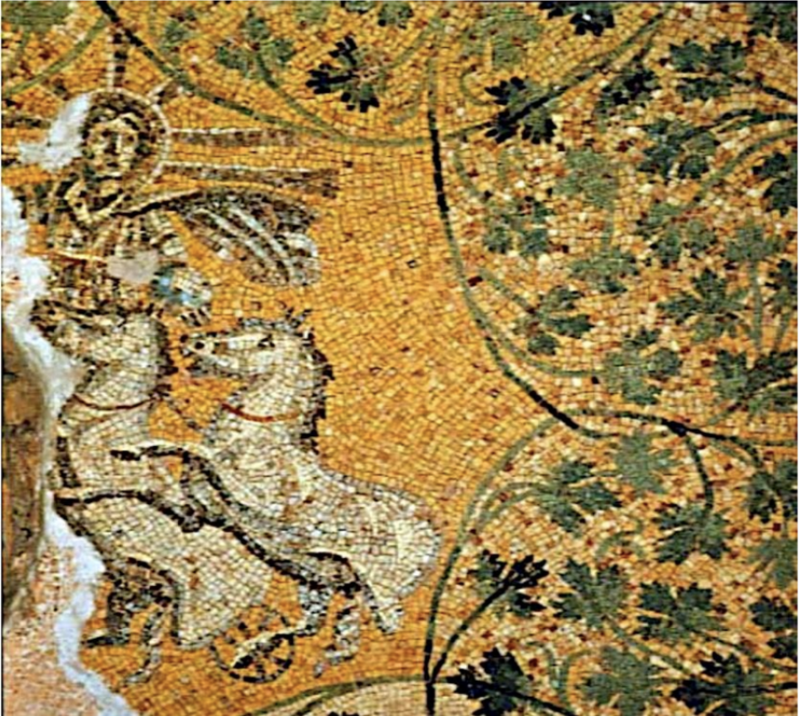
Fig. 1: Aziz Petrus Nekropolü’ndeki Julius Mezarının Tavan Mozaiğinde Helios Olarak Betimlenen İsa

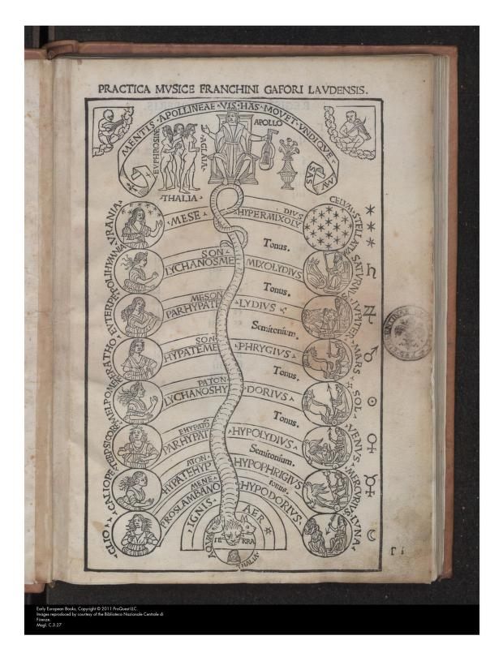 | 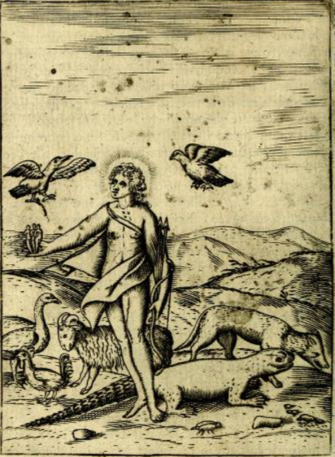
Fig. 2: Franchinus Gaiffurinus’un Göksel Uyum Çizimi | Fig. 3: Vincenzo Cartari’nin Apollon Çizimi

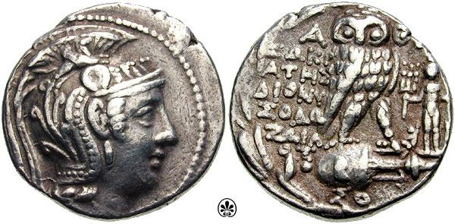 | 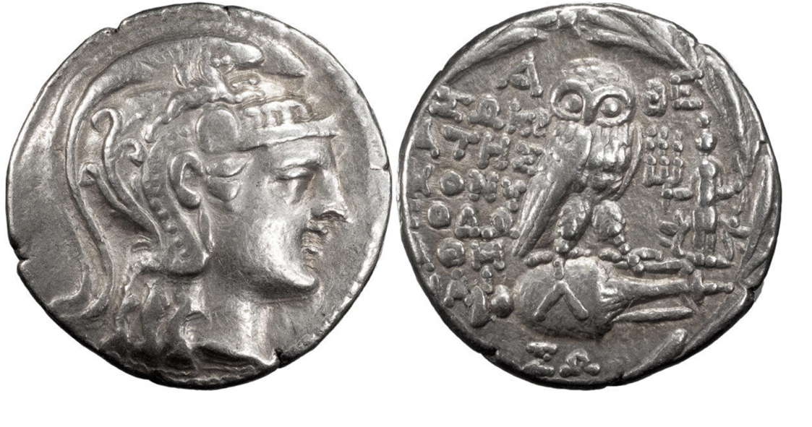
Fig. 4a-b: MÖ 2. yy. Attik Gümüş Sikkelerinin Arka Yüzünde Apollon Tektaios Betimi

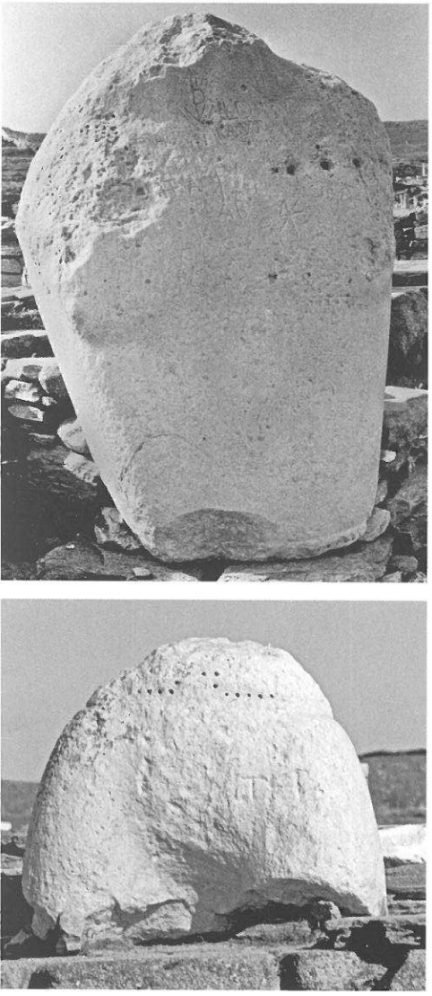
Fig. 5 a-b: Delos Kutsal Alanında Yer Alan Naksos Kolossalı

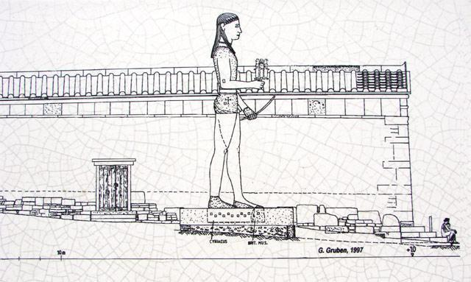
Fig. 6: G. Gruben’in Naksos Kolossalı Restitüsyon Önerisi

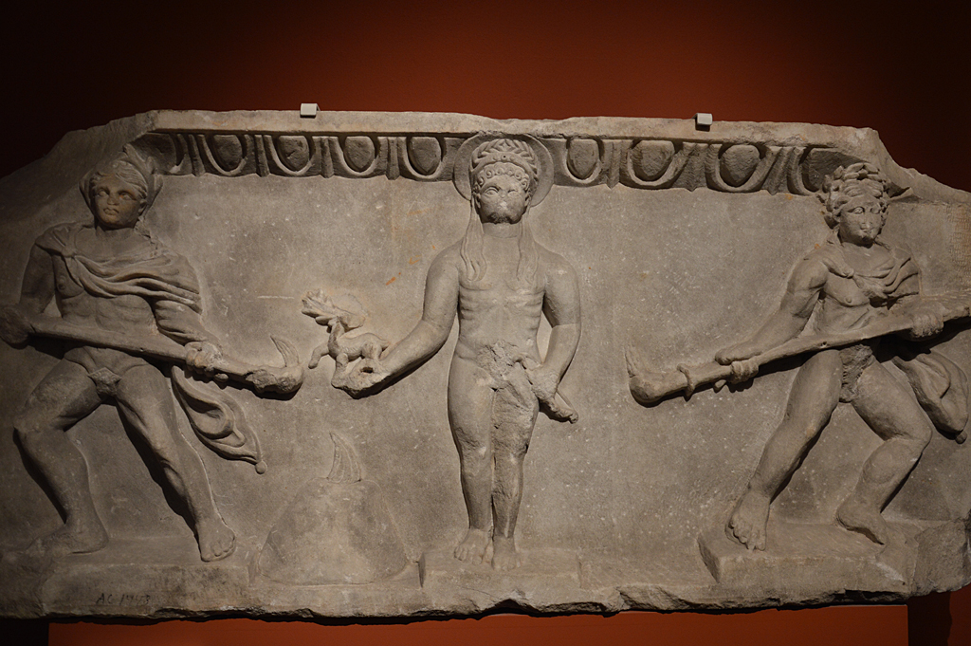
Fig. 7: Milet Tiyatrosu’ndan Apollon Kanakhos Kabartması Berlin Pergamon Müzesi
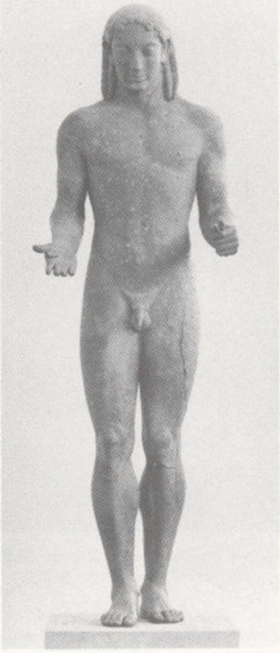 | 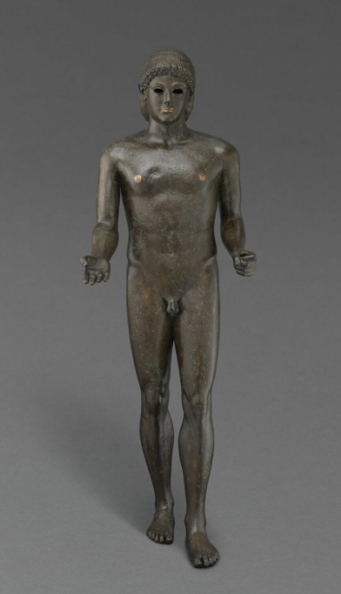 | 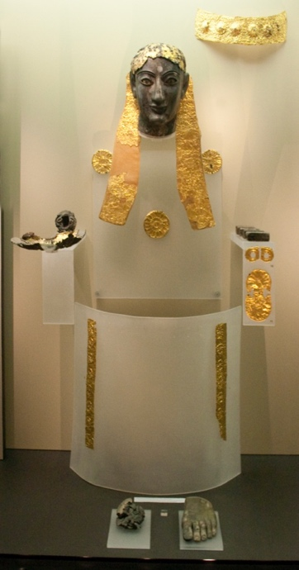
Fig. 8: Bronz Apollon Piraeus Heykeli Pire Arkeoloji Müzesi | Fig. 9: Bronz Apollon Piombino Heykeli Louvre Müzesi | Fig.10: Delphi Chryselephantine Apollon Heykeli Delphi Arkeoloji Müzesi

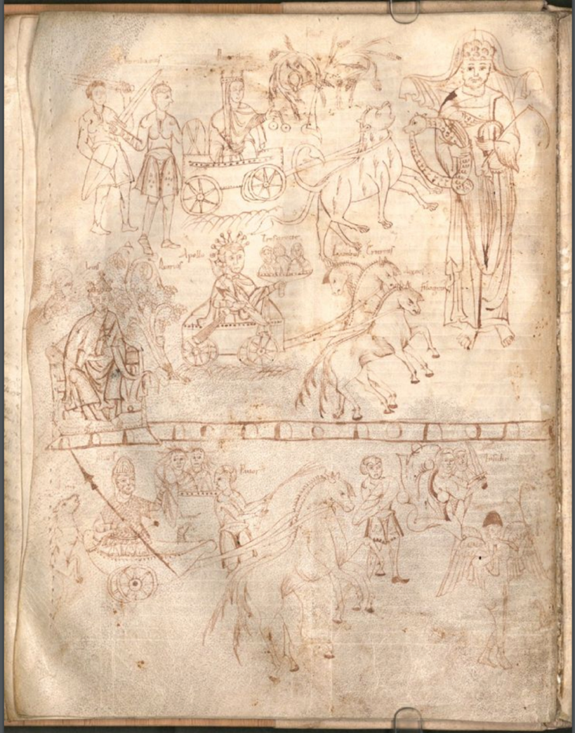
Fig. 11: MS 9.yy.da Auxxerli Remigius’un Tanrı ve Tanrıçalar Çiziminde Kharitler ve Yayıyla Apollon Betimi
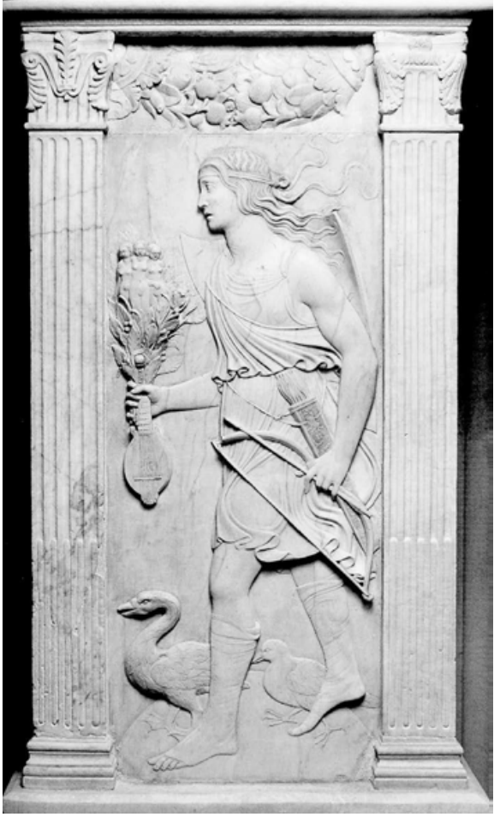
Fig 12: Tempio Malatestiano Kilisesi Agostino di Duccio Tarafından Yapılan Apollon Tektaios Kabartması

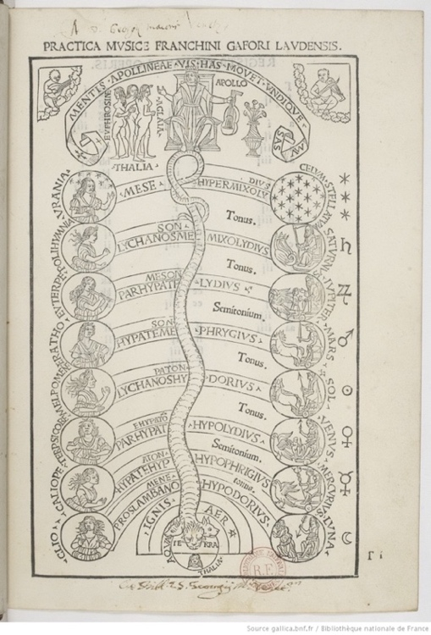
Fig.13: Franchinus Gaffurius’un Müzikal Dünya Teorisi- Apollon ve Kharitler
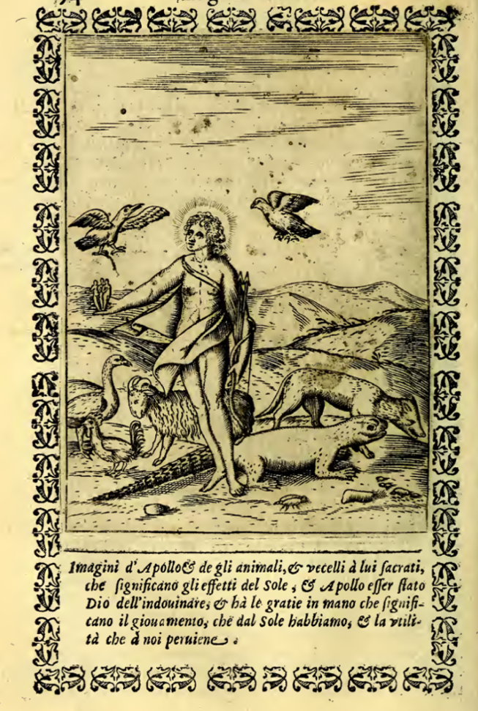
Fig. 14: Vincenzo Cartari’nin Kharitler ve Yayıyla Apollon Betimi

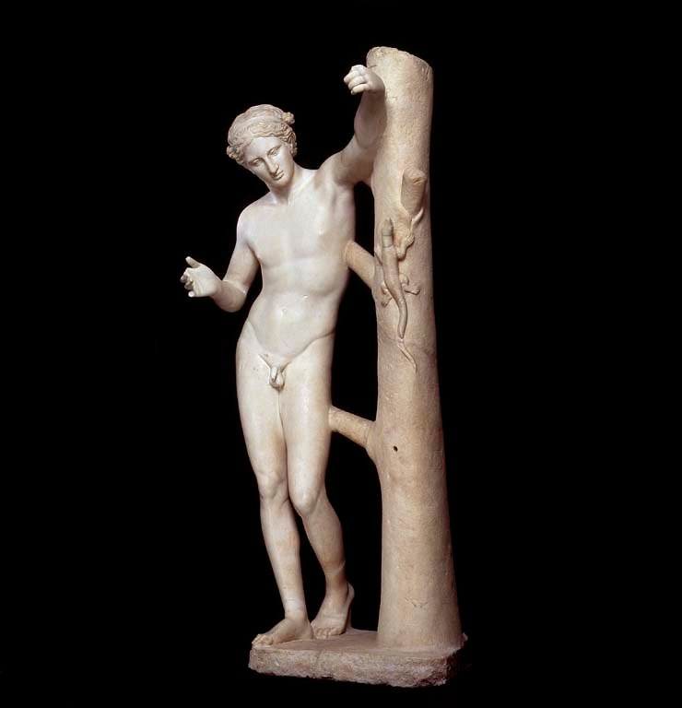

Fig. 15: Praxiteles’in Apollon Sauroktonos Heykelinin Kopyası Louvre Müzesi

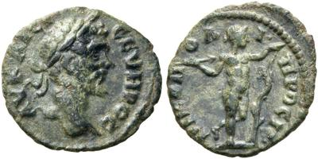 | 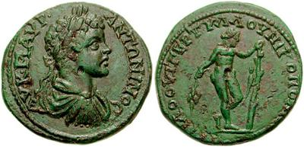
Fig. 16: Nikopolis Sikkesi Arka Yüzünde Apollon Sauroktonos (Septimus Severus- MS 193-211) | Fig. 17: Nikopolis ad Istrum Arka Yüzünde Apollon Sauroktonos Betimi (Caracalla MS 198-217)

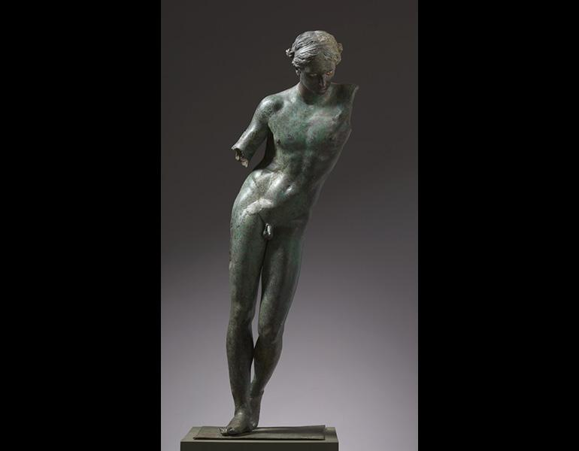
Fig. 18: Praxiteles’in Bronz Apollon Sauroktonos Heykeli Cleveland Müzesi
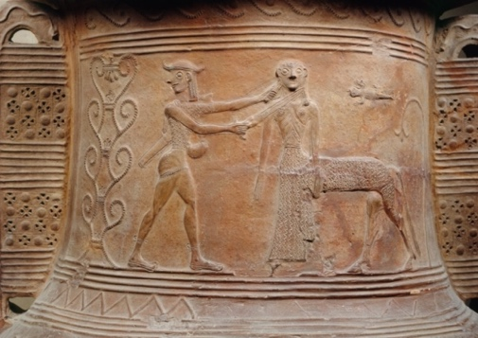
Fig. 19: Kabartmalı Pithos Perseus-Medusa ve Kertenkele Kabartma Detayı Louvre Müzesi
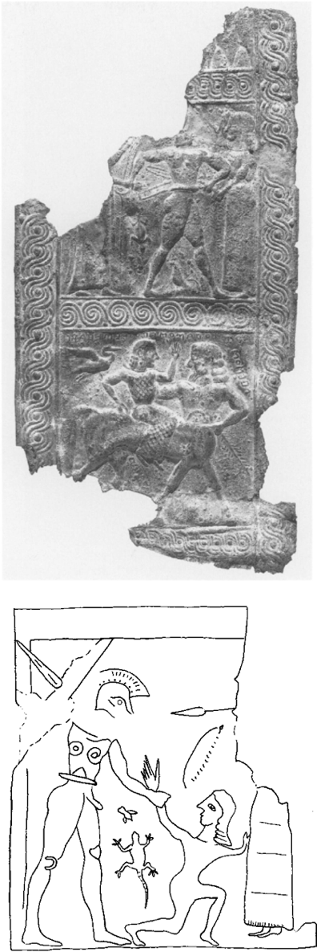
Fig. 20: Kalkan Bandı Kasandra- Ajax ve Kertenkele Detayı Delphi Müzesi
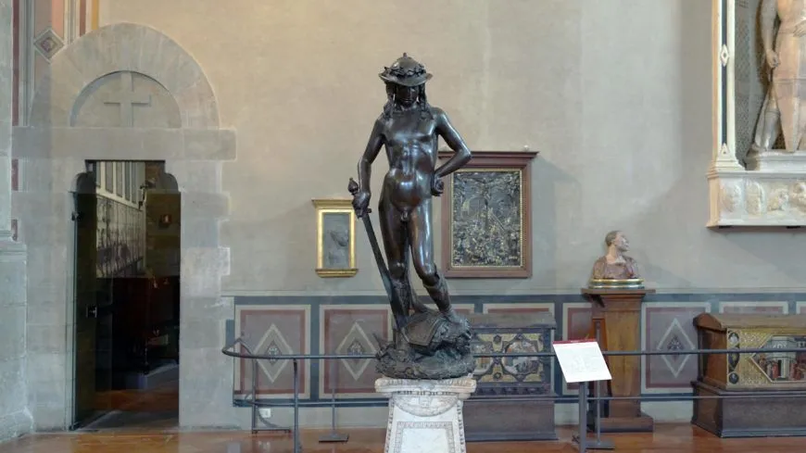
Fig. 21: Donatello Bronz Davut Heykeli Bargello Müzesi

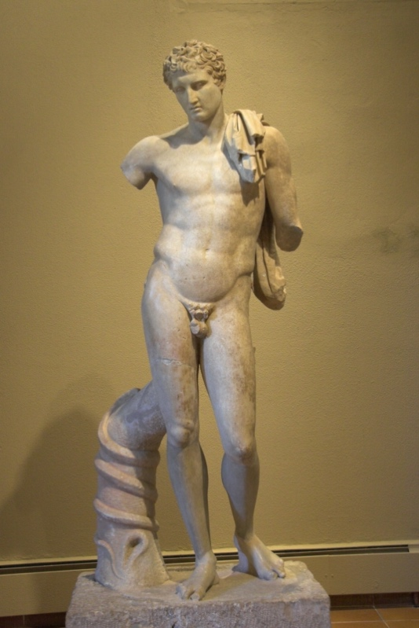 | 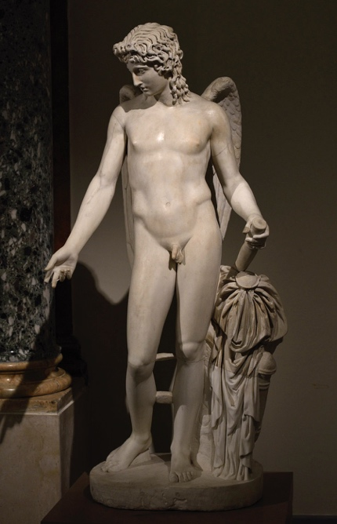
Fig. 22: Hermes Andros/Farnesa Heykeli MÖ 350’li yıllara ait Orijinalin Kopyası Andros Arkeoloji Müzesi | Fig. 23: Eros Centocelle Heykeli MÖ 360’lı yıllara ait Orijinalin Kopyası Napoli Ulusal Arkeoloji Müzesi
 | 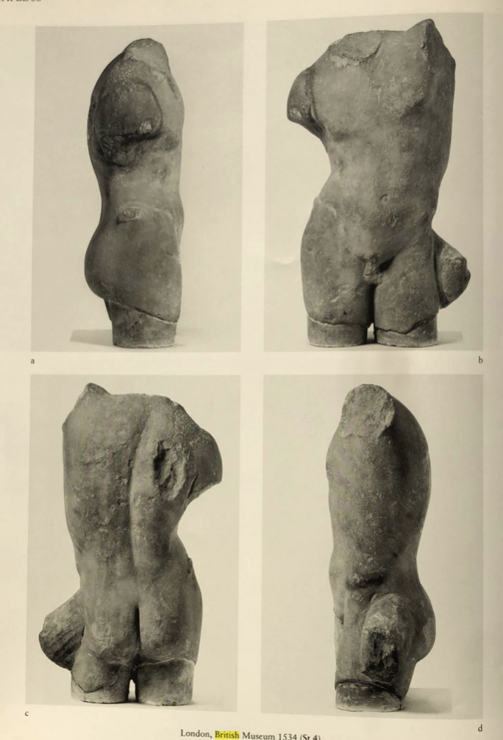
Fig. 24: Praxiteles’in Bronz Apollon Sauroktonos Heykeli Cleveland Müzesi | Fig. 25: Praxiteles’in Apollon Sauroktonos Heykelinin Kopyası British Museum

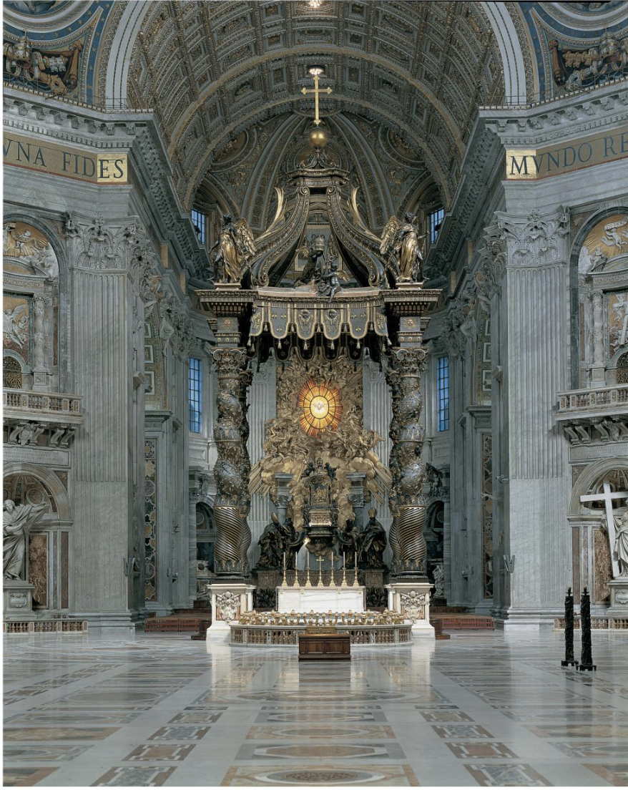
Fig. 26: Aziz Petrus Baldekeni, St. Peter, Roma

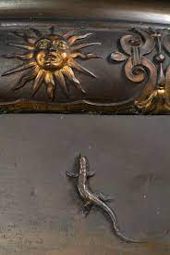
Fig. 27: Aziz Petrus Baldekeni Plinthesinde Yer Alan Güneşe Doğru Yükselen Kertenkele Detayı, St. Peter, Roma
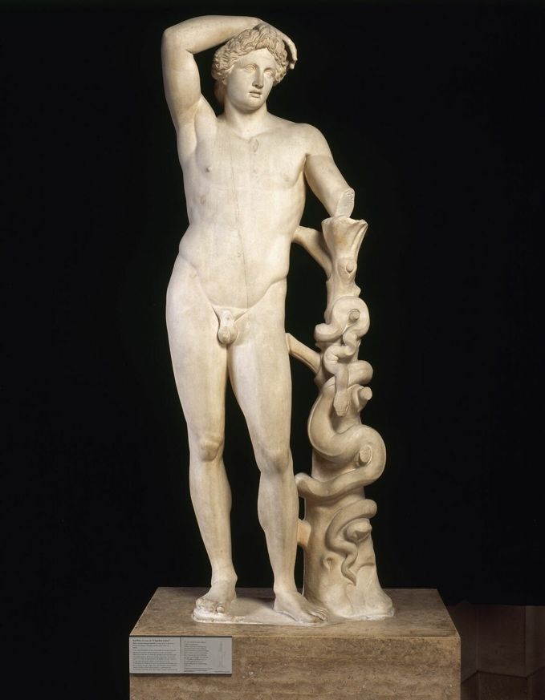
Fig. 28: Apollon Lykeios Heykeli MÖ 320’li Yıllara ait Orijinalin Kopyası Louvre Müzesi

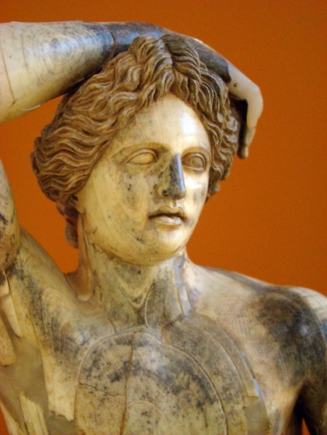
Fig. 29: Apollon Lykeios Heykeli MÖ 320’li Yıllara ait Orijinalin Fildişi Kopyası Agora Müzesi, Atina
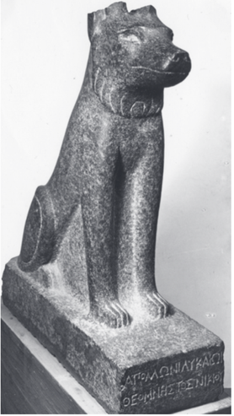
Fig. 30: Apollon Lykeios’a Adanan Kurt Heykeli Kahire Müzesi

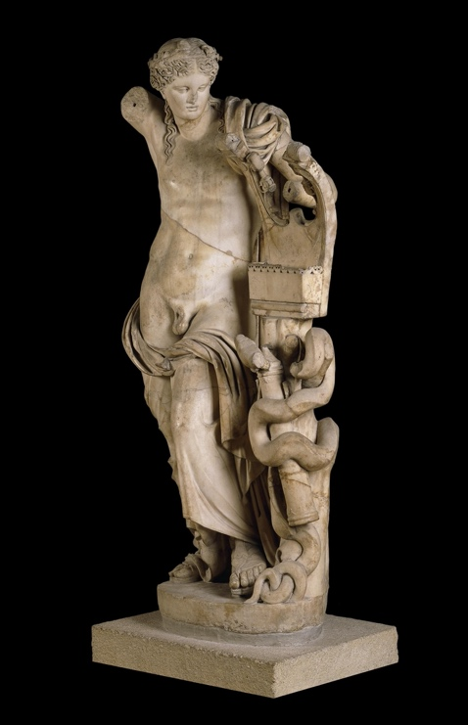
Fig. 31: Kyrene’den Apollon Heykeli MÖ 3.-2.yy ait Orijinalin Kopyası British Museum

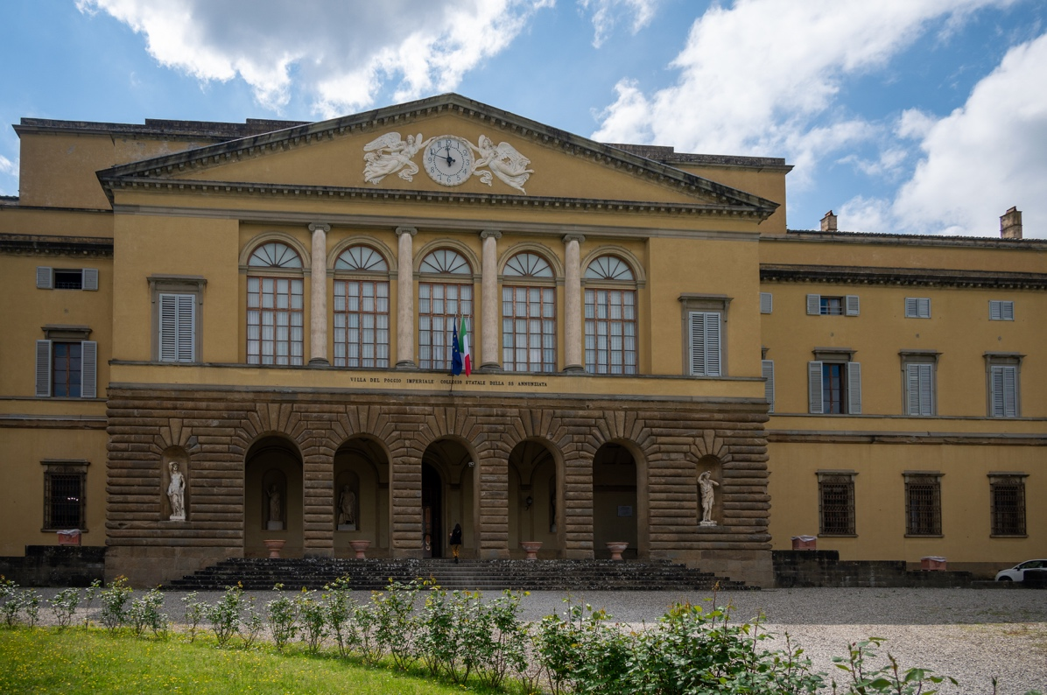
Fig. 32: Medici Villa Poggio Imperiale

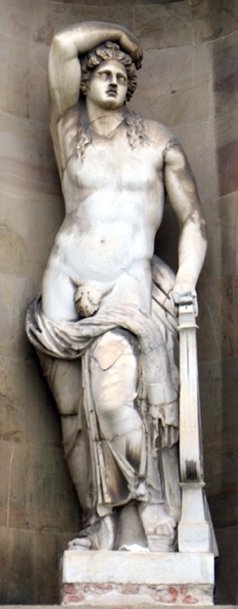
Fig. 33: Medici Villa Poggio Imperiale Cephesindeki Kyrene Apollon’u Heykeli
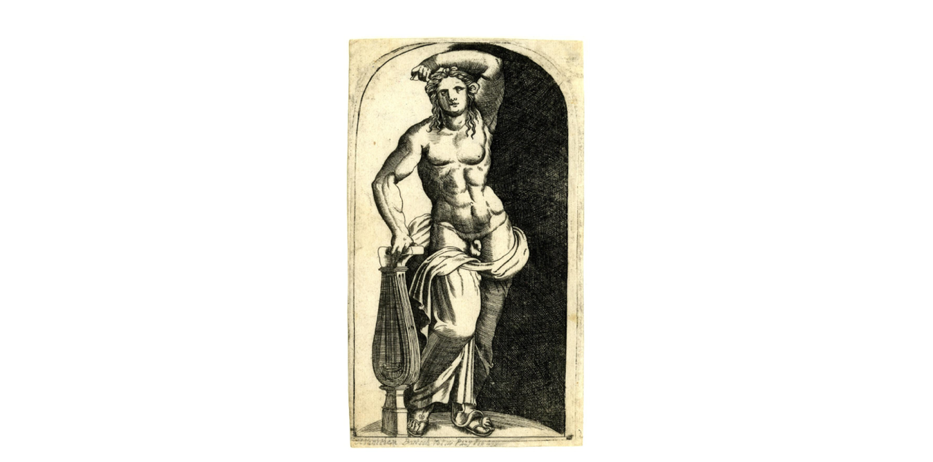
Fig. 34: Agostino Veneziano’nun 1510-1520 Yılları Arasına Tarihlenen Kyrene Apollon’u Gravürü

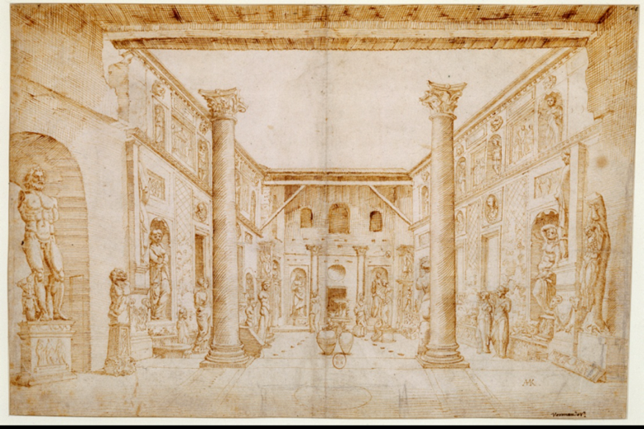
Fig. 35: Maarten Heemskerck 1532-1537 yılları arasına tarihlenen Della Valle Gravürü ve Kyrene Apollon’u
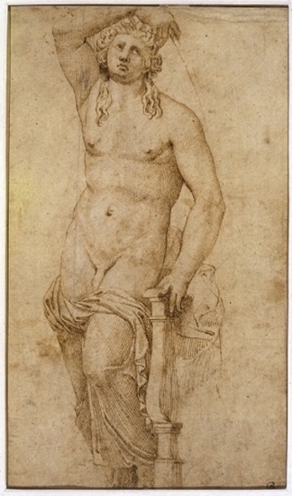
Fig 36: Raphael’e (1483-1520) Atfedilen Kyrene Apollon’u Çizimi- Asmolean Koleksiyonu

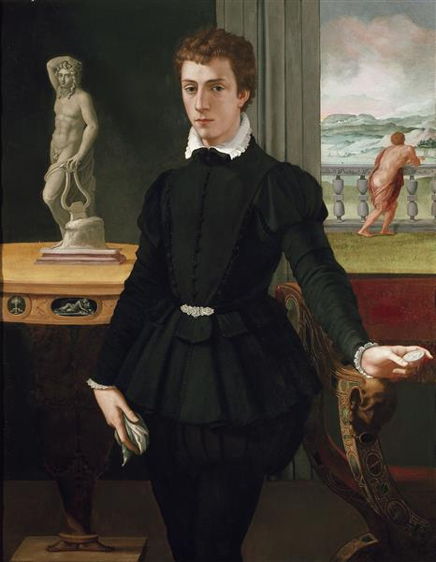
Fig. 37: Alessandro Allori’nin Genç Adam Portresi (1561) ve Arkada Kyrene Apollon’u Ashmolean Müzesi

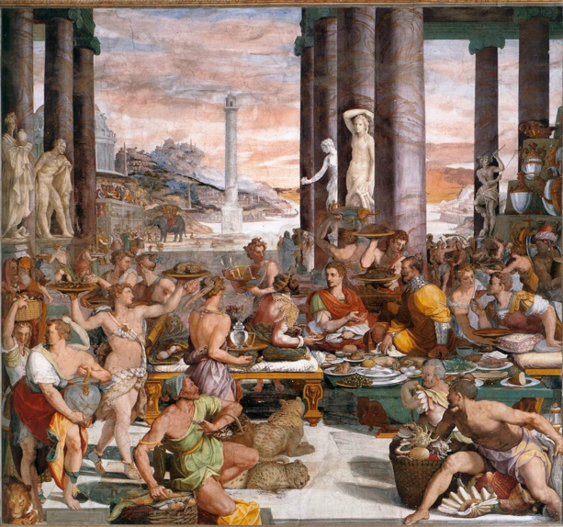
Fig. 38: Alessandro Allori’nin Spyhax’ın Ziyafeti Freski (1578-1582) ve Arkada Kyrene Apollon’u
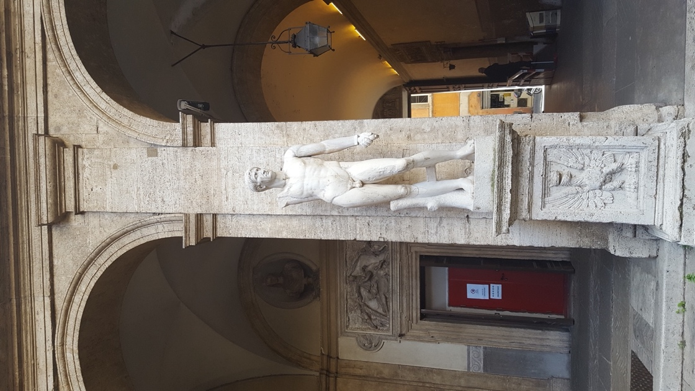
Fig. 39: Palazzo Mattei Sarayı Bahçesindeki Apollon Lykeios Heykeli Kopyası
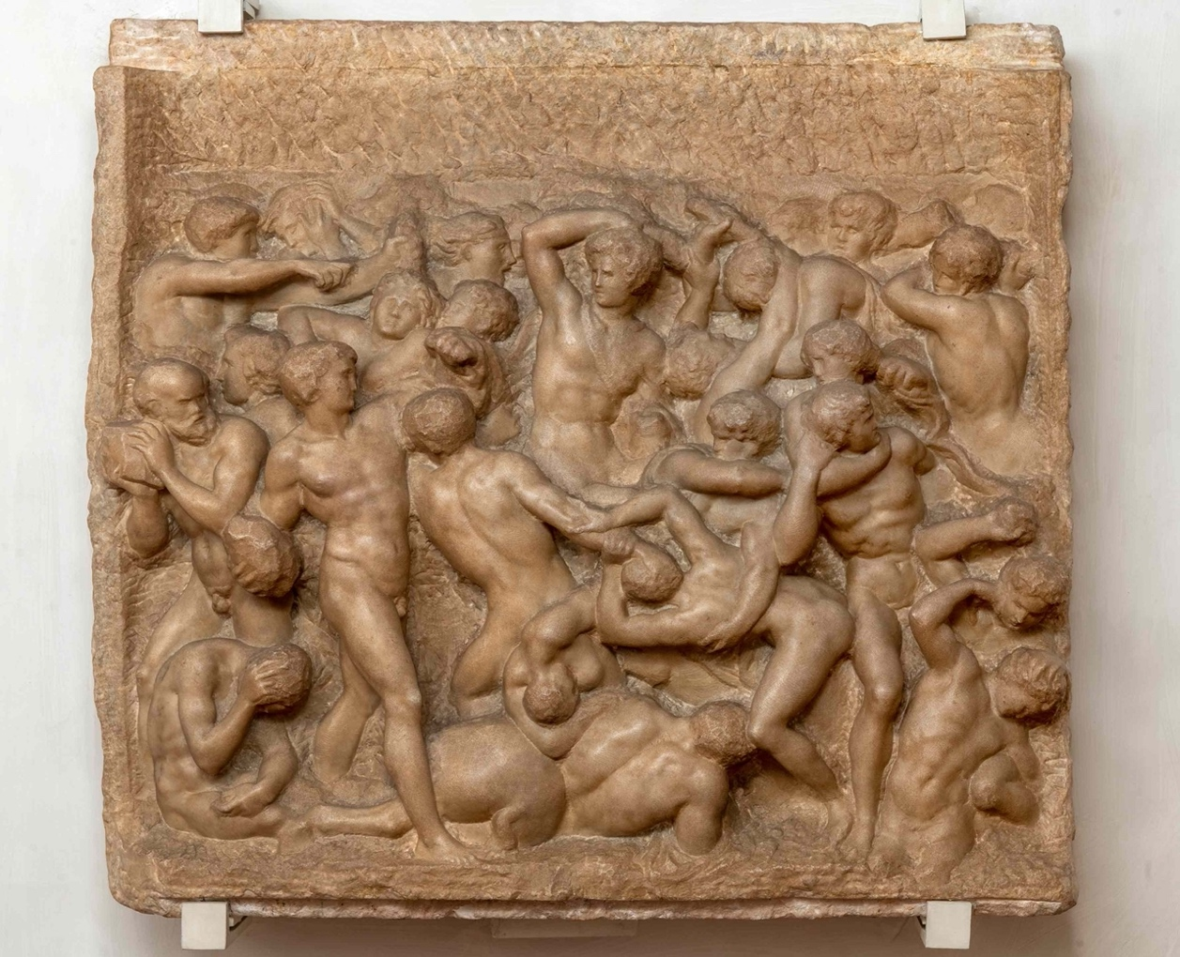
Fig. 40: Michelangelo’nun Kentaurların Savaşı Kabartması Casa Buonarroti

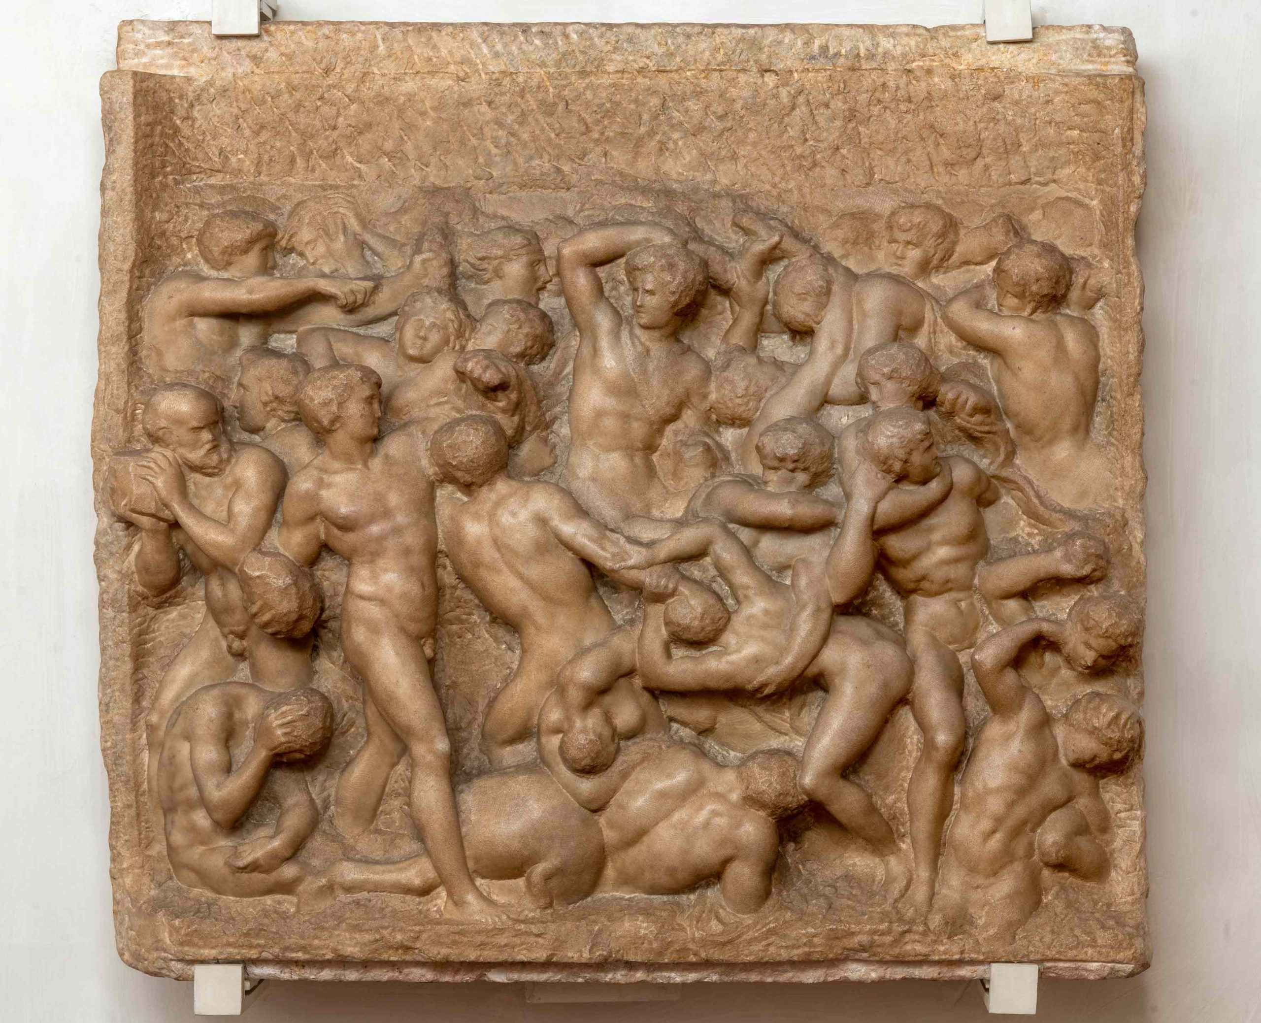 | 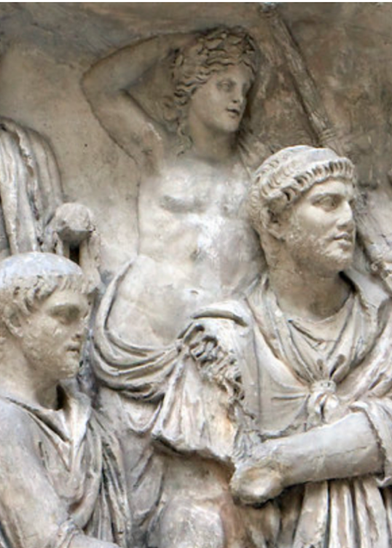
Fig. 41: Kentaurların Savaşı Merkezi Figür Detayı | Fig. 42: Benevent Zafer Takı Ayrıntı- Apollon Lykeios Kabartması

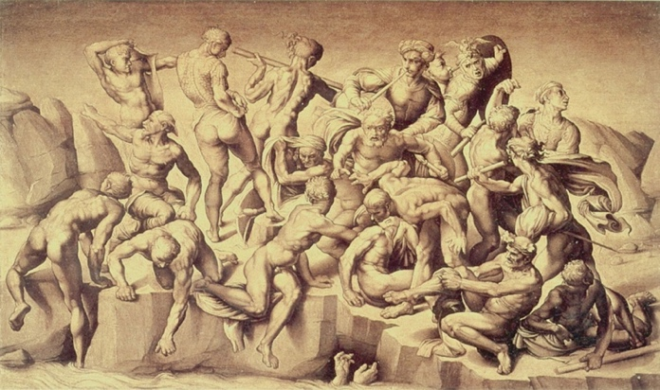
Fig. 43: Michelangelo’nun Cascina Savaşı Çizimi

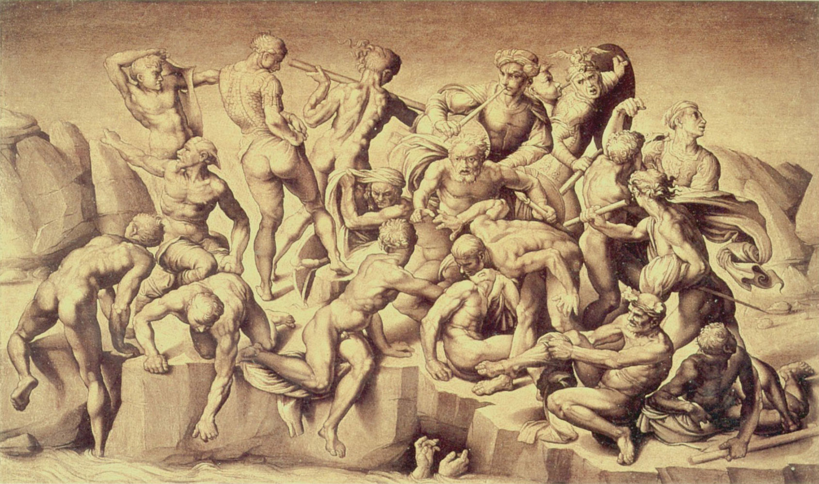 | 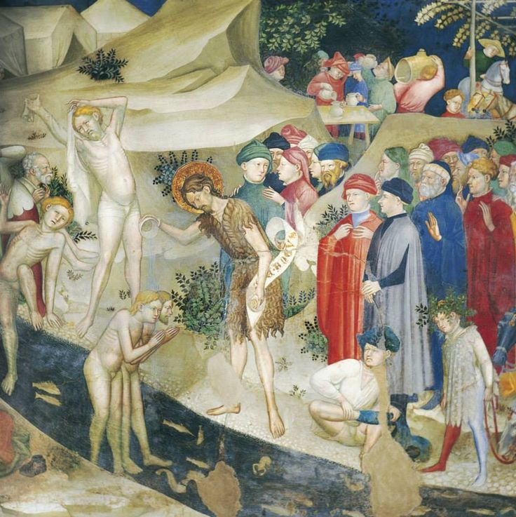
Fig. 44: Cascina Savaşı Çizimi Figür Detayı | Fig. 45: Urbino’da San Giovanni Şapeli Kalabalığın Vaftizi Freski (1416) Figür Detayı

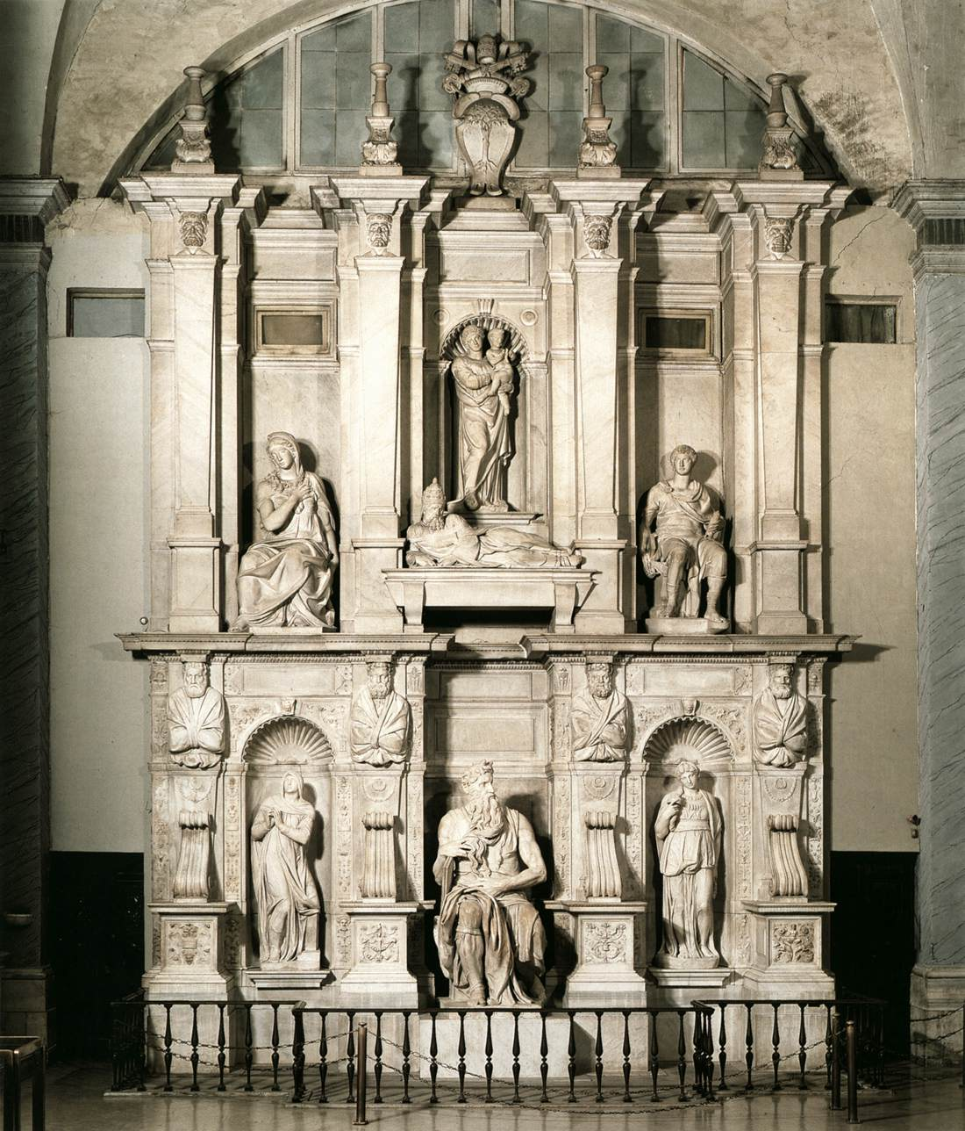
Fig. 46: Papa II. Julius’un Mezarı San Pietro in Vincoli, Roma

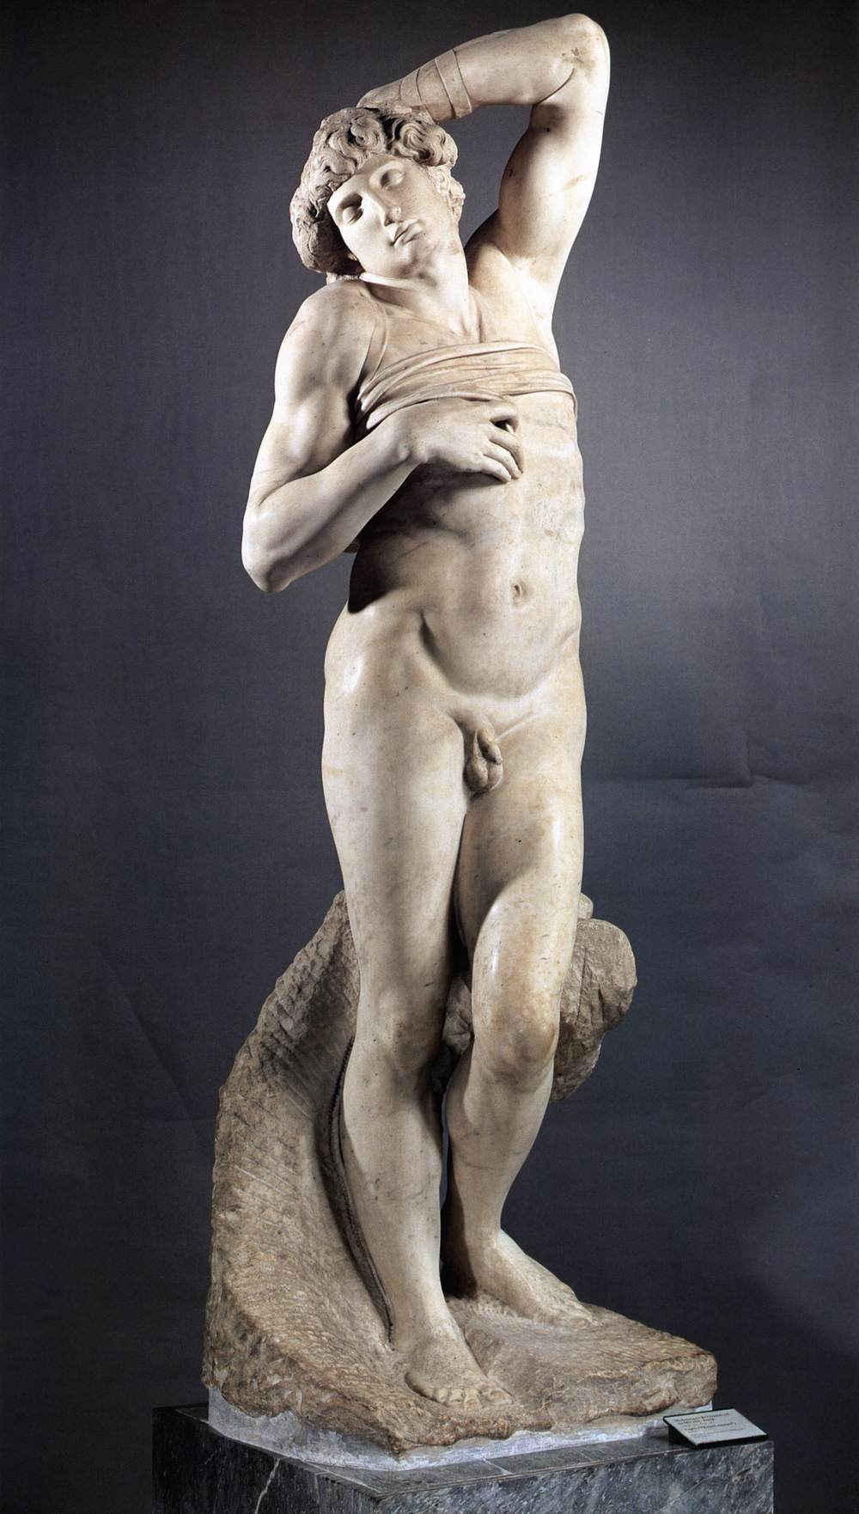
Fig. 47: Michelangelo’nun Ölen Köle Heykeli Louvre Müzesi

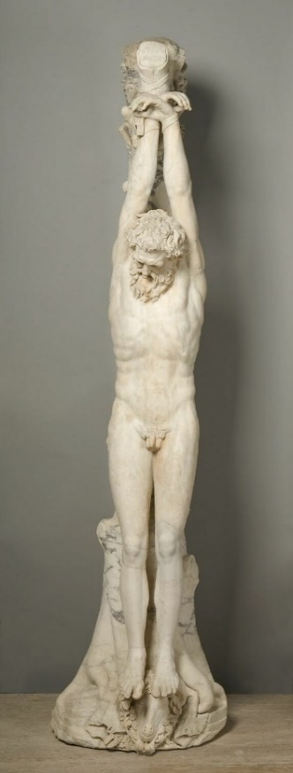 | 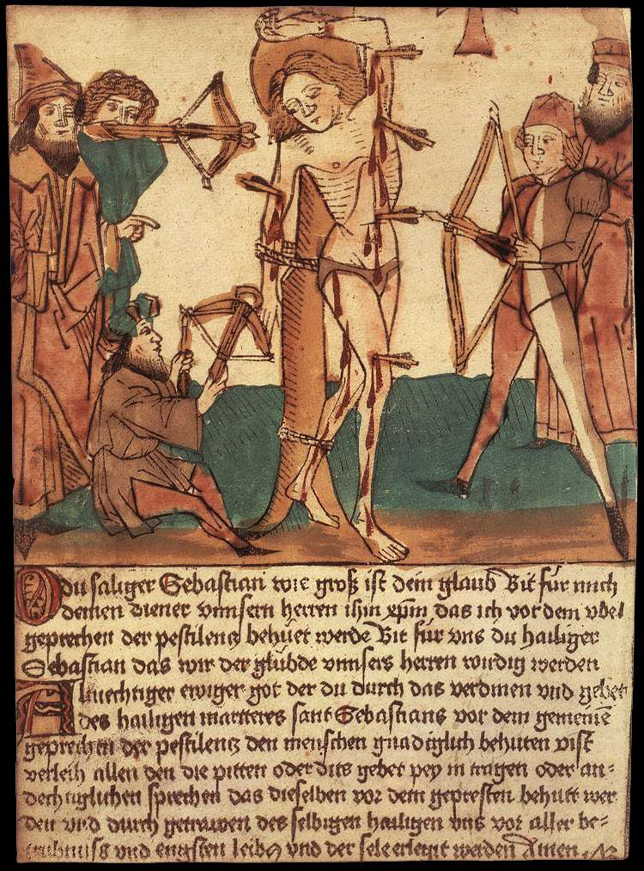
Fig. 48: Asılan Marsyas Heykeli MÖ 250-200 Yıllarına Ait Orijinalin Kopyası Louvre Müzesi | Fig. 49: Aziz Sebastian Gravürü (1472) Staatliche Graphische Sammlung, Münih
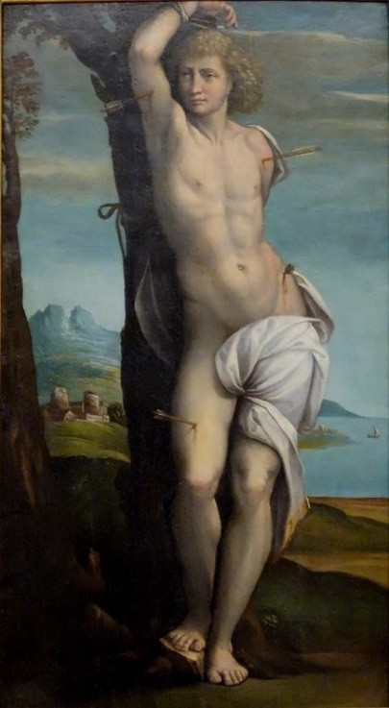 | 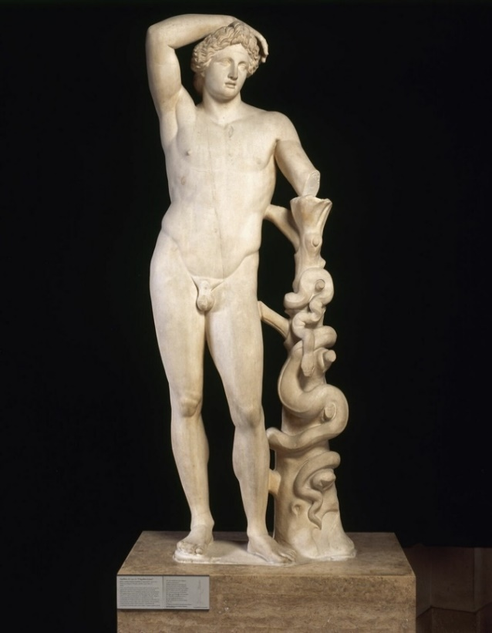
Fig. 50: Aziz Sebastian Garofalo Yağlı Boya Tablosu (1526) | Fig. 51: Apollon Lykeios Heykeli MÖ 320’li Yıllara ait Orijinalin Kopyası Louvre Müzesi

Fig. 52a-b: Michelangelo’nun Ölen Köle Heykeli ve Medici Villa Poggio Imperiale Cephesindeki Kyrene Apollon’u Heykelinin Karşılaştırılması
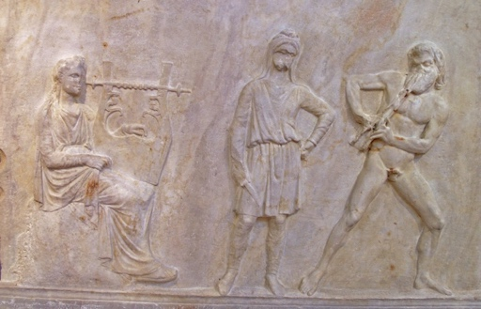
Fig. 53: Praxiteles’e Atfedilen Mantineia Kaidesi Üzerinde Apollon ve Marsyas Arasındaki Müzik Yarışması Atina Arkeoloji Müzesi

 | 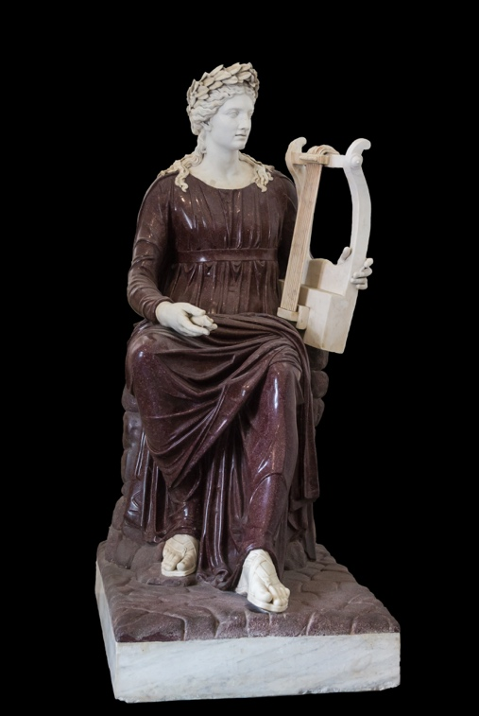
Fig. 54: Praxiteles’e Atfedilen Mantineia Kaidesi Üzerinde Apollon Detayı | Fig. 55: Apollon Farnese Heykeli Napoli Ulusal Arkeoloji Müzesi
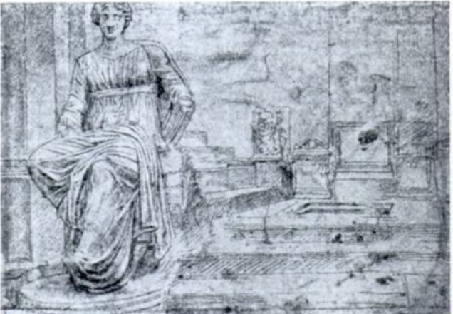 | 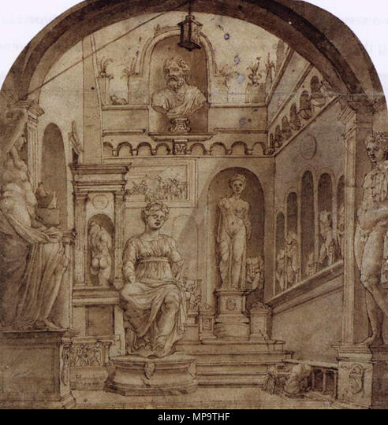
Fig. 56: Bartolomeo Passeroti Apollon Farnese Çizimi | Fig. 57: Marten van Heemskerck Sassi Bahçesi Çizimi Apollon Farnese Detayı

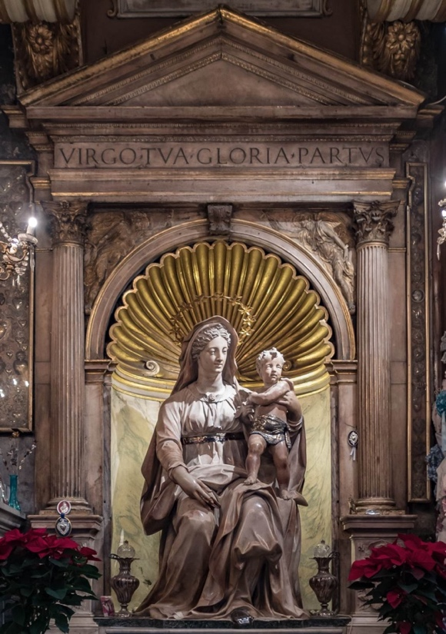
Fig. 58: San Agostino Kilisesi Niş İçerisinde Meryem ve Çocuk Heykeli

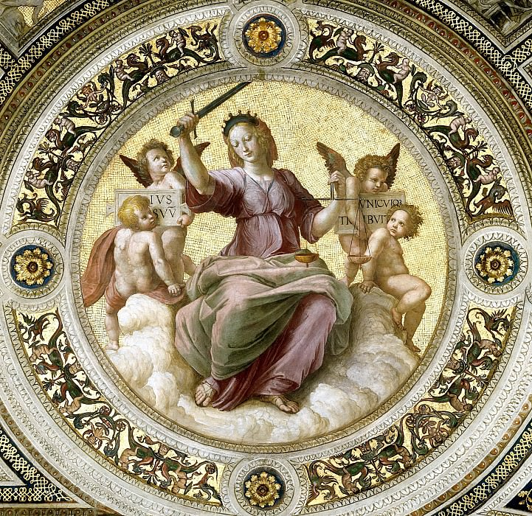
Fig. 59: Raphael Tarafından Yapılan Adalet Personifikasyonu, Stanza Della Segnatura

Fig. 60 a-b: Apollon Farnese ve Meryem ve Çocuk Heykeli’nin Karşılaştırılması

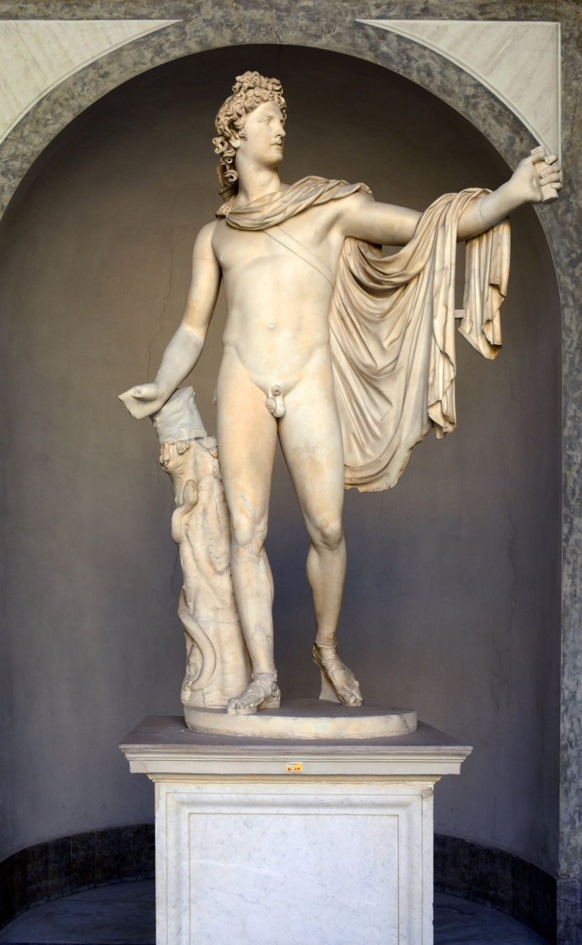
Fig. 61: Orijinali Leochares’e Atfedilen Apollon Heykelinin Kopyası- Apollon Belvedere Heykeli Vatikan Müzesi

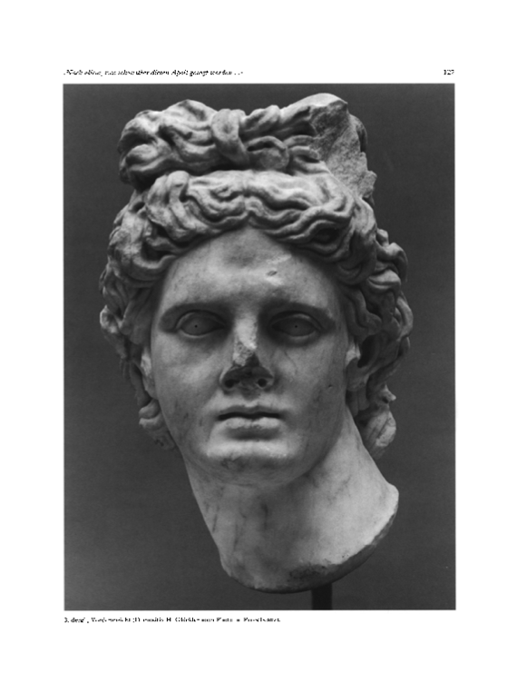 | 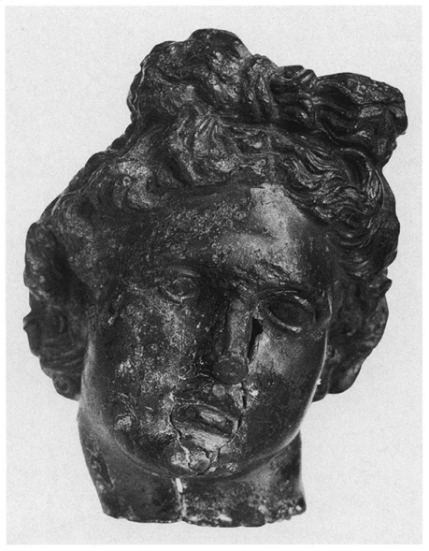
Fig. 62: Apollon Başı, Münih | Fig. 63: Bronz Baş, Sirmium

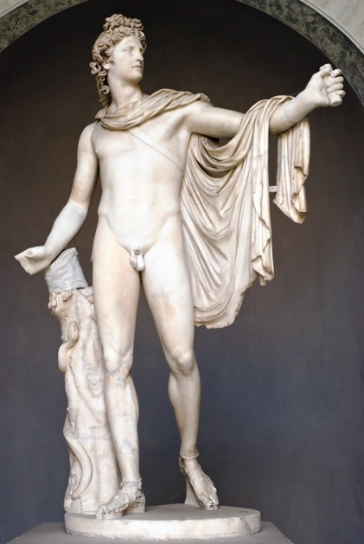 | 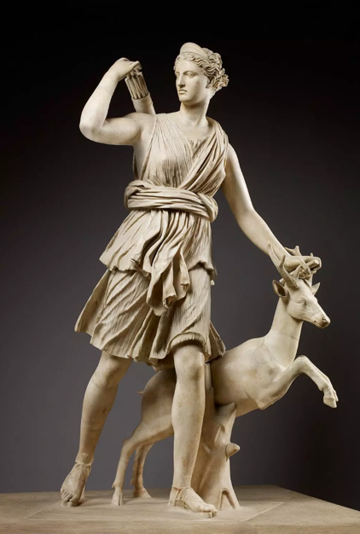 | 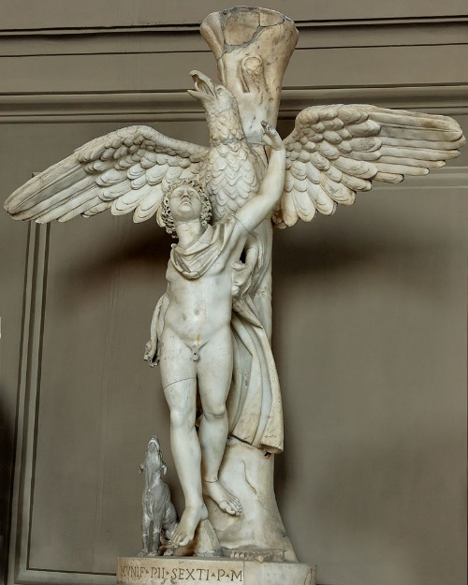
Fig. 64: Leochares’e Atfedilen Apollon Heykelinin Kopyası- Apollon Belvedere Heykeli Vatikan Müzesi | Fig. 65: Leochares’e Atfedilen Artemis Heykelinin Kopyası Versailles Artemis’i Louvre Müzesi | Fig. 66: Leochares’e Atfedilen Kartal ve Ganymedes Heykeli Kopyası Vatikan Müzesi
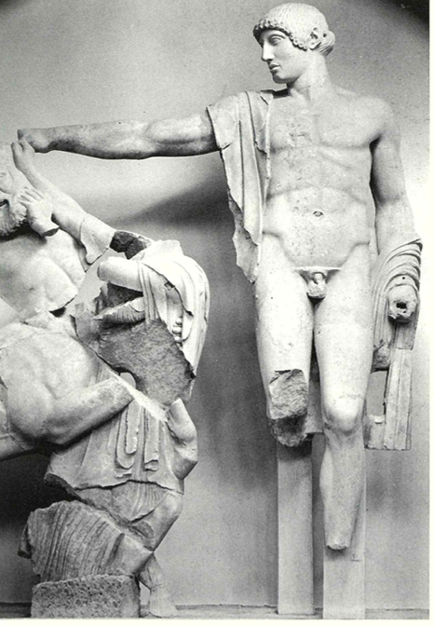 | 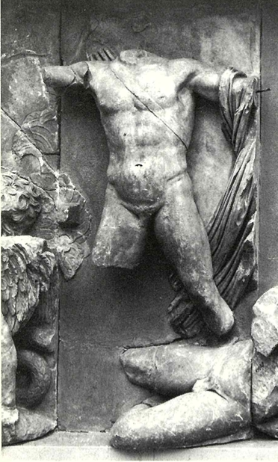 | 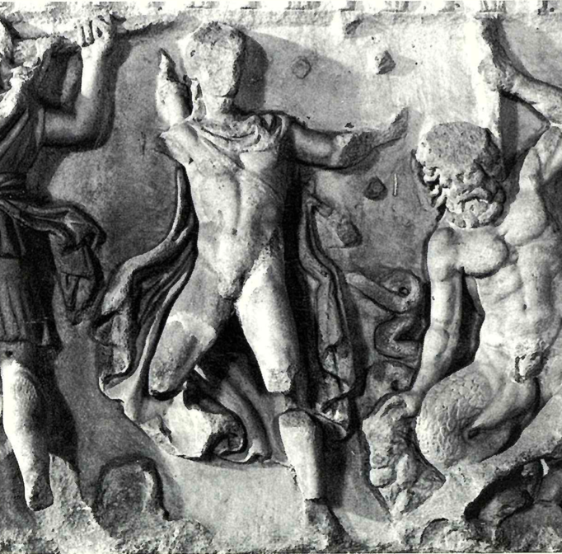
Fig. 67: Olympia Zeus Tapınağı’nın Batı Alınlığı- Apollon Betimi | Fig. 68: Pergamon Zeus Altarı- Apollon Betimi | Fig. 69: Lagina Hekate Tapınağı Batı Frizi- Apollon Betimi

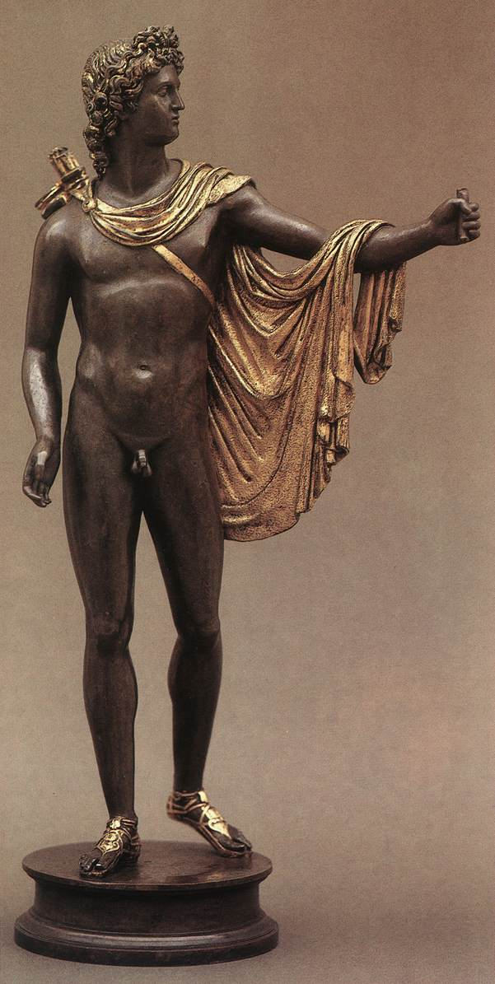 | 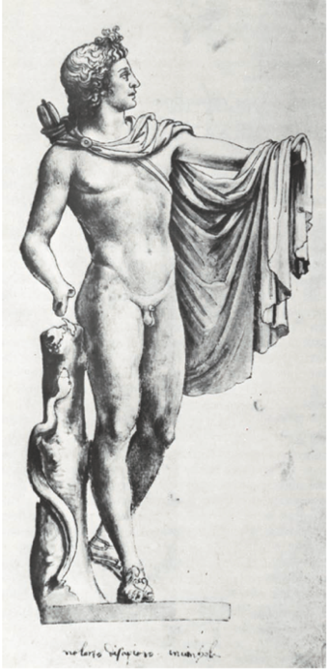
Fig. 70: Pier Jacopo Alari Bonacolsi Apollon Belvedere (1490) | Fig. 71: Geç 15. yy.- erken 16. yy. Codex Escurialensis’te Apollon Belvedere Heykelinin En Erken Çizimi

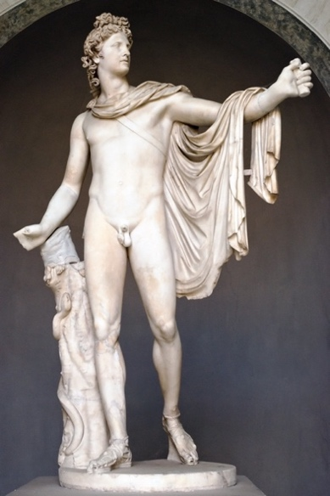 | 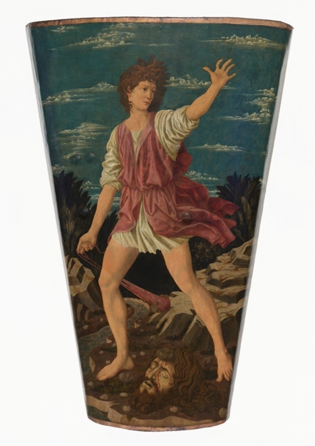 | 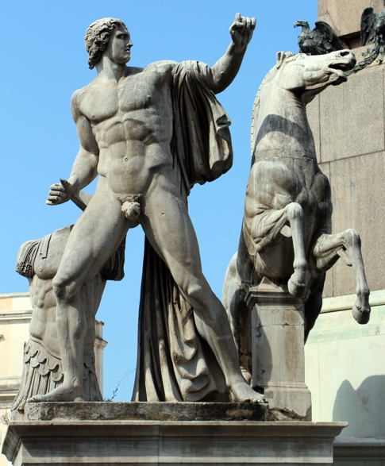
Fig. 72: Leochares’e Atfedilen Apollon Heykelinin Kopyası- Apollon Belvedere Heykeli Vatikan Müzesi | Fig. 73: Andrea Del Castagno Tarafından Yapılan Geçit Kalkanı Üzerinde Davut ve Goliath Betimi (1450-1455) | Fig. 74: Roma At Terbiyecileri/Dioscur Roma
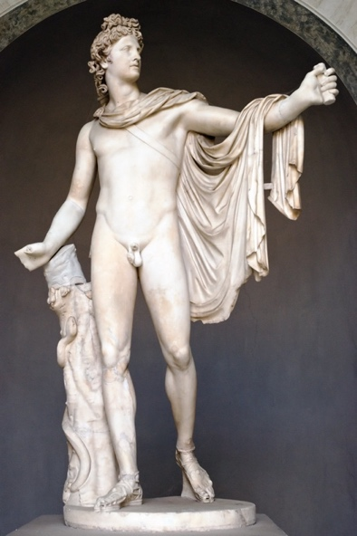 | 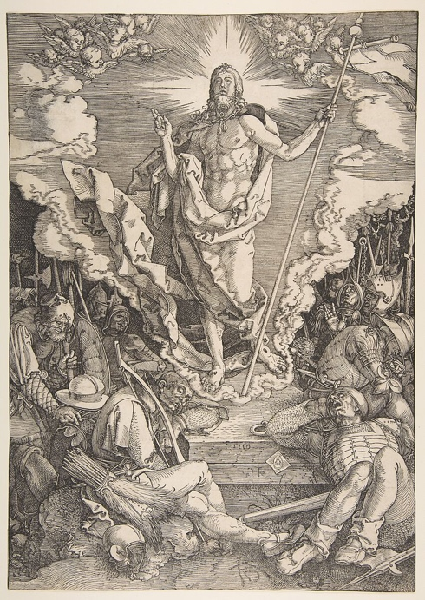
Fig. 75: Leochares’e Atfedilen Apollon Heykelinin Kopyası- Apollon Belvedere Heykeli Vatikan Müzesi | Fig. 76: Alberct Dürer- İsa’nın Dirilişi (1497) Metropolitan Müzesi
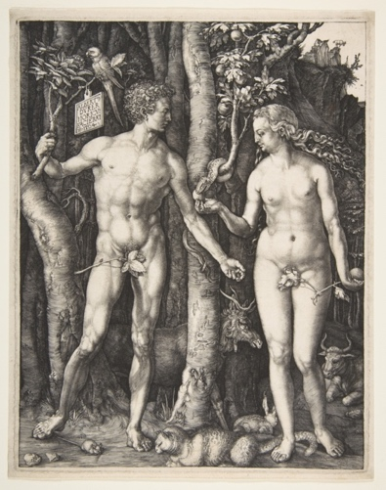 | 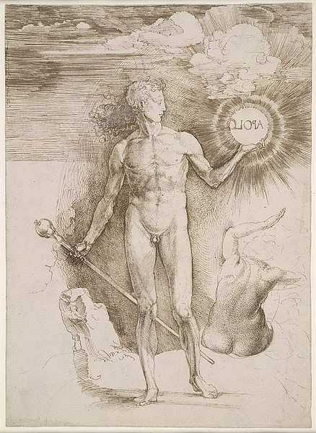
Fig. 77: Albrecht Dürer- Adem ve Havva (1504) Boston Güzel Sanatlar Müzesi | Fig. 78: Albrecht Dürer- Sol/Apollo (1504) British Museum

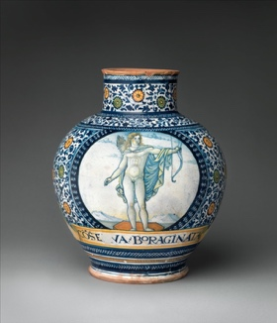 |  | 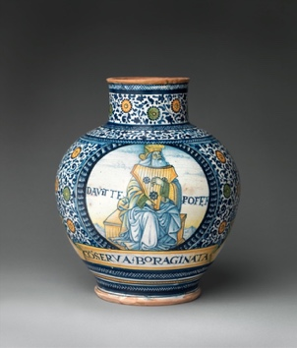
Fig. 79a-b: Tıbbi Kavanoz Üzerinde Apollon Belvedere ve Davut Betimi (1545-1550)
Metropolitan Müzesi
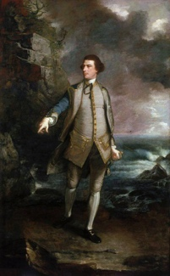 | 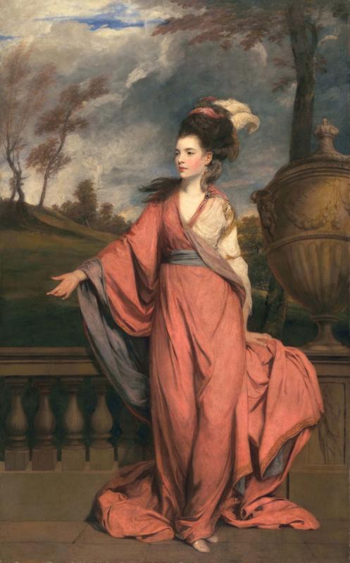 |  | 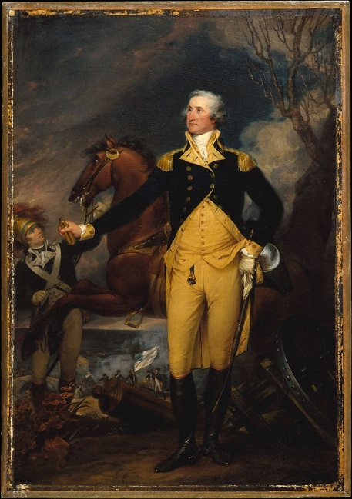
Fig. 80: Joshua Reynolds- Saygıdeğer Kaptan Augustus Keppel (1752) Ulusal Denizcilik Müzesi Londra | Fig. 81: Joshua Reynolds- Harrington Kontesi Jane (1778-1779)  Huntington Kütüphanesi |  | Fig. 82: John Trumbul- Trenton Savaşında George Washington (1792-1794)  Metropolitan Müzesi

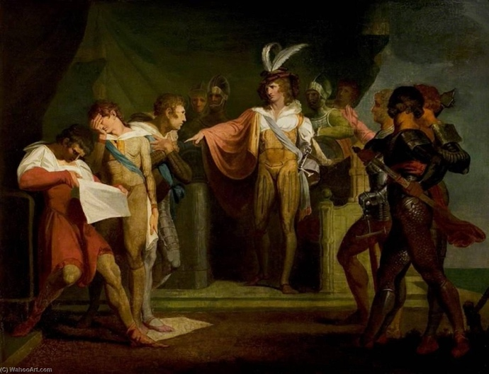
Fig. 83: Henry Fuseli- Henry Komplocuları Keşfediyor (1780) Royal Shakespeare Tiyatrosu
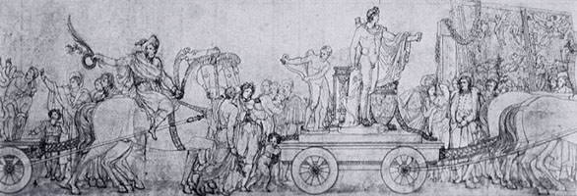
Fig. 84: 1798 Paris Geçit Törenini Gösteren Sèvres Vazosu’nun Hazırlık Çizimi

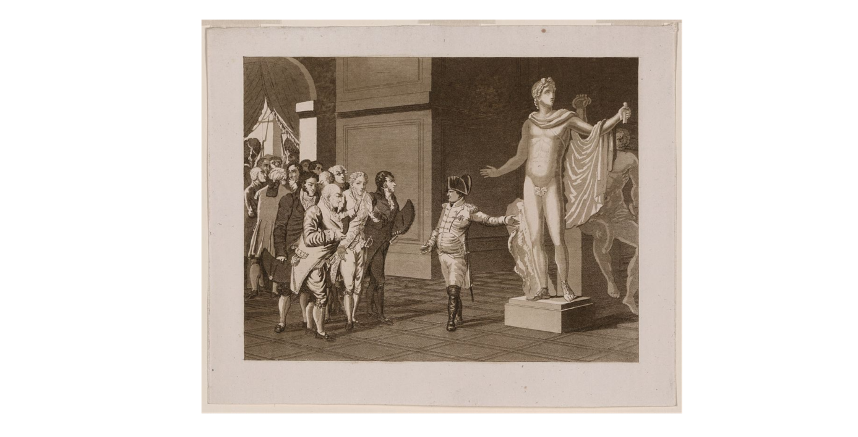
Fig. 85: Napoleon’un Apollon Belvedere Rehberliği (Eh bien, Messieurs! Deux Millions) (1797) Fransız Siyasi Karikatür Koleksiyonu (Kongre Kütüphanesi)

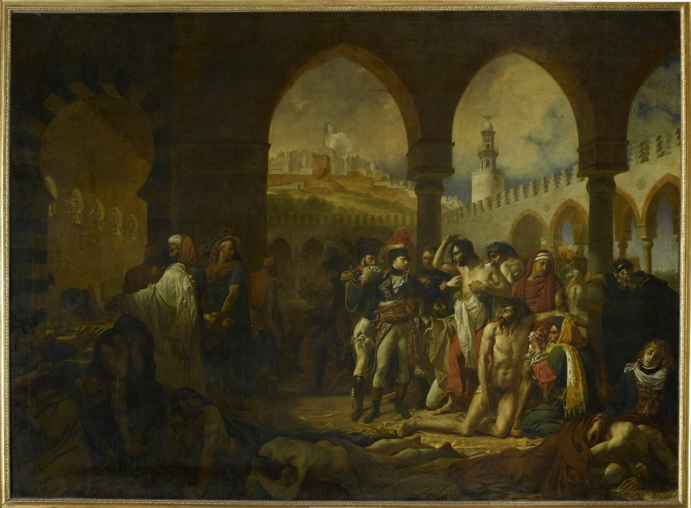
Fig. 86: Antoine – Jean Gros- Bonaparte Yafa’da Veba Kurbanlarını Ziyaret Ederken (1804) Louvre Müzesi

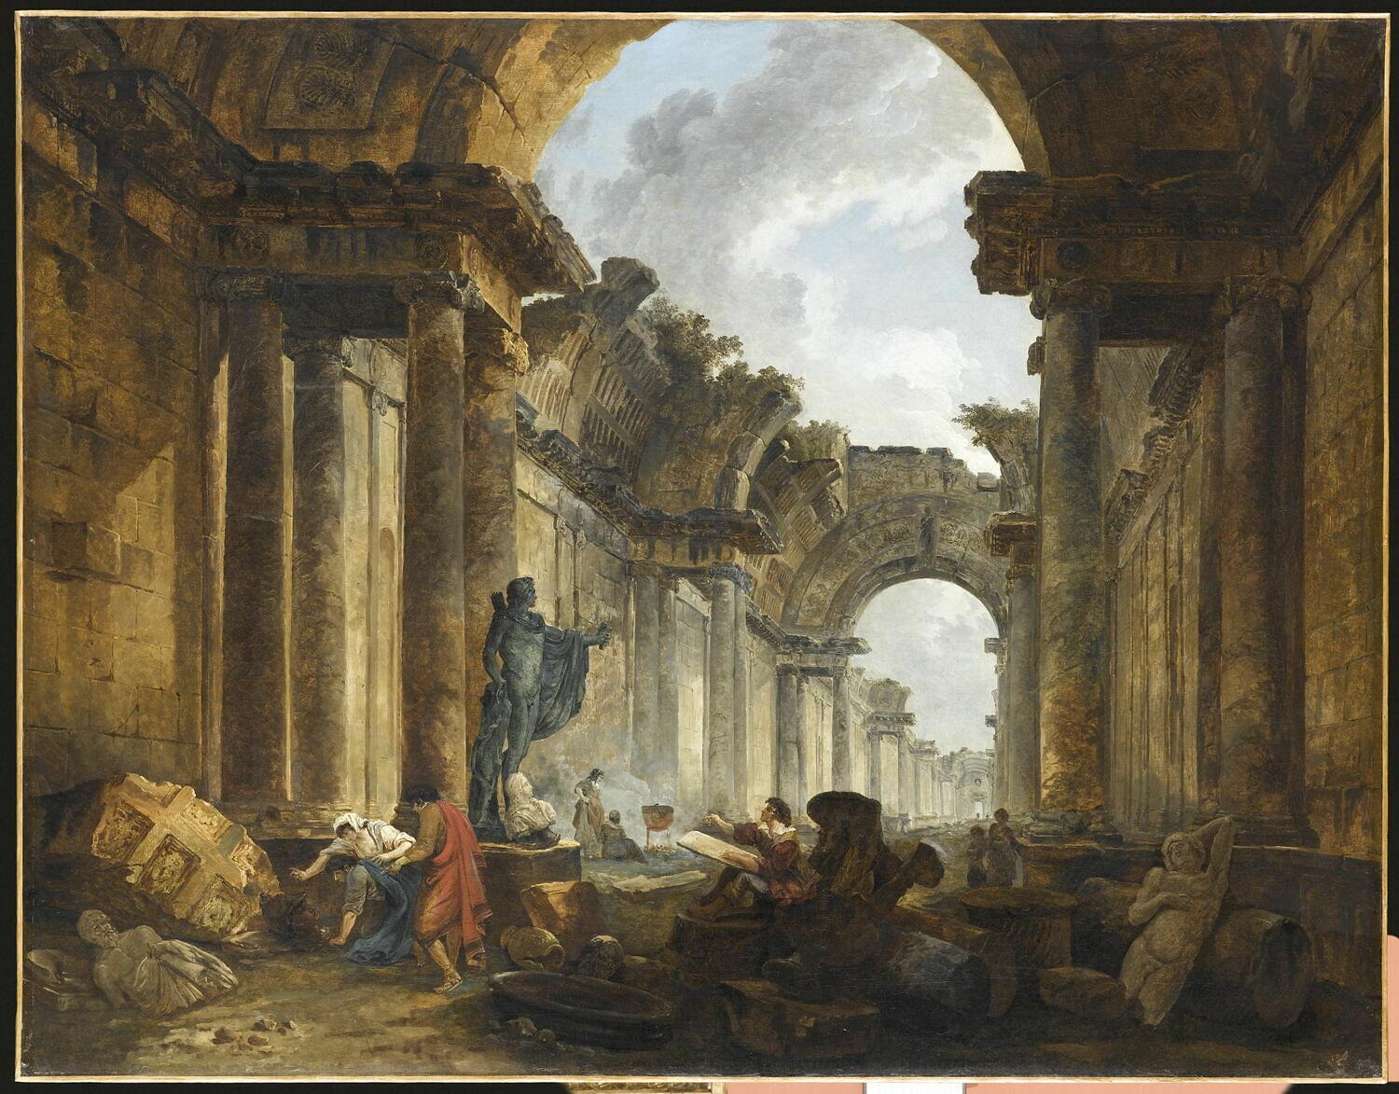
Fig. 87: Hubert Robert- Louvre Büyük Galerisinin Hayali Görüntüsü (1796) Louvre Müzesi
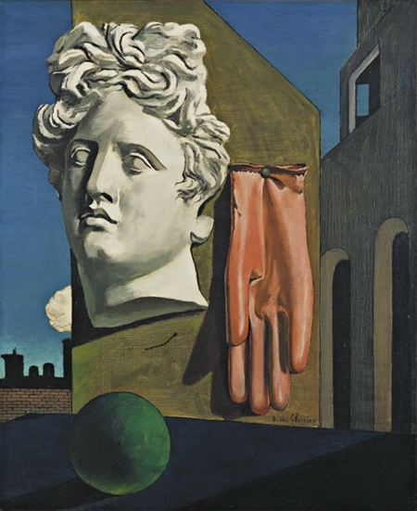 | 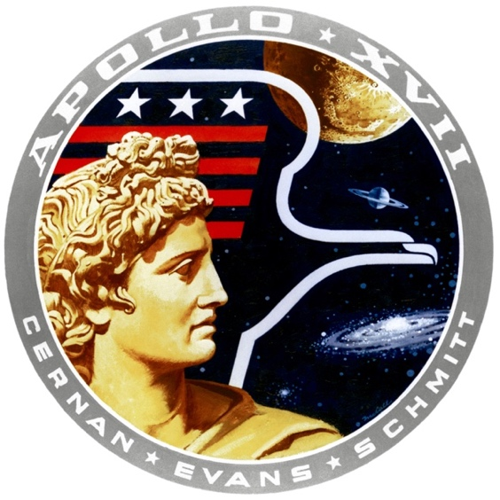
Fig. 88: Giorgio de Chirico- Aşk Şarkısı (1914) New York Modern Sanat Müzesi | Fig. 89: Apollo 17 Aya İniş Görevinin Resmi Amblemi

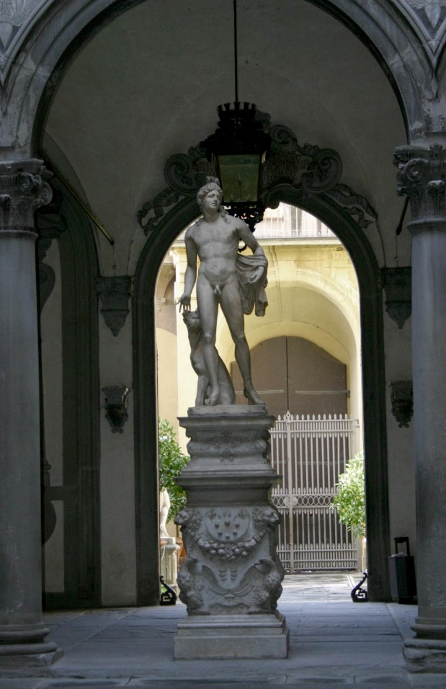
Fig. 90: Baccio Bandinelli’nin Orpheus ve Kerberos Heykeli (1516-1517) Medici Riccardi Sarayı

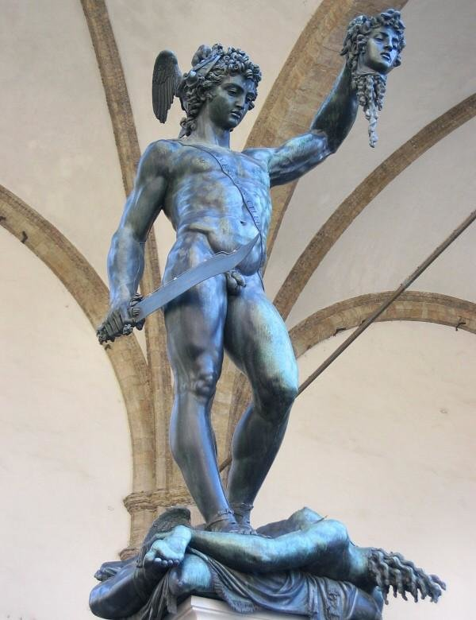
Fig. 91: Benvenuto Cellini’nin Bronz Perseus Heykeli (1545-1554), Floransa

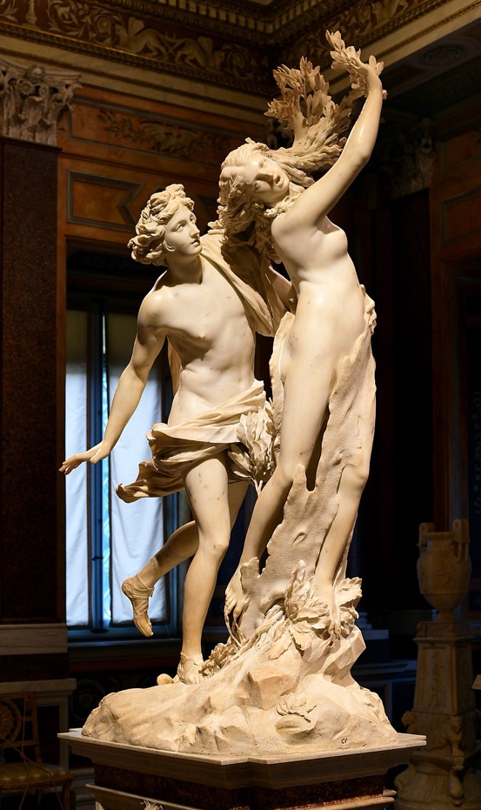
Fig. 92: G. L. Bernini Apollon Daphne Heykel Grubu (1622-1625) Galleria Borghese, Roma

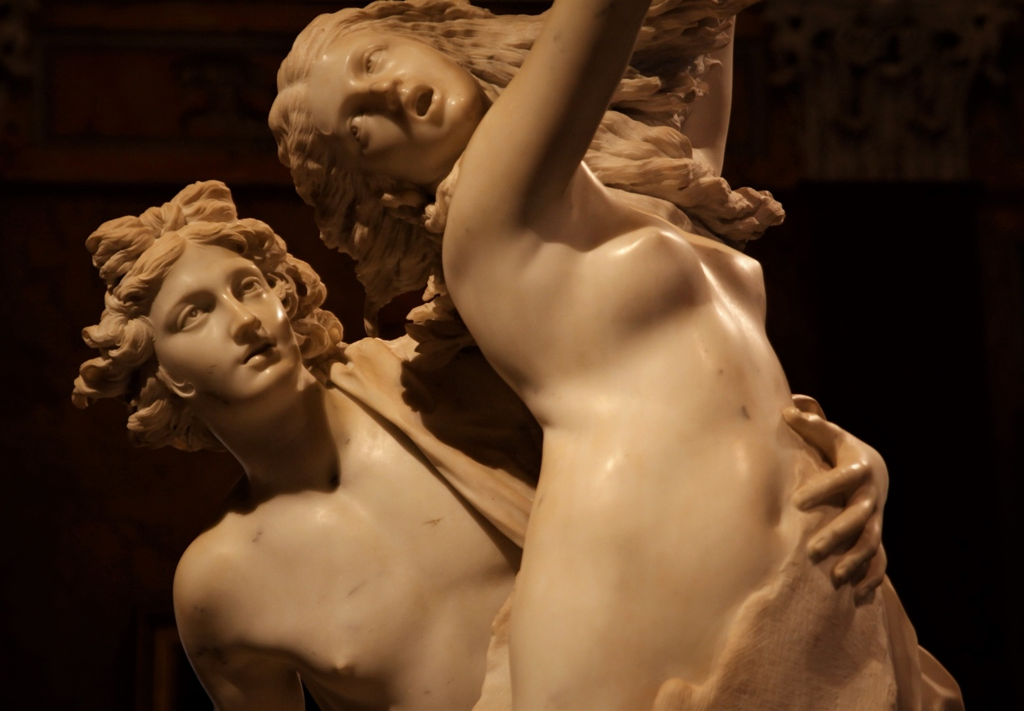
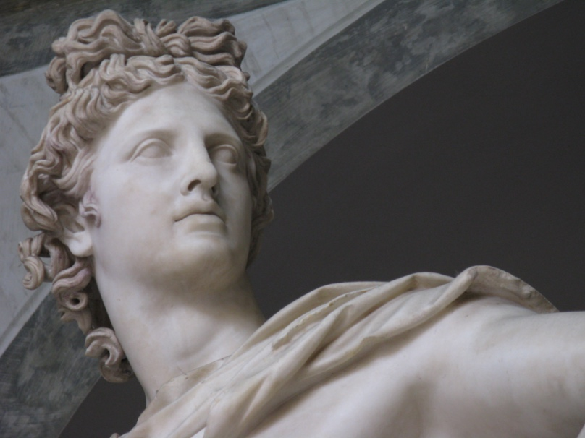
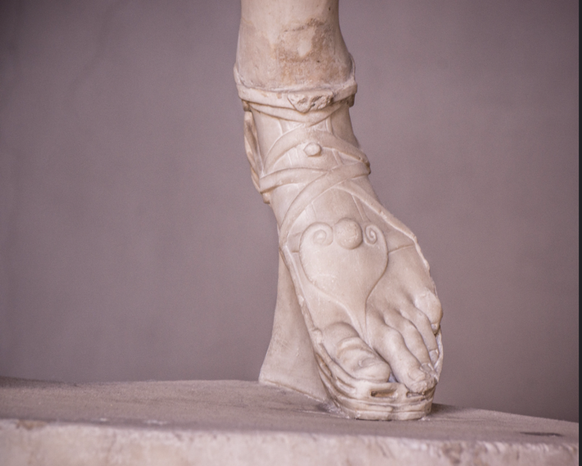
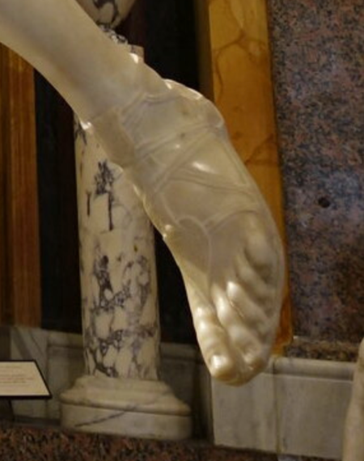
Fig. 93: Apollon Belvedere ve G. L. Bernini’nin Apollon Heykelinin Saç ve Sandalet Karşılaştırması

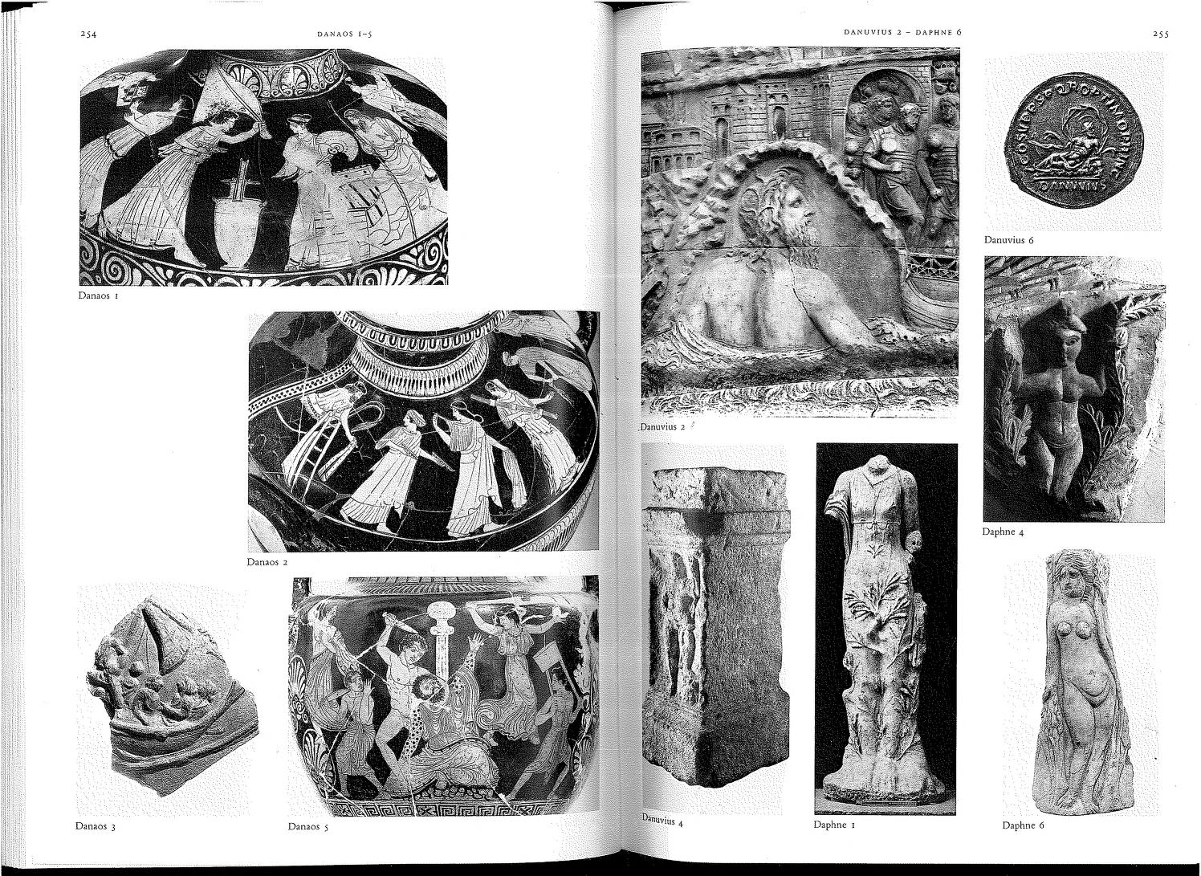
Fig. 94: Orijinali Geç Hellenistik Dönem Tarihlenen Daphne Heykeli Augustus Dönemi (MÖ 27-MS 14) Kopyası, Ny Carlsberg Glyptotek
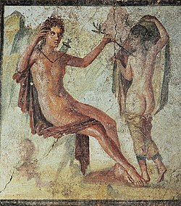 | 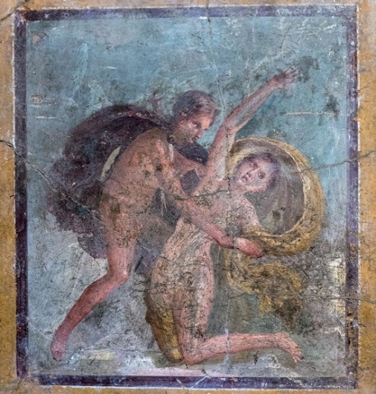
Fig. 95: Pompeii Duvar Resimlerinde Apollon ve Daphne Betimli Freskler
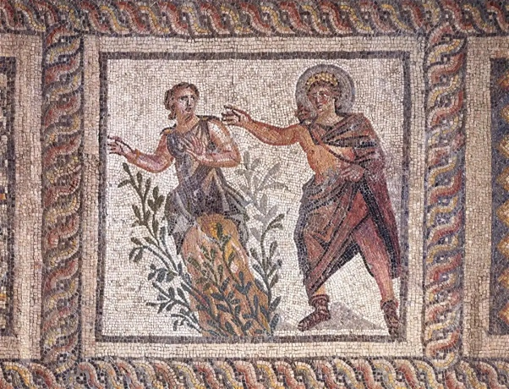 | 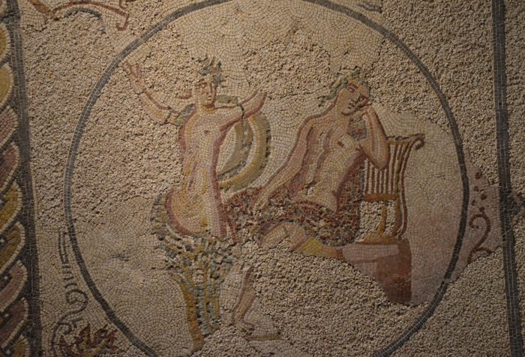
Fig. 96: Roma Dönemi Villaları Mozaik Döşeme Üzerinde Apollon ve Daphne Betimleri

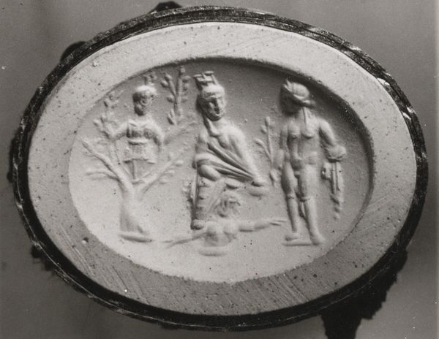 | 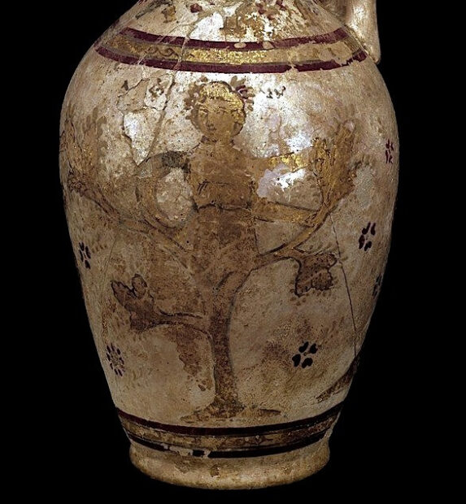
Fig. 97: MS 100-200 Yıllarına Tarihlenen Antiocheia’dan Gem Üzerinde Apollon ve Daphne Betimi, August Kestner Müzesi | Fig. 98: MS 200 Yılına Tarihlenen Cam Olpe Üzerinde Apollon ve Daphne Betimi, Corning Cam Müzesi New York
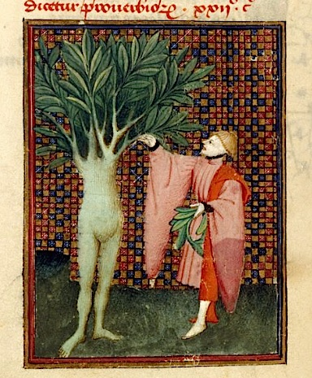 | 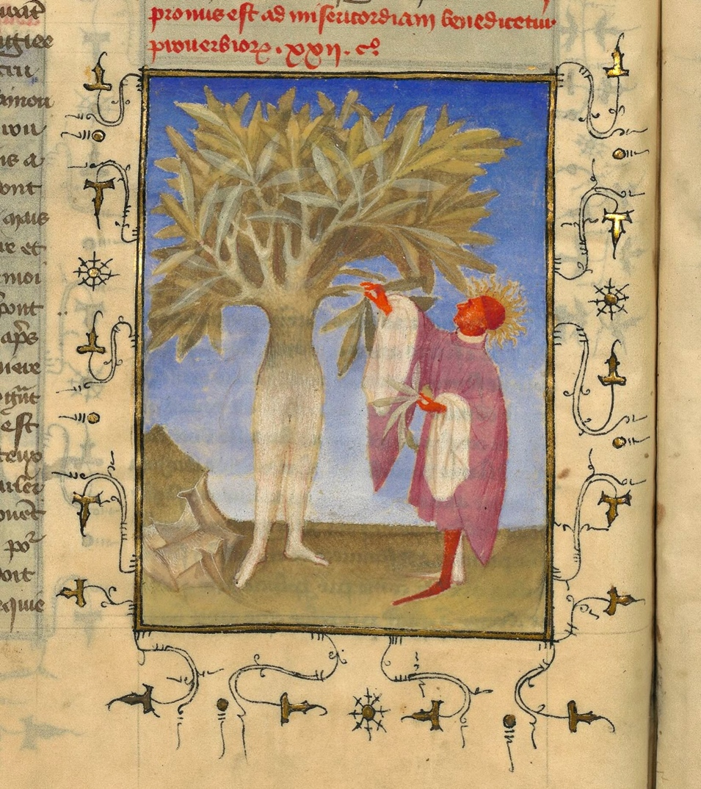
Fig. 99 a-b: Orta Çağ’da Apollon ve Daphne İkonografisi, Fransa Milli Kütüphanesi

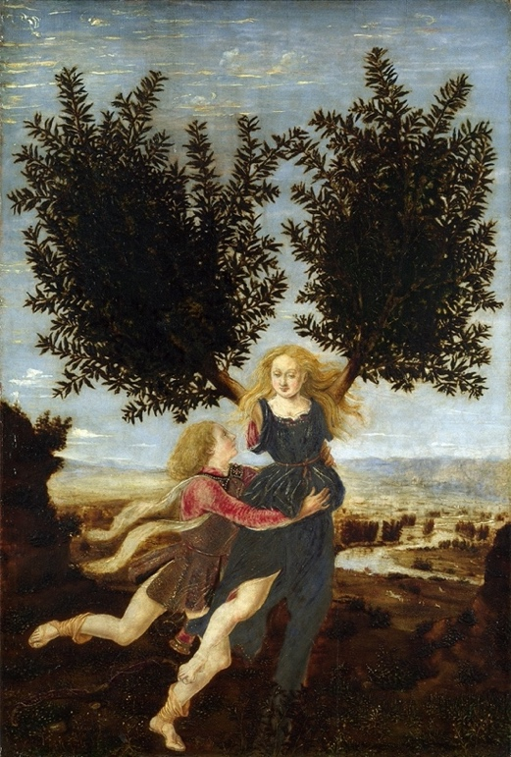
Fig. 100: Piero Del Pollaiuolo- Apollon ve Daphne Tablosu, Londra Ulusal Galeri, 1470-1480

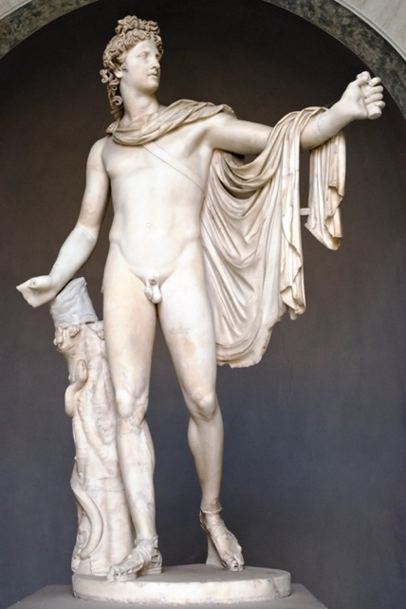 | 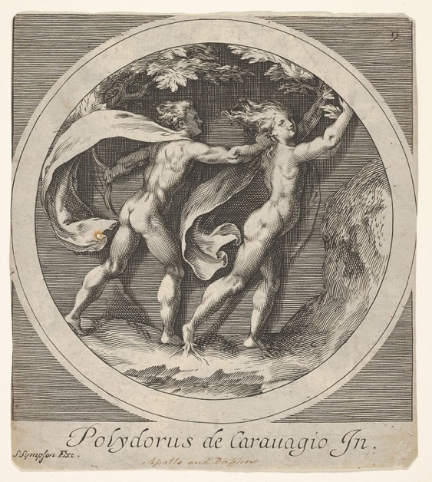 | 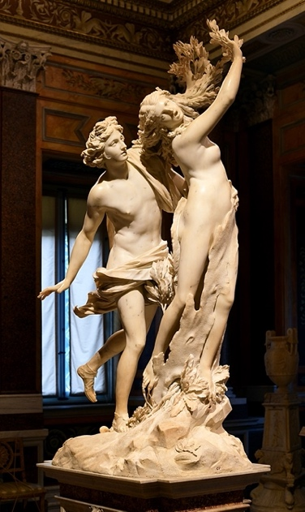
Fig. 101: Leochares’e Atfedilen Apollon Heykelinin Kopyası- Apollon Belvedere Heykeli Vatikan Müzesi | Fig. 102: Polidoro da Caravaggio Apollon ve Daphne Gravürü (1550-1560) Metropolitan Müzesi | Fig. 103: G. L. Bernini Apollon Daphne Heykel Grubu (1622-1625) Galleria Borghese, Roma

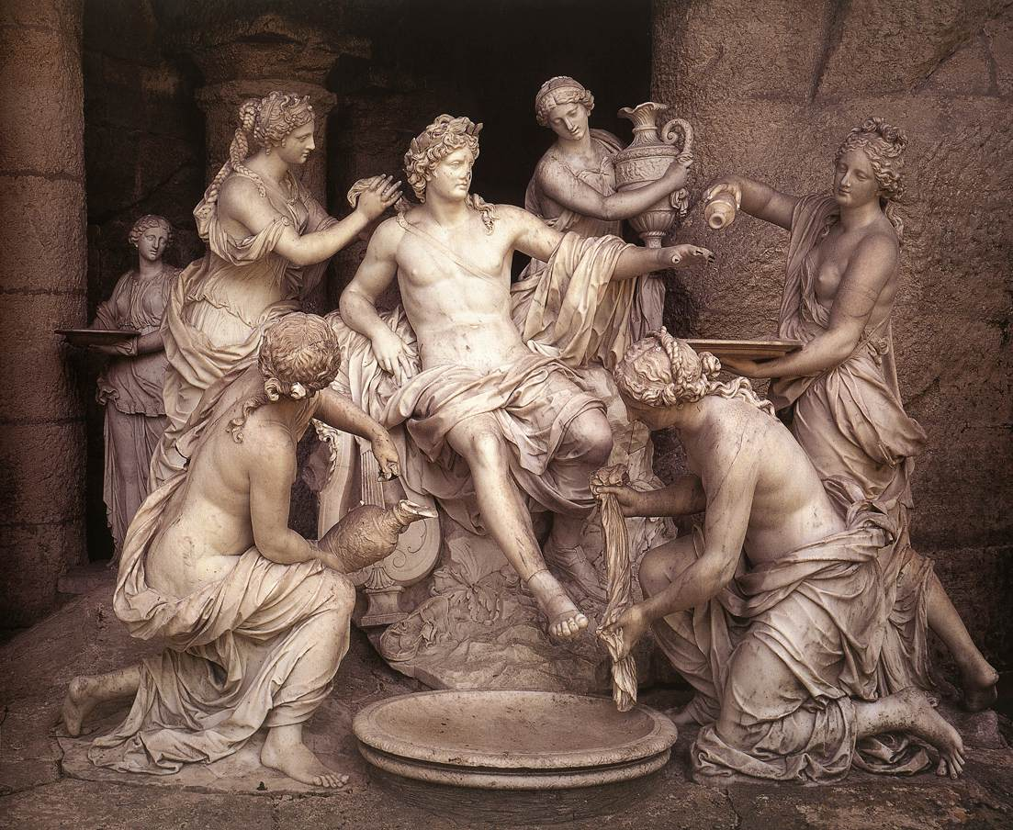
Fig. 104: F. Girardon’un Apollon’a Servis Yapan Nympheler Heykel Grubu (1667-1675) Versay Sarayı

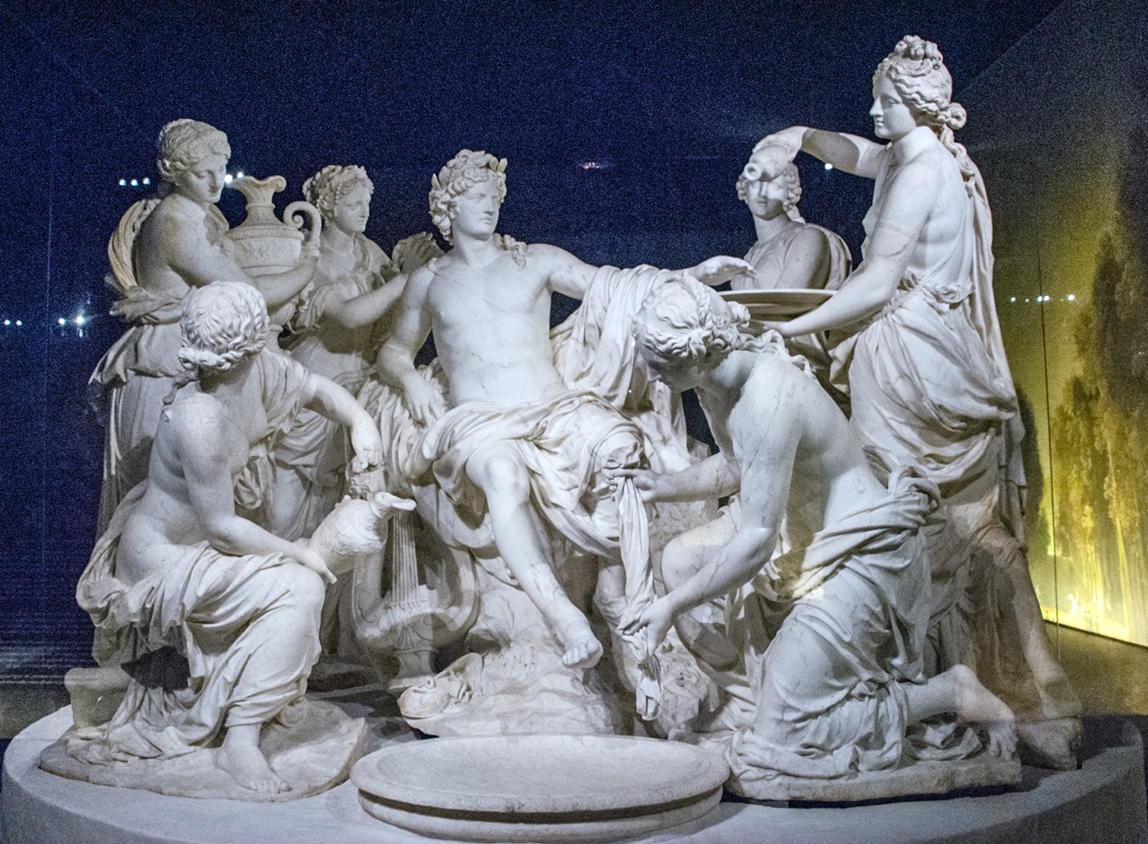 | 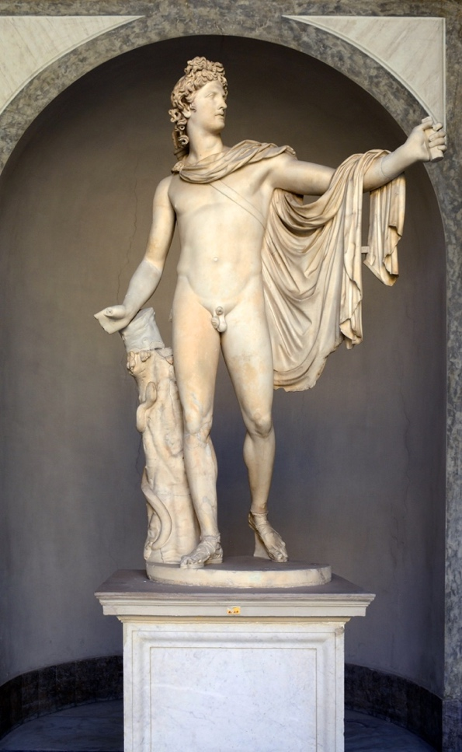
Fig. 105: Apollon’a Servis Yapan Nympheler Heykel Grubu Apollon Detayı | Fig. 106: Leochares’e Atfedilen Apollon Heykelinin Kopyası- Apollon Belvedere Heykeli Vatikan Müzesi
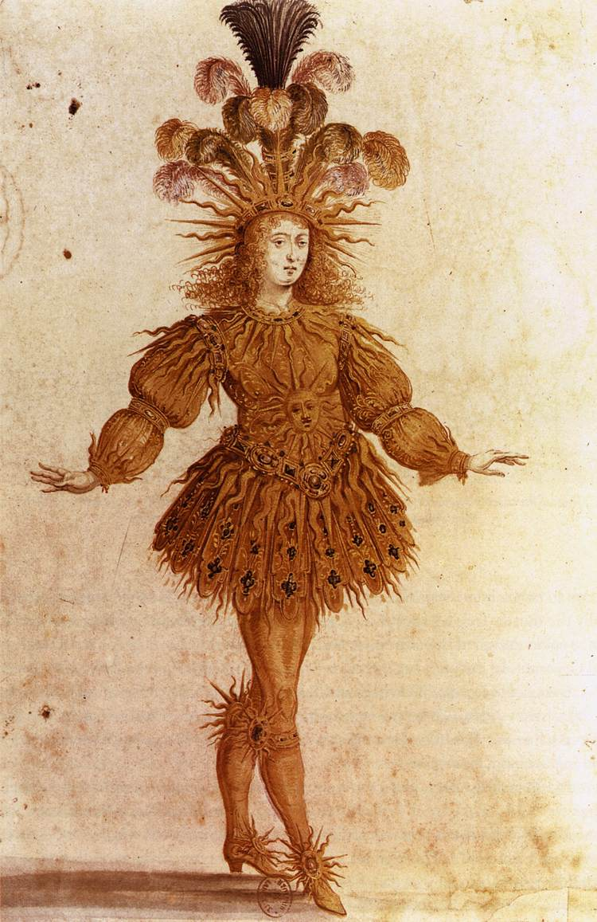 | 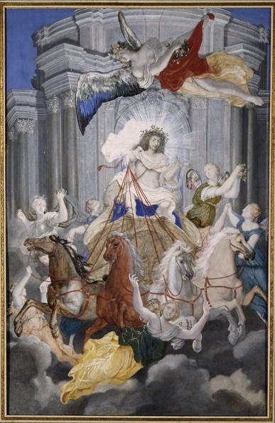
Fig. 107: Apollon- Helios Olarak Betimlenen XIV. Louis, Fransa Ulusal Kütüphanesi | Fig. 108: Apollon- Helios Olarak Betimlenen XIV. Louis, Versay Sarayı

ÖZGEÇMİŞ

Adı Soyadı: Suat PEÇEN

Eğitim Durumu:

Derece Alan Üniversite

Lisans Arkeoloji Pamukkale Üniversite
Yüksek Lisans Klasik Arkeoloji Pamukkale Üniversite

Yüksek Lisans Tezinin Başlığı: Ayasuluk Tepesi ve Aziz Yuhanna Teologos Bazilikası Kazılarında Devşirme Malzeme Olarak Kullanılmış Heykeltraşlık Eserler

Eğitim ve Araştırma:

- Laodikeia Antik Kenti Kazıları 2009-2010
- Aizanoi Antik Kenti Kazıları 2011, 2016-2018
- Ayasuluk Tepesi ve St. Jean Anıtı Kazıları 2012-2016
- Laodikeia Antik Kenti Kazıları 2023-Devam Ediyor

Katıldığı Projeler:
- ‘Ayasuluk Tepesi ve Aziz Yuhanna Teologos Bazilikası Kazılarında Devşirme Malzeme Olarak Kullanılmış Heykeltraşlık Eserler’, Pamukkale Üniversitesi, Bilimsel Araştırma Projesi, Proje No: 2016ARKE001, Proje Yürütücüsü Prof. Dr. Elif ÖZER, Proje Yardımcısı olarak, 2016-2018.

Aldığı Burslar:
- 100/2000 Yök Doktora Bursu

Yayınlar:
Büyükkolancı- Peçen 2020 M. Büyükkolancı- S. Peçen, ‘Takip Kapısı ve Kabartmaları’, Lycus Dergisi 2, 2020, 1-27.

Hom. Il. I, 47-49.
Ov. met. I.520-523.
Hom. h. 3.131.
Hom. h. 3.131.
Hom. Il. I, 43-53.
Hom. Il. XXIV, 602-612.
Hom. h. 3.1-10.
Htd. I.167; IV.150-151; V.42; VI.34.
Kall. h. II.252.
Markos 16:19.
Kazancakis 2020, 47.
Tanrının tüm antik coğrafyaya yayılan tapınımı ve hakimiyet alanlarının oldukça fazla olması onun birçok epithete sahip olmasını sağlamıştır. Bu epithetlerden bazıları şu şekilde sıralanabilir: Acestor: Dertlere son veren, iyileştirici (Eur. Andr. 900); Archegetes: Kolonilerin kurucusu ve lideri, kentlerin kurucusu (Paus. I.42.5; Thuk. VI.3); Klarios: Bilici- Kötülüklerden arındırıcı (Paus. IX.33.1); Lykeios: Kurt tanrı-kurt öldüren (Soph. El. 7; Paus. II.9.7); Phoibos: Işık getiren (Hom. Il. I, 43; XV, 256; XXI, 67; Chrysaor: Altın kılıçlı (Hom. Il. XV, 256); Parnopius: Çekirge tanrısı- Çekirge öldüren (Paus. I.24.8); Paian: İyileştirici Tanrı (Paus. IX.33.1); Smintheus: Fare öldüren (Strab. XIII.1.48).
Bu görüşümüzün temeli L. Binford’un cümleleri üzerine kurulmuştur: ‘Değerlendirilen malzeme ne olursa olsun gözlemi yapılabilen verilerin analizi sadece mevcut verileri netleştirir, mevcut bilgilerimizi artırmaz.’ Bkz. Binford 1968, 23.
Htd. II.53; Plat. rep. II.364d-e; Cic. nat. IXVI.42-43.
Panofsky 2012, 27.
Plat. rep. II.364e.
Htd. II.53.
Plat. rep. II.364d-e.
Cic. nat. I.XVI.42-43.
Örneğin, Aphrodite’nin doğumu ile ilgili Homeros ve Hesiodos farklı kökenleri uygun görür. Bkz. Hom. Il. V, 131-132-370; Hes. theog. 188-191.
Hom. Il. I, 9.
Hom. Od. XI, 319.
Hes. theog. 917-920.
Htd. II.156; Mısırlıların kendi dilinde Apollon’a Horus dedikleri MS 175-235 yıllarında yaşamış olan Claudius Aelianus’ta da karşımıza çıkar. Bkz. Ail. nat. X.14.
Yunanlıların da aynı isimdeki tanrıları farklı kişiler olarak yorumladıkları Platon’dan bilinmektedir. Örneğin Platon’un Symposium adlı eserinde, iki farklı Aphrodite olduğu ve buna ek olarak iki farklı Eros’un olduğu anlatılır: ‘Herkes bilir ki Eros, Aphrodite’nin yanından ayrılmaz. Aphrodite tek olsaydı, Eros da tek olurdu, ama mademki iki Aphrodite var Eros’un da iki olması gerekir. Bu nasıl inkâr edilebilir? Eskisi olan, Urania dediğimiz göksel Aphrodite, göğün kızıdır ana karnından doğmamıştır. Daha sonra gelen ise, Zeus’la Dione’nin kızıdır; ona Pandemo Aphrodite diyoruz.’ Bkz. Plat. symp. 26.
Cic. nat. III.23.
Hes. theog. 404-406.
Platon, tanrı ve tanrıçaların isimlerinin ne anlama geldiklerini ve onların niçin bu şekilde adlandırıldıklarını açıkladığı eserinde ad vermeyi bir sanat olarak kabul etmiştir. Bkz. Plat. Krat. 390d-407d.
Plat. Krat. 404e.
‘Yalın (haploun), hep vurucu (aei ballon, arıtan (apollouon), birlikte devindiren (homo polon)’, Plat. Krat. 405e-506a.
Plat. Krat. 405e.
Hom. Il. I, 43-53.
Hom. Il. XXIV, 602-612.
‘Korkunç tanrı yukarlardan böyle dedi.’ bkz. Hom. Il. IV, 514.
Hom. h. 3.1-15.
Aischyl. Ag. 1080.
Hom. Il. IV, 103. Homeros’ta Apollon’un Lykialı olarak verilmesi kelimenin etimolojik kökenini anlamaya yetmemiş görünmektedir. Kelime hem Lykialı anlamına gelirken hem de kurt anlamını içinde barındırmaktadır. İlyada’nın bazı çevirilerinde bu kelime Lykialı Apollon yerine kurt doğumlu tanrı olarak çevrilmiştir. Bkz. Homer, Iliad, Trs. A. T. Murray, Cambridge, MA., Harvard University Press, London, 1924. MS 2-3. yy.da yaşamış ve Homeros, Platon, Aristoteles gibi yazarların hayranı olan Claudius Aelianus, De Natura Animalium adlı kitabında kurtlar ile ilgili bilgi verdiği bölümde, Homeros’un tanrıyı Lykegenes (Λυκηγενή) olarak belirtmesinin nedenini kurt doğumlu olmasına bağlar. Bkz. Ail. nat. X.26: ‘Leto kendini dişi bir kurda dönüştürdükten sonra tanrı doğmuştur. Homeros’un Apollon’dan ‘yayın kurt doğumlu efendisi’ olarak bahsetmesinin nedeni budur.’
Hom. h. 3. 179-180.
Hom. h. 3. 14-18.
Eur. İph. T. 1234-1238.
Kall. h. IV.252.
Kall. h. IV.1-10.
Leto’nun Apollon’un doğumunu kabul etmesi için gezdiği kentler Homerik İlahilerin Deloslu Apollon’a ayrılan bölümünde sıralanmıştır: Girit, Atina, Aegina, Euboea, Aegea, Pelion, Phocaea, Lemnos, Lesbos, Chios, Samos, Miletus, Knidos, Carpathos, Naxos, Paros. Bkz. Hom. h. 3.30-44.
‘Çok titriyorlardı ve korktular, hiçbiri, en zenginleri bile Phoebus’u kabul etmeyi cesaret edemedi. Ta ki Kraliçe Leto Delos’a ayak basıp kanatlı sözler söyleyip ona sorana kadar.’ Hom. h. 3.49-50.
Hom. h. 3.51-90.
Hes. theog. 404-410.
Kall. h. IV.51-54; Hyg. fab. 53; Apollod. I.21.
Hyg. fab. 53.
Apollod. I.21.
Kall. h. IV.51-54.
Thuc. VI.3; Paus. I.42.5.
Thargelion Ayı’nın (Mayıs-Haziran) 6. ve 7. günleri Tanrıça Artemis ve Apollon’un doğum günü kabul edildiği için Ionyalılara özgü olan ve en eski Apollon festivali olduğu düşünülen Targelia Festivali bu günlerde kutlanırdı. İki gün olarak kutlanan festivalin ilk gününde, birçok toplulukta ve inanç sisteminde karşımıza çıkan, günah keçisi kovma (pharmakos) ve arınma ritüelleri gerçekleştirilir. Bu ritüelle ilgili en iyi anlatımlardan birisi Hipponaks’ın fragmanlarında karşımıza çıkmaktadır. Bkz. Hipponaks Frg. 5-9. Festivalin ikici günü ise ilk meyve sunusu ile kutlanır. Apollon’un mevsimsel yenilenme üzerindeki etkisi ve yeni başlangıçlar için arınmayı ifade ettiği düşünülür. Daha fazla bilgi içim bkz: Burkert 1977, 82-83-82; Bremmer 1983, 318-319; Larson 2007, 93.
Hes. teog. 771.
Aischyl. Sept. 800.
Ayın yedinci gününde doğan. Bkz. Plut. Quaest. conv. VIII.1.
Plut. Quaest. conv. VIII.1. Yazar bu anlatımında akademinin en ünlü filozofları olan Platon ve Carneades’in de Apollon ile aynı gün doğduklarını söyler. Bu ilişki ve Sokrates’in yardımıyla, tıpkı Chiron’un talimatları gibi, en büyük zihin hastalıklarının doktoru olarak görülen Platon’un, Apollon’un oğlu olabileceği üzerinde durulur. Anlatımlara göre, Apollon Aristo’ya, Platon’un babası, 10 ay boyunca karısının yanına yaklaşmasını yasaklamıştır. Bu konu, MS 2. yüzyılda yaşamış olan felsefe tarihçisi Diogenes Laertius tarafından da anlatılmaktadır. Bkz. Diog. Laert. III.1.
Kall. h. IV.249-250.
Eur. Ion 884-885; Eur. İph.T. 1129.
Antik dönemden günümüze kadar gelen süreçte birçok inanışta ve farklı kültürde yedi sayısına anlamlar yüklenmiştir. Pagan geleneklerden semavi dinlere kadar önemli günler genellikle yedi sayısı ile ilişkilidir.
Hippokr. Aphorismi. III.28.
Hom. h. 3.105-130.
Aischyl. Eum. 1. Pausanias, bu konuda çok farklı hikayelerin olduğunu belirtirken kehanetin ve Delphi’nin ilk sahibi olan Gaia’nın Poseidon ile bu görevde ortak olduğunu bildirir. Bkz. Paus. X.5.6. Bölgenin jeolojik yapısı düşünüldüğünde aslında depremlerin tanrısı olan Poseidon’un bu göreve neden uygun görüldüğü anlam kazanmaktadır.
Hes. theog. 404-406.
Aischyl. Eum. 1-10.
Aischyl. Eum. 729.
Bu epithetin parlak olan anlamını yanı sıra korku aşılayan (phohos) anlamının olduğu düşünülmektedir. Bkz. Zaidman Pantel 1992, 194.
Aischyl. Eum. 1; Orphic h. 79; Diod.V.67.3; Strab. IX.3.11; Paus. X.5.5; Apollod. I.22.
Alkeus’un Apollon için yazdığı lirik şiir günümüze, Himerius’un Orations adlı eseriyle ulaşmıştır. Bkz. Himer. Or. XLVIII.10-11.
Htd. IV.32.
Pind. O. III.12.
Eur. İph.T. 1234-1280. Euripides’in bu anlatımı MÖ 5. yy.da seramik sanatı üzerinde de kendine yer bulur. Bkz: Lambrinudakis et.al. 1984, 269, Abb. 988-993.
Eur. İph.T. 1259-1280.
Hom. h. 3.289-293.
Hom. h. 3.356; Ovid. met. I.434; Paus. X.6.5; Strabon tarafından zalim bir adam olarak tanımlanır. Bkz. Strab. IX.3.12.
Homerik ilahilerin Apollon’a ayrılan bölümünde anlatılan hikaye de Zeus’un Athena’yı tek başına kafasından doğurmasına içerleyen Hera’nın hınca kapılıp Typhon’u doğurmuştur. Korkunç bir canavar olarak dünyaya gelen Typhon insanlara birçok felaket ve acı getirmiştir. Hom. h. 3.309.
Hyg. fab. 140.
Homerik ilahilere göre güçlü bir ok atışıyla öldürülmüş olan yaratık, Simonides’e göre yüz okla bkz. Hom. h. 3.356; Simon. Frg. 537; Ovidius’a göre, binlerce/sayısız okla öldürülmüştür. Bkz. Ov. met. I.459.
Eski anlatımlarda Python Apollon tarafından öldürülürken Pausanias’a göre, Apollon ve Artemis tarafından öldürülmüştür. Paus. II.7.7.
Hom. h. 3.364-369.
Hom. h. 3.370-374.
Ov. met. I.416; Strab. IX.3.10; Hyg. fab. 140; Ov. met. I.434; Stat. Thebaid VI.8.
Ov. met. I.416.
Paus. X.7.8. Daphne’nin dönüşümü için bkz: Ovi. met. I.452-553; Paus. VIII.20.2; Hyg. fab. 203.
“Bu ağaç barışın simgesidir. Düşmanlar arasında bir dalı uzatıldığında ateşkes sayılır. Romalılar için, daha özel olarak sevinçli haberlerin, zaferin habercisidir. Generallerin gönderilerine eşlik eder. Askerlerin mızraklarını süsler, bu ağacın dalları en yüce en büyük olan Jüpiter’in kucağına bırakılır. Bu her zaman yeşil olduğu için değil, barış anlamı olduğu için değil, Parnassus Dağımdaki en güzel ağaç olduğu için yapılır.” Bkz. Plin. nat. XV.40.
Eur. Iph.T. 1242-1243.
Eur. Andr. 295-296; Eur. Iph.T. 1242-1243; Eur. Iph.A. 754-760; Eur. Ion 76-79-82-401.
Birçok antik kaynakta tanrının bu yeteneğini Zeus’tan aldığı açıkça belirtilir. Bu bilgiler doğrultusunda her şeyi Zeus bilirken Apollon sadece babasının sözcüsü olarak bu alanda etkindir. “Zeus, onun kalbine kâhinlik becerisi koydu ve onu kâhinlik tahtına dördüncü olarak oturttu; Loxias babası Zeus’un sözcüsüdür.” – “Ben kâhinim, bu yüzden yalan söylemem. Henüz kehanet tahtımda Olymposluların babası Zeus’un kadın, erkek ya da kentler hakkında söylememi emretmediği hiçbir şeyi söylemedim.” Bkz: Aischyl. Eum. 15-19; 614-617.
Hom. Il. I, 68-72.
Hom. Od. VIII, 79-83.
Kroisos’un en güvenilir kehanet merkezi belirleme aşaması Herodotos tarafından anlatılır. Bkz. Htd. I. 46-53.
Htd. I.167; I.174; III.57; IV.15; IV.161; V.82; VI.19. VI.139; VII.139-140.
Htd. V.92; V I.52; VI.135.
Htd. IV.163; V.79; VI.34-35; VI.76; VII.148; VII.169; VII.178.
Htd. V.67.
Htd. IV.150; IV.156-157; V.42-43.
Htd. I.19; IV.155; V.92; IX.33.
Htd. VIII.122; IX.81.
Hom. Il. I, 37; Hom. Il. I, 452; Hom. Il. II, 767; Hom. Il. V, 449; Hom. Il. VII, 59; Hom. Il. X, 515; Hom. Il. XIV, 55; Hom. Il. XXIV, 605; Hom. Il. XXIV, 759; Hom. Od. VII, 64; Hom. Od. XV, 410; Hom. Od. XVII, 251.
Hom. Il. I, 473; V, 439; VII, 34; IX, 564; XV, 243-253; XVI, 94; XVII, 585; XXI, 462; XXII, 220; Pind. P. VIII.61; Pind. P. IX.26; Hom. h. 3.134-140.
Zaidman- Pantel 1992, 194.
Bunun en iyi örnekleri Hierapolis, Troketta ve Kallipolis kentlerinde ortaya çıkan veba salgını için tanrının kehanetine başvurulduğunda, yayını geren bir Apollon heykelinin kente dikilmesini istemesidir. Bkz. Akar Tanrıver 2009, 259, K 4-K 8-K 9.
Hom. h. 3.1-15.
Hom. Il. I, 43-53.
Hom. Il. XXIV, 602-612. Niobe efsanesi için ayrıca bkz: Ov. met. VI.146; Apollod. III.46; Paus. II.21. 9; IX.5.9; Diod. IV.74.3.
Hom. h. 3.356. Python efsanesi için bkz: Kall. h. IV.91; Ov. met. I.434-459; Sen. Med. 700; Strab. IX. 3.10-12; Paus. X.6.5; Hyg. fab. 53-140.
Paus. X.11.1; Apollod. I.22; Apoll. Rhod. I.758.
Homeros’ta Lykialı Pandaros’un ve Ajax’ın kardeşi olan Teukros’un yaylarını Apollon’un verdiği anlatılır. Hom. Il. II, 826-827; XV, 441-442.
Hom. Il. XXIII, 863-865; Hom. Od. XXI, 267-268; Hom. Od. XXII, 6-7.
Hom. Il. XXII, 359-360; Kallimachus, Apollon oklarını kullandığında denizlerin sustuğunu, Akhilleus’un annesi Thetis’in bile ağlamadığını söyler. Bkz: Kall. h. II.17-21.
Hom. h. 3.355-374.
Hyg. fab. 140.
“Baba, sonsuza kadar Phoebus’un benimle baş edemeyeceği birçok isme sahip olmamı sağla”. Kall. h. III.2-3.
Kall. h. III. 1-39.
Hom. h. 9.27.1-6.
Hom. h. 3.318; Hom. h. 3.140-176; Tanrıya İlyada boyunca uygun görülen sıfatta bu yöndedir. Bkz. Hom. Il. I, 36-450; II, 767-449; V.760; VII, 59; X, 515; XXI, 228; XXIV, 56, 606-759. Pindaros Apollon’un altın yayın tanrısı olarak seslenir. Bkz. Pind. O. III.11.
Burkert 1977, 120.
Hom. Il. V, 396-402.
“Ama ölümlü yaratılmış değildi o; geldi acı dindiren ilaçlar serpti omzuna, Pain Tanrı, yarayı iyi etti”. Bkz. Hom. Il. V, 899.
Hom. Od. IV, 232.
Homeros’un Paian’ı Apollon’un epitheti olarak mı yoksa farklı bir tanrı olarak mı anlattığı tartışmalı bir konudur. Çünkü Linear B tabletlerinde iyileştirici tanrı olarak karşımıza çıkan Paiawon bağımsız bir tanrıdır. Bu konuyla ilgili bkz: Graf 2009, 66-83.
Hom. Il. XXII, 391-393.
Hom. h. 3.270-274.
Aristoph. Plut. 9-12.
Kall. h. II.42.
Ovid. met. I.452.
Apollon’un kusursuz saflıktan dehşet saçan ölüme uzanan karakteri L. B. Zaidman ve P. S. Pantel’e göre, Homeros ve Pindar’ın metinlerinde geçen anlatımlar sayesinde bir anlama ulaşılabilir. Zaidman-Pantel 1992, 196; Karşılaştırma için bkz: Hom. Od. XXI, 405; Pind. O. XI.5-12.
Hom. h. 4.1-580.
Hom. h. 4.444-446.
Htd. VII.26; Paus. II.7.9; Paus. II.22.2; Strab. XII.8.15; Plin. nat. V.106.
Hom. Il. XXIV.63-65; Pind. N. 20-30.
Kall. h. II.54.
Kall. h. IV.51-54; Hom. h. 3.136-139.
Hom. Il. VII, 452-453.
Paus. I.42.1-2. Pausanias bahsedilen lir sesini duyduğunu ve hayrete düştüğünü de ekler. Bkz. Paus. I.42.3.
Zaidman ve Pantel lir ve yayın tanrının tüm faaliyetlerine düzen ve şekil veren sembolleri olarak görmüşlerdir. Bkz. Zaidman-Pantel 1992, 194.
Graf 2009, 25.
“Müzik eğitimi bundan ötürü eğitimlerin en iyisidir. Hiçbir şey insanın içine ritim ve düzen kadar işlemez. Müzik eğitimi gereği gibi yapıldığı zaman insanı yüceltir, özünü güzelleştirir.” Bkz. Plat. rep. III.401d-e.
Nietzsche 2021, 146.
Apollon’un düzeni getiren tanrı olarak karşımıza çıkan ilk görseli Olympia Zeus Tapınağı batı alınlığı üzerindedir. Peirithoos’un düğünü esnasındaki kargaşanın tam ortasında Apollon sağ elini kaldırarak düzeni kurmak üzereyken gösterilmiştir. Bkz. Boardman 2005, 36-37.
Graff 2009, 103.
Justin epitome XV.4.
Justin epitome XV.4.
Kall. h. IV.51-54; Hom. h. 3.136-139.
Seleukosların kurdukları kentler ve koloni hareketleri için bkz. Kaya 2000, 121-136.
Graf 2009, 102.
Halsberghe 1972, 26.
Halsberghe 1972, 29.
Bardill 2012, 44.
Graf 2009, 102.
Graf 2009, 103.
Cass. Dio XLV.1-3; Suet. XCIV.4.
Hor. c.s. I. II. Augustus’un Apollon propagandası Ara Pacis üzerinde de kendisine yer bulmuştur. Akantus yaprakları üzerinde kanatları açık betimlenen kuğular Apollon’un doğumu sonrasında Delos’un çevresinde 7 kere dönen kuğulara bir göndermedir. Bkz. Bardill 2012, 46.
Bardill 2012, 47-49; Halsberghe 1972, 29.
Halsberghe 1972, 26.
Cass. Dio LXI.20.5.
Sen. apocol. 3.
Graf 2009, 103; Bardill 2012, 104, 106.
Zonaras XIII.3.
Graf 2009, 116.
Williams-Friell 1994, 93-94.
Ramelli 2011, 335-336.
Williams-Friell 1994, 93-94.
Aktaran: Graf 2009, 119.
Homerik ilahilerlerdeki anlatımla karşılaştırmak için bkz. Hom. h. 3.300: “…Zeus'un oğlu olan efendi, güçlü yayı ile insanlara büyük zararlar vermeye alışkın vahşi bir canavar olan şişkin, büyük Drakaina'yı öldürdü.”
İplikçioğlu 2021, 429.
Graf 2009, 120.
Platon’un Kratylos eserinde tanrının hakimiyet alanı ve ismi arasındaki ilişki için Bkz. Plat. Krat. 404e: “Tek başına tanrının dört özelliğini, kendinde toplayan doğrulayan başka bir ad yoktur; bu ad ezgiyi, biliciliği, hekimliği, avcılığı içeriyor hepsine değiniyor”.
Macr. Sat. I.17.2.
Holford-Strevens 2016. (https://oxfordre.com/classics/display/10.1093/acrefore/9780199381135.001.0001/acrefore-9780199381135-e-3853?rskey=pIn0e9&result=1) (Erişim Tarihi: 26.07.2024).
Malatestiano Kilisesi’nin rölyefi için bkz. King 1988, 187; Hope 1992, 85.
F. P. Fulgentius bu açıklamasını şu şekilde devam ettirir: “Konuşma, dilin çarptığı dört dişle, yani önde yer alan dişlerle sağlanır ve eğer içlerinden biri eksik olsaydı, mutlaka konuşma yerine ıslık sesi çıkarırdı; kelimeleri uygun şekilde modüle eden zillere benzeyen iki dudak; dil, bir mızrap gibi, biraz esneklikle sesin nefes alıp vermesini şekillendiriyor; kubbesi sesi yansıtan damak, nefesin dışarı atılması için bir yol sağlayan boğaz tüpü ve ciğerler bir hava çuvalı gibi, ifade edileni nefes alıp veriyor”. Bkz. Fulg. myth. I.15.
Fulg. myth. I.17.
Fulg. myth. I.17.
Fumo 2010, 78.
Fulg. myth. I.14.
Fulg. myth. I.22.
Paus. I.3.2; Diod. V.23.2; Sen. Med. 597; Hyg. fab. 153; Ovid. met. I.751.
Fulg. myth. I.16.
Fumo 2010, 78.
Lord 1975, 161-162.
Ovid. met. I. 553-565.
Ovid. met. I. 502-524
Ovide Moralise 3065-3260. Bkz. Ovide Moralise’ın İngilizce çevirisi için bkz. Daphne and Apollo (from the Ovide moralise), trs. R. G. Arthur, Cambridge, 2000.
Malaki 4:2.
Yuhanna 8:12.
Yuhanna 12:46.
Matta 17:2.
Luka 1:78-79.
https://diglib.library.vanderbilt.edu/act-imagelink.pl?RC=49946 (Erişim Tarihi: 19.06.2024).
Lact. I.14; I.15; I.15.4.
Seznec 1995, 13.
Barney et al. 2006, 7.
Isidore VIII.11.1-4.
Elliot- Elder 1947, 189. Mythographus Vaticanus adlı bu üç eserin detaylı yorumları için bkz. Elliot-Elder 1947, 189-207.
Graf 2009, 123-124.
Graf 2009, 124.
Solomon 2011, VII.
Boccaccio V.3.
Boccaccio V.3.
Gaffurius 1496, I.
Cartari 1567, 54.
Ey Cynthius, neden yayını sol elinde tutarken, güzel Kharitleri sağ elinde tutuyorsun?’ Tanrının bu soruya cevabı, ‘…saygısızları cezalandırmak için…’, ‘…yayım var fakat iyi insanlara Kharitleri uzatıyorum…’, ‘…sol elimde yayı taşıyorum çünkü ölümlüleri cezalandırmada yavaşım…’, ‘…sağ elimdeki Kharitler ile hoş şeyler dağıtmaya hazırım…’ bkz. Kall. Aet. II.8-9. Bkz. Pfeiffer 1952, 26-27.
‘O sağ elinde üç güzelleri tutar, ok ve yay sol elindedir. Çünkü O zarar vermede daha yavaştır, yönlendirici eli refahı sağlar’. Bkz. Macr. Sat. I.17.13.
King 1988, 187; Hope 1992, 85.
O’Malley 1968, 4-5 fn. 1.
Posset 2005, 63. Keşiş Benedict Schwalbe’nin hümanizmi ve sanata etkisi hakkında bkz. F. Posset, Renaissance Monks Monastic Humanism in Six Biographical Sketches, Vol. 6, Leiden- Boston, 2005.
Panofsky 1955, 142.
Panofsky 1955, 142.
Winckelmann 2017, 306-308.
https://www.nasa.gov/mission_pages/apollo/missions/apollo17.html (Erişim Tarihi: 8.03.2023).
Curtis 2003, 60.
İlk kourosların Apollon olarak değerlendirilmesi ve bunun yanlışlığı üzerine bkz. Deonna 1909, 9-20; Richter 1970, 1-2.
“Leto, Apollon’u doğurdu Zeus’tan, Bir de Artemis’i ok atan tanrıçayı. Uranos’un en güzel torunlarıydı bunlar…” Bkz. Hes. theog. 919-920.
Winckelmann 2017, 135-136.
Burkert 1998, 129; Burkert 1975, 18-19; Fuchs 1979, 22-24; Coldstream 2003, 281; Boardman 2001, 12.
Burkert 1975, 18-19; Fuchs 1979, 21-24; Boardman 2001, 11, Fig 10; Larson 2016, 14.
Kall. h. II.51-54.
Hom. h. 3. 140-164.
Hom. Od. VI, 164.
Hom. Od. VI, 163-168: “Görünce onu şaşmış kalmıştı yüreğim, Böyle bir ağaç gövdesi çıkmamıştır topraktan.”
Hom. h. 3.140-164.
Thuk. III.104.
Pfeiffer 1952, 20; Gruben 1997, 289.
Kall. Aet. I.4-5-6-7; Plut. De mus. 14; Paus. IX.35.3; Philo The Embassy to Gaius XIII.95-96; Macr. Sat. I. 17.
Paus. IX.35.3.
Paus. II.32.5.
Rumpf 1930, 78; Pfeiffer 1952, 20.
Kall. Aet. I.4-5-6-7; Pfeiffer 1952, 26-27.
Paus. IX.35.3.
Plut. De mus. 14.
Philo The Embassy to Gaius XIII.95-96.
Heykelin sikkeler üzerindeki tanımı sayesinde Pseudo Plutarkhos’un tanımının hatalı olduğu söylenebilir.
Plut. De mus. 14.
Pausanias, Tektaios ve Angelion’un Dipoenus ve Scyllis’in okulunda yetiştiklerini bu sanatçıların ise Daedalus’un öğrencisi olduğunu belirtir. Bkz. Paus. II.15.1; Pseuodo Plutarkhos ise heykeltıraşların Herakles zamanından olduğunu söyler. Bkz: Plut. De mus. 14.
Aitia, Kallimakhos tarafından yerel ritüellerin, festivallerin, geleneklerin tanrıların ve kahramanların isimlerinin nedenleri ve kökenlerini araştırdığı kitabıdır. Ayrıntılı bilgi için bkz. Rawles 2019, 11.
Fragmanların çözümü tam olarak sağlanamamıştır. Bu yüzden soruları kimin sorduğu ve soruların içeriği ile verilen cevapların bir bölümü bilinememektedir. Fakat Kallimakhos’un MÖ 3. yy.da İskenderiye kütüphanelerinin başında olması ve bu nedenle en geniş kaynaklara sahip olması araştırmacılar için fragmanlarını güvenilir kılmaktadır bkz. Pfeiffer 1952, 24-25.
Kall. Aet. I. 4-5-6-7. Bkz. Pfeiffer 1952, 26-27.
Lambrinudakis et.al. 1984, 234-236, Abb. 390c, 390d, 390e, 395, 397, 391, 392.
Lippold 1950, 43; Pfeiffer 1952, 23-24; Richter 1960, 52 fig. 87-90; Lambrinudakis et.al. 1984, 193, Abb. 38; Gruben 1997, 266; Boardman 2001, 28, Fgr. 60; Giuliai 2005, 13.
Pfeiffer 1952, 27.
Gruben 1997, 266; Giuliani 2005, 13. Heykelin ayrıca 30 tona yaklaşan bir ağırlığının olduğu araştırmacılar tarafından önerilmektedir. Bkz. Giuliani 2005, 15.
Heykelin yazıtlı kaidesi ve gövdeye ait iki parçası Delos Apollon Temonosu’nda yer alırken, sol eli Delos Müzesi’nde, sol ayağın bir bölümünün korunduğu plinthe ise British Museum’dadır. Richter 1960, 52; Lambrinudakis et.al. 1984, 193, Abb. 38; Sheedy-Pike 2008, 496-497.
Boardman 2001, 28, Fgr. 60.
Richter 1960, 52; Guiliani 2005, 13.
Pfeiffer 1952, 27; Richter 1960, 52; Giuliai 2005, 14.
Lippold 1950, 43; Pfeiffer 1952, 24; Giuliai 2005, 13.
Richter 1960, 52; Giuliai 2005, 14.
Pfeiffer 1952, 23; Richter 1960, 53; Boardman 2001, 28, Fig. 60; Sheedy-Pike 2008, 494; Giuliai 2005, 22-23; Gruben 1997, 270; Sheedy-Pike 2008, 494.
Plutarkhos ayrıca Nikias’ın katıldığı ve tanrı için Delos’ta düzenlenen festival hakkında da bilgiler sunar. Bkz. Plut. Nic. III. 4-6.
Pfeiffer 1952, 27.
Gruben 1997, 287.
Lambrinudakis et.al. 1984, 214, Abb: 391, 392, 394, 397.
Kall. Aet. II. 8-9. Bkz. Pfeiffer 1952, 26-27.
Kall. h. IV.1-10.
Macr. Sat. I. 17.
Tanrının yayını kullanırken atak halini gördüğümüz en iyi örnek Apollon Belvedere örneği ve seramikler üzerindeki ok ve yayın kullanımı için Bkz. Lambrinudakis et.al. 1984, 209, Abb. 317, 324; 269, Abb. 993, 998; 276 Abb. 1079.
Hom. Il. II, 353-354; XIII, 821-823; XXIV, 310-312; XIV, 293-294; Hom. Od. XV, 160-164; XV, 524-525.
Pind. P. 19-29; Soph. Ai. 749-750; Eur. Alc. 1115; Eur. Hipp. 605; Paus. VII.7.5.
Soph. Oid.K 1630-1631; Soph. Phil. 943-44/1399-1400; Soph. Trach. 1181; Eur. Med. 20-23. Diodorus Sicullus’tan öğrendiğimize göre, sağ el ile yemin geleneği Persler içinde en keskin, en güvenilir yemindir. Bkz. Diod. XVI.4.3.
Hom. Od. XV, 148; Pind. P. 34-35; Eur. Herc. 924-930; Eur. El. 809-814. Özellikle MÖ 5. yy. tragedyalarında ölümlülerden istenen yardımda da sağ el adına yalvarmalara oldukça sık karşılaşılır. Bkz. Eur. İph.A. 909-910; Eur. İph.T. 700-704; Eur. Med. 20-23.
Matta 25:32-34; 22:44; 26:64; 27:29; Yuhanna 21:6; Luka 20:42; Marcos 14:62; 16:19; Elçilerin İşleri 2:33; 5:31; 7:59; Romalılar 8:34; Efesliler 1:20; İbraniler 8:1; 10:12; Petrus 3:22.
Hakka Suresi Ayet 19-45-30; Nisa Suresi Ayet: 36; İsra Suresi Ayet 71; Meryem Suresi Ayet 52; Taha Suresi Ayet 69-80; Kasas Suresi Ayet 30; İnşikak Suresi Ayet 7-8.
Pausanias, Kharitlerin erken dönemlerde, ressamlar ve heykeltıraşlar tarafından bol dökümlü giysiler içinde gösterildiğinden daha sonra ise nedenini bilmediği bir şekilde, sanatçıların onları tasvir etme şeklini değiştirdiğinden ve onun döneminde kesinlikle çıplak olarak gösterildiklerinden bahseder. Bkz. Paus. IX. 35.6-7. Ayrıca Akropolis’teki bol dökümlü giysiler içinde birçok Kharit heykeli olduğu Diogenes Laertius tarafında da aktarılır. Bkz. Diog. Laert. II. 5. 19. Bu bilgiler doğrultusunda Apollon’un elinde tuttuğu Kharitler’in kesinlikle bol dökümlü giysiler ile betimlendikleri söylenebilir.
Aphrodite’ye eşlik için bkz. Hom. Od. VIII, 364-365; Hom. h. X. 60; Nonn.Dion. XXXIII. 4; Paus. II. 24. 6. Artemis için Hom. h. XXVII.15; Musalar için Bakchyl. 19; Theognis, Fragman 1. 15; Apollon için Pind. O. 14.1; Hom. h. 3. 186.
Hes. theog. 907-910.
Pind. O. 14.
Paus. II. 10. 5; IX.10.1; Plin. nat. XXXIV. 19.
Paus. IX. 10. 2: “Görüntünün boyutu (İsmenos) Didyma’dakine eşittir ve ondan hiçbir şekilde farklı değildir. Bu iki heykelden birini gören ve sanatçısının kim olduğunu öğrenen birisi diğerine baktığında Kanakhos’un yaptığını anlamak için fazla beceriye ihtiyaç duymaz. Heykeller arasında tek fark Didyma’daki bronz İsmenos’taki sedir ağacından olmasıdır”.
Plin. nat. XXXIV. 19.
Strocka 2002, 88-93 Abb. 4-9; Heres-Schollmeyer 2011, 148 Taf. 69 VII.2.2; Schollmeyer 2011, 157 Taf. 81, VIII.9.
Walter 1899, 19 Nr. 209 Pl I; Lambrinudakis et.al. 1984, 298, Abb. 31.
Lambrinudakis et.al. 1984, 298 Abb. 32.
Strocka 2002, 99 Abb. 11-12-13-14-15.
Lambrinudakis et.al. 1984, 211 Abb. 332f.
Strocka 2002, 99 Abb. 20.
Strocka 2002, 88-90 Abb. 4-6; Heres-Schollmeyer 2011, 148 Taf. 69 VII.2.2.
Walter 1899, 19, Nr. 209, Pl I; Lambrinudakis et.al. 1984, 298, Abb. 31.
Lambrinudakis et.al. 1984, 298, Abb. 32.
Bielefeld 1962, 24, 26.
Lambrinudakis et.al. 1984, 226, Abb. 335. Keçi boynuzları ile betimlen Apollon MÖ 4. yy.da Tylissos sikkelerinde de karşımıza çıkar. Bkz: Marshall 1909, 156. Keçi boynuzu ile betimlenmesi tanrının avcı tanrı olması ile ilişkili olduğu ilk araştırmalarda önerilmiştir. Muhtemelen bu ikonografinin temeli tanrının Thargelion Festivaline atıf yapmaktadır.
Deonna 1909, 274, No.102.
Lambrinudakis et.al. 1984, 239, Abb. 430, 431, 433, 434, 435a, 436. Bu ikonografik anlatım Klasik Dönem seramik sanatında tanrının sağ elinde phiale sol elinde ise ok-yay, kithara, defne dalı gibi atribütler ile varlığını sürdürür. Bkz. Lambrinudakis et.al. 1984, 237, 239-241, Abb. 399, 401, 402, 403, 428, 446, 447, 449, 455, 456, 457, 461.
Rawles 2019, 11.
King 1988, 187; Hope 1992, 85; Seznec 1995, 132-133.
Kall. Aet. I. 4-7. Bkz. Pfeiffer 1952, 26-27; Paus. IX.35.3; Plut. De mus.14; Philo The Embassy to Gaius XIII. 95-96; Macr. Sat. I.17.
İplikçioğlu 2021, 429.
Macr. Sat. I. 17.
Macr. Sat. I. 17. 11-12-13.
Seznec 1995, 167-168; Copeland-Sluiter 2016, 3.
Çizim üzerinde, Kybele aslanların çektiği arabasının içinde gösterilirken hemen yanına çam ağacı yerleştirilirmiş tahta oturan Jüpiter’in yanına ise meşe ağacı eklenmiştir.
Pfeiffer 1952, 28-29; King 1988, 187; Hope 1992, 85.
King 1988, 187; Hope 1992, 85; Seznec 1995, 132-133.
Atlan 1967, 19, Lev.3 No: 56-61, 62-67.
Gaffurinus 1496, II.
Seznec 1995, 140-141; Mitrovic 2019, 24.
Gaffurio 1518, 98-99.
Seznec 1995, 141.
‘Müzik eğitimi bundan ötürü eğitimlerin en iyisidir. Hiçbir şey insanın içine ritim ve düzen kadar işlemez. Müzik eğitimi gereği gibi yapıldığı zaman insanı yüceltir, özünü güzelleştirir’. Bkz. Plat. rep. III.401d-e.
Hes. theog. 907-910.
Cartari 1567, 54.
Macr. Sat. I.17.11-13: “Sürekli bir sağlık kaynağı olduğu ve daha seyrek olarak veba gönderdiği için Apollo’nun sağ elinde Kharitler ona eşlik eder. Sol elinde oklar ve yay yer alır. Çünkü sol eli daha yavaş zarar verirken sağ eli kurtarmak için daha hızlıdır”.
Cartari 1567, 54.
Plin. nat. XXXIV.19.11.
Martial. Epigrams. XIV.172.
Manilli 1650, 30.
Lavin 2012, 111. Heykel 1807’de Napoleon Bonaparte tarafından satın alınmış günümüzde ise Louvre Müzesi’nde sergilenmektedir.
Winckelmann 2017, 143.
Lippold 1950, 240; Bieber 1955, 18; Boysal 1967, 77; Richter 1967, 262-263; Lambrinudakis et.al. 1984, 199, Abb. 81a, d, k, l, m; Simon-Bauchhenss 1984a, 278 Abb. 53a-h; Ajootian 1998, 116-122; 52 No. 83.
Sol elin konumu ve parmakların yerleşimi hakkında bkz. Maxmin 1973, 36-37.
GN Auc. 265 Lot.728; GN Auc. 66.Lot. 1008.
Admetus mitolojisi için bkz. Eur. Alc. 1-20; Apollod. III.10.4.
Winckelmann 2017, 143.
Emeric 1862, 235-250.
Fröhner 1878, 94-96 No: 70.
Waldstein 1889, 78, No: 367-368.
G. Richter bu sporun Güney Avrupa’da hala oynanan bir oyun olduğunu vurgular bkz. Richter 1967, 263.
Y. Boysal, tanrının çok genç ve çocukça bir işle meşgul olan ikonografisinin MÖ 4. yy. atmosferine ve sanat anlayışına uygun olarak yorumlar. Bkz. Boysal 1967, 77.
Lippold 1950, 240.
J. Maxmin de G. Richter gibi bu aktivitenin Delos’ta hala devam eden bir gelenek olduğunu bildirir. Bkz. Maxmin 1973, 36-37.
Stewart 1990, 178-179.
Preisshofen 2002, 53.
Physiologus LI.
Preisshofen 2002, 53.
Lavin 2012, 106.
Hyg. fab. 274.
Olszweski 2012, 7.
Neils 2017, 26.
Synder et al. 2017, 329-331. Heykelin dirsekten itibaren sağ kolu, omuzdan itibaren ise sol kolu kırık ve eksiktir. Sol el, bileğin hemen üzerinden kırık olarak mevcuttur. Sol yanında yer alması gereken ağaç kayıptır, ağaç üzerinde bulunan kertenkele ise ayrı olarak heykel ile bulunmuştur.
Strab. XIII.1.48-64.
Paus. I.24.8.
Detaylı bilgi için bkz. Hurwitt 2006, 121-136.
Hurwitt 2006, 121-132.
Hurwitt 2006, 132.
Kertenkelenin kötülük getiren ve kirli bir hayvan olarak görülmesi kitap dinlerinde de karşımıza çıkar. Kertenkelenin tüm türleri Eski Ahit’te insanlar için kirli sayılmıştır Levilliler 11:29; İslam dininde de Hz. Muhammed’in de kertenkelenin öldürülmesi ve kazanılan sevap hakkında hadisi mevcuttur. “Kim kertenkeleyi ilk vuruşta öldürürse ona yüz sevap yazılır. İkinci darbede öldürürse daha az kazanır. Üçüncü vuruşta ise bundan daha az sevap kazanır.” Bu konudaki detaylı bilgi için bkz. Çelik 2023, 325.
Plat. Krat. 405e-506a.
Paus. I.3.4; VI.24.6; VIII.41.7
Graf 2009, 36, 76.
Paus. I.31.6.
Graf 2009, 76.
Bremmer 1983, 318-320.
Hom. h. 3.363-369.
Pind. O. 30-74.
Paus.VI.2.4-5.
Hurwit 2006, 128-129.
Bir kâhin olan Amphiaraus dönemeyeceğini bildiği halde Thebai’ye Karşı Yediler Savaşına katılmıştır. Savaş sonrasında Zeus’un yıldırımlarıyla yarılan toprak atları ve arabasıyla birlikte Amphiaraus’u yutmuştur. Fakat daha sonra Zeus Amphiaraus’u ölümsüz yapmış ve Boiotia’daki Oropos’ta kâhinlik yapmaya devam etmiştir. Mitoloji için bkz. Pind. N. IX.15-20; Pind. O. VI.13; Strab. IX.2.11; Paus. I.34.2; Ovid. met. IX.406. Amphiaraus antik dünyada oldukça öneme sahip bir kehanet merkezidir. Kroisos’un bu merkeze danıştığı ve gönderdiği hediyeler Herodotos tarafından aktarılır. Bkz. Hdt. I.46.
Vasari 2020, 121.
Vasari 2020, 154-155.
Hahr 1912, 304.
Janson 1963, 81; Baskins 1993, 113; Poeschke 1993, 397; Schneider 1973, 213; Sperling 1992, 218.
McHam 2001, 32.
McHam 2001, 32; Sperling 1992, 218. Judith ve Holofernes, Donatello’nun sanatının son yıllarına ait bronz heykel grubudur. Asurlu General Holofernes’in İsrailoğullarından dul Judith tarafından öldürülmesini konu alır. Heykel Medici Sarayının bahçesinde 1457 yıllarında Davut heykeli ile sergilenmiştir. Judith sanatta iffet ve alçakgönüllülüğün simgesi haline gelmiştir. Bkz. Grassi 1964, 36-37; Schubring 1921, 18; Janson 1963, 198-205; McHam 2001, 34-36.
Poeschke 1993, 397.
Sperling 1992, 218.
Schubring 1921, 14.
Janson 1963, 81.
Poeschke 1993, 398; Sirén 1914, 454.
Vasari 2020, 153.
Poeschke 1993, 397; Grassi 1964, 72-73; Charles 1995, 90.
Schneider 1973, 213; Grassi 1964, 72, Charles 1995, 90, Fig. 73.
Janson 1963, 83.
Sperling 1992, 224.
“Elinde kılıç olmaksızın onu yere serdi. Sonra koşup üzerine çıktı. Goliath’ın kılıcını tutup kınından çektiği gibi onu öldürdü ve başını kesti”. Bkz. Samuel 17:50-51.
“Değneğini alıp dereden beş çakıl taşı seçti. Bunları çoban dağarcığının cebine koyduktan sonra sapanını alıp Filistinli Goliath’a doğru ilerledi”. Bkz. Samuel 17:40.
Ovidius’un anlatımına göre, defne çelengi zaferin göstergesi olarak kahramanların başını süsler. Donatello’nun antik döneme güzel bir göndermesi gibidir. Bkz. Ov. met. I.525.
Vasari 2020, 163.
Coogan 2011, 130.
McHam 2001, 34.
Janson 1963, 5.
Obsorne 1970, 302; Poeschke 1993, 397.
Obsorne 1970, 302. Mücadeleye yüklenen bu anlamın temelleri ise Orta Çağ’ın önemli şairi olan Dante’ye kadar inmektedir. De Monarchia adlı eserindeki “…insanların güçlerinin eşitsizliğine ilişkin ortaya bir itiraz atılırsa, bu Davut’un Goliath’a karşı kazandığı zafer ile çürütülebilir…”; “Gerçekten de tanrı verdiği gücün bir inşa düşmanınkinden daha zayıf olabileceğinden korkmak aptallığın zirvesidir. Teke tek mücadele ile kazanılan zaferin, hak ve adalet ile kazanıldığı bu zamana kadar yeterince açık bir şekilde gösterilmiştir.” sözleri ile Orta Çağ’da, İncil’de anlatılan Davut ve Goliath mücadelesine yüklenen anlamı özetlemiştir. Bkz. Dante the de monarchia II. IX.6-7.
Poeschke 1993, 398.
Donato 1991, 93.
Sperling 1992, 223.
Janson 1963, 6.
Donato 1991, 90-91.
Sperling 1992, 219.
McHam 2001, 34.
Sperling 1992, 222.
Judith ve Helofornes heykel grubunun yazıtı: “Krallıklar şehvetle yıkılır, kentler ise erdemle yükselir. Gururun boynunu işte böyle kesti tevazunun eli!” bkz. McHam 2001, 36.
Plin. nat. XXXIV.19; Htd. VI.123; Thuk. I.20; VI.54-59; Paus. I.8.5.
McHam 2001, 37.
Eser MÖ 494 yılında Kserkses tarafından Persepolis’e götürülmüştür. Atinalılar için temsil ettiği anlamın yüceliği nedeniyle MÖ 477 yılında Kritios ve Nesiotes tarafından kahramanların tekrar bronz heykelleri yapılmıştır. Atina demokrasisinin simgesi olan bu iki kahraman zamanla bir külte sahip olmuşlardır. Daha fazla bilgi için bkz. C. W. Fornara, “The Cult of Harmodius and Aristegetion”, Philologus Vol. 114, 1970, 155-180.
McHam 2001, 38.
Simonides’in fragmanı için bkz. Edmons 1922, 160, 377.
McHam 2001, 38.
Parks 2021, 114.
Janson 1963, 85; Schneider 1973, 215-216; Baskins 1993, 114-115; Parks 2021, 99.
Schneider 1973, 215.
Samuel 16:18.
“Saul’la Davut’un konuşması sona erdiğinde, Saul oğlu Yonatan’ın yüreği Davut’a bağlandı. Yonatan onu canı gibi sevdi”. Samuel 18:1.
Plat. symp. 178b-180c.
Plat. symp. 180c-185c.
Schneider 1973, 215-216.
Schneider 1973, 216.
Parks 2021, 99.
Baskins 1993, 116.
Samuel 18:18.
Dante’nin, Vergilius rehberliğinde arafa girdiğinde alçakgönüllülük sahnelerinin yer aldığı kabartmalar görmüştür. Sahne şu şekilde tanımlanır. “…Tabutül Ahit’in önünde, mütevazı mezmurcu elbiselerini kaldırmış oynuyor ve o anda kraldan hem yüksek hem aşağıda görülüyordu. Karşıda büyük bir sarayın penceresinden Mihail’in küçümseyen ve kederli bir kadın tavrıyla hayretler içinde baktığı görülüyordu”. Bkz. Dante Purgatorio X.
Baskins 1993, 117.
Samuel 18:38-40: ‘Saul, “Öyleyse git, RAB seninle birlikte olsun” dedi. Sonra kendi giysilerini Davut'a verdi; başına tunç miğfer taktı, ona bir zırh giydirdi. Davut giysilerinin üzerine kılıcını kuşanıp yürümeye çalıştı. Çünkü bu giysilere alışık değildi. Saul'a, ‘Bunlarla yürüyemiyorum’ dedi, ‘Çünkü alışık değilim.’ Sonra giysileri üzerinden çıkardı. Değneğini alıp dereden beş çakıl taşı seçti. Bunları çoban dağarcığının cebine koyduktan sonra sapanını alıp Filistinli Goliath 'a doğru ilerledi”.
Boysal 1967, 70.
Durugönül 2018, 100.
Ruhların rehberi Hermes. Hermes’in bu yönünü en iyi anlatan antik kaynak için bkz. Orph. h. 57.
Sirén 1914, 454.
Sirén 1914, 454.
Hahr 1912, 304-305.
Hahr 1912, 308.
Lavin 2012, 106, 111.
Hibbard 1965, 79.
Hristiyanlık sanatında gözleri bağlı kadın ikonografisi olarak karşımıza çıkan sinagog personifikasyonu, Matta 25:1-13 ve Korinthliler 3:13-16 aktarımları ile temellenen, Yahudilerinin inatçılığını ve İsa’nın gerçeklerini görmeyi kabul etmeyişlerinin sembolüdür. En tanınan örnek ise Strasburg Katedrali’nin güney transeptinde yer alan heykeldir. Daha fazla bilgi için bkz. Marissen 2007, 189, 191, 194; Michael 2008, 41-42; Aavitsland 2016, 324-341.
Lavin 2012, 112.
Scott 1998 A. Scott, ‘The Date of Physiolous’, Vigiliae Christinae, Vol. 52 No 4, 1998, 430-441; Dorofeeva 2017 A. Dorofeeva, ‘Miscellanies, Christian reform and early medieval encycloadedism: a reconsideraiton of the pre-bestiary Latin Physilogus manuscripts’, Historical Research Vol. 90 No. 250, 2017, 665-682.
Plin. nat. XXIX.38. Plinius’un verdiği reçetelerde kertenkelenin yanı sıra birçok farklı hayvanın göz hastalıkları tedavisinde kullanıldığı görülmektedir. Bkz. Plin. nat. XXIX.37-38.
Plin. nat. XXIX.38.
Hes. Astronomy Frag. 4. Bu hikaye ayrıca Hyginus’un Astronomica aslı eserinde de anlatılır. Bkz. Hyg. Astr. 2.34.
Hom. Od. I, 5-9; XII.153, 374-386.
Helios, Theia ve Hyperion’un oğludur. Bkz. Hes. theog. 371-374: “Theia koca Güneş’i doğurdu, Sonra parlak Ay’ı ve Şafak tanrıçasını, yerdeki insanlar gökteki tanrılar için parlayan. Theia Hyperion’la birleşip doğurdu onları”.
Aischyl. Sept. 859-860.
Strab. XIV.1.6.
Cic. nat. II.17; III.20.
Ov. met. II.118; X1.257; Ov. fast. II.73; Ov. her. VIII.105; XV.135.
Macr. Sat. I.17.5-7-11.
Fulg. myth. I.12.
Fulg. myth. I.16.
Sevilla Başpiskoposu Isidore tarafından 636 yılındaki ölümüne kadar tamamlanmış olan Etymologiae adlı eser, antik Greko-Romen ve erken Hristiyanlığın temel bilgilerinin özetini içeren bir ansiklopedi olarak değerlendirilir. Eser, tüm Orta Çağ’a temel bir kitap olarak hizmet etmiştir. Bkz. Barney et.all, 2006, 3.
Isidore VIII.11.53.
Macr. Sat. I.17.13.
Lucian Anach. 7.
Childs 2018, 79.
Furtwängler 1893, 570; Kansteiner 2017, 53.
Visconti 1827, 33, taf.7.
Furtwängler 1893, 570-571.
Furtwängler 1893, 570-571.
Richter 1947, 9; Ajootian 1998, 27; Child 2018, 114.
Ajootian 1998, 127; Child 2018, 317.
Boardman 2014, 74.
B. S. Ridgway’a göre, jest MÖ 5. yy.da karşımıza çıkar ve ölüm uykusunu temsil eder. Helenistik Dönem’de ise sarhoşluk yorgunluk veya kaderin yol açtığı gerçek uyku için kullanılmıştır. Tanrının bu jesti Helenistik Dönem’de Dionysos, Ariadne, Endymion ve Nympheler için kullanılmıştır. Bkz. Visconti 1827, 33; Ridgway 1974, 10.
Bu saç stili Eros’ta yaygın kullanılan bir model olarak karşımıza çıkar. Bkz. Hermary et.al. 1986, 873, Abb. 236; 880-881, Abb. 352a-b, 355a-b, 931, Abb. 989.
Boardman 2014, 74.
Hom. Il. XX, 39.
Rouse 1902, 240. Saç adağının en erken biçimi ergenlik çağında ya da karşılaşılabilecek herhangi bir tehdidin ortadan kalmasından sonra kesilmek üzere saçın uzatılması olarak karşımıza çıkar. Saç Zeus, Apollon, Artemis ve kahramanlara sunulan bir adaktır. Daha fazla bilgi için bkz. Rouse 1902, 240-245. Adağın en eski anlatısı İlyada’da Akhilleus’un Patraklos için düzenlediği cenaze töreninde saçlarını kestiğinde, Achilleus, aslında saçlarını baba toprağına döndüğünde O’nu koruyup savaştan dönmesini sağladığı için kurbanlarla birlikte Sperkheios Irmağı’na adamak için uzattığını anlatır. Bkz. Hom. Il. XXIII, 140-151.
Graf 2008, 84. Saç adağı, Hristiyanlıkta da karşımıza çıkan bir ritüeldir. Elçilerin İşleri’nde Paulus’un adakta bulunduğu için saçlarını kestiği anlatılır. Bkz. Elçilerin İşleri 18:18. Ephebosların erkekliğin adımı olarak Apollon’a adağı saç ritüelinin temelinde günümüzde Anadolu’da erkek çocuklarının sağlıklı bir şekilde yaşamaları için 7 yaşına kadar saçlarının adak olarak uzatıldığı uygulamalar devam etmektedir. Bkz. Çakır 2021, 591-592.
Graf 1979, 13.
Plut. Thes. 5.
Burkert 1975, 8.
Burkert 1985, 144. F. Graf bu görüşe katılır 2008, 109.
Burkert 1985, 145. Bu konu için ayrıca bkz. Burkert 1975 ‘Apellei und Apollon’, RhM 118, 1975, 1-21.
Burkert 1985, 145. F. Graf’a göre, demokratik Atina’da toplumsal yapının kilit konumunda olan phatra aile soy ve vatandaşlık sorunları ile ilgili bir topluluktur. Phatra’nın ana ritüeli erkek çocuklarının gruba dahil edilmesi ile ilgili olanıdır. Bu ritüel aidiyetin nihai kanıtı olarak görülmüştür. Birkaç aşamada gerçekleşen girişin her aşaması bir kurbanla işaretlenmiştir. Son kurban aşaması koureion olarak geçer ve ergen erkeklerin saçlarının bir ritüel ile kesilmesi ile gerçekleşir. Bu kurbanların tüm Ionlar tarafından kutlanan Apaturia Festivali’nin bir parçası olduğu düşünülmektedir. Phatra’nın ve yurttaşlığın koruyucusu olan Apollon, W. Burkert’in bahsettiği bu kültün temelinde şekillenmiştir. Bkz. Graf 2008, 86.
Graf 2008, 26.
Jameson 2015, 55.
Paus. VIII.40.5; VIII.46.3; Graf 2008, 97.
Paus. I.19.3.
Paus. II.9.7.
Graf 2008, 98.
Lucian Anach. 7.
Roguin 1999, 99.
Farnell 1907, 113-114; Lee 1962, 168; Burkert 1985, 144-145; Roguin 1999, 99-100; Graf 2008, 105-106.
Jameson 2015, 56; Graf 2008, 105; Roguin 1999, 99.
A. Erhat ve A. Kadri tarafından eski Yunanca aslından Türkçeye çevrilen metinde “Değerli kurbanlar kesmeyi ada, ilk kuzulardan, ün salmış Lykialı Apollon’a” ifadesi yer alırken; A. T. Murray tarafından İngilizce çevirisinde ise bu metin “Yayıyla ünlü kurttan doğan Apollon’a ilk kuzulardan oluşan görkemli bir hekatomb ada…” şeklinde geçmektedir.
Wilamowitz-Möllendorff 1903, 575-586; Wilamowitz-Möllendorff 1908, 31. F. Işık Wilamowitz-Möllendorff’un bu görüşlerine katılır ve görüşü Nillson’un verileri ile destekler bkz. Işık 2012, 154; Işık 2012, 168.
Graf 2008, 109, 106; Jameson 2015, 56.
https://www.britannica.com/biography/Aelian (Erişim Tarihi: 21.07.2024).
Ail. nat. X.26.
Farnell 1907, 114; Nillson 1961, 10; Graf 2008, 98; Jameson 2015, 56.
Roguin 1999, 99-100.
Soph. El. 4-7.
Roguin 1999, 99-101.
Arist. an. post. an. VI.35.
Ant. Lib. Met. 35. Antoninus ayrıca Apollon ve Akakallis’in oğlu Milet’in Apollon tarafından kurtlara emanet edildiğini anlatır. Bkz. Ant. Lib. Met. 30: “Girit'te Apollon ve Minos'un kızı Akakallis'in Milet adında bir çocukları oldu. Minos'tan korkan Acacallis, onu bir ormanda teşhir etti. Apollon'un isteğiyle kurtlar onu korumak ve sırayla süt vermek için ortaya çıkacaktı.”
Paus. II.19.3-4.
Roguin 1999, 102.
Paus. II.19.7. “Tapınağın önünde boğa ile kurdun kavgasını betimleyen kabartmalı bir kaide ve onlarla boğaya taş atan bir bakire vardır. Bakirenin Artemis olduğu düşünülüyor”. Pausanias ayrıca Apollon Delphi Tapınağı’nın önünde de bir kurt heykelinin Delphililer tarafından adandığından bahseder. “Büyük sunağın yanında Delphililerin kendi sunusu olan bronz bir kurt vardır. Bir adamın tanrının bazı hazinelerini çaldığını ve kendisiyle birlikte çaldığı altını ormanın en yoğun olduğu Parnassus Dağı’na sakladığını söylüyorlar. Adam uyuduğunda bir kurt saldırıp adamı öldürdü ve şehre gelip uludu. İnsanlar meselenin tanrısal olduğunu anladığında, canavarı takip ettiler ve kutsal altını buldular. Bu yüzden tanrıya bronz bir kurt adadılar”. Bkz. Paus. X.14.7. Aynı hikaye, Aelian tarafından anlatılır ve Delphililerin kurda saygı gösterdiği vurgulanır. Bkz. Ail. nat. XXI.40.
Roguin 1999, 102.
Raph Häussler (2016) Wolf & Mythology, last updated 2021, retrieved from https://ralphhaussler.weebly.com/wolf-mythology-greek.html (Erişim Tarihi: 21.07.2024).
Htd. IV.203; Plat. rep. 8. 565d; Xen. An. I.2; Pind. O. IX. 95-108; Strab. VIII.82; Paus. VI.8.1,2,6; VII.30.2; VIII.38.4, 5, 6, 7; VIII.44.6; VIII.53.11.
Parker 2007, 437.
Burkert 1985, 145.
Graf 2008, 97-98.
Schröder 1986, 178.
Schröder 1986, 178.
Simon- Bauchhenss 1984a, 383-384, Abb. 61 a-o.
Lucian Anach. 7.
Plin. nat. XXXVI.4.
Bu tipin bir başka örneği Tralleis’te bulunmuş olan Tralleis Apollon’u ile de tanınmaktadır. Smith 2013, 67, Res. 76.
Ridgway 1974, 10; Pollitt 2006, 174.
Ridgway 2000, 244; Pollitt 2006, 174; Smith 2013, 67, Res. 75; Gensheimer 2018, 374; Rocca 2019, 585.
Lambrinudakis et.al. 1984, 211-212, Abb. 222; Rocca 2019, 585.
Simon- Bauchhenss 1984a, 384, Abb. 61h.
Bober- Rubinstein 1986, 76.
Schofield 1980, 256.
Kardinal 1520’li yıllarda koleksiyonu için avlu inşa ettirmiş ve bu heykel avlusu gelecek nesiller için Roma'daki heykel sergisini etkilemiştir. Villa Medici ve Villa Borghese bunların en iyi örnekleri olarak karşımıza çıkar. Christian 2003, 847.
Bober-Rubinstein 1986, 77.
The Trustees of the British Museum. (https://www.britishmuseum.org/collection/object/P_1945-0512-4) (Erişim Tarihi: 21.07.2024).
Michaelis 1892, 226, Fig. 10; Christian 2003, 847.
Raphael’in Vatikan Stanza Della Sagnatture’daki Atina Okulu’nu gösteren freskinde (1509-1511) niş içerisinde okulun dekorasyonu kapsamında gösterdiği Apollon heykelinin bacak hareketleri üst gövdenin burkulması ve sol elinde tuttuğu kitharası ile bu tipin bir varyantıdır. Tek fark ise Praxiteles’in etkisiyle yapılan sağ kol jesti Raphael’in Apollon’unda kullanılmamıştır. Bkz. https://collections.ashmolean.org/object/71668 (Erişim Tarihi: 21.07.2024).
Benvenuto Tisi (1481-1559), Carlo Crivelli (1430-1495), Luca Signorelli (1441-1523), Girolamo Genga (1476-1551), Francesco Bacchiacca (1494-1557)’ın Aziz Sebastian ikonografilerinde ve Giorgio Vasari (1511-1574)’ nin Perseus ve Andromeda tablosundaki Andromeda tipolojisi bu etkiyle yapılmıştır.
Meulen 1996, 731-732.
Guerrini 1982, 11; Varriano 1986, 38-43; Whitehouse 1996, 840-841.
Boschung 1993, 200. Baş Augustus portrelerinden esinlenmiş gibi görünmektedir. Fakat Paolo Mattei tarafından hazırlanan envanterde Claudius olarak tanımlanmıştır. Bkz. (https://catalogo.beniculturali.it/detail/ArchaeologicalProperty/1200122277) (Erişim Tarihi: 18.10.2024)
Vasari 2020, 283.
Heusinger 1984, 6.
Vasari 2020, 283.
Goldscheider 1962, 9; Gamba 2005, 34.
Hodson 1999, 16; Bradbury 2001, 18.
Richardson 2007, 55, Pl 1.26.
Goldscheider 1962, 9; Frederick 2011, 472.
Heusinger 1989, 7.
Goldscheider 1962, 9.
Vasari 2020, 281.
Bradbury 2001, 18.
Vasari 2020, 292-293.
Vasari 2020, 292.
Pogány-Balás 1980, 22-37.
Dundorf 1973, 371 Pl. 372-a.
Pogány-Balás 1980, 28.
Vasari 2020, 293.
Condivi 2003, 59, 77.
Bradbury 2001, 138.
Heusinger 1984, 16.
Bradbury 2001, 138.
Vasari 2020, 294.
Hodson 1999, 89.
Pietrangeli et al.1986, 97.
Vasari 2020, 294.
Kölelerin alegorik yorumları araştırmacılar için daha ilgi çeken yönü olmuştur. Bkz. Vasari 2020, 294; Goldscheider 1962, 15.
Goldscheider 1962, 15.
Talvacchia 2010, 234-235. Aziz ve tanrı arasında Apollon’un okları ile vebadan koruması ilişkisine dayanan bir benzetme yer alır. Bu konudaki araştırma için Bkz. Sigerist 1927, H. E. Sigerist, ‘Sebastin – Apollo’, Archiv für Geschichte der Medizin 19/4, 1927, 301-317.
Marshall 2002, 237.
Talvacchia 2010, 240.
Bober-Rubinstein 1986, 34.
Htd. I.4.4; II.26.3. Müzik yarışması hakkında daha fazla bilgi için bkz. Plat. Euthyd. 285c; Diod. V.75.3; Strab. X.3.14-XII.8.15; Paus. II.7.9-VIII.91; X.30.9; Plut. De mus. 14; Hyg. fab. 165, 191; Ovid. met. VI.382; Ovid. fast. VI.697; Plin. nat. V.29; XVI.89; Nonn. Dion. XIX.317.
Paus. VIII.9.1
Fougères 1888, 105.
Fougères 1888, 128.
Fougeres 1888, 128; Childs 2018, 125.
Waldstein 1891, 18, Plate 1. Bu önerinin kabul edilmediği, Pausanias’ın Marsyas’ın tek bir Musa ile flüt çaldığı şeklinde yorumlanması gerektiği ve kabartmaların Mantineia Tiyatrosu’nun dekorasyonunda kullanılmış olabileceğine dair öneriler de yer almaktadır. Bkz. Svoronos 1908, 192-193.
Richter 1967, 265.
Richter 1969, 144.
Mach 1914, 208-210; Fuchs 1979, 455.
Mach 1914, 209.
Amelug 1895, 11.
Mach 1914, 209.
Htd. I.4.4; II.26.3. Müzik yarışması hakkında daha fazla bilgi için bkz. Plat. Euthyd. 285c; Diod. V.75.3; Strab. X.3.14-XII.8.15; Paus. II.7.9-VIII.9.1; X.30.9; Plut. De mus. 14; Hyg. fab. 165, 191; Ovid. met. VI.382; Ovid. fast. VI.697; Plin. nat. V.29, XVI.89; Nonn. Dion. XIX.317.
Lambrinudakis et.al. 1984, 198, Abb. 168, 169, 183.
Bu aktarımlar için bkz. Hom. Il. XXIV, 63-65; Pind. N. 20-30.
Lambrinudakis et.al. 1984, 201-205, Abb. 101, 104, 106-107, 111-112, 115, 117-120, 122-123, 135, 140-142, 145, 145b-e-d, 146, 146d, 149.
Lambrinudakis et.al. 1984, 206-208, Abb. 156, 159, 164, 165, 167, 168-169, 171, 173, 179, 181, 183, 184, 187, 189.
Brigham 1874, 22; Garrard 1975, 335; Bober-Rubinstein 1986, 74; Delbrueck 2007, 64.
Delbrueck 2007, 64.
Bober-Rubinstein 1986, 77.
Ruesch 1911, 188-189 cat. 707.
Delbrueck 2007, 64.
Delbrueck 2007, 77.
Bober-Rubinstein 1986, 77; Delbrueck 2007, 62.
Bober-Rubinstein 1986, 77; Garrard 1975, 335; Delbrueck 2007, 64.
Vasari 1996, 803-804.
Vasari 1996, 810.
Vasari 1996, 810.
Corti 1971, 395.
Corti 1971, 395; Vasari 1996, 810; Lein 1991, 193.
Lein 1991, 198.
Garrard 1975, 333.
Garrard 1975, 335.
Apollon Farnese heykeli 2.768 m., Meryem heykeli 2.786 m.
Daltrop 1983, 63. Heykelin satın alınma tarihi genellikle en geç 1509 yılından önce olarak önerilir.
Daltrop 1983, 57.
Winckelmann 2017, 306-307.
Winckelmann 2017, 153.
Roller 1975, 281.
Boardman 2014, 74.
Ridgway 2001, 93.
Leibundgut 2013, 19.
The Oxford Encyclopedia of Ancient Greek and Rome, seven volume set, 1. Edition, Ed. M. Gagarin, Oxford, 2010, 138.
Mengs 1787, 364.
Daltrop 1983, 63.
Fuchs 2004, 123.
Daltrop 1983, 63; Lambrinudakis et. al. 1984, 198, Abb. 79; Havelock 1981, 124.
Himmelmann 2005, 161.
Fuchs 2004, 132, 136-137, Fig. 3, 13.
Himmelmann 2005, 161-166.
Boardman 2005, 17; Boardman 2014, 73.
The Oxford Encyclopedia of Ancient Greek and Rome, seven volume set, 1. Edition, Ed. M. Gagarin, Oxford, 2010, 138.
Ridgway 2001, 93.
Havelock 1981, 124, Fig. 91.
Ridgway 2001, 93; Bieber 1977, 71.
Lippold 1950, 169-170; Boysal 1967, 79.
Paus. I.3.4.
Lippold 1950, 169-170.
Lippold 1950, 170.
Boysal 1967, 79.
Ridgway 2001, 93.
Richter 1967, 286.
Fuchs 2004, 145; Leibundgut 2013, 17; Sturgeon 1977, 18.
Ridgway 1990, 35. B. S. Ridgway bu önerisini, Büyük Sunak’ta ve Lagina Hekate Tapınağı batı frizindeki Apollon’da, Belvedere’nin kendine özgü fiyonklu saç stilinin görülmemesi ile destekler. Bkz. Ridgway 1990, 36.
Havelock 1981, 124.
Paus. I.3.4.
Daltrop 1983, 63. Peleponnesos Savaşları esnasında yaşanan salgının birçok detayı Thucydides tarafından anlatılmıştır. Bkz. Thuk. II.47-54.
Akar Tanrıver 2009, 258-259. Apollon Klarios’un, Hierapolis için “Ayrıca bütün şehir kapılarının etrafını, sanki uzaktan kısır bir salgını vuruyormuş gibi hastalıkları yok eden yayıyla donanmış Phoibos Klarios’un kutsal bir heykeli için kutsayın”. kehaneti Apollon Belvedere’nin ikonografisindeki uzaklara alınan hedefi açıklamamızı sağlar. Kehanet için bkz. Akar Tanrıver 2009, 258, 484-487, K 4.
Kazancakis 2020, 47.
Daltrop 1983, 63. Heykelin satın alınma tarihi genellikle en geç 1509 yılından önce olarak önerilir.
Nici 2015, 52; Gasparotto 2018, 258. Cat.79.
Egger 1905, 53.
Daltrop 1983, 57, 63.
Brown 1986, 236.
Brown 1986, 238.
Daltrop 1983, 57.
Daltrop 1983, 63.
Puckett Martin 1953, 12-13; Horster 1980, 28; Dunlop 2012, 683.
Daltrop 1983, 57.
Haitovsky 1985, 176.
Cunningham et.al. 2014, 417.
Daltrop 1983, 68.
Gell. XVI.17.
Petrus’tan 15. yy.a kadar papaların hayatını anlatan ve papalık tarihi için temel öneme sahip belgelerdir. İngilizce çevirisi 1916 yılında J. T. Shotwell editörlüğünde yayınlanmıştır. Daha fazla bilgi için bkz. The book of the Popes (Liber Pontificalis), Ed. J. T. Shotwell, New York, 1916.
The book of the Popes 1916, 5, 26, 53.
Weiss 1959, 2.
Daltrop 1983, 57. II. Julius, Vatikan sarayında özel dairelerini dekore ettirmek için Raphael’i görevlendirmiştir. 1508-1511 yılları arasında çalışmalar tamamlanmış ve Stanza della Segnatura’da insan bilgisinin dört ana gövdesini temsil eden freskler ortaya çıkmıştır; Antik dünyanın en tanınmış filozoflarının merkezde Platon ve Aristoteles etrafında toplandığı Atina Okulu'ndaki felsefe; teologların Mesih’in gerçek varlığı hakkında yazılarını sundukları Disputa'da din ve ihtiyat; Parnasus Dağı’nda antik şairler ve Musaların etrafında toplandığı Apollon freskinde şiir işlenmiştir. Daha fazla bilgi için bkz. Rowland 2008, 98-110.
Virgilius, Homeros, Ennius, Corinna, Alcaeus, Sappho, Pindaros, Ovidius, Tibullus, Antonio Tebaldeo, Dante, Bernardo Accolti, Jacopo Sannazzaro gibi birçok şair resmedilmiştir. Daha fazla bilgi için bkz. Rowland 2008, 107-109.
Daltrop 1983, 57.
Pliny XXXVI.4.
Laocoon heykel grubu 14 Ocak 1506’da Roma’da Traian Hamamı’nda bulunmuş ve aynı yıl II. Julius’un koleksiyonuna eklenerek Belvedere bahçesine yerleştirilmiştir. Bkz. Pietrangeli 1983, 14; Daltrop 1983, 57.
Verg. Aen. II.199-227.
Daltrop 1983, 58.
Weber 1942, 452.
Campbell 2004, 230.
Maurach 2008, 3.
O’Malley 1968, 4-5 fn. 1.
O’Malley 1968, 55-56; Rowland 2008, 107, fn: 12. Vat.Lab.6325.
Posset 2005, 63. Keşis Benedict Schwalbe’nin hümanizmi ve sanata etkisi hakkında bkz. Posset 2005 F. Posset, Renaissance Monks Monastic Humanism in Six Biographical Sketches, Vol. 6, Leiden- Boston, 2005.
Panofsky 1955, 142.
Panofsky 1955, 142.
Panofsky 1955, 262.
https://collections.mfa.org/objects/246 (Erişim Tarihi: 21.07.2024).
Thode 1881, 2; Panofsky 1955, 86; Nici 2015, 53.
Panofsky 1955, 86, 262.
Pogány-Balás 1980, 72.
Tıbbi kavanoz ile ilgili detaylı bilgi için bkz. Wilson 2016, 258-262.
Winckelmann 1969, 63.
Winckelmann 2017, 306-308.
Aytaç 1994, 29.
Goethe 1990, 194.
Goethe 1990, 214.
Goethe 1990, 220.
National Maritime Museum, Greenwich, London. https://www.rmg.co.uk/collections/objects/rmgc-object-14296 (Erişim Tarihi: 21.07.2024).
Courtesy of the Huntington Art Museum, San Marino, California. https://emuseum.huntington.org/objects/203/jane-fleming-later-countess-of-harrington (Erişim Tarihi: 21.07.2024).
https://www.metmuseum.org/art/collection/search/12823 (Erişim Tarihi: 21.07.2024).
Focas 2011, 54.
Henry Fuseli’nin Satan and Death with Sin Intervening (1799-1800) adlı tablosunda da şeytan figürünün prototipi olarak Apollon Belvedere kullanılmıştır. https://collections.lacma.org/node/233050 (Erişim Tarihi: 21.07.2024).
https://www.vads.ac.uk/digital/collection/NIRP/id/32950/ (Erişim Tarihi: 21.07.2024).
Yeliseyeva 2014, 84-86.
Curtis 2003, 60.
Curtis 2003, 57; Nici 2015, 50.
https://www.carc.ox.ac.uk/carc/resources/Databases/Plastercasts/Plaster-casts-and-the-diffusion-of-classical-art/Napoleon-invasion-of-Italy (Erişim Tarihi: 25.07.2024).
Pietrangeli 1982, 17-18; Curtis 2003, 60; Nici 2015, 50.
https://collections.louvre.fr/en/ark:/53355/cl010458515 (Erişim Tarihi: 25.07.2024).
Geoffroy- Schwinden 2022, 132. https://www.carc.ox.ac.uk/carc/resources/Databases/Plastercasts/Plaster-casts-and-the-diffusion-of-classical-art/Napoleon-invasion-of-Italy (Erişim Tarihi: 21.07.2024).
Curtis 2003, 59; Eh bien, Messieurs! deux millions. Photograph. Retrieved from the Library of Congress, www.loc.gov/item/2005677018/ (Erişim Tarihi: 21.07.2024).
O’Brien 1995, 660.
https://collections.louvre.fr/ark:/53355/cl010062570 (Erişim Tarihi: 21.07.2024).
Geoffroy- Schwinden 2022, 132.
Curtis 2003, 60.
Nici 2015, 55-56.
Dubin 2010, 153-154. https://collections.louvre.fr/ark:/53355/cl010065359 (Erişim Tarihi: 21.07.2024).
Pietrangeli 1982, 18.
Pliny. XXXVI.4.
Eser ilk atıflarda Belvedere Antinous olarak tanımlanırken E. Q. Visconti tarafından Museo Pio-Clementino (1818-1882) kataloğunda Hermes olarak tanımlanmıştır. Pollitt 1996, 8.
Potts 1980, 163.
Potts 1980, 150.
Hazlitt 1826, 148.
Hazlitt 1826, 260. Parthenon Tapınağı doğu alınlığındaki yarı uzanmış olarak betimlenen figür Parthenon heykeltıraşlık eserleri Lord Elgin tarafından bulunduğu dönemde ilk olarak Theseus olarak tanımlanmıştır. Fakat günümüzde bu figür genel olarak Dionysos olarak kabul edilir. Theseus tanımı için bkz. W. Macleod 1881, 16.
Gurstein 2002, 89-90.
Hillard 1854, 136-137.
Ruskin 2009, 224, fn. 77. https://www.gutenberg.org/files/29906/29906-h/29906-h.htm (Erişim Tarihi: 22.02.2023).
Nici 2015, 57.
Gombrich 1997, 590.
Giorgio de Chirico, https://www.moma.org/collection/works/80419 (Erişim Tarihi: 21.07.2024).
https://www.nasa.gov/mission_pages/apollo/missions/apollo17.html (Erişim Tarihi: 8.03.2023).
Vasari 1914, 55. https://www.gutenberg.org/files/31845/31845-h/31845-h.htm#Page_53 (Erişim Tarihi: 14.03.2023).
Pope-Hennessy 1985, 45.
G. Vasari’den öğrendiğimize göre, sanatçı Michelangelo ve Benvenuto Cellini ile rekabet halindedir. Bkz. Vasari 1914, 58, 82, 93-95. https://www.gutenberg.org/files/31845/31845-h/31845-h.htm#Page_53 (Erişim Tarihi: 14.03.2023).
Vasari 1914, 64. https://www.gutenberg.org/files/31845/31845-h/31845-h.htm#Page_53 (Erişim Tarihi: 14.03.2023).
Langedijk 1976, 52.
Langedijk 1976, 50-51.
Plat. apol. 41a.
H. ars. 391.
Orpheus mitolojosi için bkz: Paus. 9.30-4-6; Eur. Bacch. 560-564; Pind. P. 175; Ovid. met. X.1; Verg.Aen. VI.98; Apollod. I.3, Verg. georg. IV.453-559.
Ovid. met. X.1.
Verg. georgics IV.453-559.
Hor. ars. 391.
Friedman 1970, 38-39.
Broquet 2008, 31.
Orpheus ve neoplatoncular için bkz. Walker 1953, 100-120; Langedijk 1976, 33-52; Broquet 2008, 28-36.
Plat. symp. 187a-c.
Langedijk 1976, 43.
Pyle 1913, 235; Cunningham-Reich 2006, 64.
Cellini LIII.
Pope-Hennesy 1985, 163.
Cellini LIII; Vasari 2010, 93. (https://www.gutenberg.org/files/31845/31845-h/31845-h.htm#Page_100) (Erişim Tarihi: 04.08.2023).
Cosimo’nun bu zaferi, dönemin farklı sanat eserlerinde farklı alegorilerle karşımıza çıkar. Örneğin Battista Franco Veneziano’nun yaptığı The Battle of Montemurlo and the Rape of Ganymede adlı tablosunda da Zeus’un Ganymedes’i kartal şeklinde Olympos’a kaçırdığı hikayesi burada Cosimo’nun gücünün simgesi olarak kullanılmıştır. Bkz. Rearik 1958-1959, 109-110; https://www.wga.hu/html_m/f/franco/battista/battle.html (Erişim Tarihi: 10.12.2023). Zeus ve Ganymedes mitolojisi F. P. Fulgentius’un Mythologiae kitabında mutlu bir alamet olarak değerlendirilmesi Cosimo’nun propagandası için uygun görülmüş gibidir. Bkz. Fulg.myth. I.20.
Young 1933, 553; D’Arista 2017, 260.
Young 1933, 554.
Cellini LIII.
Roccos 1994, 335, Abb. 49.
Pope-Hennesy 1985, 168.
https://www.britishmuseum.org/collection/object/C_G3-TuscM-147 (Erişim Tarihi: 25.08.2023)
Pope-Hennesy 1985, 168.
Corretti 2015, 17.
Cunningham-Reich 2006, 64.
Sanatçı otobiyografisinde model ve bronz dökümüyle ilgili birçok bilgiyi aktardığı bölümü sayesinde yapılış tekniği hakkında birçok bilgi edinilmektedir. Bkz. Cellini LXXVII-LXXVIII.
Cellini LXXXVIII.
Hyg. astr. II.13; Nonn. Dion. XXIV.270.
“…böylece antik çağın en önde gelen başyapıtlarını, yani Laocoon, Kleopatra, Venüs, Commodus, Zingara ve Apollo'yu dökebileceğini önerdi. (Bunlar gerçekten de Roma'daki en güzel şeylerdi.)” bkz. Cellini XXXVII.
Evelyn 1901, 120.
Kitabın F. Marmondo tarafından eleştirel ve İngilizce baskısı yayımlanmıştır. Bkz. The Life of Lorenzo Bernini by Domenico Bernini, Trs. Ed. F. Marmondo, Pennsylvania, 2011.
Baldinucci F. 1682, Vita del caualiere Gio. Lorenzo Bernino, Scultore, architetto, e pittore.
Baldinucci 1682, 3; Avery 1997, 19; Mormando 2011, 3.
Mormando 2011, 13.
Bernini 2011, 94.
Bernini 2011, 98.
Bernini 2011, 99.
Bernini 2011, 101.
Bernini 2011, 101.
Wittkower 1966, 3; Mormando 2011, 30.
Bernini 2011, 104-105.
Pope-Hennessy 1985, 123, 193.
Baldinucci 1682, 8-10; Pope-Hennessy 1985, 123, 193.
Kenseth 1981, 191.
Bolland 2000, 309, fn.11.
Ovid. met. I.502.
Ovid. met. I.502.
Ovid. met. I.525.
Ovid. met. I.525.
Ovid. met. I.525.
Pope- Hennessy 1985, 107.
Eur. Iph.T. 1242-1243.
Eur. Andr. 295-296; Eur. Iph.T. 1242-1243; Eur. Iph.A. 754-760; Eur. Ion 76-79-82-401.
Parth. Love romances. 15.
Lib. Or. XI.94-96.
Ovid. met. I.452-553.
Paus.VIII.20.2, X.7.8; Hyg. fab. 203; Nonn. Dion. XV.310, XVI.356, XXXIII.230, XLII.255, 386. Stat. Theb. IV. 289.
Lippold 1950, 362.
Palagia 1986, 345, Abb. 1.
Palagia 1986, 345-347, Abb. 11, 13, 30, 33, 34.
Palagia 1986, 346, Abb. 16-22.
https://www.iconiclimc.ch/limc/imageview.php?image=128048f88cb44441978bd243f7c18f96&total=36&term=apollon+daphne (Erişim Tarihi: 26.11.2023).
Palagia 1986, 347, Abb. 39.
Fildişi örnekler için bkz. Palagia 1986, 347, Abb. 35; Tekstil örnekleri için bkz. Palagia 1986, 347, Abb. 40a.
Lord 1975, 161-162.
‘…Benim gelinim olamasan da benim seçtiğim ağaç ve senin yeşil yaprakların olarak adlandırılsın, Ey Laurel! Sonsuza dek taçlandıracak kaşlarımı, sadağımın ve lirimin etrafını sar…’ Ovid. met. I.525.
Ovide Moralise 3065-3260; Barnand 1987, 68.
Ovide Moralise 3065-3260. Bkz. Ovide Moralise’nin İngilizce çevirisi için bkz. Daphne and Apollo (from the Ovide moralise), trs. R. G. Arthur, Cambridge, 2000.
Freedman 2012, 213, 215.
Ovid. met. I.525.
Freedman 2012, 216.
Bolland 2000, 313.
Francastel 1928, 2; Klidis 2001, 9.
Souchal 1981, 14.
Klidis 2001, 18.
Lyons 2019, 106.
Souchal 1981, 25.
Souchal 1981, 27.
Francastel 1928, 69.
Zirpolo 2010, 248-249.
Klidis 2001, 14.
Plat. Krat. 405e.
Philo, The Embassy to Gaius XIII. 95-96.
Sen. apocol. 3; Cas. Dio. LXI.20.5.
Kall. h. II.252.
Markos 16:19.
Malaki 4:2.
Lord 1975, 161-162.
Seznec 1995, 13.
Barney et.al. 2006, 7.
Isidore VIII.XI.1-4: “Paganların tanrı olduklarını iddia ettikleri kişilerin bir zamanlar insan oldukları ortaya çıktı ve ölümlerinden sonra, Mısır’da İsis, Girit’te Jüpiter gibi her biri yaşamı ve erdemi nedeniyle halkları arasında tapınılmaya başlandı… Atina’da Minerva, Samos’ta Juno, Paphos’ta Venüs, Lemnos’ta Volkan, Naxos’ta Liber ve Delos’ta Apollon için durum aynıydı. Şairler bunlara övgüler yağdırıyor, besteledikleri şarkılarla onları göklere çıkarıyordu… Yine bazı güçlü adamlar ya da şehir kurucuları, onları seven insanların, ölümlerinden sonra, teselli bulabilmeleri için heykellerini yaptırdılar. Ancak iblisin teşvikiyle bu yanılgı yavaş yavaş sonraki nesilleri de etkiledi ve insanların sadece isimlerinin anılmasıyla saygı gösterdikleri kişiler onların halefleri sayılmış ve tapınılmıştır”.
Macr. Sat. I.17.
MÖ 5. yy. seramik sanatında ve MÖ 4. yy. staterlerinde Apollon’un Pythonu öldürme anı Leto’nun kucağında bebek Apollon olarak karşımıza çıkar. Bkz. Lambrinudakis et.al. 1984, 303, Abb. 988, 1000.
Lavin 2012, 112.
Hes. Astronomy Frag. 4; Hyg. Astr. II.34. Bu anlatım 12. yy.da bilimsel ilerleme sağlamak için daha önce yaşamış büyük düşünürlerin tecrübelerinden faydalanmak anlamı içeren bir metafora dönüşmüştür. Günümüzde Isaac Newton’un ünlü sözüyle ilham vermeye devam eder. “Eğer daha uzağı görebiliyorsam; benden önceki devlerin omuzları üzerinde durduğum içindir.” Bkz. Merton 1965, R. K. Merton, On the Shoulders of Giants, New York, 1965.
Physiologus LI.
Macr. Sat. I.17.13.
Plin. nat. XXXVI.4.
Bu tipin bir başka örneği Tralleis’te bulunmuş olan Tralleis Apollon’u ile de tanınmaktadır. Smith 2013, 67, Res. 76.
Daltrop 1983, 63.
Akar Tanrıver 2009, 258-259. Apollon Klarios’un Hierapolis için “Ayrıca bütün şehir kapılarının etrafını, sanki uzaktan kısır bir salgını vuruyormuş gibi hastalıkları yok eden yayıyla donanmış Phoibos Klarios’un kutsal bir heykeli için kutsayın.” Kehaneti Apollon Belvedere’nin ikonografisindeki uzaklara alınan hedefi açıklamamızı sağlar. Kehanet için bkz. Akar Tanrıver 2009, 258, 484-487, K 4.
Curtis 2003, 60.
Metin içindeki antik kaynak kısaltmalarında Der Kleine Pauly ve Lexikon Der Antike kısaltma listesine uyulmuştur.

